NICU GOGA

CARTE DE
ASTRONOMIE

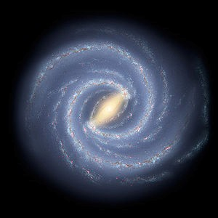

2

În contextul actual al restructurării învăţământului obligatoriu, precum şi al unei manifeste lipse de interes din partea tinerei generaţii pentru studiul disciplinelor din aria curiculară Ştiinţe, se impune o intensificare a activităţilor de promovare a diferitelor discipline ştiinţifice. Dintre aceste discipline Astronomia ocupă un rol prioritar, având în vedere că ea intermediază tinerilor posibilitatea de a învăţa despre lumea în care trăiesc, de a afla tainele şi legile care guvernează Universul. În plus, anul 2009 a căpătat o co-notaţie specială prin declararea lui de către UNESCO drept „Anul Internaţional al Astronomiei”.
În acest context, domnul profesor Nicu Goga ne propune acum o a doua carte cu tematică de Astronomie. După apariţia lucrării Geneza, evoluţia şi sfârşitul Universului, un volum care s+a bucurat de un real succes, apariţia lucrării „Carte de Astronomie” reprezintă un adevărat eveniment editorial, cu atât mai mult cu cât ea constitue în acelaşi timp un material monografic şi un material cu caracter didactic. Cartea este structurată în 13 capitole, trecând în revistă problematica generală a Astronomiei cu puţine elemente de Cosmologie. Cartea îşi propune şi reuşeşte pe deplin să ofere răspunsuri la câteva întrebări fundamentale şi tulburătoare legate de existenţa fiinţei umane şi a dimensiunii cosmice a acestei existenţe, incită la dialog şi la dorinţa de cunoaştere.
Consider că, în ansamblul său, cartea poate contribui la îmbunătăţirea educaţiei ştiinţifice a tinerilor elevi şi este deosebit de utilă pentru toţi „actorii” implicaţi în procesul de predare-învăţare: elevi, părinţi, profesori. Cartea poate contribuie la depăşirea modului clasic de a înţelege transmiterea de informaţie ştiinţifică şi poate transforma elevul într-un partener autentic al profesorului. Elevul este invitat şi incitat să afle cât mai multe informaţii despre lumea în care trăieşte, să consulte materiale bibliografice moderne şi să adune date utile care să îl transforme într-un „constructor” responsabil şi conştient al propriului capital de cunoştiinţe şi abilităţi.
În concluzie, recomand publicarea cărţii, precum şi acceptarea ei ca un instrument de lucru auxiliar manualelor şi culegerilor de probleme recomandate oficial de către Ministerul Educaţiei.

Prof. univ.dr. Radu Constantinescu Decan Faculatea de Fizică Universitatea din Craiova

CUVÂNT ÎNAINTE

„Am năzuit cu toţii să ne aţintim privirile spre cer, dar având picioarele bine înfipte în pământul ţării”- spunea Octavian Goga. Am fost cu toţii fascinaţi de eclipsele de Soare sau Lună, de apariţia unei comete, de ploile de meteoriţi, etc. Ne-am pus întrebări în legătură cu acestea, am căutat răspunsuri, într-un cuvânt am încercat să ne îmbogăţim cunoştinţele de astronomie.
Cartea vine în sprijinul tuturor celor interesaţi, în special al tinerilor de vârstă şcolară, printr-o abordare unitară, elementară, a vastului domeniu al astronomiei.
Lucrarea îşi propune prin conţinutul său să-i iniţieze pe tineri, să-i familiarizeze cu conceptele de bază din astronomie, pentru a le da posibilitatea să-şi dezvolte abilităţi şi deprinderi, să-şi însuşească criterii valorice necesare înţelegerii, studierii sau cercetării ori pentru a-şi putea răspunde la întrebări despre Univers, respectând programa de astronomie pentru concursuri şi olimpiade.
În capitolul „Bolta cerescă. Sfera cerească” se face o prezentare generală a bolţii cereşti şi a constelaţiilor iar în capitolul „Orientarea pe bolta cerească” se expun noţiuni de bază în observaţiile astronomice pentru amatori. În capitolul „Mişcarea anuală aparentă a Soarelui şi mişcarea reală a Pământului în jurul Soarelui” se prezintă noţiunile necesare înţelegerii fenomenelor astronomice, precum şi utilitatea trigonometriei sferice în orientare, navigaţie şi... astronomie.
Pentru că timpul este o noţiune foarte importantă pentru noi toţi, în capitolul „Timpul şi calendarul” lucrarea explică necesitatea măsurării timpului, a folosirii timpului legal precum şi criteriile ce stau la baza elaborării unui calendar. Lucrarea mai prezintă şi câteva noţiuni de mecanică cerească şi metode de studiu în astronomie.
Un alt capitol a fost dedicat Sistemului solar, deoarece, în lumina ultimelor date observaţionale, la Reuniunea din 24 august 2006 a Uniunii Astronomice Internaţionale s-a adoptat o rezoluţie care a propus un nou tablou al Sistemului Solar prin redefinirea noţiunii de planetă. Din acest motiv, Pluto nu mai este considerată cea de-a noua planetă, ea fiind inclusă în populaţia obiectelor cereşti din Centura Kuiper.
În capitolul „Luna” se prezintă noţiuni despre formarea, configuraţiile, fazele, rotaţiile şi libraţiile Lunii deoarece sunt utile în înţelegerea influenţelor Lunii asupra Pământului, iar în capitolul „Eclipsele” cartea prezintă modul de formare a eclipselor de Soare şi Lună, şi periodicitatea lor. În capitolul „Galaxia Noastră–Calea Lactee” se sintetizeză datele cunoscute, şi se prezintă câteva galaxii vecine pentru a crea un tablou unitar.
Lucrarea nu se putea încheia fără a aborda în câteva capitole: „Cercetarea directă a spaţiului cosmic″- rezultatele obţinute recent în cercetarea cosmosului atât de astronomia clasică cât şi de telescopul spaţial Hubble, iar în capitolul „Elemente de cosmologie″- probleme de geneza, evoluţia, structura Universului la scală mare, şi sfârşitul Universului. „Problema vieţii în Univers″ este capitolul în care am încearcat să arăt ce condiţii sunt necesare existenţei vieţii, ce condiţii trebuie să îndeplineacă o planetă ca să găzduiască viaţa aşa cum o ştim noi, şi care sunt motivele pentru care nu putem contacta în timp real o eventuală civilizaţie extraterestră.
Această lucrare reprezintă rodul muncii mele de a realiza un material compatibil cu datele observaţionale recente dar şi cu o prezentare accesibilă celor doritori să-şi însuşească şi îmbunătăţească cunoştinţele în acest domeniu, iar rezultatele elevilor care au participat la concursurile de profil m-au încurajat să elaborez această lucrare.
Sincere mulţumiri tuturor celor care prin sugestii sau critici constructive m-au ajutat să elaborez această lucrare, şi special domnilor: prof. Dr. Radu Constantinescu şi prof. Dr. Ovidiu Văduvescu.
NICU GOGA

INTRODUCERE

Astronomia, alături de alte ştiinţe, ne dă posibilitatea de a cunoaşte natura, manifestările ei, legile ei, ne ajută în formarea unei concepţii corecte despre lume, deoarece ştiinţa şi credinţa sunt complementare.
De când au pornit în cucerirea planetei, oamenii au fost fascinaţi de bolta înstelată, au observat mişcările stelelor, Lunii şi a planetelor învecinate. Au învăţat să prevadă fazele Lunii pentru a putea măsura timpul, după cum reiese din gravurile de pe nişte oase, descoperite de arheologi şi datate din anul 35.000 înainte de Hristos (î.Hr.). Această perioadă corespunde momentului când neanthropul, alias Omul de Cro Magnon, venea să-l înlocuiască pe Omul din Neanderthal.
Oamenii au observat că stelele pe cer nu sunt uniform răspândite, ci sunt grupate în diferite configuraţii, pe care le-au numit constalaţii. Apariţia şi dispariţia succesivă a constelaţiilor le dădea indicaţii despre succesiunea anotimpurilor. Aceste indicaţii erau extrem de preţioase şi utile pentru muncile şi nevoile lor.
Corpurile cereşti au devenit puncte de reper referitoare la timp şi spaţiu, iar observarea lor sistematică o necesitate. Studii recente ne arată că astronomii din antichitate aveau cunoştiinţe mult mai avansate decât suntem noi dispuşi să credem. Astfel din datele furnizate de sateliţi reiese că cele trei piramide din Gizeh ne arătă configuraţia celor trei stele din constelaţia Orion, Sfinxul era orientat spre constelaţia Leul, iar turnul Bayon al templului din inima Angkorului situat în jungla cambodgiană este orientat spre constelaţia Draco aşa cum se vedeau acum 10.500 de ani, la momentul echinocţiului de primăvară. Acest lucru dovedeşte că strămoşii noştrii cunoşteau mişcarea de precesie a Pământului, deoarece în templele din Angkor predominau numerele precesionale.
Date sigure despre aceste observaţii sistematice, bazate pe documente scrise, avem din epoca marilor civilizaţii indo-europene, dar în special al civilizaţiei antice greceşti. Aici se pot aminti numele lui Pitagora (circa 560-500 î.Hr.) care denumeşte cerul cosmos şi afirmă că Pământul are formă sferică. Tot în acel secol un alt învăţat, Philolaus din Tarent, a emis ipoteza că în centrul Universului nu se află Pământul ci Hestia (inima), un foc central, iar în jurul acestuia se mişcă Pământul. El mai considera că cel mai apropiat corp de Hestia, situat întodeauna de partea cealaltă şi astfel mereu invizibil, este Antiterra (antipământul).
Cunoştinţele despre Univers şi aştrii care-l populează s-au acumulat şi îmbogăţit timp de 2000 de ani şi prin eforturile unor astronomi remarcabili ca: Tycho Brache, Nicolaus Copernicus, Galileo Galilei, Johan Kepler, Isaac Newton, William Herschell, Edwin Hubble şi alţii până în prezent.
Strămoşii noştri geto-dacii aveau cunoştinţe solide de astronomie pe care le foloseau în activităţile lor de zi cu zi. O dovadă, în acest sens, este sanctuarul-calendar al geto-dacilor de la Grădiştea Muncelului care, chiar dacă nu este de amploarea celui de la Stonehenge, este foarte precis. ,,Soarele de andezit” de la Sarmisegetusa, cu un diametru de 7,1 m, lucrat în plăci de andezit care are în centru un disc cu un diametru de 1,5m, poate rivaliza cu orice construcţie similară care este închinată Cultului Soarelui.
Astăzi îi înţelegem pe antici pentru că divinizau Soarele, deoarece necesitatea monitorizării activităţii astrului, a devenit evidentă din momentul când s-a observat că viaţa terestră depinde într-o măsură mult mai mare decât ne aşteptam de Soare. Totodată studiul activităţii Soarelui a dat naştere la meteorologia Soarelui.
Activităţile economice moderne se bazează pe radiocomunicaţii, iar acestea pot fi perturbate de furtunile solare. Luarea deciziei între a investi în telescoape terestre şi a investi în telescoape spaţiale în viitor pentru studiu este o problemă complexă. Progresele în domeniul opticii adaptive au extins rezoluţia telescoapelor terestre până la limita care le permite să realizeze imagini în infraroşu ale unor obiecte slab luminoase. Utilitatea opticii adaptive în raport cu observaţiile Hubble depind puternic de detaliile particulare ale fiecărui subiect de cercetare în parte. Domeniul de lungimi de undă în care corecţiile optice adaptive de înaltă calitate este însă limitat,mai ales în culori optice.
Telescopul Hubble păstrează abilitatea unică de a realiza imagini de mare rezoluţie în câmp larg de frecvenţe. Pe de altă parte, tehnologiile optice terestre puteau furniza imagini ale obiectelor luminoase la o rezoluţie superioară celor pe care le poate obţine Hubble, chiar şi înainte de lansarea lui. A fost întotdeauna important pentru ca telescopul spaţial să obţină imagini mai clare ale Universului cu toate că a necesitat costuri de construcţie şi de operare ridicate.
Astronomia spaţială a adus Universul mult mai aproape de noi, iar observaţiile făcute cu ajutorul telescoapelor spaţiale au făcut să vedem Universul până în momentul apariţiei sale.

CAPITOLUL 1

BOLTA CEREASCĂ. SFERA CEREASCĂ

1.1. BOLTA CEREASCĂ

Oricare ar fi locul în care ne aflăm pe Pământ, într-o noapte senină, atunci când privim bolta înstelată impresia generală pe care o avem este aceea că ne aflăm în interiorul unei calote sferice spre a cărei suprafaţă interioară privim. Această suprafaţă interioară a calotei o numim boltă cerească sau mai simplu cer. Ea „se sprijină” pe sol de-a lungul unui cerc imaginar numit orizont şi al cărei vârf se află întotdeauna pe verticala locului de observare.
Suntem impresionaţi de numărul de stele observate, dar la o analiză mai atentă se pot distinge circa 3.000 de stele, deoarece imaginea cerului înstelat este o imagine aparentă datorită faptului că stelele se află la distanţe foarte mari între ele, şi privite în perspectivă, ne creează impresia că se află pe aceeaşi calotă concavă.
Între stele nu există, în general, nicio legătură fizică, dar nouă ne apar în diverse grupări,numite constelaţii, ale căror denumiri au fost sugerate oamenilor fie de asemănările acestor grupuri cu imaginile unor obiecte sau animale terestre, fie de numele unor personaje mitologice. Interesant este faptul că denumirile constelaţiilor au fost date după obiecte sau animale terestre întâlnite numai în emisfera nordică.
După o observare de câteva ore a bolţii cereşti se remarcă faptul că aştrii se rotesc în jurul unei axe fixe imaginare care trece prin punctul de observare, mişcarea acestora fiind denumită mişcare diurnă aparentă.

PṔ=axa lumii
Z(zenit=răsărit)
Z΄(nadir=apus)
Ec

N S
Ec′
P
P
′

Z
Z'
V
E
•
σ

Figura 1.1.
Mişcarea diurnă aparentă a bolţii cereşti (vezi figura 1.1), se regăseşte ca mişcare aparentă diurnă a sferei cereşti geocentrice, ca fiind o mişcare de rotaţie a acesteia în jurul axei lumii, PP', efectuată în sensul invers al acelor de ceasornic, de la E spre V.

1.2. SFERA CEREASCĂ

În astronomie se utilizează noţiunea de sferă cerească, fiind un auxiliar important la determinarea poziţiilor şi mişcărilor aparente ale aştrilor. Pentru determinarea poziţiilor aştrilor pe sfera cerească,trebuie să stabilim punctele, liniile şi planele ei principale.
Datorită mişcării diurne vedem stelele descriind cercuri paralele, ale căror centre se află pe o dreaptă. Această dreaptă se numeşte axa lumii care se confundă cu axa de rotaţie a Pământului şi care intersectează sfera cerească în două puncte P şi P', numite poli (nord şi sud). Planul perpendicular pe axa de rotaţie şi care trece prin centrul Pământului intersectează sfera cerească după un cerc mare, numit ecuator ceresc.
P
P
′

O
N
S
Z
Z'
E
c
E
c
′

V
E
ecuator ceresc
orizont ceresc
meridian ceresc
Figura 1.2.
Direcţia firului cu plumb într-un loc dat este verticala locului. Punctele de intersecţie ale verticalei locului cu sfera cerească se numesc: zenit (Z)–punctul de deasupra capului observatorului şi nadir (Z')–punctul diametral opus. Planul dus prin centrul sferei cereşti perpendicular pe verticala locului taie sfera cerească după un cerc mare, numit orizontul ceresc al locului. Orizontul ceresc şi ecuatorul ceresc se intersectează în două puncte:punctul cardinal est (E) şi punctul cardinal vest (V). Cele două drepte,axa lumii şi verticala locului, determină un plan numit planul meridian al locului. Acest plan taie sfera cerească după un cerc mare numit meridian ceresc.
Ecuatorul ceresc se intersectează cu meridianul ceresc în două puncte: cel mai apropiat de Polul Nord este punctul cardinal nord (N), iar diametral opus lui este punctul cardinal sud (S).
Orientarea axei lumii este aceeaşi pentru toate punctele suprafeţei terestre. Poziţia cercurilor şi punctelor sferei cereşti, care au fost definite mai sus, depinde de direcţia verticalei locului, adică de poziţia observatorului pe suprafaţa Pământului. Această dependenţă se traduce prin relaţia fundamentală a latitudinii astronomice: „Înălţimea Polului ceresc deasupra orizontului unui loc de pe suprafaţa Pământului este egală cu latitudinea astronomică a acelui loc”. În cazul Pământului sferic, latitudinea astronomică este aceeaşi cu latitudinea geografică care este una din coordonatele geografice care determină poziţia unui punct pe suprafaţa Pământului.
Latitudinea geografică a unui loc este unghiul format de planul ecuatorului terestru cu verticala locului.
A doua coordonată pentru determinarea locului observatorului este unghiul format de meridianul iniţial (meridianul Greenwich) cu meridianul locului, unghi numit longitudine geografică. Ea este vestică sau estică, după cum se măsoară spre vest, respectiv spre est,de la meridianul iniţial; printr-o convenţie, longitudinea estică se consideră pozitivă, iar cea vestică negativă.
Faţă de cazul aproximaţiei sferice a Pământului, pentru care am definit latitudinea geografică, în cazul Pământului elipsoidal se pot defini trei latitudini geografice diferite (longitudinea rămânând nemodificată):
- latitudinea astronomică (φ), care este unghiul MOQ dintre direcţia verticalei punctului considerat şi planul ecuatorului terestru;
- latitudinea geocentrică (φ′), care este unghiul MO′Q dintre raza vectoare a punctului M şi planul ecuatorului terestru;
- latitudinea geodezică (φ₁), care este unghiul MO₁Q dintre normala la elipsă în punctul considerat şi planul ecuatorului terestru.
P
Q

P
′

Q
′

M
φ′

φ

φ
1

b
a
O
′

OO
1

Figura 1.3.
Direct din observaţii astronomice se determină numai latitudinea astronomică. Din măsurători geodezice şi gravimetrice se determină deviaţia verticalei de la normala la elipsoid în punctul considerat, care face posibilă obţinerea unghiului φ₁ din φ. Această deviaţie, cauzată de neuniformitatea distribuirii maselor în interiorul Pământului, în general, nu depăşeşte 3″; în problemele de astronomie această diferenţă se neglijează, deci φ₁ ≈ φ.
Latitudinea astronomică şi geocentrică pot diferi între ele cu cel mult 11′40″. Această diferenţă este maximă când φ=45º şi se anulează la pol şi la ecuator. Cu o precizie suficientă pentru practică, această diferenţă poate fi calculată prin formula:
φ – φ′ = · 206264,8 · e² ·sin 2φ,
unde e ≈ 0,00763 este excentricitatea meridianului terestru.
Datorită rotaţiei aparente a sferei cereşti, adică mai precis a rotaţie Pământului în jurul axei proprii, unghiul orar al fiecărui astru creşte de la 0° la 360° în timpul perioadei de rotaţie,de aproximativ 24 de ore. Mişcarea fiind presupusă uniformă, unghiul orar devine egal cu timpul, adică:

360°= 24 h,15° = 1h,15’ = 1min,15”= 1 s.

1.3. CONSTELAŢIILE

Contelaţiile au fost observate şi denumite încă din antichitate, care deşi nu sunt, în ansamblu guvernate de legi fizice precise, fiind considerate neschimbătoare au fost luate drept reper.
Bolta cerească este împărţită în 88 de constelaţii:
Numele latin | Numele românesc | Prescurtare | Genitivul latin | Steaua principală | Stabilită de
*Andromeda | Andromeda | And | Andromedae | Alpheratz (Sirrah) | Ptolemeu
**Antlia | Maşina  Pneumatică | Ant | Antliae |  | Lacaille
**Apus | Pasărea  Paradisului | Aps | Apodis |  | Bayer
*Aquarius | Vărsătorul | Aqr | Aquarii | Sadalmelik | Ptolemeu
*Aquila | Vulturul | Aql | Aquilae | Atair | Ptolemeu
**Ara | Altarul | Ara | Arae |  | Ptolemeu
*Aries | Berbecul | Ari | Arietis | Hamal | Ptolemeu
**Auriga | Vizitiul | Aur | Aurigae | Capella | Ptolemeu
*Bootes | Boarul | Boo | Bootis | Arcturus | Ptolemeu
**Caelum | Dalta | Cae | Caeli |  | Lacaille
*Camelopardalis | Girafa | Cam | Camelopardalis |  | Plancius
*Cancer | Racul | Cnc | Cancri | Acubens | Ptolemeu
**Canes Venatici | Câinii de  Vânătoare | CVn | Canum  Venaticorum | Cor Caroli | Hevelius
*Canis Major | Câinele Mare | CMa | Canis Majoris | Sirius | Ptolemeu
*Canis Minor | Câinele Mic | CMi | Canis Minoris | Prokyon | Ptolemeu

*Capricornus | Capricornul | Cap | Capricorni | Deneb Algedi | Ptolemeu
*Carina | Carena | Car | Carinae | Canopus | Lacaille
*Cassiopeia | Cassiopeia | Cas | Cassiopeiae | Schedir | Ptolemeu
**Centaurus | Centaurul | Cen | Centauri | Rigil  Kentaurus | Ptolemeu
*Cepheus | Cefeu | Cep | Cephei | Alderamin | Ptolemeu
*Cetus | Balena | Cet | Ceti | Menkar | Ptolemeu
**Chamelaeon | Cameleonul | Cha | Chamaeleontis |  | Bayer
**Circinus | Compasul | Cir | Circini |  | Lacaille
**Columba | Porumbelul | Col | Columbae | Phakt | Plancius
**Coma Berenices | Părul  Berenicei | Com | Comae  Berenices | Diadem | Ptolemeu
**Corona Australis | Coroana Australă | CrA | Coronae  Australis | Alfecca  Meridiana | Ptolemeu
*Corona Borealis | Coroana Boreală | CrB | Coronae Borealis | Alphekka (Gemma) | Ptolemeu
*Corvus | Corbul | Crv | Corvi | Alchiba | Ptolemeu
*Crater | Cupa | Crt | Crateris | Alkes | Ptolemeu
**Crux | Crucea | Cru | Crucis Australis | Acrux | Hevelius
*Cygnus | Lebăda | Cyg | Cygni | Deneb | Ptolemeu
*Delphinus | Delfinul | Del | Delphini | Sualocin | Ptolemeu
**Dorado | Peştele de Aur | Dor | Doradus |  | Bayer
*Draco | Dragonul | Dra | Draconis | Thuban | Ptolemeu
*Equuleus | Calul Mic | Equ | Equulei | Kitalpha | Ptolemeu
*Eridanus | Eridanul | Eri | Eridani | Achernar | Ptolemeu
**Fornax | Cuptorul | For | Fornacis | Fornacis | Lacaille
*Gemini | Gemenii | Gem | Geminorum | Castor | Ptolemeu
**Grus | Cocorul | Gru | Gruis | Al Nair | Bayer
*Hercules | Hercule | Her | Herculis | Ras Algethi | Ptolemeu
**Horologium | Orologiul | Hor | Horologii |  | Lacaille
*Hydra | Hidra | Hya | Hydrae | Alphard | Ptolemeu
**Hydrus | Hidra Australă | Hyi | Hydri |  | Bayer
**Indus | Indianul | Ind | Indi |  | Bayer
*Lacerta | Şopârla | Lac | Lacertae |  | Hevelius
*Leo | Leul | Leo | Leonis | Regulus | Ptolemeu
*Leo Minor | Leul Mic | LMi | Leonis Minoris | Praecipua | Hevelius
*Lepus | Iepurele | Lep | Leporis | Arneb | Ptolemeu

 | *Libra |  |  | Balanţa |  |  | Lib |  |  | Librae |  | Zuben  Elgenubi |  |  | Ptolemeu
 | **Lupus |  |  | Lupul |  |  | Lup |  |  | Lupi |  |  |  |  | Ptolemeu
 | *Lynx |  |  | Linxul |  |  | Lyn |  |  | Lyncis |  |  |  |  | Hevelius
 | *Lyra |  |  | Lira |  |  | Lyr |  |  | Lyrae |  | Vega |  |  | Ptolemeu
 | **Mensa |  |  | Platoul |  |  | Men |  |  | Mensae |  |  |  |  | Lacaille
 | **Microscopium |  |  | Microscopul |  |  | Mic |  |  | Microscopii |  |  |  |  | Lacaille
 | *Monocerus |  |  | Licornul |  |  | Mon |  |  | Monocerotis |  |  |  |  | Hevelius
 | **Musca |  |  | Musca |  |  | Mus |  |  | Muscae |  |  |  |  | Hevelius
 | **Norma |  |  | Echerul |  |  | Nor |  |  | Normae |  |  |  |  | Lacaille
 | **Octans |  |  | Octantul |  |  | Oct |  |  | Octantis |  |  |  |  | Lacaille
 | *Ophiuchus |  |  | Ofiucus |  |  | Oph |  |  | Ophiuchi |  | Ras Alhague |  |  | Ptolemeu
 | *Orion |  |  | Orion |  |  | Ori |  |  | Orionis |  | Beteigeuze |  |  | Ptolemeu
 | **Pavo |  |  | Păunul |  |  | Pav |  |  | Pavonis |  | Joo Tseo |  |  | Bayer
 | *Pegasus |  |  | Pegas |  |  | Peg |  |  | Pegasi |  | Markab |  |  | Ptolemeu
 | *Perseus |  |  | Perseu |  |  | Per |  |  | Persei |  | Mirphak  (Algenib) |  |  | Ptolemeu
 | **Phoenix |  |  | Phoenix |  |  | Phe |  |  | Phoenicis |  | Ankaa |  |  | Bayer
 | **Pictor |  |  | Pictorul |  |  | Pic |  |  | Pictoris |  |  |  |  | Lacaille
 | *Pisces |  |  | Peştii |  |  | Psc |  |  | Piscium |  | Alrischa |  |  | Ptolemeu
 | **Piscis Austrinus |  |  | Peştele  Austral |  |  | PsA |  |  | Piscis Austrini |  | Fomalhaut |  |  | Ptolemeu
 | **Puppis |  |  | Pupa |  |  | Pup |  |  | Puppis |  | Naos |  |  | Lacaille
 | **Pyxis |  |  | Busola |  |  | Pyx |  |  | Pyxidis |  |  |  |  | Lacaille
 | **Reticulum |  |  | Reticulul |  |  | Ret |  |  | Reticuli |  |  |  |  | Lacaille
 | *Sagitta |  |  | Săgeata |  |  | Sge |  |  | Sagittae |  | Sham |  |  | Ptolemeu
 | *Sagittarius |  |  | Săgetătorul |  |  | Sgr |  |  | Sagittarii |  | Rukbat |  |  | Ptolemeu
 | *Scorpius |  |  | Scorpionul |  |  | Sco |  |  | Scorpii |  | Antares |  |  | Ptolemeu
 | **Sculptor |  |  | Sculptorul |  |  | Scl |  |  | Sculptoris |  |  |  |  | Lacaille
 | *Scutum |  |  | Scutul |  |  | Sct |  |  | Scuti |  |  |  |  | Hevelius
 | *Serpens |  |  | Şarpele |  |  | Ser |  |  | Serpentis |  | Unukalhai |  |  | Ptolemeu
 | *Sextans |  |  | Sextantul |  |  | Sex |  |  | Sextantis |  |  |  |  | Hevelius
 | *Taurus |  |  | Taurul |  |  | Tau |  |  | Tauri |  | Aldebaran |  |  | Ptolemeu
 | **Telescopium |  |  | Telescopul |  |  | Tel |  |  | Telescopii |  |  |  |  | Lacaille
 | *Triangulum |  |  | Triunghiul |  |  | Tri |  |  | Trianguli |  | Metallah |  |  | Ptolemeu
 | **Triangulum  **Australis |  |  | Triunghiul Austral |  |  | TrA |  |  | Trianguli Australis |  | Atria |  |  | Bayer
**Tucana |  |  | Tucanul |  |  | Tuc |  |  | Tucanae |  |  |  |  | Bayer
*Ursa Major |  |  | Ursa Mare |  |  | UMa |  |  | Ursae Maioris |  | Dubhe |  |  | Ptolemeu
*Ursa Minor |  |  | Ursa Mică |  |  | UMi |  |  | Ursae Minoris |  | Polaris |  |  | Ptolemeu
**Vela |  |  | Velele |  |  | Vel |  |  | Velorum |  | Suhail  Muhlif |  | al | Lacaille
*Virgo |  |  | Fecioara |  |  | Vir |  |  | Virginis |  | Spica |  |  | Ptolemeu
**Volans |  |  | Peştele  Zburător |  |  | Vol |  |  | Volantis |  |  |  |  | Bayer
*Vulpecula |  |  | Vulpea |  |  | Vul |  |  | Vulpeculae |  |  |  |  | Hevelius
Legenda: |  | *Cerul Boreal |  |  | **Cerul Austral

Cele 88 de constelaţii se clasifică în:

a) Constelaţii circumpolare, constelaţii care nu apun niciodată. În ţara noastră sunt vizibile numai trei: Ursa Mare (Carul Mare), Steaua Polară şi Cassiopeea.

URSA MARE (Ursa Major)

Ursa mare sau Carul mare este o constelaţie vizibilă din emisfera nordică. La latitudinea României este o constelaţie circumpolară.
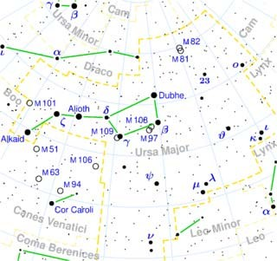
Figura 1.4. Constelaţia Ursa Mare. Credit: Torsen Bronger.
Este poate cea mai cunoscută constelaţie, cele şapte stele principale având aproximativ aceeaşi strălucire. Deoarece este uşor de recunoscut, pe baza ei este dată frecvent o metodă de găsire a stelei polare: se prelungeşte linia ce uneşte ultimele două „roţi” ale carului în partea bazei mari a trapezului cu de cinci ori distanţa dintre ele. Locul astfel găsit este foarte aproape de Steaua Polară.
URSA MICA (UrsaMinor)

Ursa mică sau Carul mic este o constelaţie situată în emisfera nordică a cerului.

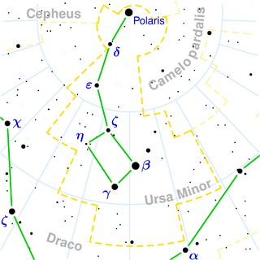

Figura 1.5. Constelaţia Ursa Mică. Credit: Torsen Bronger.

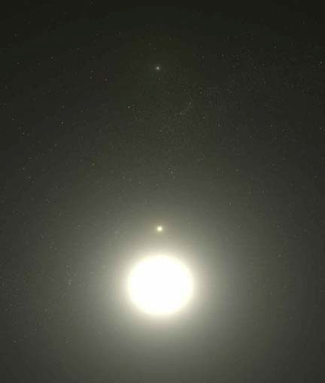

STEAUA POLARĂ

(Polaris)
Steaua polară este o stea din constelaţia Ursa Mică, situată foarte aproape de polul nord ceresc
(declinaţie +89° 15′ 51″). Din această cauză, şi fiind uşor vizibilă cu ochiul liber (magnitudine aparentă 1,97), este utilizată pentru orientare, ea indicând cu precizie destul de bună (sub 1°) direcţia spre nord (vezi figura 1.6).

Figura 1.6. Steaua Polară. Credit: NASA/ESA.

În emisfera nordică cea mai importantă stea pentru orientare este Steaua Polară (α din Constelaţia Ursa Mică sau Carul Mic). Se poate observa destul de simplu dacă măsurăm circa cinci lungimi egale cu oiştea Carului Mare în sus observăm o constelaţie, asemănătoare cu cea a Carului Mare, numită Carul Mic dar aşezată în ordine inversă, cu stele mai puţin strălucitoare, cea mai strălucitoare fiind chiar Steaua Polară.

CASSIOPEEA

Cassiopeea este o constelaţie nordică care în mitologia greacă reprezenta orgolioasa regină Cassiopeia (mândră de frumuseţea ei neîntrecută). Este una dintre cele 88 de constelaţii moderne şi a fost printre cele 48 enumerate de Ptolemeu .

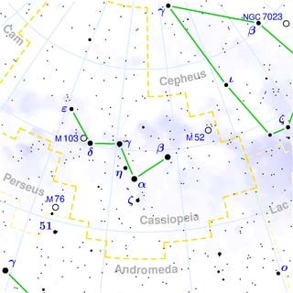
Figura 1.7. Constelaţia Cassiopeea. Credit: Torsen Bronger.
Cea mai strălucitoare stea este Sedir (αCas), cu magnitudinea 2,2^{m} iar numărul de stele cu magnitudinea mai mică de 3 este 4 (α, β, γ şi δ). Constelaţii vecine: Girafa, Cefeu, Şopârla, Andromeda şi Perseu.

b) Constelaţii care răsar şi apun: Taur, Leu, Hidra, Orion şi altele.

ORION

Din România această constelaţie se poate vedea pe cerul de iarnă, dar
Orionul era cunoscut încă de acum trei milenii în Mesopotamia sub numele de Uru-anna (Lumina Cerului). În timp a devenit cunoscută sub numele de Orion, aşa cum o ştim astăzi. Constelaţia Orion are trei stele foarte strălucitoare: Riegel, Betelgeuse şi Bellatrix, fiind situată în regiunea ecuatorială a cerului. Probabil vechii egipteni au aşezat Marea Piramidă şi cele mai mici de lângă ea în poziţia celor trei stele pe care le-au observat atunci când au construit piramidele. Ca fiecare constelaţie, sau obiect ceresc observat şi consemnat ca atare din timpuri străvechi, are o legendă. Din mitologia greacă aflăm că Orion a fost fiul lui Poseidon, zeul apelor. Tânărul era un vânător faimos şi curajos
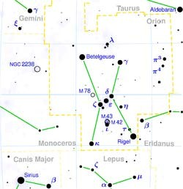

Figura 1.8. Constelaţia Orion. Credit: Torsen Bronger.

fiind ocrotit de zeiţa vânătorii, Artemis. Orion era atât de pasionat de vânătoare încât l-a rugat pe Zeus să le transforme în animale pe frumoasele nimfe ale Pleiadei. Zeus i-a ascultat dorinţa şi le-a transformat în porumbiţe. Orion neştiind de transformarea făcută le-a vânat. Artemis, ocrotitoarea sa, s-a temut că acesta va vâna toate animalele aşa că că a slobozit uriaşul scorpion pentru a-l ucide pe Orion punând astfel capăt masacrului inutil al animalelor. Zeus i-a înălţat mai apoi pe cer sub formă de constelaţii.
c) Constelaţii care nu răsar niciodată, adică nu sunt vizibile din România: Crucea Sudului, Musca, Octantul şi altele, ele rămânând tot timpul sub orizont.

CRUCEA SUDULUI (Crux)
Crucea Sudului este o constelaţie din emisfera australă fiind situată în apropierea Polului Sud .

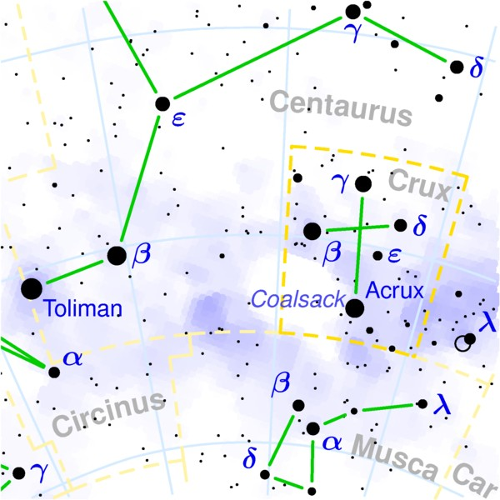

Figura 1.9. Constelaţia Crucea Sudului. Credit: Torsen Bronger.

Asterismul său este format din patru stele mai strălucitoare dispuse în diagonala unui patrulater, de unde şi denumirea pe care i-au dat-o primii navigatori, navigatorii portughezi, din secolul al XVI-lea.
Este punctul de reper în navigarea din emisfera sudică, fiind reprezentată pe steagurile şi stemele: Australiei, Braziliei şi Noii Zeelande.

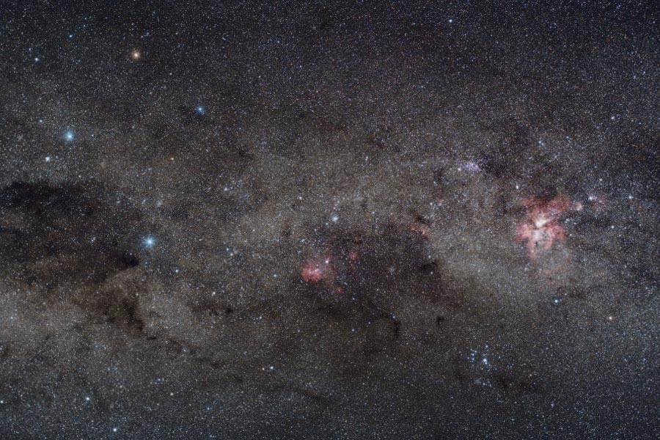

Figura 1.10. Constelaţia Crucea Sudului. Credit: NASA/ESA.

CENTAURUL (Centaurus)

Centaurul este o constelaţie din emisfera australă, străbătută în partea de sud de Calea Lactee şi a cărei parte nordică, o porţiune mică, poate fi văzută la noi în timpul lunilor de primăvară.

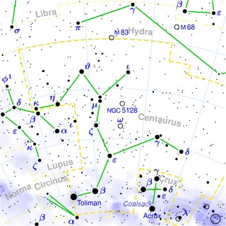

Figura 1.11. Constelaţia Centaurul. Credit: Torsen Bronger.

Constelaţia este una dintre cele mai frumoase constelaţii de pe întreaga boltă cerească iar steaua cea mai strălucitoare -α–alfa Centauri, care este defapt un sistem triplu ce conţine steaua Proxima Centauri, cea mai apropiată stea de sistemul nostru solar la o distanţă de 4,24 ani lumină.
Legenda spune că centaurul Chiron a fost singurul dintre semenii săi (centauri erau semizei cu un trup de cal şi un bust de om) care nu a făcut rău oamenilor ba mai mult a fost educatorul multor eroi Ahile, Castor şi Pollux, Hercule, Asclepios (Esculap) părintele medicinii. De aceea după moartea sa în războiul centaurilor zeii l-au înălţat la cer sub formă de constelaţie.

1.4. CONSTELAŢIILE ZODIACALE

Constelaţiile zodiacale au fost denumite astfel, deoarece sunt în concordanţă cu numărul de luni ale unui an calendaristic iar astrologii le folosesc pentru a prezice destinul unui om în funcţie de aşezarea aştrilor şi poziţia Soarelui care străbate aceste constelaţii. Munca astrologilor a fost importantă prin faptul că urmărind în permanenţă cerul au făcut observaţii preţioase care ulterior au fost folosite de astronomi în descifrarea tainelor cerului.

1. Constelaţia BERBECUL (Aries)

Este o constelaţie traversată de Soare în perioada 21 martie-20 aprilie, fiind vizibilă şi din ţara noastră. Este o constelaţie formată din stele de mărimi mici, câteva de magnitudinea a doua şi una de a treia, situată în emisfera nordică.

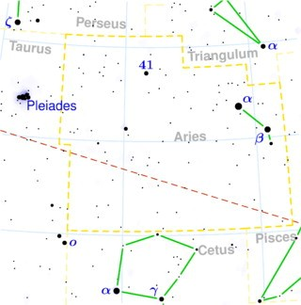

Figura 1.12. Constelaţia Berbecul. Credit: Torsen Bronger.
Legenda ne spune că regele Ataman a avut o relaţie extraconjugală cu o nimfă (o entitate din mitologia greacă ce echivalează cu zânele de la noi) pe nume Nefele, în urma căreia au rezultat un băiat, Frixus şi o fată, Helle. Ino, soţia regelui, vrând să scape de copiii bastarzi şi-a pus în gând să-i omoare.
Nefele, aflând de intenţia lui Ino, s-a arătat în visul copiilor, îndemnându-i să fugă cu ajutorul unui berbec cu lâna de aur pe care î-l trimisese în acest scop. Copiii au ascultat de nimfa din vis, s-au aşezat pe spinarea berbecului, care şi-a luat zborul cu iuţeala vântului peste munţi. Fetiţa nu s-a ţinut bine de lâna berbecului, s-a dezechilibrat şi a căzut în mare, iar locul în care a căzut se numeşte Hellesport, actuala Dardanele,strâmtoare ce se află între Peninsula Balcanică şi Asia Mică.
Frixus a ajuns cu bine în Colhida şi a fost primit cu bucurie de regele de acolo. Berbecul a fost jertfit lui Zeus, iar Lâna de Aur a fost atârnată într-un stejar în templul lui Ares, zeul războiului, fiind păzită de un monstru care nu dormea niciodată. Tot legenda spune că după ani de zile, Iason, în fruntea argonauţilor, a ajuns în Colhida şi după ce a învins paznicul Lânii deAur, a luat lâna şi s-a întors, împreună cu argonauţii săi,înapoi în Grecia pentru a-şi elibera mama.
Zeii au fost impresionaţi de cele petrecute pe Pământ şi au ridicat la cer spre nemurire: Berbecul şi Lâna de Aur.

2. Constelaţia TAURUL (Taurus)

Este vizibilă în emisfera nordică, fiind traversată de Soare în perioada 21 aprilie - 20 mai, iar din ţara noastră este vizibilă în timpul iernii. Cea mai strălucitoare stea este Aldebaran, din roiul de stele Hyade.
Această constelaţie era cunoscută încă din antichitate, iar oamenii sărbătoreau venirea primăverii odată cu intrarea Soarelui în semnul constelaţiei. Descoperirile arheologice au scos la iveală faptul că această constelaţie a fost prima dintre constelaţii care a avut nume de animale.

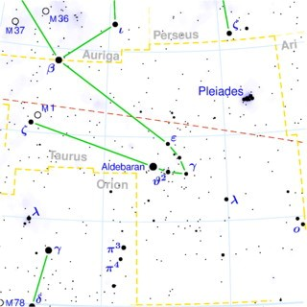

Figura 1.13. Constelaţia Taurul. Credit: Torsen Bronger.

Numele constelaţiei provine tot din mitologia greacă, iar legenda spune că Zeus s-a îndrăgostit de Europa, frumoasa fiică a lui Agenor, regele Feniciei. Pentru a intra în graţiile ei şi pentru a-şi ascunde adevărata identitate, sa prefăcut într-un taur alb ca zăpada şi a intrat în turma regală. Într-o zi frumoasă, pe când Europa şi însoţitoarele ei culegeau flori, a remarcat frumosul şi blândul taur pe care l-a încălecat pentru o scurtă plimbare.Zeus atât a aşteptat, a părăsit turma alergând spre mare, a sărit valuri având în spinare pe frumoasa Europa şi a înotat până în insula Creta. Pe insulă el o seduce pe frumoasa prinţesă şi împreună au avut doi fii: Minos, care va ajunge regele Cretei şi Eac, care va deveni judecător al lumii umbrelor. Când a aflat adevărata identitate a iubitului ei, Europa s-a aruncat în mare. Zeus a sărit să o salveze, dar Afrodita ia luat-o înainte, a salvat-o ducând-o pe un tărâm necunoscut. Zeus era aproape să piară în valuri, dar a reuşit să salveze numai capul şi gâtul taurului, care astfel au ajuns pe cer sub forma pe care o observăm, iar tărâmul pe care a fost dusă Europa a căpătat numele ei.
Dar tot în semn de omagiu, Galileo Galilei a denumit unul dintre cei patru sateliţi naturali ai lui Jupiter, descoperiţi de el, tot Europa.

3. Constelaţia GEMENII (Gemini)

Este situată în emisfera nordică a cerului,fiind traversată de Soare în perioada 21 mai–21 iunie şi străbătută de Calea Lactee. Ea conţine două stele vizibile cu ochiul liber: Castor şi Pollux şi peste o sută de stele vizibile cu luneta. De fapt prin lunetă se văd două stele albastre, Castor A şi Castor B, aproape de ele aflându-se o stea pitică roşie, Castor C. Stelele A şi B au un centru comun de gravitaţie, cu o rotaţie completă o dată la 340 de ani, pe când Castor C, mai îndepărtată, are nevoie de câteva mii de ani să înconjoare stelele A şi B.

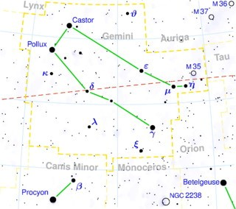

Figura 1.14. Constelaţia Gemenii. Credit: Torsen Bronger.
Denumirea constelaţiei provine tot din mitologia greacă. Cei doi gemeni, Castor şi Pollux, au fost fii lui Zeus, rezultaţi din relaţia sa cu Leda, regina Spartei, fraţi cu Elena, prinţesa cea frumoasă, din cauza căreia a izbucnit mai târziu celebrul Război Troian.
Cei doi băieţi nu şi-au dezminţit statutul de semizei, dând dovadă încă din tinereţe de curaj şi spirit întreprinzător, Castor fiind un excelent arcaş şi călăreţ, îmblânzind cai sălbatici, iar Pollux un luptător de excepţie. Cei doi au făcut parte din echipajul corabiei Argos condus de Iason în expediţia spre Colhida pentru obţinerea Lânii de Aur. Legenda spune că în timp ce navigau pe Marea Neagră s-a deslănţuit o furtună atât de cumplită încât navigatorii şi-au pierdut orice speranţă de salvare, în afară de Orfeu, care cu lira-i fermecată a început să cânte şi să cheme zeii în ajutor. Furtuna a încetat la fel de brusc, iar cei doi gemeni au observat pe cer în acelaşi timp două stele luminoase. Când unul dintre fraţi a murit, celălalt nu a mai vrut să mai trăiască. Zeus, impresionat de iubirea neţărmurită a fiilor săi, unul faţă de celălalt, i-a transformat în constelaţia Gemenii pentru a fi veşnic împreună şi a străluci pe cer unul lângă celălalt.
De atunci navigatorii consideră cele două stele protectoarele lor.

4. Constelaţia RACUL (Cancer)

Este aflată în emisfera nordică, fiind traversată de Soare în perioada 22 iunie-22 iulie. Cel mai interesant obiect cosmic din Rac, în reprezentarea din figura 1.15, este un roi deschis de stele M44 (Praesepe), vizibil şi cu ochiul liber. Constelaţia se află la numai 500 de ani-lumină de Pământ, fiind vizibilă şi din România.

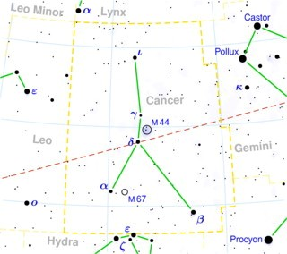

Figura 1.15. Constelaţia Racul. Credit: Torsen Bronger.
Racul a fost cândva cea mai avansată constelaţie spre Nord. Din acest motiv, cea mai avansată paralelă a Pământului din emisfera nordică acolo unde Soarele, o dată pe an, în ziua solstiţiului de vară, se află la zenit se numeşte Tropicul Racului.
Constelaţia Racul a fost cunoscută şi de caldeeni. În mitologia lor era numită Poarta oamenilor, ei considerând că pe acolo coborau sufletele pe Pământ pentru a se reîncarna în oameni.
În mitologiile precolumbiene în momentul când Soarele se află în această constelaţie considerau că ia forma unei păsări de foc ce coboară pe Pământ pentru a primi jertfe, de multe ori jertfe umane.
Din mitologia greacă aflăm că Heracles a fost chemat de locuitorii oraşului Lerna din Argos pentru a-i scăpa de Hidra cea cu şapte capete, care sălăşuia în mlaştinile din apropierea oraşului şi care le pricinuia numai neajunsuri. În timpul luptei Hidra a fost ajutată de un crab uriaş cu cleştii ascuţiţi care s-a agăţat de piciorele lui Heracles împiedicându-l astfel să lupte eficient. Heracles a încercat să-l omoare lovindu-i capetele cu un lemn înroşit în foc, retezându-le, dar acestea creşteau la loc. Credinciosul său vizitiu, observând că singura porţiune care nu mai creşte era coada, a lovit mortal crabul.
Impresionată de această izbândă a lui Heracles, Hera, soţia lui Zeus, a ridicat crabul la cer transformându-l în constelaţie.

5. Constelaţia LEUL (Leo)

Constelaţia se află situată la sudul Ursei Mari fiind străbătută în perioada 23 iulie-22 august. Aştrii care alcătuiesc constelaţia au o formă ce sugerează poziţa unui leu culcat, iar cea mai importantă şi totodată strălucitoare stea este Regulus, care marca, dealtfel şi solstiţiul de vară.

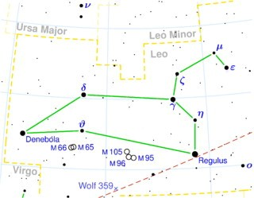

Figura 1.16. Constelaţia Leul. Credit: Torsen Bronger.
Constelaţia este vizibilă şi din România. Leul este o constelaţie ce poartă numele regelui junglei în cinstea Leului din Nemeea care a fost învins de Heracles (Hercule).
Legenda spune că Heracles, pe când consulta Oracolul din Delphi (Grecia antică), a fost sfătuit de Pitia să intre în slujba regelui Euristeu, din Micene. Ascultând de sfatul Pitiei, el a plecat la Micene, un oraş din anticul Argos, din care au mai rămas, în zilele noastre, numai ruinele palatului regal. Ajuns aici, regele i-a încredinţat sarcina de a omorî un leu uriaş care teroriza locuitorii din Nemeea şi care sălăşuia într-o grotă din munţii din apropiere. Heracles l-a găsit în grota sa, iar legenda spune că l-a năucit cu o lovitură de măciucă şi apoi l-a sugrumat. Trofeul, astfel obţinut, l-a dus regelui. Acesta n-a prea fost încântat de izbânda lui Heracles şi de aceea i-a mai dat şi alte munci, douăsprezece în total, pe care Heracles le-a îndeplinit cu succes.
Zeii cei nemuritori au ridicat la cer leul sub forma unei constelaţii împreună cu Heracles şi celelalte trofee: Hidra, Racul, ş.a.

6. Constelaţia FECIOARA (Virgo)

Constelaţia se află situată în regiunea ecuatorială a cerului, fiind străbătută de Soare în perioada 23 august-22 septembrie. Cea mai strălucitoare stea este Spica, iar constelaţia mai conţine şi un număr mare de nebuloase extragalactice. Din România constelaţia este vizibilă pe cerul de primăvară.

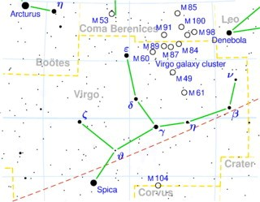

Figura 1.17. Constelaţia Fecioara. Credit: Torsen Bronger.

Pentru locuitorii Văii Eufratului această constelaţie era adulată ca fiind reprezentarea zeiţei Iştar, fiică a cerului şi regină a stelelor, iar pentru egipteni constelaţia se numea Izda, fiind reprezentarea zeiţei mame a Soarelui şi soţia zeului adâncurilor.
Legenda ne spune că la început zeii locuiau pe Pământ cu oamenii. Oamenii în acele timpuri respectau toate legile, apreciind: fidelitatea, omenia, bunătatea, curajul, cinstea, şi de aceea nu ştiau ce sunt pedepsele. Cu timpul au devenit răi, egoişti, lacomi, au început să jefuiască, să necinstească şi să ucidă. În aceste condiţii, Zeus a hotărât ca toţi ca toţi zeii să părăsească Pământul. Singura care a vrut să mai dea o şansă omenirii a fost Asteria, fiica lui Temis(zeiţa grecească a justiţiei), care încercat asfel să-i reînveţe pe oameni ordinea, dreptatea şi respectul faţă de lege. Zeus nici nu a vrut să audă de aşa ceva, dar Asteria, nedorind să se supună s-a aruncat în mare. Gestul său de fidelitate faţă de oameni a îmbunat mânia lui Zeus, care a ridicat-o la cer în constelaţia Fecioarei.
Din punct de vedere astronomic atunci când Soarele trece prin echinocţiul de toamnă, din constelaţia Fecioarei în constelaţia Balanţei se termină vara astronomică şi începe toamna astronomică.

- Constelaţia BALANŢA (Libra)

Este traversată de Soare în perioada 23 septembrie – 22 octombrie, fiind situată în emisfera australă. Nu este o constelaţie prea mare, fiind vizibilă şi din ţara noastră .

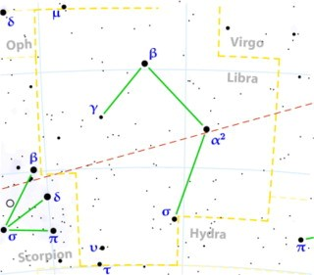
Figura 1.18. Constelaţia Balanţa. Credit: Torsen Bronger.

Probabil ea reprezenta simbolul comparaţiei dintre zi şi noapte şi indica primilor agricultori timpul când trebuiau să semene.
Aceeaşi reprezentare de balanţă o aveau, în afară de greci şi romani, indienii, chinezii, egiptenii din vremea faraonilor care cu toţii considerau balanţa ca un important instrument din viaţa de zi cu zi. Această constelaţie este mică, clară şi singura care nu poartă nume de animale.

- Constelaţia SCORPIONUL (Scorpius)

Este formată dintr-un grup de stele situat între Săgetător şi Balanţă sugerând imaginea unui scorpion gata de atac. Soarele traversează această constelaţie între 23 octombrie şi 21 noiembrie. Din ţara noastră această constelaţie este vizibilă din luna mai până în luna septembrie, dar se află mereu aproape de orizont observâdu-se doar parţial, ea răsărind atunci când Orion apune.

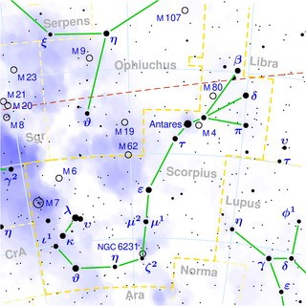

Figura 1.19. Constelaţia Scorpionul. Credit: Torsen Bronger.

Constelaţia conţine un roi de stele fierbinţi (NGC 6231) a căror vârstă este în jur de 10-12 milioane de ani, deci stele tinere.
Din mitologia greacă aflăm că Artemis, zeiţa vânătorii, s-a speriat la un moment dat că Orion, vestitul vânător,ar putea vâna toate animalele de pe Pământ. Din acest motiv, şi pentru a proteja animalele, a eliberat de sub Pământ un scorpion uriaş cu scopul de a-l ucide pe Orion cu celebra-i înţepătură. Tot din aceste legende aflăm că Faeton, fiul lui Helios(zeul Soarelui), pe când conducea carul Soarelui s-a apropiat prea mult de Pământ, iar caii s-au speriat de Scorpion răsturnând carul, care a căzut pe Pământ pârjolindu-l. Zeus pentru a feri Pământul de distrugere totală l-a trăznit pe Faeton şi l-a scufundat în apele Eridanului, fluviul Pad de astăzi. Din acest motiv unii oameni au pielea neagră, ei fiind urmaşii celor scăpaţi de pârjol.
Zeiţa, drept mulţumire pentru serviciul adus, a înălţat Scorpionul la cer sub forma unei constelaţii, dar locaţia a fost neinspirată, deoarece se află în faţa Săgetătorului care-l ţinteşte drept în inimă.

9. Constelaţia SĂGETĂTORUL (Sagitarius)

Este o constelaţie frumoasă fiind străbătută de Soare în perioada 22 noiembrie şi 20 decembrie. Constelaţia conţine multe stele duble şi variabile, nebuloase. Din ţara noastră majoritatea stlelor pot fi observate vara pentru oscurtă periodă de timp, deoarece se se află la limita orizontului pe de o parte, iar pe de altă parte constelaţia se află în aceeaşi direcţie cu centrul galaxiei noastre, adică în cea mai luminoasă porţiune.
Lumina din centrul Căii Lactee nu ajunge niciodată la noi datorită faptului că este absorbită de nori uriaşi de gaz şi praf interstelar care ne privează de o privelişte mirifică. Dacă am primi lumina din centrul Galaxiei atunci nopţile ar fi luminate ca în timpul nopţilor cu Lună plină.

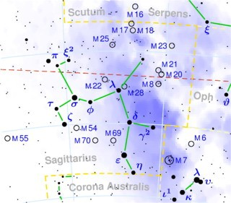

Figura 1.20. Constelaţia Săgetătorul. Credit: Torsen Bronger.

Din mitologia greacă aflăm că a fost un centaur, Chiron care afost extrem de binevoitor cu oamenii. Chiron, fiul lui Cronos, zeul timpului, a fost de altfel şi cel mai bun şi cel mai înţelept dintre centauri, creaturi fabuloase jumătate oameni şi jumătate cai, adică acele creaturi care pe un trup de cal aveau un bust de om. El l-a învăţat pe tânărul Asclepsos tainele medicinii, i-a instruit pe Ahile şi Teseu şi a fost maestrul lui Castor şi Pollux.
Legenda spune că în timpul războiului cu centaurii Heracles l-a rănit de moarte pe Chiron, cu o săgeată otrăvită. Zeus înduioşat de cumplita suferinţă a lui Chiron l-a ridicat la cer într-o constelaţie, cea a Săgetătorului.

10. Constelaţia CAPRICORNUL (Capricornus)

Este o constelaţie zodiacală din emisfera australă fiind traversată de Soare în perioada 21 decembrie–19 ianuarie. Constelaţia este vizibilă şi din România, având denumirea de Cornul Caprei. Este formată dintr-o stea dublă şi aproximativ 60 de stele mai slabe şi mai multe nebuloase.

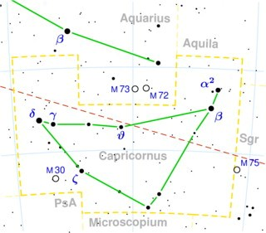

Figura 1.21. Constelaţia Capricornul. Credit: Torsen Bronger.

Din mitologia greacă aflăm că zeul pădurilor, al turmelor şi al păstorilor era Pan, fiul lui Zeus şi al Penelopei. Pan, sau Faun la romani ca zeu al grădinilor, era o făptură pe jumătate om pe jumătate ţap, îi plăcea muzica şi dansul fiind o prezenţă nelipsită de la petrecerile păstorilor şi ţăranilor.
Dar pe cât era de bun cu oamenii, pe atât de rău era cu nimfele, cântându-le în nopţile senine, speriindu-le şi fugărindu-le. Se spune că o nimfă, Siringa, a fost atât de înfricoşată de apariţia sa neaşteptată încât s-a aruncat în râul din apropiere prefăcându-se în trestie. Pan auzind sunetul trestiei în bătaia vântului, a fost convins că plânsul e al nimfei, aşa că a tăiat trestia în bucăţi construindu-şi naiul cu care a cântat de atunci.
O altă reprezentare alui Pan a fost aceea a unui Capricorn cu coadă de peşte. Această înfăţişare a luat-o pentru scăpa de urmărirea uriaşului Tifon. Reprezentarea Capricornului a ajuns pe cer şi ca un simbol al Soarelui ce se înalţă anunţând zilele lungi, devenind astfel simbolul timpului frumos. Cu toate acestea Pan a rămas în credinţa oamenilor ca paznic al pădurilor, gonind musafirii nepoftiţi noaptea din pădure.

11. Constelaţia VĂRSĂTORUL (Aquarius)

Este o constelaţie traversată de Soare în perioada 20 ianuarie -18 februarie fiind vizibilă şi din ţara noastră pe înserat, toamna. Constelaţia are o stea cu magnitudinea aparentă 2,9 ^{m} Sadalsuud (ß Aqr).

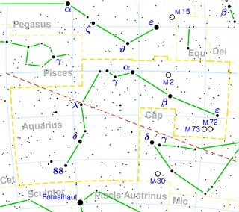
Figura 1.22. Constelaţia Vărsătorul. Credit: Torsen Bronger.
Constelaţia era cunoscută încă din antichitate. Babilonenii au reprezentat-o sub chipul unui bărbat îngenunchiat care varsă apă dintr-o cofă ţinută pe umăr, egiptenii considerau Vărsătorul ca fiind cel ce varsă cu vadra apă la izvoarele Nilului, astfel era simbolul revărsării Nilului şi a perioadei de belşug.
În mitologia greacă, Vărsătorul îl simbolizează pe însuşi Zeus care varsă torenţi de apă pe Pământ pentru a-i pedepsi în acest fel pe oamenii păcătoşi. Noi cunoaştem varianta biblică a potopului, în care Noe şi-a construit o arcă, pe care a îmbarcat perechi din toate vieţuitoarele Pământului, la îndemnul lui Dumnezeu, pentru ca după potop Pământul să poată fi repopulat.
În versiunea grecească se spune că, la început oamenii erau foarte buni şi fericiţi şi pe Pământ domnea primăvara veşnică. Apoi Zeus a împărţit anul în patru anotimpuri iar oamenii au fost siliţi să suporte schimbările climatice. În acest mod oamenii neputându-se adapta au devenit răi, egoişti şi lacomi, iar adevărul şi virtutea aproape au dispărut. Zeus a fost atât de mâniat de comportamentul oamenilor încât a revărsat pe Pământ o cantitate imensă de apă, înecând toţi oamenii. Întâmplarea a făcut ca Deucalion, fiul lui Prometeu şi soţia sa Pirra, doi oameni modeşti, drepţi şi buni, să facă o corabie cu care au ajuns după nouă zile şi nouă nopţi pe singura bucăţică de pământ de pe Muntele Parnas. După retragerea apelor, tot legenda ne spune, au consultat un oracol, care i-a sfătuit să se arunce în mare: el, soţia lui şi oasele mamei lor.
Înţelegând din spusele oracolului că este vorba despre oasele Mamei Pământului, ei au aruncat în urmă pietre, astfel din ele ieşind tot atâţia bărbaţi şi femei, iar Pământul a fost repopulat.

12. Constelaţia PEŞTII (Pisces)

Este o constelaţie zodiacală din regiunea ecuatorială a cerului având stele numeroase, dar mai puţin strălucitoare, traversată de Soare în perioada 19 februarie - 20 martie, în România fiind vizibilă în timpul toamnei.

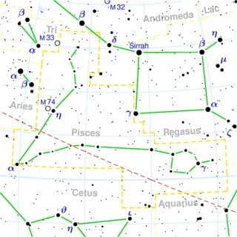
Figura 1.23. Constelaţia Peştii. Credit: Torsen Bronger.

Denumirea acestei constelaţii a fost dată de fiecare civilizaţie în funcţie de cultura şi nivelul de dezvoltare la care au ajuns, dar cu toate acestea numele s-a păstrat din perioada babilonenilor, perşilor şi sirienilor, care, vând cunoştinţe de astronomie foarte avansate pentru acea perioadă şi probabil datorită configuraţiei constelaţiei de atunci, au văzut o asemănare cu doi peşti.
Mitologia greacă ne spune că odată pe când Afrodita, zeiţa frumuseţii, se plimba cu o altă zeitate celebră Eros, zeul iubirii, pe malul unei ape, în faţa lor a apărut Tifon, monstrul uriaş care în loc de degete avea o sută de capete de balaur plasate pe un corp cu formă omenească ce în loc de picioare avea o împletitură de şerpi, aceasta a pus stăpânire pe Zeus. Speriaţi, cei doi zei au sărit în râu, transformându-se în peşti pentru a-l salva pe şeful lor. După ce l-a învins pe Tifon, Zeus supărat, că a fost singurul care i s-a opus, l-a închis în insula Sicilia pentru totdeauna. Tot legenda spune că, ori de câte ori, Tifon încerca să se elibereze din închisoarea sa, Pământul se cutremura, iar prin craterul Etnei uriaşul urla, scupând foc şi lavă fierbinte ce distrugea totul în jur. În amintirea celor doi peşti care l-au ajutat, Zeus i-a înălţat la cer sub forma unei constelaţii Afrodita şi Eros. Romanii i-au spus Venus (zeiţa frumuseţii) şi Cupidon (zeul iubirii).

13. Constelaţia OPHICUS (Purtătorul de şerpi)

Cel mai important eveniment care s-a produs în constelaţia Ophiucus a fost explozia unei supernove, care a avut loc pe 10 octombrie 1604. Ea a fost observată de Johannes Kepler, de unde i-a venit şi denumirea steaua lui Kepler. Kepler şi-a publicat descoperirea în cartea "De Stella Nova in pede Serpentarii", iar după Kepler nu au mai fost observate explozii ale unei supernove până în 1987.

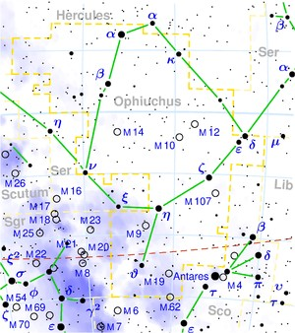

Figura 1.24. Constelaţia Ophicus. Credit: Torsen Bronger.

Constelaţia Ophiucus este situată între constelaţiile Scorpion şi Săgetător, iar în opinia astrologilor, zodia ce poartă denumirea constelaţiei ar trebui să urmeze imediat Scorpionului, fiind de fapt a 11-a din grupul zodiacal. Această idee nu a fost însă acceptată de majoritatea astrologilor, iar aceia care au susţinut-o s-au intitulat "astrologi moderni".
În 1995, ipoteza existenţei zodiei a fost lansată din nou şi a fost considerată drept scandaloasă, nefiind acceptată de astrologii renumiţi în domeniu. Părerile privind perioada zodiei Ophiucus, adică atunci când constelaţia este traversată de Soare şi devine mai vizibilă pe cer, sunt împărţite chiar şi printre "astrologii moderni".
Unii dintre ei susţin că Ophiucus străluceşte mai puternic la începutul lui decembrie pînă la sfîrşitul lunii, estimînd că persoanele născute între 6 şi 31 decembrie ar trebui să facă parte din această zodie. Ipoteza acceptată de cei mai mulţi dintre ei a fost aceea că, zodia Ophiucus este cuprinsă între 29 noiembrie şi 18 decembrie. Acest lucru ar face însă ca zodia Scorpionului să fie doar foarte scurtă, de 6 zile. Mai precis, prin acceptarea celei de a 13-a zodii, perioadele tuturor zodiilor s-ar modifica cu mult.
Legenda constelaţiei spune că Ophiucus este de fapt spiritul lui Imhotep, renumit înţelept, cu vaste cunoştinţe în ale medicinei şi cu puteri tămăduitoare, care a trăit în vechiul Egipt, în secolul al 27-lea î.Hr. Imhotep era considerat pe jumătate zeu, datorită puterilor sale miraculoase şi darului de a vindeca şi cele mai grave boli. El a fost venerat atât de egipteni cât şi de greci, mii de ani după moartea sa. Legenda spune că în onoarea sa, Zeus i-a găsit un loc pe cer, printre alte constelaţii şi i-a dat denumirea grecească de Ophiucus, care s-ar traduce prin "Purtătorul de şerpi". Şarpele era cunoscut la egipteni ca simbol al tămăduirii. Ptolemeu a fost acela care a menţionat existenţa lui Ophiucus ca una dintre cele 48 de constelaţii.
Conform opiniei "astrologilor moderni" cei născuţi sub acest semn zodiacal au caracteristici total diferite de persoanele din Scorpion sau Săgetător. Se pare că ele nu au deloc înclinaţii spre politică şi nici veleităţi de conducători, ci dovedesc înclinaţii către lumea spectacolului, în special talent muzical. Una dintre principalele trăsături ale celor născuţi sub semnul Ophiucusului este nehotărârea. Ei au nevoie mereu de ajutor în luarea deciziilor şi de aceea de multe ori, ei pot fi influenţaţi negativ. Cei din Ophiucus par născuţi pentru a fi în centrul atenţiei. Sunt buni povestitori şi întotdeauna vor şti să întreţină atmosfera. Firi sociabile, vor şti să-şi facă foarte uşor prieteni, dar îi pot schimba la fel de uşor, dacă vor găsi persoane mai interesante. Născuţi pentru a fi artişti, cei din Ophiucus sunt firi foarte sensibile şi au pretenţia să fie înţeleşi de cei apropiaţi, chiar şi atunci cînd greşesc. Ei sunt consideraţi compatibili cu persoanele din zodiile Berbec, Rac, Balanţă, Capricorn şi cu persoanele născute cu zece zile înainte sau după ziua lor de naştere. Vărsător, Peşti, Leu, Taur şi Fecioară sînt zodiile care nu se înţeleg cu cei din Ophiucus.
Având în vedere apariţia acestei a 13-a zodii,intervine decalarea întregului grup zodiacal.

CAPITOLUL 2

ORIENTAREA PE BOLTA CEREASCĂ

2.1. ORIENTAREA CU AJUTORUL GNOMONULUI

Astronomia, printre altele, ne învaţă să cercetăm în mod eficient natura cu mijloace extrem de limitate, deoarece - în raport cu imensitatea şi complexitatea Universului - mijloacele noastre vor fi, întotdeauna, limitate. Capacitatea de a exploata în mod inteligent cu mijloacele cele mai simple este o calitate care merită să fie cultivată şi inclusă în formaţia omului, fiind o componentă importantă a relaţiei sale cu natura şi lumea înconjurătoare. Pentru a facilita determinările, ca indicator al mişcării zilnice a Soarelui a fost ales un băţ, fixat vertical pe un plan orizontal. Înălţimea sa nu are importanţă, dar trebuie să fie cunoscută, pentru a face posibile calculele ulterioare legate de măsurarea umbrei sale.
Acest indicator se numeşte gnomon (din grecescul "gnomon" care se traduce prin "indicator"), nume sub care "instrumentul astronomic" s-a răspândit în lumea întreagă (vezi fig. 2.1.). Totul este ca locul pe care cade umbra (planşeta sau terenul din jur) să fie plan şi orizontal, iar indicatorul să fie aşezat vertical.
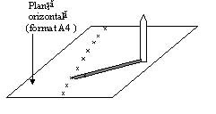
Figura 2.1.
Gnomonul permite utilizarea funcţiei trigonometrice tangentă care unifică elementele geometrice esenţiale: planul orizontal, verticala locului şi direcţia observator-Soare. Astfel primul este materializat de terenul din jurul gnomonului iar al doilea de gnomonul însuşi, iar direcţia observator-Soare este definită de două puncte: capătul umbrei şi vârful gnomonului.
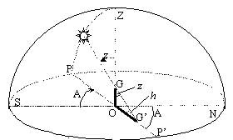
Figura 2.2.

Gnomonul şi umbra sa reprezintă două laturi ale unui triunghi numit triunghi gnomonic (Δ_{gnomonic} GOG' ca în figura 2.2.), acesta fiind întotdeauna dreptunghic, deoarece verticala locului (gnomonul) este perpendiculară pe orice dreaptă din planul orizontal, deci pe oricare din umbrele sale.
Deoarece lungimea, l_{g}, a gnomonului (OG) este cunoscută din construcţie şi este mereu aceeaşi, pentru determinarea completă a triunghiului gnomonic - la orice moment - este suficientă măsurarea lungimii lu a umbrei (OG'). Înălţimea unghiulară h a Soarelui (unghiul G' al triunghiului gnomonic). Înălţimea poate fi determinată pe cale grafică, construind pe hârtie un triunghi asemenea "redus la scara" cu cel gnomonic şi măsurând cu raportorul unghiul corespunzător. Dar, evident, este mai indicat să determinăm acest unghi prin calcul, din relaţia imediată:
tg h = OG/OG'= l_{g}/l_{u}.

Gnomonul permite mai mult decât determinarea înălţimii unghiulare a Soarelui la diverse momente din timpul zilei pentru că direcţia umbrei ne dă posibilitatea de a determina unghiul dintre planul vertical al Soarelui şi direcţia spre punctul cardinal Sud. Acest unghi în astronomie se numeşte azimutul Soarelui, iar în geodezie, topografie, orientare turistică etc., azimutul se măsoară de la Nord, dar pentru aceasta trebuie determinată meridiana locului.
Meridiana locului coincide cu direcţia umbrei gnomonului din momentul culminaţiei Soarelui; în plus, în acest moment, umbra gnomonului are lungimea minimă din timpul zilei respective.
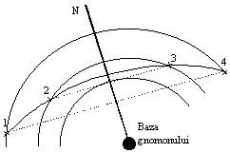
Figura 2.3.
Pentru determinarea meridianei, se trasează în jurul gnomonului câteva cercuri concentrice, de raze diferite. Figura 2.3. prezintă situaţia din planul orizontal, fiind figurat doar punctul de bază al gnomonului, precum şi cercurile trasate. Observând Soarele înainte de trecerea la meridian, vom marca, pe fiecare cerc, punctul în care capătul umbrei gnomonului se suprapune pe cercul respectiv. Continuând observarea şi după trecerea la meridian, se marchează perechile punctelor obţinute până acum. Dacă am efectuat cu atenţie toate marcările, mijloacele tuturor coardelor trebuie sa fie coliniare şi dispuse pe o dreaptă perpendiculară pe fiecare coardă iar dreapta care trece prin piciorul gnomonului este, evident, meridiana locului.
Determinarea meridianei permite cunoaşterea punctelor cardinale pentru locul respectiv de observaţie.

2.2. NOŢIUNI ELEMENTARE DESPRE STRĂLUCIREA, MAGNITUDINEA ŞI LUMINOZITATEA STELELOR

În funcţie de instrumentul optic pe care îl folosim pentru a observa cerul, strălucirea stelelor o percepem prin intermediul luminii pe care o emit şi pe care o recepţionează observatorul respectiv.
Din acest motiv strălucirile aparente (I) reprezintă cantitatea de energie (de lumină) ce cade în unitatea de timp, pe suprafaţa receptoare orientată perpendicular pe direcţia astrului. De exemplu pentru Soare la zenit obţinem o valoare de 150.000 sb [1 sb(stilb)=unitatea de măsură pentru strălucirea uniformă emisă de o suprafaţă plană de un centimetru pătrat în direcţia normalei sale]. Pentru că aceste valori sunt mari şi incomode în calcule în calcule se folosesc magnitudinile aparente (m), care reprezintă exprimarea într-o scară logaritmică a strălucirilor aparente.
Încă din antichitate astronomii au clasificat stelele cele mai luminoase de magnitudinea întâia (1^{m}), iar cele care abia se observă cu ochiul liber erau de magnitudinea a 6-a (6^{m}). Astfel avem intervalul de strălucire împărţit în cinci subintervale, fiecare fiind egal cu o magnitudine stelară. În 1855 Pogson a stabilit între magnitudinea aparentă, m, şi strălucirea aparentă, I, următoarea relaţie:

⎛ I^{m} ⎞
log₁₀ ⎜⎜⎝_{I}m′ ⎟⎟⎠= – 0,4 (m – m`),
unde I_{m} şi I_{m′} reprezintă strălucirile aparente a doi aştri de magnitudini aparente m şi m`.
Formula lui Pogson ne permite să lucrăm şi cu fracţiuni de magnitudine, cu magnitudini negative negative sau cu magnitudini mult mai mari, care corespund la stele mult mai slab luminoase.
Ştim că stelele se află la distanţe foarte mari faţă de observatorul terestru. Din acest motiv este necesar ca să definim câteva noţiuni de distanţe astronomice pentru a putea înţelege legătura dintre magnitudine, strălucire şi luminozitate.
Se defineşte paralaxa stelară anuală ca fiind unghiul sub care un observator situat pe steaua respectivă ar vedea raza orbitei terestre atunci când linia Soare-stea este perpendiculară pe direcţia Soare-Pământ.
Pământul descrie în jurul Soarelui în timp de un an orbita sa adevărată care poate fi asimilată cu un cerc trasat în planul eclipticii cu centrul în Soare. Din cauza acestei mişcări a Pământului în timp de un an, o stea nu rămâne fixă faţă de un observator, ci aparent descrie un cerc pe bolta cerească. Poziţia aparentă a stelei este raportată la poziţia ei mijlocie σ_{o} corespunzătoare poziţiei din care este văzută din Soare.

T
σ
σ
o
p
S
T
σ

p
d
r
Figura 2.4.

Notând cu r distanţa Pământ-Soare, cu d distanţa Soare–stea şi cu p paralaxa stelară, din triunghiul STσ care are unghiul din T de 90º, obţinem: r r sin p = sau p = . d d
Ultima egalitate s-a obţinut din faptul că p este foarte mic. Din măsurători paralaxa stelară se obţine în secunde de arc, iar ultima egalitate se rescrie astfel: p r r
= ⇔ p 206.265 = ⋅ .
206.265 d d
Din această relaţie obţinem distanţa de la Soare la celelalte stele din Univers în funcţie de distanţa Soare – Pământ şi paralaxa stelară a stelei:
r
d 206.265 = ⋅ . p
Distanţele tuturor stelelor în raport cu Soarele fiind mari în comparaţie cu semiaxa mare a orbitei terestre putem neglija variaţia razei vectoare r considerând orbita terestră circulară cu raza egală cu unitatea, numită unitate astronomică (u.a.). Folosind această unitate distanţa d este dată de relaţia:
206.265
d = u.a.
p
Unitatea astronomică de lungime fiind prea mică, se introduc şi alte unităţi de măsură. Pentru distanţele stelare se utilizează ca unitate secundaparalaxă sau parsecul, care este distanţa care este corespunzătoare paralaxei stelare de 1′′.
Până în prezent nu se cunoaşte nicio stea a cărei paralaxă să atingă valoarea de 0′′,8. Toate paralaxele cunoscute sunt sub această valoare. În relaţia pentru distanţa stelelor exprimată în u.a. punând p = 1 obţinem: 1 parsec = 206.265 u.a.
O unitate de distanţă larg răspândită este anul-lumină, care reprezintă distanţa parcursă de lumină cu viteza c = 299792,5 km/s în timp de un an tropic (un an tropic având 365,2422 zile, iar o zi având 86.400 secunde, atunci anul tropic are 365,2422·86.400 = 31.556.926 secunde). Un an lumină reprezentat în km este:
1 an-lumină = 31.556.926 · 299792.5 = 9,461 · 10¹² km.
Lumina străbătând distanţa medie Pământ – Soare în 498,7 secunde, putem exprima anul-lumină în unităţi astronomice:
1 an-lumină = 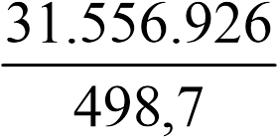 u.a. = 63.278 u.a.
Pentru a calcula numărul n de ani în care ne vine lumina de la o stea de paralaxă p, împărţim depărtarea stelei în u.a. la numărul de u.a. câte conţine un an-lumină, adică:
206.265
u.a.
d u.a. p 206.265 1 1
n = = = ⋅ 3,26 = .
63.304 u.a. 63.304 u.a. 63.278 p p
Cea mai apropiată stea este Proxima Centauri care se găseşte la o distanţă de 1,36 parseci, având paralaxa heliocentrică de 0′′,76, iar lumina ne vine de la ea în:
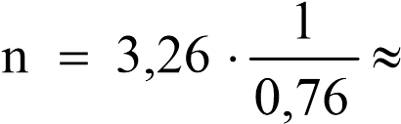 4,24 ani.
De la Steaua Polară (steaua α din Ursa mică) având paralaxa heliocentrică de 0′′,07 lumina ne vine în:
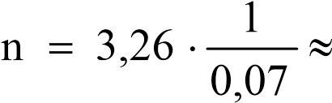 46,57 ani.
Pentru o mai bună corelare a proprietăţilor fizice ale stelelor cu strălucirea lor s-a introdus noţiunea de magnitudine absolută, M, care este definită ca fiind magnitudinea aparentă a aceleiaşi stele aflată la distanţa de 10 parseci.
Între magnitudinea aparentă, m, magnitudinea absolută, M, şi paralaxa, p, avem următoarea relaţie:

M = m + 5 + 5 log ₁₀ p" = m + 5 – 5 log ₁₀ d ,

unde p este exprimat în secunde de arc, iar d este distanţa în parseci.
Ultima relaţie ne permite să facem legătura între magnitudinea absolută şi luminozitatea, L, care este definită ca fiind cantitatea de energie emisă de o stea în unitatea de timp:
log ₁₀ L – log ₁₀ L☼ = – 0,4 (M–M☼),

unde: L☼=3,86·10²⁶ J/s, reprezintă luminozitatea Soarelui, iar M☼=+4,71, magnitudinea absolută a Soarelui.
Stelele strălucitoare sunt acele stele pe care le vedem că emit lumină fie pentru că sunt foarte strălucitoare, fie că sunt aproape de noi sau ambele. Magnitudiea aparentă măsoară luminozitatea pe care o putem observa cu ochiul liber, pe când magnitudinea absolută ne indică luminozitatea reală a stelelor:

 | Magnitudine | Denumirea Bayer | Numele stelei | distanţa (anilumină)
0 | −26.73 |  | Soare | 0.000 016
1 | −1.44 | α CMa | Sirius | 8.61
2 | −0.62 | α Car | Canopus | 312.73
3 | −0.05 var | α Boo | Arcturus | 36.69
4 | −0.01 | α₁ Cen | Alpha Centauri  A | 4.40
5 | 0.03 | α Lyr | Vega | 25.31
6 | 0.08 | α Aur | Capella | 42.21
7 | 0.18 | β Ori | Rigel | 772.91
8 | 0.4 | α Cmi | Procyon | 11.42
9 | 0.45 | α Eri | Achernar | 143.81
10 | 0.45 var | α Ori | Betelgeuse | 427.47
11 | 0.61 | β Cen | Hadar | 525.22
12 | 0.76 | α Aql | Altair | 16.76
13 | 0.77 | α Cru | Acrux | 320.72
14 | 0.87 var | α Tau | Aldebaran | 65.10
15 | 0.98 | α Vir | Spica | 262.20
16 | 1.06 | α Sco | Antares | 604.02
17 | 1.16 | β Gem | Pollux | 33.73
18 | 1.17 | α PsA | Fomalhaut | 25.08
19 | 1.25 | β Cru | Becrux | 352.62
20 | 1.25 | α Cyg | Deneb | 3229.35
21 | 1.35 | α₂ Cen | Alpha Centauri B | 4.40
22 | 1.36 | α Leo | Regulus | 77.50
23 | 1.5 | ε CMa | Adhara | 430.86
24 | 1.58 | α Gem | Castor | 51.57
25 | 1.59 | γ Cru | Gacrux | 87.93
26 | 1.62 | λ Sco | Shaula | 702.95
27 | 1.64 | γ Ori | Bellatrix | 243.06
28 | 1.65 | β Tau | El Nath | 131.05
29 | 1.67 | β Car | Miaplacidus | 111.16
30 | 1.69 | ε Ori | Alnilam | 1342.23
31 | 1.73 | α Gru | Al Na'ir | 101.40
32 | 1.74 | ζ Ori | Alnitak | 817.46
33 | 1.75 | γ Vel | Gamma | 840.62

 |  |  | Velorum
34 | 1.76 | ε UMa | Alioth | 80.92
35 | 1.79 | α Per | Mirfak | 591.95
36 | 1.79 | ε Sgr | Kaus Australis | 144.65
37 | 1.81 | α UMa | Dubhe | 123.65
38 | 1.83 | δ CMa | Wezen | 1792.11
39 | 1.85 | η UMa | Alkaid /  Benetnasch | 100.69
40 | 1.86 | ε Car | Avior | 632.11
41 | 1.86 | θ Sco | Sargas | 272.02
42 | 1.9 | β Aur | Menkalinan | 82.13
43 | 1.91 | α TrA | Atria | 415.50
44 | 1.93 | γ Gem | Alhena | 104.80
45 | 1.93 | δ Vel | Delta Velorum | 79.75
46 | 1.94 | α Pav | Peacock | 183.24
47 | 1.97 var | α UMi | Polaris | 431.45
48 | 1.98 | β CMa | Murzim | 499.49
49 | 1.99 | α Hya | Alphard | 177.27
50 | 2.01 | α Ari | Hamal | 65.92
51 | 2.01 | γ Leo | Algieba | 125.64
52 | 2.04 | β Cet | Deneb Kaitos | 95.83
53 | 2.05 | σ Sgr | Nunki | 224.34
54 | 2.06 | θ Cen | Menkent | 60.93
55 | 2.07 | α And | Alpheratz | 97.07
56 | 2.07 | κ Ori | Saiph | 2104.28
57 | 2.07 | β And | Mirach | 199.35
58 | 2.07 | β UMi | Kochab | 126.45
59 | 2.07 | β Gru | Beta Gruis | 170.13
60 | 2.08 | α Oph | Ras Alhague | 46.71
61 | 2.09 var | β Per | Algol | 92.83
62 | 2.1 | γ And | Alamach | 354.90
63 | 2.14 | β Leo | Denebola | 36.17
64 | 2.15 | γ Cas | Gamma  Cassiopeiae | 613.09
65 | 2.2 | γ Cen | Gamma Centauri | 130.40
66 | 2.21 | ζ Pup | Naos | 1399.83
67 | 2.21 | ι Car | Aspidiske | 692.48
68 | 2.22 | α CrB | Gemma /  Alphecca | 74.72
69 | 2.23 | λ Vel | Lambda  Velorum | 573.23
70 | 2.23 | ζ UMa | Mizar | 78.15
71 | 2.23 | γ Cyg | Sadr | 1524.13
72 | 2.24 | α Cas | Schedar | 228.58
73 | 2.24 | γ Dra | Eltanin | 147.59
74 | 2.25 | δ Ori | Mintaka | 916.19
75 | 2.28 | β Cas | Caph | 54.47
76 | 2.29 | ε Cen | Epsilon Centauri | 375.77
77 | 2.29 | δ Sco | Dschubba | 401.67
78 | 2.29 | ε Sco | Wei | 65.43
79 | 2.3 | α Lup | Alpha Lupi | 548.18
80 | 2.33 | η Cen | Eta Centauri | 308.58
81 | 2.34 | β UMa | Merak | 79.42
82 | 2.35 | ε Boo | Izar | 209.76
83 | 2.38 | ε Peg | Enif | 672.52
84 | 2.39 | κ Sco | Girtab | 463.97
85 | 2.4 | α Phe | Ankaa | 77.43
86 | 2.41 | γ UMa | Phecda | 83.66
87 | 2.43 | η Oph | Sabik | 84.12
88 | 2.44 | β Peg | Scheat | 199.25
89 | 2.45 | α Cep | Alderamin | 48.79
90 | 2.45 | η CMa | Aludra | 3197.68
91 | 2.47 | κ Vel | Kappa Velorum | 539.12
92 | 2.48 | ε Cyg | Gienah | 72.05
93 | 2.49 | α Peg | Markab | 139.63
94 | 2.54 | α Cet | Menkar | 220.10
95 | 2.54 | ζ Oph | Zeta Ophiuchi | 458.10
96 | 2.55 | ζ Cen | Zeta Centauri | 384.61
97 | 2.56 | δ Leo | Zosma | 57.70
98 | 2.56 | β Sco | Acrab | 530.34
99 | 2.58 | α Lep | Arneb | 1284.11
100 | 2.58 | δ Cen | Delta Centauri | 395.34

După magnitudinea absolută cele mai reprezentative stele sunt:

Numele stelei | Magnitudine aparentă | Magnitudine Absolută | Luminozitatea în unităţi solare
Soarele | −26.8 | 4.8 | 1
LBV 1806-20 | 8.6 |  | 40,000,000
Pistol |  | −13.2 | 6,000,000
Cyg OB2-12 |  | −12.2
HD 93129A |  | −12.1
Eta Carinae | 3,9 to 10,5 | −12.1 | 4,000,000
QPM-241 |  | −11.9
HDE 319718 |  | −11.8
Rho Cassiopeiae | 4.4 | −9.6 | 550,000
Deneb | 1.25 | −8.73 | 135,000
Rigel | 0.12 | −8.1 | 100,000
Eta Canis Majoris | 2.45 | −7.51 | 85,000
Betelgeuse | 0.41 | −7.2 | 80,000
Delta Canis Majoris | 1.83 | −6.87 | 50,000
Omicron Canis  Majoris | 3.02 | −6.46
Epsilon Orionis | 1.69 | −6.38 | 23,000
Gamma Cygni | 2.23 | −6.12
Zeta Puppis | 2.21 | −5.95
Epsilon Aurigae | 3.03 | −5.95
Iota Scorpii | 2.99 | −5.71
Eta Leonis | 3.48 | −5.60
Upsilon Carinae | 2.92 | −5.56
Canopus | −0.62 | −5.53
Beta Centauri | 0.61 | −5.42
Alpha Leporis | 2.58 | −5.40
Phi Velorum | 3.52 | −5.34
Gamma Velorum | 1.75 | −5.31
Iota Orionis | 2.75 | −5.30
Antares | 0.92 | −5.28 | 10,700
Zeta Orionis | 1.74 | −5.26 | 10,500
Beta Crucis | 1.25 | −5.2 | 10,000
Lambda Scorpii | 1.62 | −5.05
Delta Orionis | 2.25 | −4.99
Pi Puppis | 2.71 | −4.92
Epsilon Canis Majoris | 1.50 | −4.8
Xi Puppis | 3.34 | −4.74
Kappa Orionis | 2.07 | −4.65
Alpha Crucis | 0.76 | −4.6 | 3960
Epsilon Carinae | 1.86 | −4.58
Spica | 1.00 | −3.55 | 2180
Achernar | 0.46 | −1.3 | 910
Gamma Crucis | 1.63 | −1.2
Aldebaran | 0.85 | −0.63 | 149
Regulus | 1.35 | −0.52 | 134.2
Arcturus | −0.04 | −0.31 | 114
Capella | 0.08 | 0.4 | 76
Castor | 1.98 | 0.5 | 58
Vega | 0.00 | 0.58 | 50.1
Pollux | 1.14 | 0.7 | 30.5
Sirius | −1.46 | 1.4 | 23

2.3. ELEMENTE DE TRIGONOMETRIE SFERICĂ

Trigonometria sferică are o mare importanţă teoretică şi practică atât în astronomie cât şi în navigarea în spaţiu, aer şi apă recurgându-se la o sferă ajutătoare. Să facem cunoştinţă cu noţiunile de bază ale geometriei sferice, care are ca obiect studiul proprietăţilor figurilor aşezate pe suprafaţa unei sfere. Segmentul de dreaptă care uneşte centrul sferei cu orice punct de pe suprafaţa ei se numeşte raza sferei, iar segmentul de dreaptă care unind două puncte de pe suprafaţa sferei şi trece prin centrul ei se numeşte diametru (punctele M şi N se numesc diametral opuse). Secţiunea sferei cu un plan oarecare este un cerc (cerc mic). Atunci când, planul secant trece prin centrul sferei, curba de intersecţie a sferei cu planul se numeşte cerc mare. Cea mai scurtă distanţă pe sferă între două puncte A, B de pe suprafaţa ei este un arc de cerc mare, mai mic de 180º. Această distanţă dintre punctele de pe sferă se numeşte distanţă sferică.
Arcul AB măsoară în acelaşi timp şi unghiul la centru AOB.

M
N
O
A
B

Figura 2.5.
Dacă ducem pe planul unui cerc o perpendiculară din centrul sferei, obţinem la intersecţia cu sfera, două puncte P şi P′, numite poli sau centri sferici ai cercului. Numim rază sferică distanţa sferică de la un pol la un punct oarecare al cercului. Este evident că razele sferice ale unui cerc mare au măsura de 90º.
PA′, PB′, P′A′, P′B′ sunt raze
P
P
′

O
O
′

A
B
A
′

B
′

sferice pentru cercul cu centrul în O′

PA, PB, P′A, P′B sunt raze sferice pentru cercul mare cu centrul în O

Figura 2.6.
Dacă vom considera acum două semicercuri mari care au un diametru comun, unghiul sub care se întretaie se numeşte unghi sferic. Partea de pe suprafaţa sferei cuprinsă între cele două semicercuri care au acelaşi diametru, se numeşte fus sferic.
Extremităţile A şi A′ se numesc vârfurile fusului sferic cuprins între semicercurile mari care sunt laturile fusului sferic. Locul geometric al punctelor situate la distanţa sferică de ^{π} faţă de punctul A determină un cerc mare numit 2
ecuatorul punctului A.

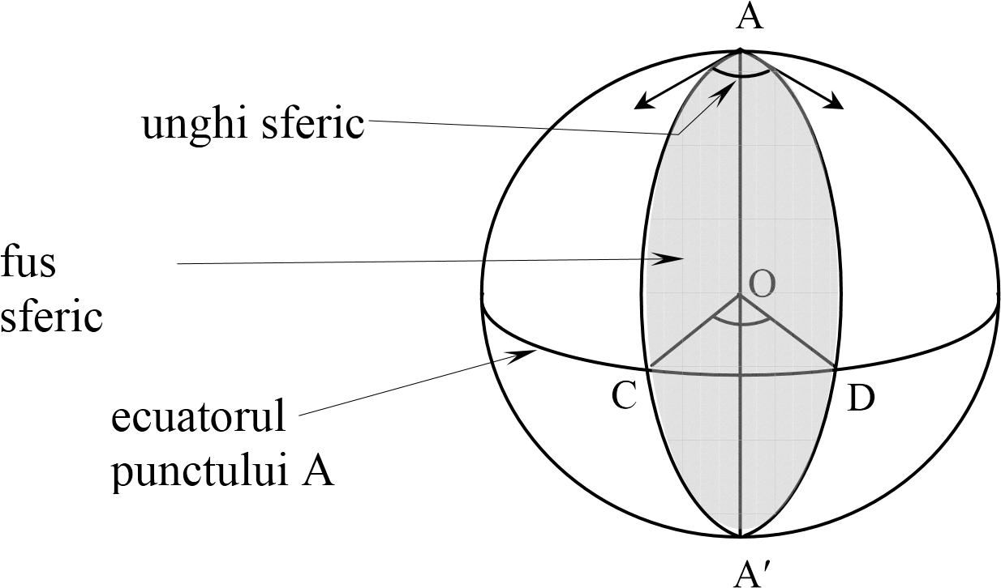

Figura 2.7.
Unghiul a două semicercuri mari care au un diametru comun se măsoară prin unghiul determinat de tangente în unul din punctele lor comune şi are aceeaşi măsură cu unghiul COD sau cu unghiul diedru al planelor celor două semicercuri mari. Dacă rotim un semicerc în jurul diametrului său cu un unghi de măsură 2π obţinem suprafaţa sferei de arie 4πR². Dacă unghiul de rotaţie are măsura A, prin regula de trei simplă obţinem aria fusului sferic:
A fus sferic = 2 R2 A.

Figura de pe suprafaţa sferei formată din trei arce de cerc mare care se întretaie în trei puncte, astfel încât două dintre ele să nu fie diametral opuse, se numeşte triunghi sferic.

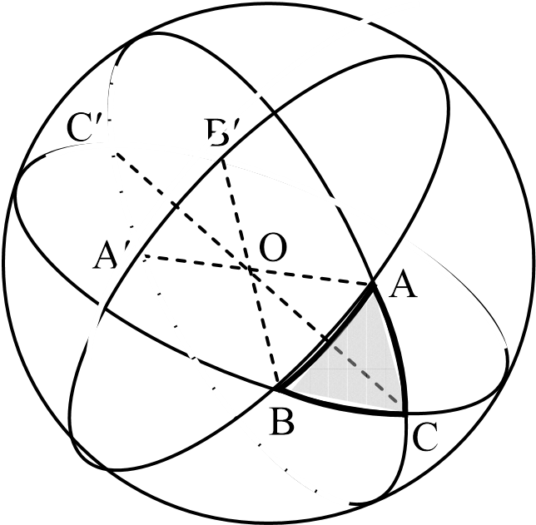

Figura 2.8.

Elementele triunghiului sferic sunt: trei vârfuri, trei unghiuri – fiecare în parte mai mic decât 180º şi trei laturi. Dacă laturile au măsura mai mică decât 180º (o semicircumferinţă), atunci triunghiul se numeşte triunghi sferic simplu, cu care se va lucra în general.
Laturile triunghiului sferic simplu se notează, de obicei, cu a, b, c. Triunghiul sferic având cel puţin una din laturi de măsură 2π – a, 2π – b, 2π – c se numeşte triunghi sferic concav. Este evident că pentru un triunghi sferic simplu atât laturile cât şi unghiurile au măsuri cuprinse între 0º şi 180º.
Clasificând triunghiurile sferice simple în funcţie de laturi, distingem:
- triunghi sferic oarecare;
- triunghi sferic isoscel – are două laturi egale;
- triunghi sferic echilateral – are toate laturile egale;
- triunghi sferic rectilater – are o latură cu măsura de 90º;
Triunghiurile sferice simple pot avea şi două sau trei laturi cu măsura de 90º, situaţie în care triunghiul sferic se numeşte birectilater, respectiv trirectilater.
Dacă unul din unghiurile unui triunghi sferic simplu are măsura de 90º, triunghiul se numeşte triunghi sferic dreptunghic. Triunghiurile sferice pot avea şi două unghiuri drepte (bidreptunghic) sau trei unghiuri drepte (tridreptunghic).
Triunghiul sferic tridreptunghic este şi trirectilater, deci echilateral şi reprezintă a opta parte din suprafaţa sferei.
Într-un triunghiului sferic avem următoarele proprietăţi:
- Laturilor egale li se opun unghiuri egale şi reciproc.
- Unghiului mai mare i se opune latura mai mare şi reciproc.
Planele cercurilor mari, care constituie triunghiul sferic, formează la intersecţia lor un unghi triedru, care are ca vârf centrul sferei, iar ca muchii razele sferei corespunzătoare vârfurilor triunghiului sferic.
O
A
B
C
b
a
c

Figura 2.9.

Fiecare unghi plan al triedrului OABC se măsoară prin latura respectivă a triunghiului sferic, iar fiecare unghi diedru este egal cu unghiul sferic respectiv al triunghiului sferic. Din geometria clasică se cunosc următoarele proprietăţi ale unui triedru:
- fiecare unghi plan al triedrului are măsura mai mică decât suma măsurilor celorlalte două unghiuri plane ale triedrului;
- suma măsurilor celor trei unghiuri plane ale triedrului este mai mică decât 360º;
- suma măsurilor unghiurilor diedre ale unui triedru este mai mare decât 180º şi mai mică decât 540º;
Pentru un triunghi sferic simplu, aceste proprietăţi ale triedrului devin:
- într-un triunghi sferic, o latură are măsura mai mică decât suma măsurilor celorlalte două laturi: a < b + c, b < a + c, c < a + b ;
- într-un triunghi sferic, suma măsurilor laturilor sale este mai mică decât 360º:
0º < a + b + c < 360º;
- într-un triunghi sferic, suma măsurilor unghiurilor sale este cuprinsă între 180º şi 540º:
180º < A + B + C < 540º.
Din această ultimă dublă inegalitate, deduce că un triunghi sferic poate avea două sau trei unghiuri drepte (obtuze).

2.4. COORDONATE ASTRONOMICE

Coordonatele astronomice sunt sisteme de coordonate sferice folosite pentru determinarea poziţiei stelelor sau a altor obiecte astronomice. Poziţia pe sfera cerească se determină fără să se considere distanţa până la corpul ceresc, deci se folosec doar două coordonate asemenea coordonatelor geografice, spre deosebire de sistemul de coordonate polare unde se include şi distanţa ca un al treilea parametru.
Coordonatele astronomice diferă după modul cum se alege suprafaţa fundamentală. Coordonatele care se definesc faţă de punctul de observare se numesc locale. Din această categorie fac parte coordonatele astronomice orizontale. Pentru coordonatele astronomice absolute punctul de origine al sistemului se alege indiferent de poziţia observatorului. Acestea sunt coordonatele ecuatorale, ecliptice, galactice şi supergalactice.
- Sistemul de coordonate sferice este un sistem de coordonate pentru reprezentarea figurilor geometrice în trei dimensiuni folosind trei coordonate: distanţa radială dintre un punct şi o origine fixată, unghiul zenit faţă de axa pozitivă z şi unghiul azimut faţă de axa pozitivă x. Există mai multe convenţii pentru reprezentarea acestor coordonate, dar cea mai des întâlnită foloseşte simbolurile ρ, φ şi θ, unde ρ reprezintă distanţa radială, φ reprezintă unghiul zenit, iar θ reprezintă unghiul azimut.
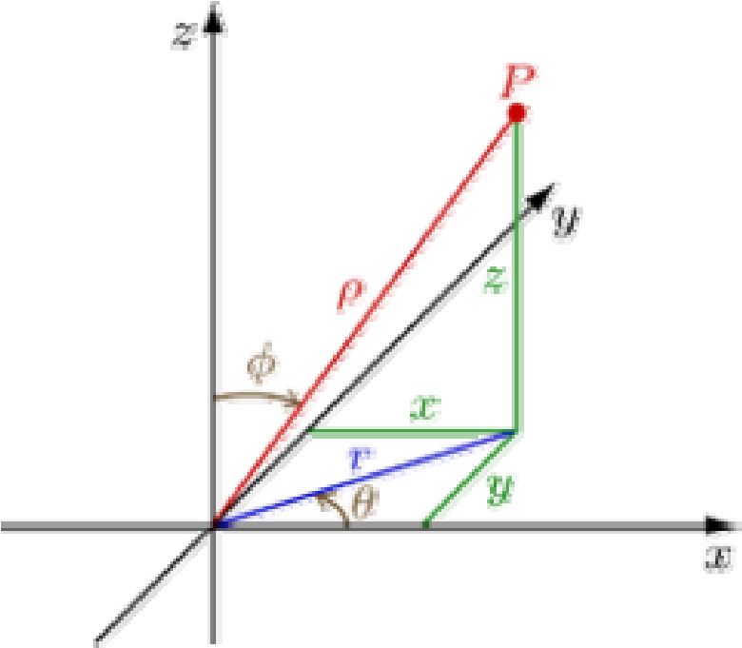

Figura 2.10. Un punct reprezentat folosind coordonate sferice.

- Sistemul de coordonate polare este un sistem de coordonate bidimensional în care fiecărui punct din plan i se asociază un unghi şi o distanţă. Sistemul coordonatelor polare este util mai ales în situaţii în care relaţia dintre două puncte este mai uşor de exprimat în termeni de distanţe şi direcţii (unghiuri); în sistemul cartezian sau ortogonal, o astfel de relaţie poate fi găsită doar cu ajutorul formulelor trigonometrice.

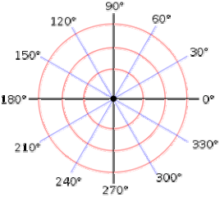

Figura 2.11. Un sistem polar, cu unghiuri exprimate în grade.

Fiecare punct din sistemul de coordonate polare poate fi descris folosind două coordonate polare, notate uzual prin r (coordonata radială) şi θ (coordonata unghiulară, unghiul polar, sau azimutul, uneori reprezentat ca φ sau t). Coordonata r reprezintă distanţa radială de pol, şi coordonata θ reprezintă unghiul în sens trigonometric (invers acelor de ceasornic) de la direcţia de 0° (numită uneori axă polară), cunoscută ca axa pozitivă a absciselor în Sistemul coordonatelor carteziene plane.
Trasarea punctelor în coordonate polare se efectuează ca în figura 2.12:
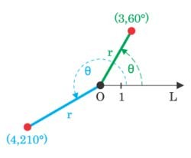
Figura 2.12. Punctele de coordonate (3,60°) şi (4,210°).

Unghiurile în notaţie polară sunt în general exprimate fie în grade, fie în radiani, utilizând conversia 2π rad = 360°. Alegerea depinde de context. Aplicaţiile nautice folosesc gradele, în timp ce unele aplicaţii din fizică (mai ales mecanica rotaţiei) şi aproape toată literatura matematică legată de analiza matematică folosesc radiani.

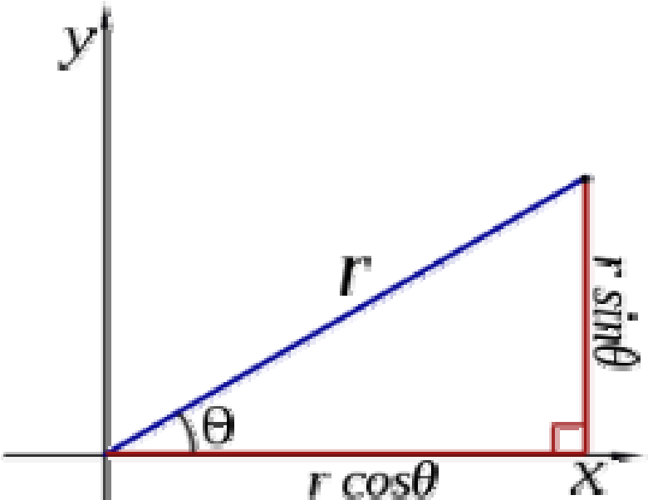

Figura 2.13. Diagramă care ilustrează formulele de conversie.
Cele două coordonate polare r şi θ pot fi convertite în coordonate carteziene x şi y prin utilizarea funcţiilor trigonometrice sinus şi cosinus:

în timp ce două coordonate carteziene x şi y pot fi transformate în coordonata polară r prin:

(prin aplicarea teoremei lui Pitagora).

Pentru a determina coordonata polară θ, trebuie să fie luate în considerare următoarele două idei:
- Pentru r = 0, θ poate fi orice număr real.
- Pentru r ≠ 0, pentru a obţine o unică reprezentare a lui θ, aceasta trebuie limitată la un interval de lungime 2π. Alegeri convenţionale pentru acest interval sunt [0, 2π) şi (−π, π]. Pentru a obţine θ în intervalul [0, 2π), se poate folosi următoarea expresie:

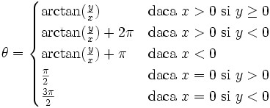
- Pentru a obţine θ în intervalul (−π, π], se poate folosi următoarea expresie:
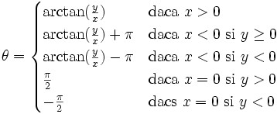.
Arctangenta este funcţia inversă tangentei şi după cum se vede ne dă chiar valoarea unghiurilor.
Coordonatele polare pot fi extinse în trei dimensiuni folosind şi coordonatele (ρ, φ, θ), unde ρ este distanţa de la origine, φ este unghiul făcut cu axa z (numită colatitudine sau zenit şi măsurată de la 0 la 180°) iar θ este unghiul cu axa x (ca şi în coordonate polare). Acest sistem de coordonate, numit sistemul de coordonate sferice, este similar cu sistemul de latitudine şi longitudine folosit pentru Pământ, cu originea în centrul Pământului, latitudinea δ fiind complementul lui φ, determinat de relaţia δ = 90° − φ, iar longitudinea l fiind măsurată ca l = θ − 180°.
Cele trei coordonate sferice pot fi convertite în coordonate carteziene (vezi figura 2.12) prin transformarea:
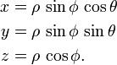
Între elementele unui triunghi sferic apar o mulţime de relaţii însă din punctul nostru de vedere importante sunt numai cinci: legea sinusurilor, formulele lui Delambre, legea cosinusurilor, relaţiile lui Napier şi formulele lui Borda.
- Legea sinusurilor ne spune că:
sin A sin B sin C
= = , sin a sin b sin c
conform figurii 2.9.

- Legea cosinusurilor matematic se exprimă astfel:
cos a = cos b · cos c + sin b · sin c · cos A cos b = cos a · cos c + sin a · sin c · cos B cos c = cos a · cos b + sin a · sin b · cos C , cos A = − cos B · cos C + sin B · sin C · cos a cos B = − cos A · cos C + sin A · sin C · cos b cos C = − cos A · cos B + sin A · sin B · cos c .
- Relaţile lui Nepier se exprimă astfel:
a − b A − B
cos cos
A + B ² ctg ⋅ ^{C} tg a + b = ² tg ⋅ ^{C}
tg =
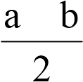
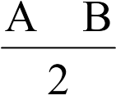
2 + 2 2 + 2 cos cos
a − b A − B
sin sin
A − B ² ctg ⋅ ^{C} tg a − b = ² tg ⋅ ^{C} . tg =
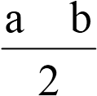
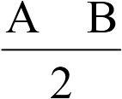
2 + 2 2 + 2 sin sin

d) Formulele lui Borda sunt următoarele:
A sin (p − b) sin (p⋅ − c) A sin p sin (p⋅ − a) sin = cos =
2 sin b sin c⋅ 2 sin b sin c⋅
B sin (p − a) sin (p⋅ − c) B sin p sin (p⋅ − b) sin = cos =
2 sin a sin c⋅ 2 sin a sin c⋅
C sin (p − a) sin (p⋅ − b) C sin p sin (p⋅ − c)
sin = cos = , iar
2 sin a sin b⋅ 2 sin a sin b⋅

e) Formulele lui Delambre au următoarea formă:

A − B a + b
.
sin sin
2
c
2
sin

2
C
2
cos
=

2.5. REFRACŢIA ASTRONOMICĂ. ABERAŢIA ASTRONOMICĂ

Poziţia aştrilor pe bolta cerească este determinată cu ajutorul instrumentelor astronomice care sunt situate pe suprafaţa terestră. Aceste instrumente suferă aceleaşi modificări pe care le are şi Pământul în raport celelalte corpuri cereşti din spaţiu.
Aşadar, mişcările Pământului în spaţiu datorate forţelor care intervin asupra lui, precum şi modificarea razelor de lumină care traversează atmosfera terestră, duc la modificarea poziţiei aştrilor în sistemele de coordonate geocentrice. O explicaţie clară a acestor fenomene a fost dată în secolul al XVIlea de către astronomii N. Copernic şi J. Kepler datorită cărora astronomia a devenit o ştiinţă modernă.

2.5.1. Refracţia astronomică

Razele luminoase ce vin de la aştri trebuie să traverseze întreaga atmosferă, ele suferind schimbări de direcţie care vor face să vedem astrul într-o altă direcţie decât cea reală. Acest fenomen se numeşte refracţie astronomică. Se ştie din fizică că lumina se propagă în linie dreaptă atât timp cât străbate un mediu având densitate constantă sau în vid. Dacă lumina trece dintr-un mediu într-un alt mediu avem următoarele legi din fizică:
- Raza incidentă, normala în punctul de incidenţă şi raza refractată sunt în acelaşi plan;
- Când raza trece dintr-un mediu mai rar într-unul mai dens, raza refractată se apropie de normală, adică unghiul de refracţie este mai mic decât unghiul de sin i
incidenţă. Dacă raza trece din vid într-un mediu determinat M, raportul n= sin r este constant şi se numeşte indice de refracţie absolut al mediului M. Dacă raza trece dintr-un mediu M₁ având indicele de refracţie absolut n₁ într-un alt mediu M₂ cu indicele de refracţie absolut n₂, atunci avem relaţia:
sin i n ₂
= = n .
sin r n ₁
Acest raport, care este constant atâta timp cât densităţile celor două medii rămân constante, se numeşte indice de refracţie relativ al mediului M₂ în raport cu mediul M₁.
Atmosfera terestră este un mediu neomogen, densitatea sa crescând pe măsură ce ne apropiem de suprafaţa pământului. Din legile precedente, rezultă că, dacă o rază luminoasă provenită de la un astru σ pătrunde în atmosfera terestră, ea se transformă într-o linie frântă de laturi infinit de mici şi infinit de multe, adică într-o curbă.
Indicele de refracţie creşte în mod continuu de la limita superioară a atmosferei până la suprafaţa pământului. Mărimea refracţiei depinde de valoarea indicelui de refracţie a aerului.
S-a stabilit experimental că între indicele de refracţie n şi densitatea d a aerului există relaţia: n = 1 + c · d, unde c este o constantă.
Densitatea aerului scade până la zero când ne ridicăm de la suprafaţa pământului până la limita superioară a atmosferei. Deci, indicele de refracţie al aerului descreşte de la o valoare mai mare ca unitatea (care este 1,00029255 la 0º C şi la presiunea de 760 mm Hg) la suprafaţa Pământului, până la valoarea 1 la limita superioară a atmosferei. Pentru simplificare, vom presupune Pământul sferic, iar atmosfera constituită din straturi concentrice infinit de subţiri şi omogene în toată întinderea lor.
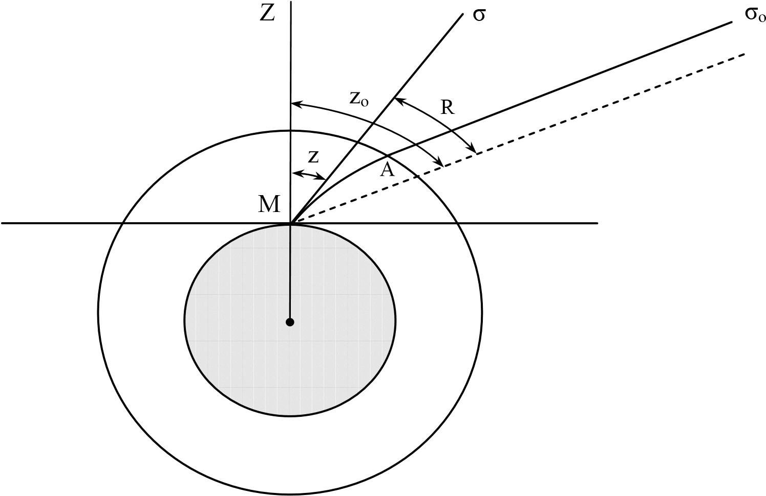
Figura 2.14.
Lumina se apropie în linie dreaptă de atmosfera Terrei pornind de la steaua σ_{o} până în punctul A (limita superioară a atmosferei terestre) şi de aici în interiorul atmosferei ea străbate linia curbă AM până ajunge în ochiul observatorului M, care va vedea steaua σ_{o} pe direcţia aparentă Mσ, tangentă în M la curbă. Diferenţa dintre distanţa zenitală adevărată z_{o} = ZMσ_{o} şi distanţa zenitală aparentă z = ZMσ o numim refracţie astronomică ( notată cu R ): R = z_{o} – z.
Curba descrisă de raza luminoasă este o curbă plană, a cărei concavitate este îndreptată spre centrul Pământului deci, refracţia astronomică este totdeauna pozitivă.
Să considerăm unul dintre straturile atmosferice care are indicele de refracţie n′, iar stratul următor superior lui cu indicele de refracţie n. Notând cu O centrul Pământului, cu l distanţa OA şi cu l′ distanţa OA′, atunci în triunghiul OAA′ aplicând analogia sinusurilor avem:
sinr sin(180 −i )′ sin r sin i′ sin r l′
= ⇔ = ⇔ = (1) l′ l l′ l sin i′ l
sin i n′ n sin i⋅
Din legile refracţiei avem: = ⇔ sin r =
sin r n n′
Înlocuind pe sin r în relaţia (1) obţinem: n sin i⋅ l′
= ⇔ l ⋅ n sin i⋅ = l′ ⋅ n′ ⋅ sin i′ = ..... = k = R _{o} ⋅ n _{o} ⋅ sin z n′ ⋅ sin i′ l

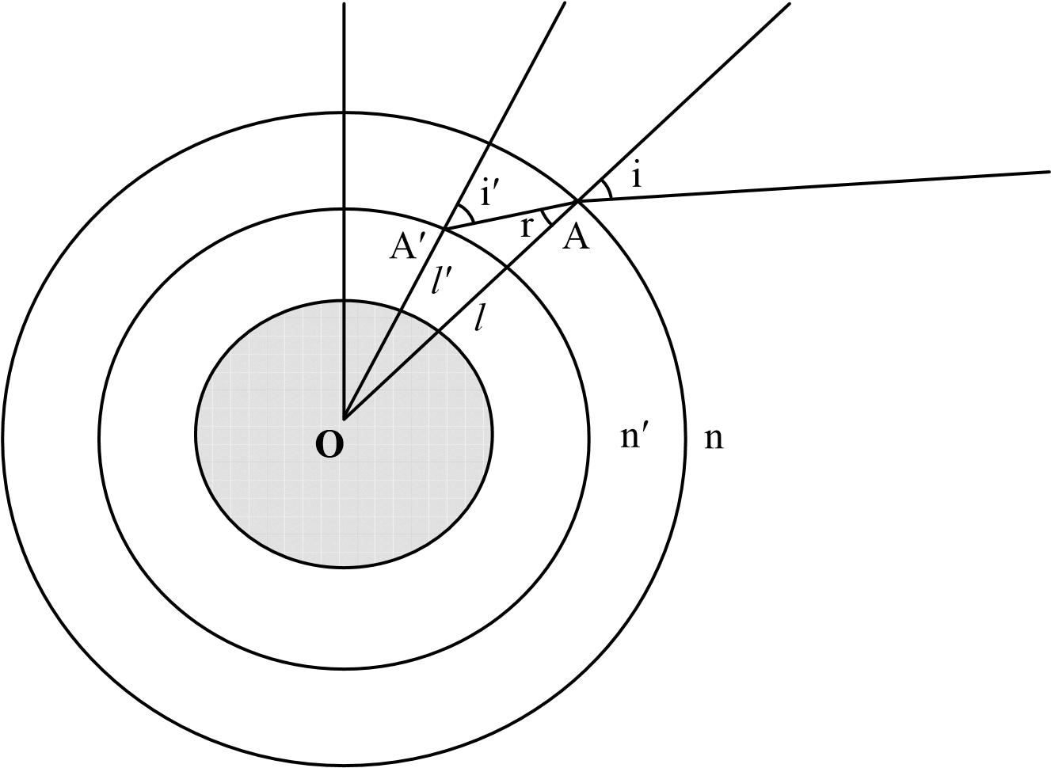
Figura 2.15.

Deci, produsul dintre distanţa unui punct al razei luminoase la centrul Pământului, indicele de refracţie al aerului în acel punct şi sinusul unghiului de incidenţă păstrează o valoare constantă în tot lungul razei. Valoarea acestei constante k este: R_{o}·n_{o}·sinz, unde R_{o} este raza Pământului, n_{o} indicele de refracţie la suprafaţa solului, iar z distanţa zenitală aparentă.
Aici, ne vom limita la deducerea unei formule aproximative. Presupunând atmosfera constituită din straturi concentrice infinit de subţiri şi omogene, putem considera că distanţele a două puncte de incidenţă A şi A′ (situate pe două straturi consecutive), ale razei luminoase la centrul Pământului, sunt egale.
Deci, având l = l′, obţinem:
n sin i⋅ l′
= 1= ⇒ n · sin i = n′ · sin i′. n′ ⋅ sin i′ l
Folosind această egalitate pentru toate straturile atmosferice, avem:
n_{m} · sin z_{o} = … = n · sin i = n′ · sin i′ = … = n_{o} · sin z,
unde n_{m} = 1 este indicele de refracţie al celui mai înalt strat atmosferic.
sin z_{o}
⇒ sin z_{o} = n_{o} · sin z ⇒ = n _{o} . sin z Ştiind că z_{o} = z + R, avem :
sin (z + R) sin z cosR⋅ + sinR ⋅ cos z
= n _{o} ⇒ = n _{o} . sin z sin z
Ţinând cont de faptul că pentru 0º ≤ z ≤ 70º refracţia are valori mici, deci putem considera cos R = 1 şi sin R = R. Atunci:
sin z + R ⋅ cos z
= n _{o} .
sin z
Pentru condiţii normale (temperatura t=0ºC şi presiunea p=760 mmHg), n_{o} se poate determina din măsurători, iar z se găseşte din observaţii. În acest caz refracţia este:
R = 58,3 · tg z.

Refracţia astronomică are următoarele influenţe:
- Coordonatele orizontale ale unui astru nu se modifică de refracţie, deoarece traiectoria luminoasă prin atmosferă este o curbă plană continuă într-un plan vertical. Refracţia micşorează distanţa zenitală a astrului. Descreşterea distanţei zenitale este cu atât mai mare cu cât astrul este mai apropiat de orizont. Un astru situat în zenit are refracţia nulă.
- Deformarea aştrilor în vecinătatea orizontului. Corpurile cereşti care se văd sub formă de disc (Soarele, Luna, planetele mai privite prin instrumente optice) se deformează în apropierea orizontului, discurile lor turtindu-se pe verticală. Fenomenul se explică uşor: marginea inferioară a discului cu distanţa zenitală mai mare este ridicată mai mult de refracţie decât marginea superioară cu distanţa zenitală mai mică.
- Asupra răsăritului şi apusului unui astru. Dacă astrul se ridică deasupra orizontului, refracţia face ca răsăritul astrului să se producă mai repede, iar apusul mai târziu cu o cantitate mică dH.
La orizont refracţia este de aproximativ 38′ iar o stea sau o planetă va părea că răsare sau apune când încă se află la 38′ sub orizont. Deci, efectul refracţiei este acela de a grăbi răsăritul şi de a întârzia apusul unui astru. În cazul Soarelui, al cărui diametru aparent este de aproximativ 32′36″, rezultă că acesta se vede deasupra orizontului şi tangent la el, când însă este complet dedesubtul lui. Răsăritul Soarelui având loc mai devreme şi apusul mai târziu decât adevăratul răsărit şi apus, lungimea zilei apare ca fiind mărită.

2.5.2. Aberaţia luminii

Fenomenul aberaţiei luminii este un fenomen optic datorat vitezei pe care o posedă Pământul în mişcarea sa relativă în spaţiu în raport cu stelele fixe, care face ca direcţia de mişcare a sa să fie mereu alta în timp de un an şi faptului că lumina nu se propagă în mod instantaneu, ci în mod progresiv cu viteza constantă de aproximativ 300.000 km/s.
Să presupunem că un observator terestru se găseşte în punctul T, o stea are poziţia σ şi fie Tσ direcţia adevărată a stelei. Dacă observatorul ar rămâne nemişcat în T sau dacă lumina pornită din steaua σ s-ar propaga instantaneu, observatorul ar vedea necontenit steaua pe aceeaşi direcţie Tσ, însă observatorul T se mişcă cu viteza relativă a Pământului în jurul Soarelui de circa 30 km/s dirijată în sensul mişcării lui, şi propagarea luminii venită de la astrul σ
se face cu viteza c = 300.000 km/s. În fiecare unitate de timp (secunda) atât unda luminoasă cât şi observatorul se deplasează parcurgând spaţiile c şi v (300.000 km şi 30 km) astfel încât pentru a recepta unda luminoasă la momentul t_{o} + 1 în punctul T observatorul trebuie să se afle în momentul t_{o} cu v km înaintea poziţiei T pe traiectoria sa din spaţiu.

σ
σ′

A
T
′

T
′′

R
v
-
v
c
c
−
d
θ

θ

T
Figura 2.16.

În aceste condiţii compunând viteza observatorului terestru cu viteza luminii se obţine rezultanta care dă direcţia aparentă Tσ′ a stelei σ.
Observatorul din T are impresia că nu primeşte unda luminoasă pe direcţia adevărată σT, ci pe direcţia aparentă σ′ T ca şi cum steaua s-ar găsi ceva mai în faţa observatorului în sensul în care el se deplasează. Acest fenomen se numeşte aberaţia luminii.
Unghiul dintre direcţia adevărată şi cea aparentă se numeşte unghi de aberaţie. Notăm cu dθ unghiul de aberaţie, care este foarte mic deoarece v este mic în raport cu c, raportul lor fiind 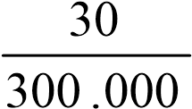 = 10 ⁻⁴ .
Folosind analogia sinusurilor pentru triunghiul ATT′′ obţinem :
sin dθ sin θ v
= ⇒ d sin θ ≈ d θ = sin θ . v c c
Unghiul de aberaţie are valoare maximă când θ = 90º şi aceasta este v v
sau în secunde de arc este 206265′′ , atunci când direcţia vitezei c c
Pământului este perpendiculară pe direcţia aparentă a astrului. În acest caz unghiul de aberaţie maximă se numeşte constantă de aberaţie pentru care s-a adoptat valoarea de 20′′,47 cu o aproximaţie de 0′′,01 - 0′′,02.
Observatorul T se mişcă necontenit în decursul unui an construind în fiecare poziţie a sa direcţia aparentă Tσ′. Această direcţie formează un con a cărui intersecţie cu bolta cerească este o elipsă pe care observatorul (aparent imobil) o observă în jurul poziţiei reale a stelei. Această elipsă se numeşte elipsă de aberaţie şi este aceeaşi pentru toate stelele, având axa mare egala cu dublul constantei de aberaţie.

σ
σ
o
S
T
-
c
v

Figura 2.17.
Poziţia aparentă a stelei σ pe această elipsă este decalată faţă de poziţia Pământului pe traiectoria sa cu 90º, deoarece poziţia aparentă a stelei se află în planul definit de razele de lumina şi de viteza v, adică într-un plan perpendicular pe planul determinat de raza vectoare Pământ–Soare şi de direcţia reală a stelei.
Mişcarea de rotaţie a Pământului face ca un punct aflat pe suprafaţa lui şi având latitudinea geografică φ, să aibă în fiecare moment viteza:
2 R cos π ⋅ ϕ km
v = , 86.164 s
unde R este raza Pământului presupus sferic, iar 86.164 reprezintă numărul de secunde medii într-o zi siderală. Luând R = 6368 km avem: v = 0,465 · cos φ km/s.
Această viteză este tangentă în acest punct la paralela lui şi îndreptată spre est şi ea face ca fiecare stea σ să se deplaseze pe bolta cerească.

σ
σ′

T
k

Δ

Figura 2.18.
Lumina emisă de astru, atunci când aceasta se găsea în poziţia σ este percepută de observatorul terestru după timpul τ, dar în acest timp astrul descrie arcul σσ′. Deci, observatorul vede astrul în poziţia aparentă σ pe câtă vreme, astrul în acel moment se găseşte în σ′, poziţia geometrică.

CAPITOLUL 3

MIŞCAREA ANUALĂ APARENTĂ A SOARELUI ŞI
MIŞCAREA REALĂ A PĂMÂNTULUI ÎN JURUL SOARELUI

3.1. MIŞCAREA APARENTĂ A SOARELUI PE SFERA CEREASCĂ

Mişcarea Soarelui pe sfera cerească este ca şi mişcarea diurnă un fenomen obişnuit. Simple observaţii făcute cu ochiul liber au dovedit că Soarele are o mişcare printre stele. Întradevăr pentru toţi locuitorii globului pământesc, cu excepţia celor care locuiesc în regiunile polare, în fiecare zi, Soarele, ca orice stea se ridică deasupra orizontului dinspre punctul cardinal Est şi dispare sub orizont în partea punctului cardinal Vest. Spre deosebire de stele, Soarele nu răsare în aceeaşi zi din acelaşi punct, vara Soarele răsare mai la nord iar iarna mai la sud astfel încât Soarele atinge culminaţia superioară vara la data de 21 iunie şi iarna ajunge la culminaţia inferioară pe data de 22 decembrie.
Soarele descrie astfel, pe sfera cerească, un cerc mare numit ecliptică, înclinat la ecuator cu 23°27′. Această mişcare anuală aparentă a Soarelui este aproape unifomă şi are loc în sens direct.
Perioada acestei mişcări se numeşte an sideral şi reprezintă intervalul de timp care separă cele două întâlniri ale Soarelui cu o aceeaşi stea pe ecliptică.

P
P
′

O
E
c
′

E
c

γ

Π
Π
′

ω

ε

ε′

Figura 3.1.

Ecliptica Soarelui trece prin cele 12 constelaţii zodiacale recunoscute de către astrologi, dar şi prin constelaţia Ophicus observată de astronomi, în interiorul unei benzi numită fâşie zodiacală.
Mişcarea Soarelui printre constelaţiile zodiacale se numeşte mişcare anuală aparentă, ea desfăşurându-se pe o ecliptică care taie ecuatorul în două puncte, numite puncte echinocţiale (vezi figura 3.1).
Cele două puncte echinocţiale sunt astfel alese încât punctul vernal (γ), adică punctul prin care trece Soarele din emisfera australă în emisfera boreală şi de la declinaţii negative la declinaţii pozitive, să coincidă cu punctul în care se află Soarele atât în mişcarea anuală aparentă cât şi în mişcarea reală. Din acest motiv el se determină prin calcule matematice riguroase.
Punctul autumal (ω) reprezintă punctul prin care Soarele trece din emisfera boreală în cea australă şi de la declinaţii pozitive la declinaţii negative. γ ω reprezintă linia echinocţiilor iar εε΄ linia solstiţiilor.
Punctul solstiţiului de vară (ε) reprezintă punctul în care Soarele ajunge la culminaţia superioară, iar durata zilei în care Soarele luminează este cea mai mare şi noaptea este cea mai mică. Planul paralelului care intersectează în acest punct Pământul este un cerc numit tropicul Racului.
Punctul solstiţiului de iarnă (ε΄) reprezintă punctul în care Soarele atinge culminaţia inferioară, noaptea având durata cea mai mare din şi ziua cea mai mică, iar paralelul său terestru se numeşte tropicul Capricornului.

3.2. CONSECINŢELE MIŞCĂRII
ANUALE APARENTE A SOARELUI

O primă consecinţă o reprezintă anotimpurile. Numim anotimp intervalul de timp necesar Soarelui să descrie arcul dintre două puncte fundamentale consecutive ale eclipticii (vezi figura 3.1).
Anotimpurile sunt:
- Primăvara – de la 21 martie până la 22 iunie, atunci când Soarele străbate arcul de cerc de la (γ) la (ε).
- Vara – de la 22 iunie la 23 septembrie, atunci când Soarele străbate arcul de cerc de la (ε) la (ω).
- Toamna – de la 23 septembrie la 22 decembrie, atunci când Soarele străbate arcul de cerc de la (ω) la (ε΄).
- Iarna – de la 22 decembrie la 21 martie, atunci când Soarele străbate arcul de cerc de la (ε΄) la (γ).
A doua consecinţă este inegalitatea zilelor şi nopţilor. Prin zi înţelegem durata vizibilităţii Soarelui pe cer, adică timpul în care Soarele se află deasupra orizontului locului, în opoziţie cu noaptea, atunci când Soarele nu este deloc vizibil.
Mişcarea Soarelui pe ecliptică timp de o zi este mică şi de aceea putem presupune că, în fiecare zi, Soarele, descrie câte un paralel care se deplasează în fiecare zi cu câte un grad, adică atâtea paralele diurne câte zile are anul. Paralelii tereştri ai echinocţiilor coincid cu ecuatorul, iar paralelii solstiţiilor coincid cu tropicele: la solstiţiul de vară cu tropicul Racului şi la cel de iarnă cu tropicul Capricornului.
Drumul aparent al Soarelui pe ecliptică nu este descris în mod uniform aşa că cele patru arce de cerc sunt parcurse în timpi inegali cu următoarele durate:
- Primăvara – 92 de zile şi 20 de ore.
- Vara – 93 de zile şi 15 ore.
- Toamna – 89 de zile şi 19 ore.
- Iarna – 89 de zile.
Într-un loc dat, planul ecuatorului poate să taie sau nu paralelii diurni. Dacă îi taie determină arcul diurn deasupra orizontului corespunzător zilei definite mai sus şi arcul nocturn sub orizont, corespunzând nopţii. În acest caz spunem că avem zile şi nopţi normale.
La poli Soarele rămâne fie deasupra orizontului, fie dedesubtul orizontului timp de mai multe rotaţii, determinând zilele şi nopţile polare. Din acest motiv în apropierea paralelei de 66°33' în jurul solstiţiului de vară, deşi Soarele apune, crepusculul cuprinde scurta noapte dând naştere celebrelor nopţi albe.
În România zilele şi nopţile sunt normale, fiind cuprinse ca durată între 8 ore 50 de minute şi 15 ore 32 de minute.
O a treia consecinţă o reprezintă zonele climatice ale Pământului. Soarele este singura sursă de căldură pentru sistemul nostru solar iar în funcţie de căldura pe care o primeşte Pământul pe suprafaţa sa avem următoarele zone climatice:
- Zona caldă care este cuprinsă între cele două tropice şi în care Soarele se află de două ori pe an la zenit.
- Zonele reci /polare care sunt în număr de două. Ele sunt formate de cele două calote polare delimitate de paralelii de latitudine ± (90°- ε), cercurile polare, fiind zonele care au nopţi polare.
- Zonele temperate care sunt în număr de două şi sunt cuprinse între tropice şi cercurile polare.
România este mărginită de paralelii 43°37' şi 48°15' fiind cuprinsă în întregime în zona temperată de nord.
3.3. MIŞCAREA DE REVOLUŢIE, ORBITA, PRECESIA ŞI NUTAŢIA PĂMÂNTULUI

Marii învăţaţi ai antichităţii, Aristotel şi Ptolemeu, erau adepţii mişcării geocentrice, după care Soarele se mişcă în jurul Pământului parcurgând ecliptica sa în timp de un an. Genialul astronom polonez Nicolai Copernic a reuşit să demonstreze că Pământul se mişcă în jurul Soarelui.
Cele două mişcări, cea geocentrică şi cea heliocentrică, din punct de vedere al observaţiilor sunt echivalente şi aproape că nu am şti să le deosebim dacă nu ar exista fenomenele: de paralaxă prin care steaua descrie o mică eclipsă, cu atât mai mică cu cât steaua este mai departe şi aberaţia luminii prin care stelele descriu elipse anuale, dar oricare ar fi steaua, axa mare a traiectoriei este aceeaşi, 41″,2.
Fenomenul aberaţiei este analog cu cel al refracţiei, deoarece face ca steaua aflată real în într-un punct S să fie văzută într-un alt punct S'. Existenţa celor două fenomene constituie dovada că Pământul are o mişcare de revoluţie pe o traiectorie numită orbita Pământului (vezi figura 3.2) .

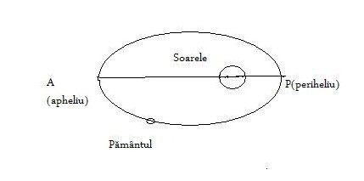
Figura 3.2. Orbita Pământului.
Orbita Pământului reprezintă traiectoria pe care o străbate Pământul în jurul Soarelui aflată în planul eclipticii. Axa de rotaţie a Pământului este înclinată pe planul eclipticii cu aproape 66°33', iar în timpul mişcării acest unghi rămâne neschimbat. Axa polilor rămâne paralelă cu ea însăşi pe parcursul acestui drum, fenomen reflectat prin existenţa anotimpurilor şi a zonelor climatice.
Mişcarea anuală a Soarelui este aparentă fiind o consecinţă a mişcării reale a Pământului. Din figura 3.2. observăm că orbita Pământului este eliptică, punctul cel mai apropiat de Soare se numeşte periheliu, P, iar cel mai îndepărtat afeliu, A.
Într-un interval de timp mai lung, poziţiile planetelor fundamentale se schimbă datorită mişcărilor perturbatoare pe care le suferă Pământul în mişcarea de revoluţie. Astronomul elen Hipparc (secolul al II-lea î.Hr.) preocupat de alcătuirea unui catalog de stele a calculat coordonatele ecliptice pentru aproximativ 1.206 stele. El a constatat că stelele au o variaţie a longitudinilor cereşti, comparând longitudinea cerească determinată de el pentru steaua Virginis din constelaţia Fecioara cu longitudinea cerească determinată de Timocharis cu 144 de ani mai înainte. El a găsit pentru această stea longitudinea de 174º în anul 129 î.Hr., iar Timocharis găsise 172º în anul 273 î.Hr. Deci, Hipparc descoperă că longitudinea stelei crescuse cu:
2º 7200′′ = 50 = ′′ /an.
144 144
Π ^{P}

ε

E
c
ω
ω
E
′
c

ε′

γ

γ′

T

Figura 3.3.
Hipparc considera anul tropic egal cu 365,247 zile, iar pe cel sideral egal cu 365,260 zile. El a presupus că anul sideral este cu 365,260 – 365,247 = 0,013 zile mai lung decât cel tropic, aceasta înseamnă că dacă în momentul unui echinocţiu de primăvară Soarele se află în punctul vernal γ, împreună cu o stea σ, după scurgerea unui an tropic, Soarele se întoarce în γ dar steaua nu se mai găseşte acolo, ci într-un punct σ′ la o depărtare γσ′ pe care Soarele în mişcarea sa directă în lungul eclipticei, cu viteza unghiulară de 3548′′ pe zi, o străbate în 0,013 zile, cât îi mai trebuie să meargă pentru ca după ce a împlinit în γ anul tropic, să împlinească în σ′ şi anul sideral. Din cele arătate rezultă că în mişcarea sa pe ecliptică, în sens direct, Soarele revine mai curând la punctul vernal decât în dreptul unei aceleiaşi stele, deci revenirea Soarelui la echinocţiu precede revenirea sa în dreptul unei stele, de aici şi numele de precesia echinocţiilor dat fenomenului.
Hipparc a dat următoarea interpretare fenomenului descoperit; ştiind precis că longitudinile tuturor stelelor cresc cu 50′′ pe an, două ipoteze pot justifica această creştere:
- sau punctul vernal are o mişcare de 50′′ de-a lungul eclipticei, în sens retrograd, ceea ce face să crească longitudinile stelelor cu aceeaşi cantitate;
- sau punctul vernal rămâne fix şi întreaga sferă cerească, cu toate stelele fixate pe ea, se roteşte cu 50′′ pe an în sens direct în jurul axei eclipticei.
Datorită concepţiilor acelor timpuri, care considerau Pământul imobil, Hipparc a fost înclinat să interpreteze precesia ca o mişcare de rotaţia a sferei cereşti în jurul axei polilor eclipticei. Interpretarea precisă a fenomenului, admisă şi astăzi, a fost dată de N. Copernic (1473 – 1543), care a demonstrat că direcţia axei terestre nu rămâne invariabilă în spaţiu, ci ea descrie în sens retrograd un con de revoluţie având semiunghiul la vârf egal cu ω; în consecinţă, traiectoria descrisă în sens retrograd de polul ceresc nord pe sfera fixelor este un cerc mic de latitudine 90º – ω având ca centru polul eclipticei.
Punctul vernal γ parcurge ecliptica cu viteza de 50′′,26 în aproape
26.000 de ani în sens retrograd, iar Soarele descrie pe ecliptică arcul de 360º nu într-un an tropic, ci într-un an sideral. Până în secolul al XVIII-lea s-a considerat că ω este constantă deoarece în latitudinea cerească a aştrilor nu se constatau variaţii. Aceste variaţii mici ale lui ω nu puteau fi descoperite datorită imperfecţiunii mijloacelor de observaţie.
Euler este acela care dezvoltând teoria perturbaţiilor exercitate de planete asupra mişcării de translaţie a Pământului a demonstrat că şi planul eclipticei este mobil şi că oblicitatea eclipticei suferă o descreştere lentă de 46′′ pe secol.
Aşa cum se amintea în introducere, studii recente au arătat că anticii cunoşteau mişcarea de precesie a Pământului iar astronomii din Angkor cunoşteau perioada de precesie de 26.000 de ani şi că Pământul se deplasează cu 1° în 72 de ani, iar turnul Bayon era orientat cu ¾ dintr-un grad (54 de ani) putându-se astfel prevedea cu 2-3 zile mai devreme echinocţiul de primăvară. Din observaţiile efectuate se arată că planele fundamentale ecuatorul şi ecliptica sunt mobile, iar teoria întemeiată pe legea gravitaţiei universale poate da poziţia planelor fundamentale la o epocă t când se cunoaşte poziţia lor la epoca t_{o}.
Să presupunem că E_{o} şi ε_{o} sunt poziţiile planului ecuatorial şi ecliptic la un moment dat t_{o}, iar E şi ε poziţiile planului ecuatorial şi ecliptic la momentul t (vezi figura 3.4).

M
N
γ′

γ
o
k
j
ω
o

ω′

E
o

ε
o
E
ε

ω
Γ
o

φ
ρ
μ
γ

x
ψ

Figura 3.4.
La epoca de origine t_{o} punctul vernal ocupă poziţia fixă γ_{o}, la epoca t ocupă poziţia γ′; ω_{o} este înclinarea eclipticii fixe pe ecuatorul fix, ω este înclinarea eclipticii fixe pe ecuatorul mobil şi ω′ este înclinarea eclipticii mobile pe ecuatorul mobil. Γ_{o} este definit de condiţia Nγ_{o} = NΓ_{o} şi se găseşte situat pe ecliptica mobilă.
Notăm Nγ_{o} = φ , Mγ′ = μ şi Mγ_{o} = ρ. Arcul γ_{o}γ notat cu ψ se numeşte precesie luni-solară. Arcul γγ′ notat cu x se numeşte precesie planetară şi reprezintă deplasarea echinocţiului datorită deplasării seculare a eclipticii.
Arcul γ′Γ_{o} notat cu ψ′ se numeşte precesie generală în longitudine. Arcul γ′M notat cu μ se numeşte precesie generală în ascensie dreaptă. Unghiul k se numeşte precesie în latitudine, iar unghiul j se numeşte precesie în declinaţie. Cantităţile definite mai sus nu sunt independente între ele şi sunt funcţii de timp.
Mecanica cerească ne dă dezvoltările următoare, luând ca unitate de timp anul tropic şi momentul iniţial ca fiind anul t_{o} = 1900:
ψ′ = ψ′₁ · t + ψ′₂ · t² + ψ
ω′ = ω_{o} + ω₁ · t + ω₂ · t² + Ω

ψ = − ( 17′′,234 + 0′′,000000174 · t ) · sin λ − 1′′,272 · sin 2⊗_{m}
Ω = ( 9′′,210 + 0′′,000000009 · t ) · cosλ + 0′′,551 · cos 2⊗_{m}
unde λ reprezintă longitudinea mijlocie a nodului ascendent al orbitei lunare pe ecliptică , ⊗_{m} este longitudinea mijlocie a Soarelui, iar coeficienţii ψ′₁, ψ′₂, ω_{o}, ω₁, ω₂ din dezvoltările de mai sus au valorile:

ψ′₁ = 50′′,25641 |  | ω_{o} = 23º 27′ 8′′,26
ψ′₂ = 0′′,00011115 |  | ω₁ = − 0′′,46844
ω₂ = − 0′′,0000006.
Aceste formule ne ajută să calculăm poziţiile medii ale planelor fundamentale pentru epoca t. În practică este mai avantajos să se separe calculul precesiei de cel al nutaţiei. Neglijând termenii ψ şi Ω, formulele (1) descriu fenomenul de precesie.

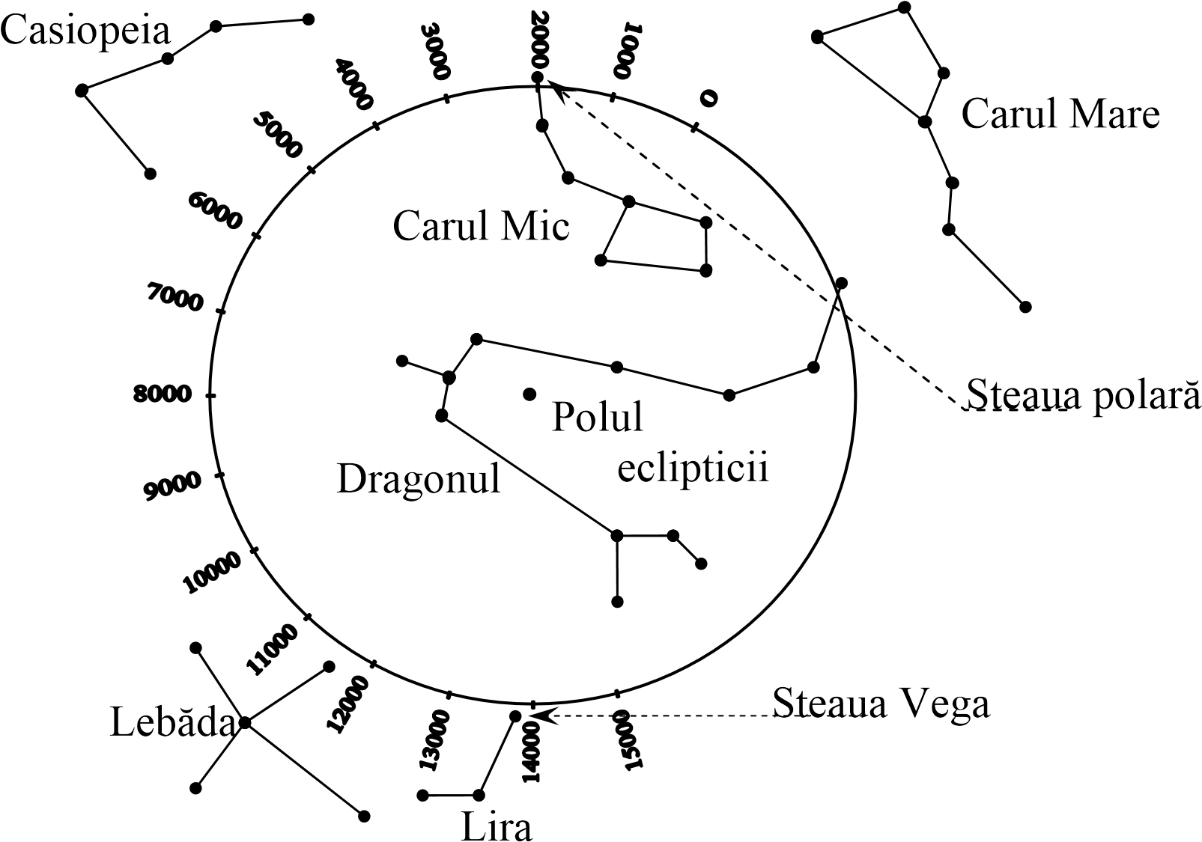

Figura 3.5.
Pentru a afla perioada de mişcare a polului ceresc se ia ψ′ = 360º = 1.296.000′′ şi obţinem:

1.296.000′′ = 50′′,25641 · t + 0′′,00011115 · t². Soluţia acestei ecuaţii de gradul al doilea este :

t ≈ 25.800 ani.
Variaţia polului face ca în zilele noastre rolul de stea polară să îl joace steaua α din Ursa Mică care se găseşte la 1º10′ de pol, iar în anul 2100 se va afla la 27′ de pol şi după circa 12.000 de ani se va găsi în apropierea stelei Vega din constelaţia Lira.

Efectul de nutaţie (N) a fost descoperit de astronomul englez James Bradley în 1728 în timp ce analiza coordonatele unor stele. Explicaţia corectă a cauzei sale nu a putut fi însă determinată decât 20 de ani mai târziu.
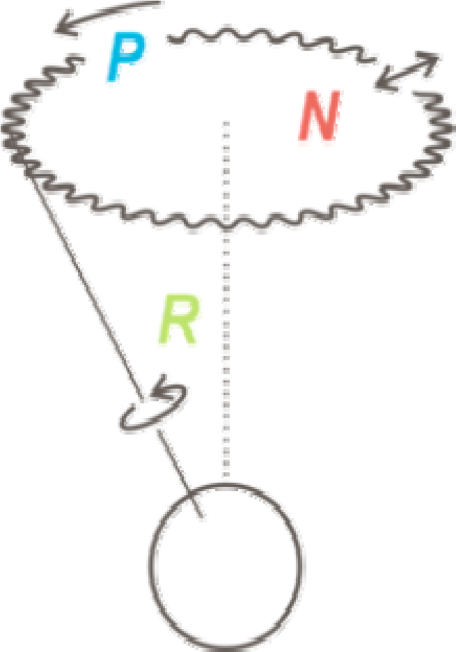

Figura 3.6. Nutaţia (N), precesia (P) şi rotaţia (R) Pământului.

În astronomie, prin nutaţie se înţelege variaţia unghiului pe care îl face axa de rotaţie a Pământului cu axa de precesie (perpendiculară pe ecliptică), vezi figura 3.6. Această variaţie are un ciclu de circa 18,6 ani şi se consideră că îşi are originea în forţa gravitaţională cu care Luna acţionează asupra geoidului de rotaţie al Pământului, dar şi de distribuţia inegală a maselor în interiorul Pământului.
În afară de oscilaţia cu o perioadă de 18,6 ani mai există şi o nutaţie secundară, având o perioadă scurtă de timp de numai o lună, a cărei amplitudine însă este de doar 0,01".
Pentru a vedea mai clar fenomenul de nutaţie vom considera un sistem de axe xP_{m}y, unde P_{m}x este tangenta în P_{m} la paralela ecliptică prin P_{m}, dirijată în sensul creşterii precesiei, iar P_{m}y este tangenta la cercul de latitudine cerească a lui P_{m} îndreptată spre sud. P_{m} este poziţia medie a polului ceresc. În acest sistem de coordonate rectangulare, polul aparent P va avea coordonatele:

x = − 17′′,234 · sin ω · sin λ y = 9′′,210 · cos λ.

Aceste coordonate au fost obţinute folosind dezvoltările lui ψ şi Ω în care au fost neglijaţi termenii foarte mici care depind de t şi de ⊗_{m} .

P
m
P

•

•

x

y

Π

Figura 3.7.
Efectuând calculul numeric, folosind pentru ω valoarea de 23º27′8′′ obţinem:
x = - 6′′,9 · sin λ y = 9′′,2 · cos λ.

Aşadar, traiectoria polului nord aparent este elipsa dată de ecuaţia:
x 2 y2
₂ + ₂ 1=
(6,9) (9,2)
Faptul că perioada mişcării, 18 ani şi 8 luni, este însăşi durata revoluţiei nodurilor orbitei lunare pe ecliptică, arată calea care duce la găsirea cauzei fenomenului.
Planul orbitei lunare face cu ecliptica un unghi de 5º9′; el intersectează ecliptica după linia nodurilor, nodul ascendent fiind acela în care latitudinea Lunii trece de la valori negative la valori pozitive. Linia nodurilor orbitei lunare retrogradând şi înclinarea acestei orbite pe ecliptică rămânând aproape constantă, înclinarea orbitei lunare pe ecuator variază în timp de 18 ani şi 8 luni între valorile:
- 23º27′ + 5º9′ = 28º36′ (maxim, când nodul ascendent coincide cu punctul γ ) şi
- 23º27′ - 5º9′=18º18′ (minim, când nodul ascendent coincide cu echinocţiu de toamnă ).
Variaţiile acestei înclinări provoacă variaţii ale cuplului perturbator exercitat de Lună asupra umflăturii terestre ecuatoriale, variaţii care au aceeaşi perioadă.

CAPITOLUL 4

TIMPUL ŞI CALENDARUL

4.1. MĂSURAREA TIMPULUI

Timpul, ca una din formele de existenţă a materiei, este unul şi acelaşi dar diferă originea şi unitatea sa de măsură.
În astronomie problema timpului se pune cu totul diferit deoarece în observaţiile efectuate se caută fixarea datei unui eveniment în raport cu o origine determinată sau cu alte cuvinte această dată trebuie situată într-o scară de timp uniform. În aceste condiţii, avem nevoie de un orologiu perpetuu, adică de un orologiu care să funcţioneze neîntrerupt şi care să poată măsura orice durate, oricât de mari ar fi ele.
Mişcarea Soarelui reprezintă etalonul după care se determină timpul iar denumirile pentru timp vor fi în funcţie de mişcarea diurnă a acestuia.
Timpul sideral reprezintă timpul măsurat prin unghiul orar al punctului vernal (γ) cu planul orar al astrului şi se măsoară pe ecuatorul ceresc în sens direct de la 0º la 360º sau în unităţi de timp de la 0 la 24 h, vezi figura 4.1. Unitatea de măsură este ziua siderală, adică timpul scurs între două culminaţii consecutive ale punctului vernal. Submultiplii zilei siderale sunt ora, minutul şi secunda siderală.
Punctul vernal (γ) este punctul în care drumul aparent al Soarelui (ecliptica) intersectează ecuatorul ceresc, când trece din emisfera sudică în cea nordică. Fiind un punct al sferei cereşti, punctul vernal participă la mişcarea diurnă împreună cu astrul, deci ascensia dreaptă a astrului este constantă. Se admite că punctul vernal are o poziţie fixă pe sfera cerească.

P
P
′

O
E
c
′

E
c
•
δ

α

σ
p
γ

•

Figura 4.1. Coordonate ecuatoriale.

Coordonatele ecuatoriale α şi δ sunt utilizate la întocmirea cataloagelor şi hărţilor stelare.

Planul fundamental în acest sistem este planul ecuatorului ceresc, iar axa fundamentală este axa lumii. Planul definit de axa lumii şi astru se numeşte planul orar al astrului şi el taie sfera cerească după un cerc mare numit cercul orar al astrului.
P
P
′

O
E
c
′

E
c
•
δ

H
σ
p

Figura 4.2. Coordonate orare.
Coordonatele orare ale unui astru σ sunt:
- declinaţia (δ) este unghiul format de raza corespunzătoare astrului cu planul ecuatorului ceresc. Acest unghi se măsoară prin arcul de cerc orar de la ecuatorul ceresc la astru şi variază între 0º şi ± 90º. Uneori, în locul declinaţiei se foloseşte distanţa polară a astrului, notată cu p = 90º – δ. Distanţa polară este arcul de cerc orar cuprins între Polul Nord ceresc şi astru şi având valori cuprinse între 0º şi 180º. Astrul descriind în mişcarea sa diurnă un paralel ceresc, declinaţia şi distanţa polară nu variază cu mişcarea diurnă.
- unghiul orar (H) este unghiul format de meridianul ceresc al locului cu cercul orar al astrului. Unghiul orar se măsoară prin arcul de ecuator ceresc de la meridianul ceresc locului până la cercul orar al astrului şi creşte proporţional cu timpul în mod uniform de la 0º la 360º (în sens retrograd). Unghiul orar se poate exprima şi în unităţi de timp având valori cuprinse între 0 şi 24 h.
Unghiul orar al punctului vernal se numeşte timp sideral şi se notează cu t vezi figura 4.2. Se observă că: t = α + H, deci timpul sideral la un moment dat este suma dintre ascensia dreaptă şi unghiul orar al unui astru oarecare. Această relaţie face legătura între sistemul de coordonate ecuatoriale şi sistemul de coordonate orar. Dacă astrul se află la meridianul ceresc, unghiul orar este zero, deci t = α, relaţie care se utilizează pentru determinarea timpului sideral atunci când se cunoaşte ascensia astrului ce trece prin planul meridianului ceresc sau pentru determinarea ascensiilor drepte ale aştrilor când se cunoaşte timpul sideral.
Timpul sideral este utilizat în astronomie, dar în viaţa de zi cu zi nu este util deoarece punctul vernal este un punct imaginar şi se determină prin calcule matematice riguroase.
O altă unitate de timp o reprezintă timpul solar adevărat. Prin timp solar adevărat noi înţelegem timpul măsurat prin unghiul orar al centrului Soarelui. Ca unitate de măsură se utilizează ziua solară adevărată, adică timpul scurs între două culminaţii superioare consecutive ale centrului Soarelui. Cu alte cuvinte ziua solară adevărată începe la momentul culminaţiei superioare a centrului Soarelui adică la miezul zilei.
Dezavantajele timpului solar adevărat sunt următoarele:
- Soarele adevărat, în mişcarea sa anuală aparentă, descrie o ecliptică şi nu un cerc paralel cu ecuatorul.
- Mişcarea anuală nu este uniformă, vara fiind mai lentă iar iarna mai rapidă.
Din aceste considerente s-a ales un Soare fictiv care descrie ecliptica cu o mişcare uniformă şi trece prin perigeu şi apogeu odată cu Soarele. Astfel prin Soare mijlociu se înţelege Soarele fictiv care parcurgând ecuatorul cu o mişcare uniformă trece prin punctul vernal odată cu Soarele.
Timpul mijlociu reprezintă astfel timpul măsurat prin unghiul orar al Soarelui mijlociu. Unitatea de timp solar mijlociu este ziua solară mijlocie, adică intervalul de timp dintre două culminaţii inferioare consecutive ale Soarelui mijlociu la meridianul locului. S-a ales culminaţia inferioară pentru ca începutul zilei să aibă loc în perioada de întuneric.
Legătura dintre timpul adevărat şi timpul mijlociu este dată de relaţia:

Tmijlociu = Tadevărat +ΔT(ecuaţia timpului),
unde ΔT reprezintă o corecţie fiind o cantitate variabilă a cărei valoare este dată pentru fiecare zi din anuarele astronomice, iar mărimea ei poate să ajungă la ±17 minute.
Toate timpurile de mai sus sunt timpuri locale deoarece sunt raportate la meridianul locului. Principalul inconvenient este acela că diferă de la o localitate la alta iar utilizarea lor ar stingheri mult desfăşurarea activităţilor chiar în cdrul teritoriului aceleiaşi ţări.
Din acest motiv s-a introdus timpul legal.
Timpul legal este singura formă de măsurare a timpului care este adecvată pentru legăturile externe şi interne ale unei ţări.
Oamenii au observat că globul poate fi împărţit în 24 de fuse orare
° (un fus orar fiind suprafaţa cuprinsă între două meridiane care diferă cu 15 ).
Avantajele timpului legal sunt:
- pe o regiune întinsă toate localităţile au acelaşi timp;
- la trecerea de la un fus orar la altul, timpul se schimbă cu un număr întreg de ore, minutele şi secundele fiind aceleaşi pentru toate localităţile globului.
Meridianul origine, meridianul zero, a fost ales după dezbateri îndelungate meridianul pe care este situat Observatorul de la Grenwich din Anglia, iar timpul corespunzător acestui meridian se numeşte timp universal. Timpul universal este un timp de referinţă folosit atât în astronomie cât şi în viaţa de zi cu zi. În astronomie timpul universal se calculează prin relaţia:
Tuniversal = Tmijlociu ± longitudinea,
unde semnul ,,+’’ se ia pentru longitudinea vestică, iar ,,-“ pentru longitudinea estică.
În practică relaţia dintre timpul legal şi cel universal este:
T legal = Tuniversal ± n(ore),
unde n reprezintă numărul de ordine al fusului orar, iar semnul ,,+” se aplică la est,iar semnul ,,-” la vest.
Pentru ţara noastră timpul legal este dat de relaţia:

T _{legal România} = G.M.T. +2h,
unde G.M.T. înseamnă timpul măsurat la meridianul Greenwich.
Datorită faptului că în perioada primăverii şi verii Soarele luminează mai mult, în unele ţări s-a adoptat ora oficială de vară, care are un avans de o oră faţă de fusul orar.
În România ora de vară a fost introdusă din 1932 până în 1943 şi reintrodusă din nou în 1979. Ora de vară se introduce din ultima duminică a lunii martie până în ultima duminică din luna octombrie, adică este folosită aproape şapte luni din anul calendaristic.
Datorită sistemului de fuse orare, la meridianul 180 ° există o decalare de 24 de ore între două puncte vecine de o parte şi de alta a acestui meridian, anume la est de meridian avem o dată, iar la vest avem aceeaşi oră dar cu o zi în urmă. Cu alte cuvinte, este necesară o schimbare de dată, ori de câte ori, se traversează acest meridian. Practic, pentru evitarea confuziilor, această linie a fost convenţional deviată în aşa fel încât să se evite orice regiune locuită. Atunci când se traversează acest meridian 180 ° mergând spre est, se scade o zi din dată, iar când se traversează mergând spre vest, se adaugă o zi la dată.
În 1967 în Sistemul Internaţional de Unităţi de Măsură s-a introdus ca unitate de timp secunda de timp atomic cu durata de 9192631770 perioade ale radiaţiei care corespunde tranziţiei între cele două nivele de energie hiperfine ale stării fundamentale ale atomului de cesiu 133.
Menţinerea orei exacte se face cu ajutorul unor ceasuri atomice păstrate în condiţii speciale. În România, la Observatorul Astronomic de la Bucureşti, păstrarea orei exacte se face cu ajutorul a două orologii: unul cu cuarţ şi unul atomic, putându-se măsura timpul cu o precizie de o miliardime de secundă.
4.2. CALENDARUL

În limbajul curent cuvântul calendar înseamnă un indicator sistematic (de exemplu în formă de carte, agendă sau tablou) al succesiunii zilelor, săptămânilor, lunilor şi anotimpurilor unui an.
Popoarele mari, încă din antichitate au folosit calendare bazate pe modelul de calendar solar. Astfel egiptenii au avut primul calendar al unui an de 360 zile împărţit în 12 luni. Mai târziu tot ei au adoptat un alt calendar în care se atribuia anului calendaristic durata de 365 de zile. Cele cinci zile suplimentare erau adăugate la finele celei de-a douăsprezecea luni. Consecinţa a fost că lunile acestui an rătăceau cu timpul, trecând de la un anotimp la altul. Aceşti ani erau numiţi vagi sau rătăcitori.
Romanii aveau un calendar şi mai incomod. Anul avea la ei 355 de zile, astfel încât, după 2-3 ani, începutul anotimpurilor trecea în alte luni decât cele prevăzute pe cale astronomică. Pentru rectificare, un an oarecare se lungea cu încă o lună, a treisprezecea lună a calendarului, numită mercedonius care avea 22 de zile şi se intercala între 23 şi 24 februarie.
În anul 45 î.Hr. împăratul Iulius Cezar a adoptat un calendar elaborat de astronomul egiptean Sosigene. Acest calendar numit şi calendar iulian avea trei ani consecutivi de 365 de zile (ani comuni), iar al patrulea de 366 de zile (an bisect). Totodată anul începea la 1 ianuarie în loc de 1 martie (anul astronomic).
Incovenientul major al acestui calendar era acela că anul iulian era mai lung decât anul astronomic, iar la 400 de ani rămânea în urmă cu aproximativ 3 zile.
În anul 1582 Papa Gregoriu al XIII lea a constatat că întârzierea calendarului iulian era deja de 10 zile. Din acest motiv a făcut o reformă pentru eliminarea neajunsurilor calendarului iulian, decretând:
- după 4 octombrie 1582 să urmeze ziua de 15 octombrie, recuperând astfel întârzierea de 10 zile;
- ca anii seculari să fie bisecţi numai anii la care numărul secolelor este divizibil cu 4: adică 1600, 2000, 2400, etc.
Noul calendar se numeşte calendarul gregorian şi este în uz şi în zilele noastre, iar în ţara noastră a fost introdus de la 14 octombrie 1924, când întârzierea calendarului iulian era de 14 zile.
Marele neajuns al calendarului gregorian este că rămâne în urmă cu 1,2 zile la 4000 de ani, diferenţă care în zilele noastre este neglijabilă.
Calendarele considerate au ca unitate de bază anul bazat pe perioada mişcării anuale aparente a Soarelui, motiv pentru care se numesc calendare solare.
Există şi calendare care au la bază perioada fazelor lunare, numită perioadă sinodică egală cu 29,5036 zile. Acestea sunt calendare lunare şi sunt folosite de unele ţări musulmane.
Observăm că, oricare ar fi tipul de calendar, el are ca unităţi: anul, luna, ziua. La acestea se mai adaugă o altă unitate, săptămâna, care, spre deosebire de unităţile anterioare este o grupare de şapte zile, fiecare dintre ele fiind închinată încă din vechime câte uneia din cele şapte planete, deoarece atât Soarele cât şi Luna erau considerate tot planete în antichitate.
Problema fundamentală a oricărui calendar este data de la care se începe numărătoarea anilor, numită şi eră calendaristică.
Romanii numărau anii începând cu întemeierea Romei (ab Urbe condita).
Lumea creştină numără anii de la data naşterii lui Hristos. Aici Dionisius, cel care a calculat data naşterii lui Hristos, a făcut două erori de calcul ale anului şi anume: Iisus s-a născut în timpul domniei lui Augustus, dar în primii 4 ani, acesta a domnit sub numele de Octavian, deci 4 ani la care se adaugă şi anul 0. Din Biblie ştim că cei trei magi au fost călăuziţi spre locul de naştere al pruncului Iisus de o stea. Ei aveau cunoştinţe solide de astronomie, iar steaua, pe care o urmăreau, era defapt chiar Jupiter, considerat steaua regilor . De aici, s-a dedus că, defapt Iisus s-a născut pe data de 17 aprilie anul 6 î.Hr. Cu toate acestea noi vom sărbători Naşterea Domnului tot pe data de 25 decembrie.
Divergenţe sunt şi în ceea ce priveşte stabilirea datei Sărbătorilor Pascale datorită faptului că reprezentanţii Bisericii Ortodoxe folosesc un algoritm de calcul bazat pe calendarul iulian, corectat cu diferenţa aferentǎ faţǎ de calendarul gregorian, iar catolicii folosesc pentru calcul calendarul gregorian. Dr. Ovidiu Vǎduvescu, profesor la Institute of Astronomy, Universidad Catolica del Norte, Antofagasta, Chile a creat o metodǎ nouǎ de calcul bazatǎ pe datele astronomice clasice ale echinocţiului de primǎvarǎ şi fazele Lunii, gǎsind compatibilitǎţi şi diferenţe, cum era normal.
Iatǎ câteva dintre rezultatele obţinute prin metoda Vǎduvescu:

ANUL | ORTODOX | CATOLIC | ASTRONOMIC
2001 | 9 aprilie | 9 aprilie | 2 aprilie
2002 | 5 mai | 31 martie | 31 martie
2003 | 27 aprilie | 20 aprilie | 20 aprilie
2004 | 11 aprilie | 11 aprilie | 4 aprilie
2005 | 1 mai | 27 martie | 24 aprilie
2006 | 23 aprilie | 16 aprilie | 16 aprilie
2007 | 8 aprilie | 8 aprilie | 1 aprilie
2008 | 27 aprilie | 23 martie | 20 aprilie
2009 | 19 aprilie | 12 aprilie | 12 aprilie
2010 | 4 aprilie | 4 aprilie | 4 aprilie
2011 | 24 aprilie | 24 aprilie | 17 aprilie
2012 | 15 aprilie | 8 aprilie | 8 aprilie
2013 | 5 mai | 31 martie | 31 martie
2014 | 20 aprilie | 20 aprilie | 13 aprilie
2015 | 12 aprilie | 5 aprilie | 5 aprilie
2016 | 1 mai | 27 martie | 24 aprilie
2017 | 16 aprilie | 16 aprilie | 16 aprilie
2018 | 8 aprilie | 1 aprilie | 1 aprilie
2019 | 28 aprilie | 21 aprilie | 21 aprilie
2020 | 19 aprilie | 12 aprilie | 12 aprilie
2021 | 2 mai | 4 aprilie | 28 martie
2022 | 24 aprilie | 17 aprilie | 17 aprilie

Observǎm cǎ nu existǎ o periodicitate, pe de o parte datoritǎ algoritmilor diferiţi de calcul, iar pe de altǎ parte şi datoritǎ faptului cǎ punctul vernal, pe baza cǎruia se calculeazǎ echinocţiul de primǎvarǎ (21 martie), este un fenomen care variazǎ în timp, în funcţie de momentul când longitudinea Soarelui este zero. Interesant este faptul cǎ în anii 2010 şi 2017 coincid datele calculate. Aceste trei date, calculate prin aceastǎ metodǎ originalǎ, vor mai coincide în: 2028, 2034, 2041, etc.

CAPITOLUL 5

NOŢIUNI ELEMENTARE DE MECANICĂ CEREASCĂ

5.1. MIŞCAREA APARENTĂ A PLANETELOR ŞI EXPLICAŢIA ACESTEI MIŞCĂRI

Astronomii din antichitate au observat că în timp ce marea majoritate a aştrilor nu-şi schimbă poziţia unii în raport cu alţii (reciprocitate), unii dintre aştri rătăcesc printre stele prin diferitele constelaţii zodiacale. Din acest motiv au fost denumiţi planete (din cuvântul grecesc planetos care în traducere înseamnă rătăcitor).
În acelaşi timp au observat că planetele nu scânteiază la fel ca stelele (a căror luminozitate şi culoare variază continuu datorită perturbaţiilor induse de atmosfera terestră), iar dacă sunt privite prin lunetă diametrul lor creşte în funcţie de puterea de mărire a lunetei.
În antichitate Soarele şi Luna erau considerate planete deoarece îşi schimbau poziţia faţă de stele care erau fixe. Numărul de planete era şapte şi de aici şi denumirea zilelor săptămânii. Totodată au observat că unele se deplasau când în sens direct, când în sens retrograd, trecând de la un sens la altul printr-o oprire aparentă numită staţie.
Din acest motiv planetele Mercur şi Venus au fost numite inferioare, deoarece erau considerate ca ,,mai jos” decât Soarele. Azi ştim că cele două planete descriu orbite eliptice în jurul Soarelui, dar fiind situate între Soare şi Pământ traiectoria lor observată este una sinuoasă exact ca în figura 5.1.

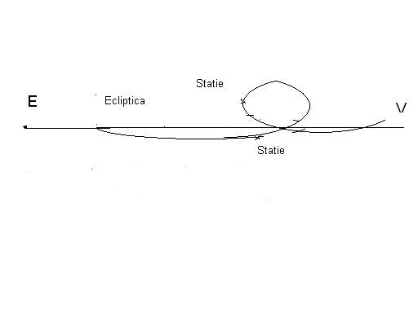
Figura 5.1. Traiectoria unei planete inferioare.

Astfel ele pot fi văzute fie seara după apusul Soarelui, fie dimineaţa înainte de răsăritul Soarelui. Celelalte planete Marte, Jupiter şi Saturn au fost numite superioare fiind considerate ,,mai sus” decât Soarele. O planetă superioară se îndepărtează de Soare, descrie o buclă, apoi ajunge din urmă Soarele.
Aceste traiectorii aparent fără nicio logică au constituit tocmai punctul de plecare al astrologiei. Astrologii consideră că pot citi viitorul unui om în funcţie de poziţia astrelor. Toţi marii conducători ai lumii antice aveau câte un astrolog renumit, iar obligaţia acestora era ca să observe în permanenţă cerul. Tocmai observaţiile independente ale astrologilor au furnizat o serie de date astronomilor, care interpretate just mai târziu, au permis descoperirea legilor mecanicii cereşti.
Pe baza observaţiilor făcute s-a născut ideea sistemului geocentric în care Pământul este fix, aflat în centrul Universului. Acest sistem a fost susţinut de Platon (427-347 î.Hr.), dar au fost şi idei revoluţionare pentru acea vreme care au presupus că Soarele, fiind mai mare, trebuie aşezat în centrul Universului aşa cum a propus Aristarh din Samos (sec.3 î.Hr.), iar Pământul să fie considerat o planetă oarecare ce se roteşte în jurul axei proprii şi în jurul Soarelui.
Ideea lui Aristarh a fost susţinută de Nicolaus Copernic care a demonstrat că Pământul este o planetă ce se mişcă în jurul Soarelui, orbitele lui Mercur şi Venus nu cuprind Pământul spre deosebire de celelalte planete.
Sistemul heliocentric al lui Copernic statuează următoarele:
- Soarele şi stelele sunt fixe.
- Planetele: Mercur, Venus, Pământ, Marte, Jupiter şi Saturn efectuează mişcări de revoluţie în jurul Soarelui.
- Pământul pe lângă mişcarea de revoluţie în timp de un an în jurul Soarelui mai are o mişcare de rotaţie diurnă în jurul axei proprii.
- Toate mişcările au acelaşi sens.
Sistemul copernican a avut atât partizani înflăcăraţi cât şi opozanţi pe măsură. Cel care a adus dovezi incontestabile pentru susţinerea sistemului heliocentric a fost Galileo Galilei (1564-1642) care, după ce a construit prima lunetă astronomică în 1609, a putut vedea mai mult decât toată omenirea până la el. Astfel, Galilei a putut să:
- vadă suprafaţa accidentată a Lunii şi să ajungă la concluzia că nu există deosebire dintre ceresc şi pământesc aşa cum susţinea Aristotel;
- descopere cei patru mari sateliţi ai lui Jupiter: Io, Europa, Genimede şi
Calipso;
- decopere fazele planetei Venus precum şi variaţia diametrului său aparent, de unde a dedus că Venus primeşte lumina de la Soare şi se roteşte în jurul acestuia;
- descopere petele de pe suprafaţa Soarelui şi cu ajutorul lor rotaţia
Soarelui în jurul axei sale;
- vadă Calea Lactee descompunându-se într-o mulţime de stele mici şi să ajungă la concluzia că Universul, care este foarte mare, nu se poate roti în jurul Pământului în 24 de ore.
Observaţiile sale şi descoperirile făcute de el au fost atât de revoluţionare pentru acele timpuri, încât inchiziţia l-a obligat să renege toate afirmaţiile sale care susţineau sistemul heliocentric. Galilei, datorită faptului că spre bătrâneţe a orbit şi nu mai putea cerceta cerul , dar şi ţinând cont de sfârşitul tragic al lui Giordano Bruno, oficial şi-a renegat ideile heliocentrice, dar cu înţelepciunea omului de geniu şi-a pus ideile, în lucrarea ,,Dialog despre cele două sisteme principale ale lumii”, apărută în 1632, în gura a două personaje imaginare. Legenda spune că după ce aieşit din sala de judecată a murmurat: E PUR SI MUOVE adică ŞI TOTUŞI SE MIŞCĂ.
A fost obligat să-şi petreacă restul zilelor în localitatea Arceti lângă Florenţa. Este considerat părintele astronomiei moderne.

5.2. MIŞCAREA REALĂ A PLANETELOR

Astronomul danez Tycho Brache (1546-1601), cât timp a lucrat ca astronom imperial la Observatorul din Praga, a adunat un bogat material observaţional, cu erori de 2’-3’, cu scopul de a confirma teoria lui Ptolemeu. El nu a putut concretiza rezultatele observaţiilor sale excepţionale, ţinând cont de modestia instrumentelor sale, poate şi datorită faptului că fiind o fire petrecăreaţă nu a avut luciditatea necesară de a analiza şi concretiza rezultatele observaţiilor lui. Un episod tragico-comic din viaţa sa aventuroasă a fost acela când în urma unui duel şi-a pierdut nasul, fiind obligat să poarte o mască cu nasul de aur.
Asistentul său, Johann Kepler (1581-1630), a valorificat observaţiile de excepţie a lui Tycho Brache făcând o analiză atentă şi astfel a stabilit legile după care se mişcă planetele, numite Legile lui Kepler.
Legea întâi afirmă că fiecare planetă descrie o mişcare pe o orbită eliptică, Soarele aflându-se într-unul din focare.
Legea a doua ne spune că raza vectoare pornind de la planetă mătură arii egale în intervale de timp egale.
Observaţie: prin rază vectoare a planetei se înţelege segmentul de dreaptă orientat care uneşte planeta cu centrul Soarelui vezi figura 5.2.

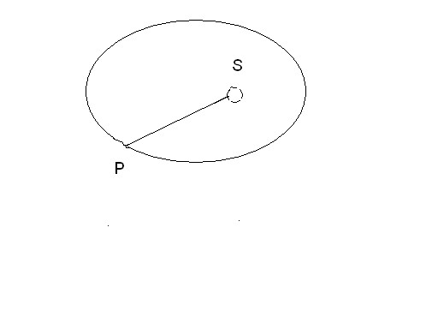

Figura 5.2.

Pe baza acestei legi se deduce că viteza unei planete este mai mare la periheliu şi mai mică la afeliu.
Legea a treia afirmă că pătratele perioadelor de revoluţie (T) sunt proporţionale cu cuburile semiaxelor mari(a³) ale orbitelor.
Cunoscând datele referitoare la Pământ, ca şi perioada de revoluţie a planetei, se poate calcula semiaxa mare a, a orbitei planetei după relaţia:
T 2 a3 2 = 3 . TP aP
Legilor lui Kepler li se mai pot adăuga următoarele;
- toate orbitele planetare sunt parcurse în acelaşi sens;
- planele orbitelor planetare sunt aproape confundate cu planul eclipticii, planul orbitei lui Marte fiind înclinat cu 7° faţă de planul eclipticii, al planetei Venus cu 3°24’, iar pentru celelalte planete înclinările sunt mai mici de 2°.

5.3. LEGEA ATRACŢIEI GRAVITAŢIONALE

Legile lui Kepler au arătat că Universul se află în armonie dar nu au reuşit să explice această armonie şi cauza care face ca planetele să descrie orbite eliptice în jurul Soarelui.
Pornind de la legile lui Kepler savantul englez, sir Isaac Newton (1643-1727), a descoperit legea atracţiei gravitaţionale arătând că, în sistemul solar, Soarele atrage planetele cu o forţă direct proporţională cu masele lor şi invers proporţională cu pătratul distanţei dintre Soare şi planetă, iar pe baza principiului acţiunii şi reacţiunii, el presupune că şi planeta respectivă, care are masa m, atrage Soarele de masă M cu aceeşi forţă, adică:

mM
F= f ₂ , d
unde: m este masa planetei, M masa Soarelui, d este distanţa de la Soare la planetă iar f reprezintă un factor de proporţionalitate, care este o constantă ce nu depinde de corpurile cereşti alese, având o valoare determinată experimental:
−11 Nm2
f = 6,67·10 ₂ .
kg

5.4. PROBLEME DE MECANICĂ CEREASCĂ

Legea atracţiei universale, descoperită de Newton, ne explică convenabil modul în care se produce mişcarea planetelor şi a corpurilor cereşti, în general, însă nu ne furnizează şi legile de mişcare ale corpurilor. În consecinţă, problema fundamentală a mecanicii cereşti o constituie tocmai determinarea legilor de mişcare ale corpurilor.
Presupunem că avem numai două corpuri, care se mişcă fiecare sub acţiunea forţei de atracţie a celuilalt. Acest tip de problemă care presupune aflarea legilor de mişcare a celor două corpuri se numeşte problema celor două corpuri. Pentru a simplifica şi mai mult lucrurile se consideră unul din corpuri fix şi se determină mişcarea celui de-al doilea în raport cu primul. O astfel de mişcare se numeşte mişcare relativă.
Legile mişcării ce rezultă din calcule reprezintă legile generalizate ale lui Kepler:
- Un corp descrie o mişcare pe o triectorie elipsoidală, paraboidală sau hiperboloidală, în jurul primului aflat într-unul din focare.
- Razele vectoare descriu în planul orbitei arii proporţionale cu timpul. 3) Raportul dintre produsul pătratului perioadei de revoluţie a unei planete şi suma dintre masa Soarelui şi a planetei, şi cubul semiaxei mari este constant, ca în relaţia următoare:

T M m²( + ) T M m₁²( + ₁)
₃ = ₃ =constant. a a₁

Legile generalizate sunt valabile pentru mişcarea oricăror două corpuri: comete, sateliţi artificiali, rachete, stele duble, etc., iar din cea de-a treia se pot determina masele corpurilor cereşti.
Dacă avem mai multe corpuri, cazul real, atunci problema celor două corpuri devine problema celor n corpuri. O astfel de problemă este imposibil de rezolvat deoarece numărul de necunoscute depăşeşte numărul de ecuaţii. Din matematică ştim că un sistem de ecuaţii are soluţii exacte dacă numărul de ecuaţii este cel puţin egal cu numărul de necunoscute. Pentru a ieşi din acest impas tot natura ne oferă un ajutor preţios. Ştim că forţa atractivă variază invers proporţional cu pătratul distanţei ori în acest caz acţiunea majorităţii corpurilor, aflate la distanţe foarte mari, devine neglijabilă. Astfel rămân doar un număr limitat de corpuri care se iau în considerare. Dintre toate acestea unul se consideră fix (de exemplu Soarele pentru că are masa extrem de mare) care imprimă celuilalt o mişcare conformă cu legile lui Kepler. Celelalte corpuri produc doar mici deviaţii de la orbita astfel calculată, deviaţii ce poartă numele de pertubaţii. În cursul miliardelor de ani perturbaţiile se compensează nemodificând structura sistemului solar. Stabilitatea sistemului solar este dovedită de însăşi existenţa noastră.
Astronomul român Spiru Haret (1851-1912) a dovedit că axele mari ale orbitelor planetare prezintă mici variaţii seculare. De asemenea, un alt reprezentant de marcă al astronomilor români, profesosorul Nicolae Coculescu (1866-1952) a adus contribuţii preţioase în problema perturbaţiilor, iar rezultatele sale au fost folosite de matemacianul francez H. Pointcarè în elaborarea tratatului său de mecanică cerească.

5.5. DESCOPERIREA PLANETELOR TRANSSATURNIENE

Marea majoritate a astronomilor au fost amatori, dar dragostea lor pentru cercetarea bolţii cereşti a ajutat omenirea să pătrundă în înţelegerea spaţiul infinit, în descifrarea a cât mai multe din tainele Universului.
În acest sens englezul Wiliam Herschel (1738-1822) cu ajutorul telescopului construit de el descoperea cea de-a şaptea planetă în ordinea distanţelor de la Soare şi anume planeta Uranus.
Studiind mişcarea acestei planete la începutul secolului al XIX–lea astronomii au pus în evidenţă perturbaţii, care nu puteau fi atribuite în întregime planetelor cunoscute. Au emis ipoteza că o altă planetă necunoscută ar fi cauza acestor perturbaţii. Pentru rezolvarea acestei probleme francezul Urban Le Verrier (1811-1877) a determinat masa, orbita şi poziţia ei la un moment dat. Calculul hârtiei mai trebuia însă demonstrat şi de aceea în septembrie 1846 la cererea sa astronomul Johann Gottfried Galle de la Universitatea din Berlin a fost convins să caute planeta. Neptun a fost descoperit în seara de 23 Septembrie 1846, la 52′ de locul pe care l-a prevăzut Le Verrier şi la aproximativ 1° de locul prevăzut de Adams. Astronomul englez Adams rezolvase aceeaşi problemă înaintea francezului, dar neîncrederea compatrioţilor săi a făcut ca întâietatea să-i revină lui Le Verrier. Astăzi amândoi sunt consideraţi descoperitorii planetei, care a fost numită Neptun, după numele zeului roman al mărilor.
Chiar după descoperirea planetei Neptun mai rămâneau nejustificate o parte din din perturbaţiile planetei Uranus, care indicau existenţa unui corp ceresc transneptunian. De aceea astronomii şi-au unit eforturile şi în 1930 Clyde W. Tombaugh, astronom american, la 18 februarie a anunţat descoperirea unui nou corp ceresc. Noul corp ceresc a fost numit Pluto, după zeul întunericului, al lumii umbrelor în mitologia romană.
Astronomia modernă, în general, şi cea spaţială, în special, a adus noi informaţii despre marginile sistemului nostru solar, iar prin metoda perturbaţiilor s-au pus în evidenţă stele care au un sistem planetar propriu confirmînd previziunea de acum peste 400 de ani a lui Giordano Bruno, aceea că sistemul nostru solar nu este unic în Univers.

CAPITOLUL 6

METODE ŞI INSTRUMENTE PENTRU STUDIULUI UNIVERSULUI

Cea mai simplă metodă de studiu al aştrilor este observaţia directă, cu ochiul liber. Ea a fost singura metodă disponibilă la îndemâna astronomilor până în anul 1609, când Galileo Galilei a inventat luneta astronomică .
În afară de performanţa instrumentelor folosite, un observator situat pe Pământ mai are o serie de dificultăţi pe care trebuie să le depăşească, deoarece însăşi existenţa atmosferei terestre presupune existenţa fenomenului de refracţie a luminii, iar turbulenţele atmosferice îngreunează şi mai mult cercetarea. Cu toate acestea un observator terestru îşi dă seama de existenţa corpurilor cereşti prin lumina pe care o primeşte de la ele.
Din fizică cunoaştem că orice corp emite radiaţii pe toate lungimile de undă. Atmosfera terestră lasă să treacă radiaţiile din domeniul optic (lumina) şi cel al undelor radio. Ambele tipuri de radiaţii sunt de natură electromagnetică şi se deplasează cu viteza de 300.000 km/s în vid. Domeniile în care se pot face cele două tipuri de observaţii se numesc ferestre.
Din acest motiv s-au dezvoltat două categorii de metode şi respectiv instrumente de observare:
* optice ( astronomice); * radioastronomice.

6.1. INSTRUMENTE OPTICE

Instrumentele optice sunt mijloace de cercetare ale aştrilor folosite de astronomi în domeniul spectral numit fereastră optică.

Cele mai importante sunt:
a)Luneta astronomică este un instrument optic care are ca obiectiv un sistem de lentile, dar posibilităţile de construcţie limitează la 1m diametrele lentilelor. Cel mai cunoscut tip de lunetă, luneta lui Kepler, este monoculară, are un focar mai scurt dar care, în comapraţie cu luneta astronomică, realizează o imagine de perspectivă.
În figura 6.1. este prezentată schema de principiu a lunetei, unde:
  - Obiectivul (1) produce o imagine reală şi răsturnată (5) a obiectului (4), situat departe de observator.
  - Prin lentila ocularului (2) lumina ajunge la ochi (3), care vede o imagine virtuală mărită (6).
  - Mărirea imaginii depinde de distanţa focală a lentilei obiectivului şi ocularului .
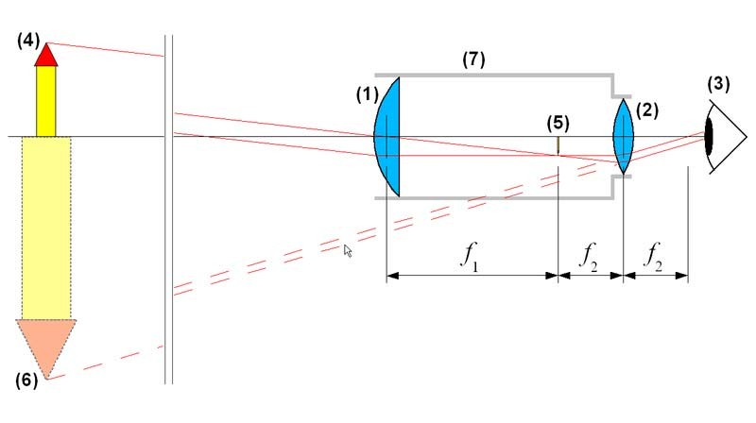
Figura 6.1. Luneta lui Kepler.
În România, Observatorul de la Bucureşti dispune de o lunetă ce are lentilele la obiective cu un diametru de 38 cm şi distanţele focale de 6 m.
b)Telescopul (din cuvintele greceşti tele=departe, skopein=a cerceta, a examina) este un instrument optic care are ca obiectiv o oglindă parabolică. Deşi sunt mai greu de mânuit, telescoapele sunt mai mari decât lunetele dar oglinzile se construiesc mai uşor, iar puterea de mărire creşte simţitor. Telescopul optic formează imagini ale cerului relativ apropiate şi măreşte luminozitatea aparentă a aştrilor, permiţând distingerea detaliilor şi observarea mai multor stele decât cu ochiul liber. Obiectivul telescopului este constituit dintr-o oglindă (sau un sistem de oglinzi) de sticlă metalizată de formă paraboloidală, care poate atinge chiar şi 11 m în diametru. Cu ajutorul unei oglinzi plane sau curbe, imaginea dată de obiectiv este îndreptată spre un ocular, vezi figura 6.2:
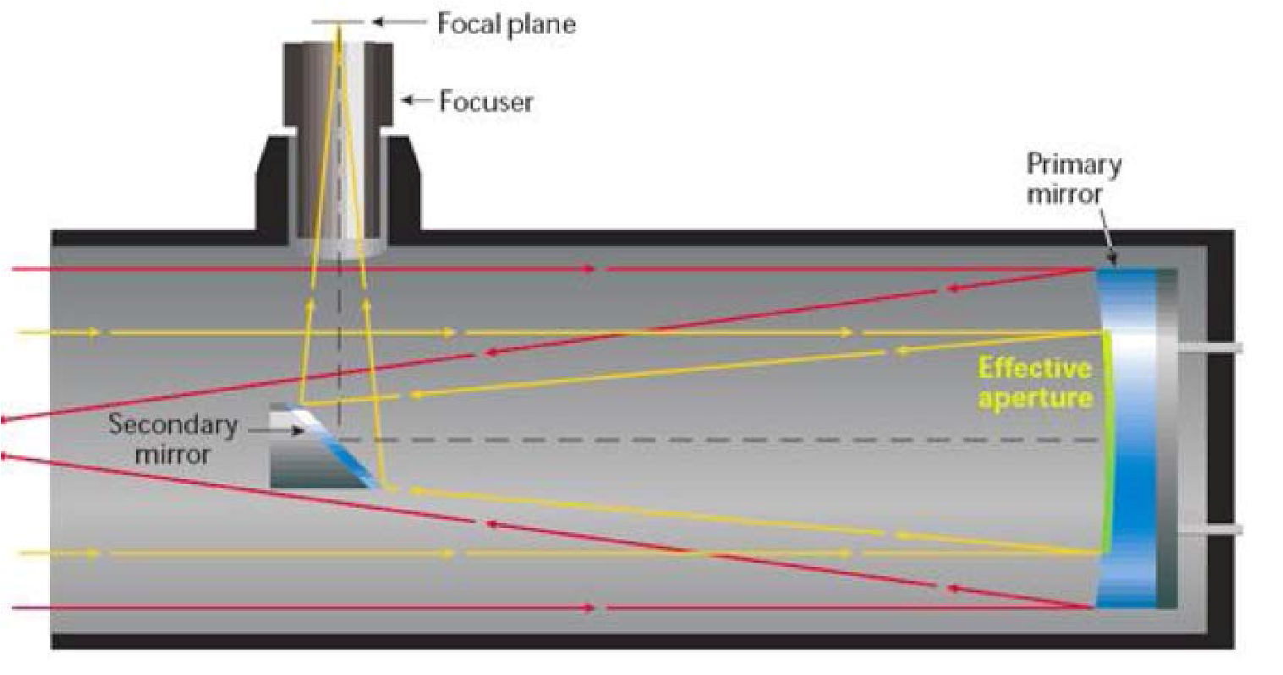

Figura 6.2. Schema de principiu a unui telescop.

Comparativ cu luneta astronomică, telescopul are ca avantaje:
- posibilitatea construirii obiectivelor de diametre mari;
- lipsa aberaţiilor cromatice;
- efecte de difracţie mai mici;
- putere separatoare şi grosisment superior.
Telescopul optic poate fi utilizat atât pentru observarea directă, cât şi pentru cercetări fotografice sau spectroscopice. La perfecţionarea telescopului au contribuit, printre alţii, Cassegrain, W. Herschel, J. Herschel, Foucault, Schmidt.
Imaginea corpului ceresc formată în focar este privită cu un ocular. Din cauză că ochiul nu este îndeajuns de sensibil şi oboseşte uşor, instrumentele performante au ocularul înlocuit cu o cameră fotografică în care placa fotografică este mai sensibilă şi acumulează mai multă lumină de la aştri. La noi, Observatoarele din Bucureşti şi Cluj dispun de telescoape cu oglinzi cu un diametru de 50 cm .

6.2. METODE DE CERCETARE ALE ASTROFIZICII

Astrofizica cercetează energia pe care o radiază un astru. Această energie depinde de compoziţia chimică a materiei şi de condiţiile fizice ale astrului respectiv.
Fizicianul german Gustav Kirchhoff a descoperit în anul 1861 că un corp emite o anumită radiaţie (spectru) atunci când este supus sub acţiunea unei descărcări electrice. Aceste spectre sunt specifice fiecărui corp şi reprezintă chiar un „cod de identificare“ al elementului respectiv.
Din această cauză dacă energia primită de la un astru este suficientă atunci cu ajutorul unui spectroscop se poate studia fiecare radiaţie în parte, vezi figura 6.3.

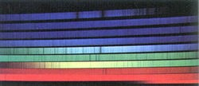
Figura 6.3. Spectrul solar.

Această metodă de cercetare este numită spectroscopie. Prin metoda spectroscopică în anul 1868 s-a descoperit în spectrul Soarelui un element nou, necunoscut până atunci pe Pământ, care a fost numit heliu. Ulterior heliul s-a găsit şi în componenţa substanţelor terestre.
Dacă energia primită de la un astru este prea mică atunci se poate studia radiaţia globală, adică se foloseşte metoda fotometrică ce constă în fotografierea astrului respectiv şi apoi se analizează imaginea obţinută.
În cazul stelelor foarte îndepărtate energia primită de la ele nu este suficientă pentru a da un spectru dar cu ajutorul fotometrului putem determina unele caracteristici ale stelei (luminozitatea, temperatura, culoarea, dimensiunile ei, etc.). Desigur că informaţiile furnizate prin metoda fotometrică sunt mult mai modeste decât cele furnizate de prin metoda spectroscopică, dar sunt singurele pe care le avem la dispoziţie.
S-a ajuns astfel la o concluzie importantă şi anume aceea că toate corpurile cereşti sunt formate din aceleaşi elemente care se găsesc în sistemul periodic al elementelor chimice, cu alte cuvinte materia din Univers este unică.

6.3. RADIOASTRONOMIA

A doua fereastră a atmosferei terestre ce permite observarea aştrilor foloseşte instrumente numite radiotelescoape, care captează undele radio provenite de la aştri.
Radioastronomia este o ramură relativ tânără a astronomiei. În anul 1932 inginerul american Jansky studia paraziţii atmosferici cu ajutorul unei antene mobile. La un moment dat zgomotul de fond a crescut atunci când antena era îndreptată într-o anumită direcţie. După ce se scurgea o zi, revenea. Jansky şi-a dat seama că zgomotele captate erau de natură extraterestră, fiind emisii radio ale Căii Lactee.
In cinstea lui a fost denumită unitatea de măsură folosită în radioastronomie:
1Jansky = 1Jy = 1·10⁻²⁶ W/m²Hz.
Deoarece această descoperire pe atunci n-a avut un ecou deosebit în lumea astronomilor, primul radiotelescop va fi construit în anul 1937 de către inginerul american Grote Reber (1911-2002) din Wheaton, Illinois, iar în cinstea lui este denumit Grote asteroidul 6886. În Germania este construit în 1956 primul radiotelescop mobil (cu un diametru al antenei de 25 m) „Stockert” (Astropeiler) de lângă „Eschweiler” în Eifel (din 1999 obiect de muzeu). Radiotelescopul care este un instrument astronomic de măsură prevăzut cu antene speciale, folosit la recepţionarea şi la studierea în domeniul spectral al undelor radio (cuprinse între frecvenţele de la câţiva kHz până la 3 GHz) emise de corpurile cereşti.
Cele mai multe radiotelescoape au o antenă din metal parabolică, care joacă rolul unei oglinzi concave de a concentra prin reflexie într-un focar undele recepţionate. Azi radiotelescoapele constau din mai multe antene parabolice (engl. Arrays = ordonare, aşezare, serie, câmp), ca în figura 6.4.
Antenele unui sistem Arrays sunt legate între ele, astfel suprafaţa fiecărei antene cumulată constituie o suprafaţă globală mare, avantajul este că pot fi observat concomitent mai multe obiecte (surse) cereşti, azi astfel de raditelescoape obţin imagini comparabile cu imaginile telescopului optic. Sunt radiotelescope fixe (fixate permanent spre zenit) sau mobile care pot fi rotite, mărind cosiderabil domeniul de recepţie. Calitatea rezultatelor obţinute e influenţat numai parţial de diametrul antenei, această valoare fiind completată de sensibilitatea instrumentelor care detectează impulsurile primite.

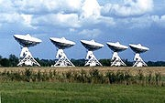

Figura 6.4. Radiotelescop Arrays.

În timp ce telescoapele mari pot recepţiona unde radio cu lungimile de undă cuprinse între metri şi câţiva centimetri, telescoapele mai mici, ca telescopul IRAM din Spania sau KOSMA din Elveţia cu diametrul antenei de 30 m poate recepţiona unde care au lungimi de ordinul milimetrilor. Radiotelescoapele sunt utilizate şi la observarea corpurilor cereşti, prin recepţionarea datelor emise de sondele spaţiale îndepărtate. Fizica ne spune că atomii de hidrogen emit unde radio cu lungimea de 21cm. Această descoperire a fost cu atât mai importantă cu cât hidrogenul este cel mai răspândit element din Univers.
Studiindu-se amănunţit cerul cu ajutorul radiotelescoapelor au fost identificate numeroase radiosurse, multe având corespondent optic.
Radioundele pot fi utilizate nu numai pentru a obţine informaţii asupra unor mari îngrămădiri de materie, ci şi ca insrument al omului pentru explorarea aştrilor, astfel radioastronomia a furnizat observaţii uimitoare, care au completat pe cele cunoscute din cercetările optice.
Cel mai mare Radiotelescop fix din lume este telescopul rusesc RATAN 600 din Republica Karaciai-Cercheză, iar cel mai mare Radiotelescop mobil din lume (diametrul antenei 100x110 m) este Robert C. Byrd Green Bank Telescope aparţinând Green-Bank - Observatoriums in West Virginia, USA pe locul doi urmează 100m - Radiotelescop ce aparţine institului radioastronomic Max Planck din Bonn şi este amplasat în apropiere de Effelsberg în Eifel, Germania.
Cel mai mare Radiotelescop din categoria milimetrilor de lungimi de undă recepţionate este radiotelescopul cu diametrul de 50 m din Puebla Mexic, iar cel mai mare Radioteleskop-Array este Very Large Array din Socorro, New Mexico, USA cu 27 de telescoape fiecare cu un diametru de 25 de m amplasate sub forma literei Y. Un proiect important al radioastronomiei este stabilirea hidrogenului în Univers ca indicator al existenţei unei galaxii, în emisfera sudică acest proiect este deja încheiat, datele cele mai multe au fost găsite cu ajutorul Radiotelescopului-Parkes din Australia .

6.4. OBSERVATOARE ASTRONOMICE

Astronomii profesionişti îşi desfăşoară activitatea în observatoare astronomice dotate cu instrumente şi aparatură de de vârf. Azi munca astronomilor din marile observatoare astronomice de la Pulkovo, Mount Palomar, ş.a. este susţinută şi de astronomii români.
Astfel la Observatorul din Bucureşti, fondat de prof. N. Coculescu în anul 1908, se lucrează la întocmirea de cataloage stelare, la probleme de mecanică cerească, contribuind la studiul fotosferei şi cromosferei solare, la studiul sateliţilor artificiali ai Pământului. Totodată, efectuează şi studii de astrofizică (fizica aştrilor): structura internă a stelelor, stelelor variabile şi stelele fotometrice duble, precum şi studii de astronomie galactică şi extragalactică.
Observatoarele din Cluj (fondat de Gh. Bratu şi Gh. Demetrescu), Timişoara (fondat de I. Ciurea) şi cel din Iaşi studiază stelele variabile, sateliţii artificiali, efectuează cercetări solare, etc.
Amplasarea observatoarelor astronomice trebuie aleasă astfel încât atmosfera terestră să fie rarefiată pentru a nu produce turbulenţe şi alţi factori perturbatori.
Cu toate acestea, datele obţinute sunt perturbate. Pentru o precizie mult mai mare a fost lansat în 1990 telescopul Hubble. Ideea a fost aceea că în spaţiul cosmic nu există atmosferă şi, implicit, observaţiile nu vor avea de suferit. Telescopul spaţial Hubble care are mai multe avantaje faţă de un telescop terestru, dintre care amintim doar:
- imaginea clară, fără turbulenţe atmosferice;
- poate capta lungimi de undă care nu pot fi detectate de niciun aparat terestru.
Cea mai tânără ramură a astronomiei este astronomia spaţială, iar N.A.S.A. a lansat programul spaţial ,,Great Observatory“ prin care se încearcă obţinerea de informaţii de bază pentru astronomie, astrofizică, cosmologie, ş.a.

CAPITOLUL 7

SISTEMUL SOLAR

7.1. FORMAREA SISTEMULUI SOLAR. COMPOZIŢIA SISTEMULUI SOLAR

Dacă, la începuturile omenirii, anticii au clădit monoliţi, piramide şi temple pentru a slăvi divinităţile şi pentru a prevedea venirea anotimpurilor, odată cu inventarea primelor instrumente optice, astronomii acelor vremuri au văzut un altfel de Univers, fără zei, populat doar cu planete, stele şi nori imenşi de gaz şi praf interstelar.
În anul 1755 filozoful german Immanuel Kant (1724-1804) a emis o teorie, revoluţionară pentru acea vreme, şi anume că Universul s-a format dintro nebuloasă. Această teorie, a nebuloasei originare, care este defapt una dintre primele teorii moderne asupra formării Universului, susţinea că la rândul ei a dat naştere la alte nebuloase care prin condensare au dat naştere la alte corpuri: stele, planete, etc.
În acord cu teoria kantiană cercetătorii au stabilit că nebuloasa din care s-a format sistemul nostru solar şi-a început colapsul în urmă cu peste 4,6 miliarde de ani în urmă. Probabil s-a rotit în spaţiu de la începutul existenţei sale, iar odată intrată în colaps a început să se rotească mai repede. În urma contracţiei, energia s-a concentrat într-un spaţiu mai mic în centru formându-se un bulb, un nucleu de materie, care după un timp a început să lumineze dând naştere protostelei care a devenit mai târziu Soarele nostru. Pe măsură ce valoarea temperaturii s-a mărit, ajungând la valoarea critică de zece milioane de grade Celsius, a început să se declanşeze fuziunea nucleară.
Acest lucru se întâmpla acum 4,5 miliarde de ani când a luat naştere Soarele nostru. La naşterea sa, se pare că, Soarele a fost moşit şi de un violent eveniment cosmic şi anume moartea explozivă a unei alte stele, o supernovă. Undele de şoc rezultate în urma exploziei au comprimat gazul din materia nebuloasei. După ce a fost comprimată suficient a intrat în colaps astfel că în interiorul norului, în jurul Soarelui, au apărut planetele. Cum au reuşit particulele de praf să formeze aglomerări masive ?. Răspunsul la această întrebare este surprinzător de simplu şi anume acela că în imponderabilitate firicelele de praf prin frecare s-au unit electrostatic, astfel că bulgărele de particule şi-a mărit masa până la o valoare critică ce a declanşat acţiunea forţelor gravitaţionale. Acest proces este cunoscut sub numele de acreţie. Prin efectul bulgărelui de zăpadă, în circa un milion de ani, aglomerările au devenit tot mai mari, continuând să crească până când au devenit, din protoplanete, planete.
Gravitaţia a menţinut planetele pe orbită în jurul Soarelui, le-a dat o formă sferică, dar compoziţia lor chimică se datorează temperaturii la care se afla materia din care s-au format.
La început materia din jurul protostelei era fierbinte, adică în stare gazoasă. Pe măsură ce s-a răcit, materia a început să se condenseze, dar în jurul Soarelui a fost prea fierbinte pentru formarea gazelor sau a gheţii. Tot atunci sau format circa 20 de planete care au avut orbite care se intersectau între ele, astfel au avut loc evenimente cosmice dramatice: ciocniri între planete, devieri ale orbitelor datorită influenţelor gravitaţionale ale planetelor gigantice: Jupiter şi Saturn şi altele.
În prezent urme ale trecutului tumultuos al sistemului nostru solar se găsesc în Centura Kuiper şi Norul lui Oort.
Sistemul solar are astăzi următoarea structură:
- Soarele care este steaua centrală a sistemului.
- Planetele mari, în ordinea distanţelor lor de la Soare: Mercur, Venus, Pământ, Marte, Jupiter, Saturn, Uranus şi Neptun.
- Sateliţii naturali ai planetelor, în număr de peste 160.
- Plutoizi, planete de mărimea lui Pluto şi a unuia dintre sateliţii săi, Charon.
- Planetoizi, corpuri de mărimea asteroidului Ceres.
- Cometele al căror număr depăşeşte 2000 de comete catalogate.
- Materia interplanetară.

7.2. SOARELE

Soarele a fascinat omenirea din toate timpurile. La babiloneni şi persani, Zeul Soare se numea Şarmaş şi respectiv Mitra. Egiptenii l-au numit Ra, romanii i-au spus Phoebus Apollo, iar aztecii chiar făceau sacrificii umane în cinstea Zeilor Soarelui Tezcatlipoca şi Huitzilopchtli.
Soarele are o importanţă fundamentală în viaţa noastră. Iată câteva dintre nevoile pe care ni le satisface:
      - Datorită energiei pe care o radiază, Soarele este singura sursă de de viaţă de pe planeta noastră şi unica sursă de energie din sistemul planetar din care facem parte.
      - Prin mişcările sale aparente, care duc la fenomene uşor de observat, ca de exemplu: succesiunea zilelor şi nopţilor, succesiunea anotimpurilor, Soarele este folosit la stabilirea unităţilor de timp şi implicit a activităţilor umane.
      - Fiind cea mai apropiată stea, Soarele poate fi studiat în mod amănunţit şi în acest mod se pot descifra procesele care au loc în în stele, nu numai în steaua noastră centrală .

7.2.1. METODE DE OBSERVARE.
OBSERVAREA SUPRAFEŢEI SOARELUI

Observarea directă a Soarelui este imposibilă cu ochiul liber, fără filtre speciale sau protecţie adecvată.

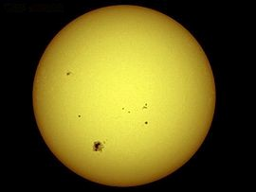

Figura 7.1. Soarele. Credit: NASA.
Pentru observarea Soarelui se folosesc diverse metode indirecte :
        - Observarea discului solar. Se face cu ajutorul lunetelor fie proiectând discul solar pe un ecran perpendicular pe axa optică a lunetei, fie direct prin luneta prevăzută cu filtre, prisme sau diafragme pentru a micşora cantitatea de de lumină care intră în lunetă.
        - Observarea atmosferei solare în timpul eclipselor totale de Soare. Este o metodă avantajoasă deoarece dicul strălucitor al Soarelui este acoperit timp de câteva minute de Lună iar lumina primită de la atmosfera solară permite o mai bună studiere a atmosferei. Din nefericire această metodă depinde de producerea eclipselor, care au loc în număr mic în decursul unui secol. În lipsa eclipselor de Soare se aparate numite cromografe care permit studiul atmosferei solare.
        - Observarea cu ajutorul spectrografului. Se concentrează lumina solară pe fanta unui spectrograf pentru analiza spectrală. iv) Cercetarea emisiunii radio a Soarelui. Se înregistrerază emisiunea Soarelui pe diferite frecvenţe şi după aceea se analizează.
Observarea suprafeţei solare a pus în evidenţă un disc solar ce prezintă o serie de particularităţi. El nu emite uniform lumină, spre margine prezentând o întunecare treptată. Acest fenomen se explică prin faptul că temperatura sa creşte odată cu adâncimea.
Suprafaţa Soarelui se descompune în formaţii mai strălucitoare, numite granule, având un diametru de circa 1.000 de km pe un fond întunecat. Ele se datorează unor curenţi de convecţie care ridică la suprafaţă mase fierbinţi care după răcire se lasă în jos şi astfel dispar şi granulele, în locul lor apărând altele.
Pe discul solar se mai pot distinge pete solare. Acestea sunt regiuni mai întunecate deoarece au o temperatură de 4.500 de grade, în raport cu cele 6.000 ale discului. Ele apar în regiuni mari, fin dantelate numite facule. Petele nu sunt fixe pe suprafaţa Soarelui ci se deplasează de la stânga la dreapta, dovedind că Soarele se roteşte în jurul axei proprii în sens direct (sensul acelor de ceasornic) cu o perioadă de 25 de zile la ecuator şi 35 de zile la poli. Acest lucru este în concordanţă cu rotaţia corpurilor gazoase, care spre deosebire de cele rigide, se rotesc diferenţial în benzi.

7.2.2. DATE FIZICE ALE SOARELUI

      - Distanţa medie faţă de Pământ este de 149.600.000 km, fiind străbătută de lumină în circa 8 minute şi 20 secunde.
      - Diametrul Soarelui este de 109 ori mai mare decât al Pământului, având o circumferinţă de 342 de ori mai mare.
      - Volumul Soarelui este de 1,3 milioane de ori mai mare decât al Pământului şi de 600 de ori mai mare decât suma volumelor planetelor.
      - Masa Soarelui este de circa 333 de mii de ori mai mare decât masa Pământului concentrând 99,86% din masa întregului sistem solar. e) Densitatea medie este de 1,41 g/cm³.
f) Acceleraţia gravitaţională este de 27,9 ori mai mare decât cea terestră, cu alte cuvinte un om cu masa de 70 kg ar cântări pe Soare cam două tone.
Din observaţiile de până acum a reieşit că Soarele are în compoziţia sa 74% hidrogen, 25% heliu şi restul este constituit din cantităţi mici de metale grele. Datorită acestor condiţii şi a temperaturii mari la suprafaţa Soarelui de circa 6.000 K, pe suprafaţa Soarelui nu există scoarţă solidă, materie în stare lichidă, toată materia din compoziţia sa fiind în întregime în stare de plasmă şi gazoasă.
Soarele nostru se află în faza principală a existenţei sale de aproximativ 4,57 miliarde de ani şi se estimează că va dura în total aproximativ 10 miliarde de ani.
Soarele are vârsta de 20 de „ani galactici“, dacă ţinem cont că el împreună cu sistemul său orbitează în jurul centrului galaxiei cu o viteză de 220 km/s, parcurgând o distanţă de o unitate astronomică la fiecare opt zile şi se află situat la o distanţă de 25-28 de mii de ani-lumină de centrul Galaxiei realizând o revoluţie completă în circa 225-250 de milioane de ani .
Soarele este o stea din a treia generaţie deoarece în sistemul nostru solar sunt din abundenţă metale grele: aur, uraniu, etc.

7.2.3. STRUCTURA SOARELUI

Ca şi celelalte stele, Soarele este format din două părţi mari: 1) Atmosfera solară.
2) Interiorul Soarelui.

1. Atmosfera solară
Atmosfera solară se compune de fapt din trei mari straturi: fotosfera, cromosfera şi coroana solară.

a. Fotosfera
Este stratul care delimitează globul solar, care se prezintă sub forma unei sfere luminoase, are o grosime de câteva sute de km şi o temperatură de 6.000 K.
Formaţiunile fotosferice sunt petele solare şi faculele. Petele solare au o culoare mai închisă deoarece temperatura lor este de circa 4.500 de grade, iar faculele sunt percepute de observator ca regiuni mari, fin dantelate şi mai strălucitoare. Petele solare nu sunt fixe ci ele se deplasează de la stânga la dreapta, ceea ce arată că Soarele are o rotaţie proprie în jurul axei de simetrie, dar datorită compoziţiei sale gazoase, rotaţia nu este uniformă ci diferenţială, astfel la ecuator rotaţia se face în 25 de zile, iar la poli în 35 de zile.
Natura petelor solare şi a faculelor s-a stabilit în urma unor cercetări recente că este datorată liniilor de câmp magnetic ale Soarelui. Din acest punct de vedere petele solare şi faculele care le mărginesc sunt produsul activităţii Soarelui, având o durată de viaţă de circa trei săptămâni petele solare, iar faculele o viaţă mai lungă dar au aceeaşi periodicitate de apariţie de 11 ani.

b . Cromosfera
Este stratul, care înconjoară fotosfera, cu o structură eterogenă şi o grosime de circa 10.000 de km. În cromosferă s-au observat scânteieri de scurtă durată, între petele unor grupuri, numite erupţii cromosferice, regiuni de nori de de culoare albă (nori de calciu) numiţi floculi iar spre marginea discului solar apar şi unele jeturi de materie ca nişte limbi de flăcări ce ies din cromosferă, numite protuberanţe.
În funcţie de durata lor de viaţă protuberanţele pot fi liniştite, dacă forma lor nu se schimbă timp de săptămâni de zile şi eruptive dacă se ridică în câteva ore, evoluează şi apoi dispar, având aceeaşi periodicitate ca şi petele solare.Tot aici se formează undele radio care au o lungime de undă scurtă, de ordinul centimetrilor .

c. Coroana solară

Al treilea mare strat al atmosferei solare se întinde în jurul cromosferei, având o grosime de sute de mii de kilometri. Structura sa este destul de complicată poate şi datorită temperaturii uriaşe de un milion de grade. Coroana solară produce unde radio cu lungimea de undă de ordinul metrilor. În timpul maximului de pete solare ea este bogată şi aproape uniform răspândită în jurul discului solar, iar în timpul minimului de pete se reduce alungindu-se în regiunea ecuatorului, la poli rămânînd doar fire scurte numite iarbă polară.

2. Interiorul Soarelui

Observaţiile astronomice detailate au condus la concluzia că masa din interior este puternic concentrată spre centru, aflându-se la o presiune de sute de miliarde de atmosfere şi la o temperatură cu o valoare de circa 14 milioane de grade. Din cauza acestor condiţii materia este în stare de plasmă, comportânduse ca un gaz perfect.
Aceste condiţii au făcut posibilă producerea de energie prin reacţiile de fuziune nucleară. Modelul reacţiei de fuziune nucleară, conform căruia nucleele de hidrogen se contopesc formând nuclee de heliu, explică în concordanţă cu datele observate modul de producere a energiei solare, ştiut fiind faptul că în urma reacţiei de fuziune se eliberează o cantitate enormă de energie şi căldură. Oamenii nu au reuşit să obţină o astfel de reacţie nucleară decât pentru o scurtă durată de timp, deoarece atingerea condiţiilor necesare producerii reacţiei sunt extrem de dificil de realizat.

7.2.4. ENERGIA ŞI TEMPERATURA SOARELUI

Pentru a putea estima atât energia radiată de Soare cât şi temperatura sa, specialiştii au măsurat ce cantitate de energie primeşte o suprafaţă cu aria de 1 cm², aşezată perpendicular pe direcţia Soarelui, aflată la limita superioară a atmosferei terestre timp de un minut. Valoarea obţinută este de 2 cal şi a fost numită constantă solară. Dacă ţinem cont de constanta solară şi dacă ne imaginăm o sferă cu raza de o unitate astronomică atunci, printr-o estimare simplă, se deduce că Pământul primeşte numai a 2,2 miliarda parte din energia radiată de Soare. Această formidabilă cantitate de energie este emisă în mod constant de Soare în continuu, de peste trei miliarde de ani. În cele mai vechi roci ale scoarţei terestre cu o vârstă estimată la circa 2,6 miliarde de ani au fost găsite alge fosile, fapt ce dovedeşte că încă de atunci, condiţiile climatice erau apropiate de cele actuale. Cunoscând energia radiată de Soare s-a calculat că temperatura suprafeţei solare are o valoare de circa 6.000 de grade.
Ne punem întrebarea: ,,Cât timp va dura acest proces ?“. Răspunsul cel mai simplu ar fi acela că atâta timp cât rezerva de hidrogen nu se epuizează. Sigur că ritmul transformării hidrogenului în heliu se accelerează cu timpul, dar există suficientă rezervă de hidrogen pentru miliarde de ani de aici înainte. Această imensă cantitate de energie care ne vine în mod gratuit de la Soare este foarte puţin fructificată. Se pare că plantele şi unele animale cu sânge rece o folosesc mult mai eficient decât noi oamenii. Totuşi s-au construit centrale solare care captează lumina şi căldura Soarelui şi o transformă în electricitate. Marele neajuns al acestei tehnologii, nu este atât factorul de conversie, cât faptul că această tehnologie nu se poate folosi decât atunci când este Soare. De aici apare necesitatea găsirii unor modalităţi economice de stocare şi producere a energiei electrice prin folosirea energiei solare.

7.2.5. ACTIVITATEA SOARELUI

Masa Soarelui este puternic concentrată spre centru la presiuni şi temperaturi inimaginabile. Materia, în aceste condiţii, este în stare de plasmă. Plasma, este a patra stare de agregare a materiei, comportându-se ca un gaz perfect, fiind formată din particule încărcate cu sarcină electrică: elecroni, protoni, ioni, etc.
Ştim că Soarele, ca orice corp gazos, are o mişcare de rotaţie în jurul axei de simetrie neuniformă şi diferenţială, rotaţia de la ecuator fiind mai rapidă decât cea de la poli. Din acest motiv se crează un curent electric, care la rândul său dă naştere la un câmp magnetic. Câmpul magnetic astfel creat, are o valoare mare, întinzându-se în tot sistemul solar, protejându-l de radiaţiile galactice. Tot în interiorul Soarelui materia, aflată la o temperatură de milioane de grade, caută să iasă la suprafaţă spre straturi mai reci, producând astfel curenţi de convecţie, exact ca într-o oală în care fierbe apă. Să ne amintim că aceşti curenţi de convecţie au în componenţa lor sarcini electrice, care atunci când se află în mişcare produc câmp magnetic. Aceste linii de câmp magnetic ies la suprafaţa Soarelui fiind percepute ca pete solare. Petele solare apar câte două, liniile de câmp magnetic ieşind dintr-o pată, ca din polulul Nord al unui magnet şi intrând în cealaltă pată pe la polul Sud. Plasma solară trasează astfel liniile de câmp magnetic dintre polii Nord şi Sud.
Mecanismul producerii magnetismului solar descris aici este unul simplist, dar sigur că magnetismul solar este mult mai complex, iar atunci când Soarele este mai activ, suprafaţa sa se transformă într-o furtună magnetică ce dă naştere la şi mai multe pete solare.
Această formă de activitate, noi o percepem vizual sub forma unor proeminenţe, care nu sunt altceva decât materializarea liniilor de forţă ce acţionează trăgând plasma spre exteriorul Soarelui din interiorul său. Ele pot pluti deasupra Soarelui săptămâni întregi, constituind dovada câmpului magnetic invizibil, având forma liniilor de câmp magnetic pe care le vedem în jurul unui magnet. Proeminenţele se pot observa pe suprafaţa Soarelui ca nişte fâşii înguste sub forma unor limbi de foc, cunoscute sub denumirea de filamente.
Pe lângă cele două tipuri de activitate solară, erupţiile solare sunt, de departe, cele mai spectaculoase, dar şi cele mai periculoase pentru activitatea terestră. Erupţiile solare sunt asemănătoare unei proeminenţe sau pete solare, dar energia astfel eliberată din interiorul Soarelui, este fantastică, de scurtă durată şi cu o luminozitate foarte intensă.
Atât erupţiile cât şi proeminenţele când se desprind de Soare se alătură vântului solar, care este un flux de particule încărcate cu sarcină electrică. Existenţa vântului solar s-a pus în evidenţă cu ajutorul cometelor. În anul 1996 Cometa Hale-Bopp a fost observată ca având două cozi, una de culoare galbenă, iar cea de-a doua, de culoare albăstruie, fiind alcătuită din particule încărcate cu sarcină electrică a fost deviată de vântul solar.
În 1989 s-a produs o puternică erupţie solară care a dat naştere la o furtună magnetică. Efectele acesteia au fost resimţite pe Pământ în special de cei şase milioane de oameni din regiunea Quebec, care au rămas în beznă în urma defectării centralelor electrice.
Activitatea Soarelui creşte şi descreşte odată la 11 ani, numărul de pete solare înregistrând un minim şi un maxim. Următorul maxim de pete solare se aşteaptă în jurul anului 2011.
Studii recente au demonstrat că există o strânsă legătură între activitatea Soarelui şi clima terestră. Astfel s-a observat o perioadă caldă în secolele al X –lea şi al XI –lea, atunci când vikingii au descoperit Groenlanda, adică ,,Ţara verde“, ceea ce dovedeşte că temperatura era mai ridicată, numărul de pete solare fiind mai mare, iar lipsa petelor solare din a doua jumătate a secolului al XVII–lea a coincis cu o perioadă foarte friguroasă numită mica eră glaciară.
În concluzie totalitatea acestor fenomene de variaţie a maximului şi minimului de pete solare constituie activitatea Soarelui, iar studiul acesteia, după cum am văzut, este extrem de importantă pentru noi, atât din punct de vedere teoretic cât şi practic.

7.3. PLANETELE INTERIOARE

Aceste planete: Mercur şi Venus, în ordinea lor de la Soare, se află între Soare şi Pământ, fiind cunoscute şi observate din vechime.

7.3.1. MERCUR

Planeta Mercur era cunoscută încă din mileniul 3 î.Hr. de către sumerieni, care au denumit-o steaua de dimineaţă sau de seară, în funcţie de apariţia sa. Astronomii greci ştiau că cele două denumiri se referă la unul şi acelaşi corp ceresc. Datorită mişcării sale ,,sinuoase” l-au botezat Hermes, adică mesagerul zeilor, iar romanii, au făcut analogie cu negoţul, botezând corpul ceresc Mercur, zeul comerţului.
Fiind aproape de Soare, la 0,38 unităţi astronomice, adică 57,91 milioane de km, cu un diametru de 4.880 km şi cu o masă de 3,3·10²³ kg, Mercur a fost mult timp greu de observat şi analizat .

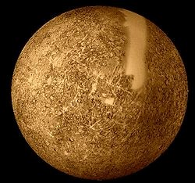

Figura 7.2. Mercur. Credit: NASA.

Astronomii din veacul al XIX–lea, în urma observaţiilor atente ale planetei, au calculat că orbita este foarte excentrică, la periheliu are 46 de milioane de km faţă de Soare, iar la afeliu 70 de milioane de km. Încercând să pună în concordanţă parametrii orbitali, calculaţi în urma observaţiilor în acord cu legile mecanicii newtoniene, au găsit diferenţe care nu puteau fi explicate, decât admiţând că perturbaţia este produsă de o nouă planetă, mult mai apropiată de Soare pe care au numit-o Vulcan. Încercările astronomilor de a găsi noua planetă au eşuat. Adevărata explicaţie a fost obţinută prin aplicarea teoriei relativităţii a lui Einstein, care a demonstrat că raza de lumină se curbează în jurul Soarelui şi din acest motiv apăreau neconcordanţele dintre datele observaţionale şi calculele teoretice.
Sonda spaţială Marriner 10 a survolat planeta în 1974 şi 1975 cartografiind numai 45% din suprafaţa planetei. Datele transmise pe Pământ au arătat că la suprafaţa planetei variaţia de temperatură este extrem de mare , de la -183oC la aproximativ 427 oC. Suprafaţa planetei este foarte asemănătoare cu a Lunii fiind brăzdată de cratere, având densitatea de 5,43 g/cm³. Fiind situată în apropierea Soarelui, Mercur s-a format din elemente grele, iar miezul planetei pare să fie mai mare decât al Pământului, având raza cuprinsă între 1800÷1900 km, mantaua de silicaţi având grosimea de circa 500÷600 km. Se pare că cel puţin mijlocul miezului planetei este topit.
Atmosfera sa este foarte rarefiată datorită temperaturilor extreme. Un observator plasat pe o anume longitudine ar observa: cum Soarele răsare gradual până într-un anumit punct de zenit, apoi stă pe loc după care apune, stelele se mişcă de trei ori mai repede şi alte mişcări bizare. Aceste lucruri bizare se datorează marii excentricităţi a orbitei planetei.
Mercur nu are sateliţi naturali, dar în anul 2004 s-a lansat o sondă spaţială care va deveni satelitul artificial al planetei în 2011. Cercetarea şi cartografierea completă a planetei este justificată şi prin prisma faptului că în urma observaţiilor asupra polului Nord s-a pus în evidenţă existenţa gheţii, în umbra unor cratere. Un alt motiv, în afară de faptul că este bine să ne cunoaştem vecinii, îl constituie faptul că scoarţa planetei prezintă semnalmente de concentraţii de metale preţioase destul de mari.
Anul 2011, când sonda spaţială Messenger va orbita planeta, coincide şi cu anul de maximă activitate a Soarelui.

7.3.2. VENUS

Este a doua planetă de la Soare fiind la 0,72 unităţi astronomice de acesta şi a şasea ca mărime.
La fel ca Mercur, Venus ca planetă interioară pentru un observator din afară are două puncte, de maxim şi minim, când apare fie dimineaţa fie seara. Acest comportament al lui Venus a fost observat încă din timpuri preistorice, deoarece este, în afară de Soare şi Lună, cel mai strălucitor obiect de pe cer. La noi este denumit Luceafărul de dimineaţă sau Luceafărul de seară. Astronomii greci din antichitate, exact ca în cazul lui Hermes (Mercur), şi-au dat seama că steaua de dimineaţă, Eosphorus şi cea de seara, Hesperus, sunt unul şi acelaşi corp.
Venus a fascinat şi a stimulat imaginaţia oamenilor care sperau să găsească pe planetă elementele necesare vieţii. Galilei, prin obsevaţiile sale, a descoperit că Venus prezintă faze la fel ca Luna îmbogăţind astfel argumentele în favoarea teoriei heliocentrice a sistemului solar.
Măsurătorile de mai târziu, bazate pe date observaţionale, o recomandau ca soră geamănă a Pământului cu o masă de 80% din masa Pământului şi cu un diametru cu numai 5% mai mic decât al Pământului.

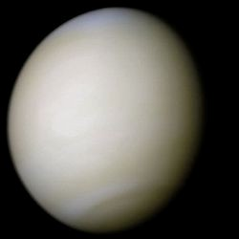

Figura 7.3. Venus.Credit: NASA.
Prima sondă spaţială care a survolat planeta în anul 1962 a fost sonda americană Mariner 2. Datele primite cu această ocazie au arătat că Venus are o atmosferă densă cu o presiune de 7÷8 ori mai mare decât cea terestră şi o temperatură de circa 400 grade Celsius, iar la solul venusian o presiune de 15 atmosfere şi o temperatură de 280oC.
Programul spaţial sovietic Venera a îmbogăţit cunoştinţele noastre despre Venus realizând şi o premieră la 15 decembrie 1970, atunci când sonda sovietică Venera 7 a ajuns pe altă planetă. Datele primite de la toate misiunile spaţiale ce au vizat planeta au arătat o lume de infern cu vânturi mai puternice decât uraganele, temperaturi ce pot topi plumbul, neexistând condiţii propice vieţii datorită efectului de seră, care a facilitat evaporarea apei şi a dus la aplatizarea reliefului.
Interiorul planetei se bănuieşte că ar avea o structură similară cu a Pământului, adică un miez din fier cu o rază de 3000 km, o manta din rocă topită şi o scoarţă de grosime mică.
Perioada de rotaţie a planetei este de 243,5 zile având sens retrograd de rotaţie, motiv pentru care Venus trece cam de două ori într-un secol prin faţa Soarelui. În secolul nostru a trecut prin faţa Soarelui pe data de 8 iunie 2004 atunci când am avut ocazia să vedem vârful unui ac de gămălie ce traversa suprafaţa Soarelui în plină zi. Cei care au pierdut acest fenomen mai pot să-l vadă în 2012 sau, dacă îl vor rata, vor trebui să mai aştepte până în 2117. Acest fenomen de tranzitare nu este atât de spectaculos ca o eclipsă totală de Soare, dar pentru astronomii amatori, şi nu numai, rămâne un fascinant moment când Venus poate fi observată ziua.

7.4. PĂMÂNTUL

A treia planetă de la Soare, Pământul, este unic în Universul cunoscut deoarece reprezintă casa noastră, fiind aflat în interiorul ecosferei, adică locul în care se poate dezvolta viaţa în jurul unei stele, în cazul nostru Soarele.

7.4.1. FORMAREA PĂMÂNTULUI ŞI A CONTINENTELOR

În urmă cu circa 5 miliarde de ani, la periferia Căii Lactee se afla un nor imens de gaz şi praf stelar. Acest nor avea dimensiuni gigantice şi reprezenta rămăşiţele unei stele moarte.
Marele nor molecular avea o mişcare de rotaţie, iar pe măsură ce se micşora, sub acţiunea gravitaţiei, viteza sa de rotaţie a început crească producând şi creşterea energiei şi implicit creşterea temperaturii în centrul norului care a devenit un glob rotitor ce s-a transformat în Soarele nostru. Restul norului se învârtea aşa de repede încât s-a extins devenind un disc imens de praf şi gaze constituind astfel materia primă din care s-a format Pământul şi celelalte planete.
La început s-au format aproximativ 20 de aglomerări care au devenit în timp de câteva milioane de ani planete. Sistemul solar timpuriu, timp de aproximativ 30 de milioane de ani, a fost într-o efervescenţă continuă deoarece orbitele planetelor nou create se intersectau, erau mai aproape de Soare şi din acest motiv coliziunile dintre ele au fost inevitabile. În urma coliziunilor unele sau unit, altele s-au dezintegrat dar s-a redus numărul lor la mai puţin de jumătate din numărul iniţial.
Energia generată de aceste coliziuni a făcut ca Pământul să aibă o temperatură de 4700oC, adică un ocean de lavă incandescentă. Materialele uşoare s-au ridicat la suprafaţă iar cele grele s-au scufundat spre centru formând un miez de materie topită.
După alte 20 de milioane de de ani, când temperatura la suprafaţa sa a devenit mai rece ajungând la circa 1000oC, o planetă de mărimea lui Marte, formată din fier şi alte materiale grele, a ciocnit Pământul sub un unghi de 45o. În urma acestui cataclism, atât Pământul cât şi Theia aproape că s-au dezintegrat pentru moment, dar Pământul având masa mai mare a reuşit să atragă materia expulzată din jurul său, înghiţind nucleul planetei Theia, dar nu a mai reuşit să adune materialele uşoare, care s-au aglomerat într-un disc ce gravita în jurul Pământului. Din acel disc de materiale uşoare, care au rezultat în urma impactului, s-a format Luna, satelitul nostru natural.
În acest stadiu materia a rămas topită mai multe mii de ani, iar Luna era de 15 ori mai aproape de Pământ decât este astăzi.
Această coliziune a cauzat înclinaţia axei rotaţie a Pământului iar consecinţa o reprezintă anotimpurile. În acele vremuri agitate Pământul a mai suferit şi alte coliziuni cu asteoizi, meteoriţi, comete, etc. Toate acestea au dus la răcirea Pământului şi formarea apei, care s-a format surprinzător de repede, după unele estimări acum 4,4 miliarde de ani.
Oceanele aveau un bogat conţinut de fier, având o culoare verzuie, atmosfera era mult mai densă avânt o culoare roşiatică fiind formată din azot, dioxid de carbon, metan iar temperatura s-a apropiat de de aproximativ 93oC. Din analiza compoziţiei celor mai vechi structuri primitive create de bacterii, stromatolitele, s-a constatat că la aproximativ un miliard de ani de la formarea Pământului a apărut viaţa favorizând astfel producerea oxigenului din atmosferă. A fost un proces îndelungat ajungând la nivel optim pentru viaţa terestră după miliarde de ani.
Dacă s-ar condensa timpul, de la ora 12 noaptea până la ora 12 ziua, despre viaţă am putea spune următoarele: au apărut cu o oră înainte de ora 12 condiţiile propice vieţii, la 37 de minute au apărut dinozaurii care au dispărut cu 10 minute înainte de ora 12, iar cu 19 secunde înainte de ora 12 au apărut primii oameni.
În paralel cu evoluţia descrisă mai sus, Pământul, în urma coliziunii cu planeta Theia, era un glob de lavă fierbinte, fiind uşor de imaginat că elementele grele au căzut în interiorul Pământului ridicând la suprafaţă elemente uşoare ca oxigenul şi silicaţii. Odată cu răcirea Pământului, lava topită s-a solidificat formând plăci de crustă uscată, care au fost germenii noilor continente la circa 150 de milioane de ani de la formarea Pământului. Mineralul format în acea perioadă, granitul, a fost elementul cheie care a ajutat Pământul să-şi formeze primul uscat. Magma granitică s-a ridicat la suprafaţă dând naştere astfel la un protocontinent.
Protocontinentul s-a transformat în primul uscat continental, supercontinentul Vaalbara. Rămăşiţele acestui supercontinent se găsesc azi întrun craton din Africa de Sud. Analizarea probelor luate din craton au arătat că acesta are o vârstă de 3,5 miliarde de ani.
După circa un miliard de ani, Vaalbara s-a fărămiţat în continente mai mici, ca rezultat al dinamicii plăcilor tectonice. Acestea s-au unificat formând un alt supercontinent, Rodinia, care conţinea aproape tot uscatul, centrul său fiind situat în America de Nord de astăzi.
Ciclul creaţiei şi distrugerii a durat peste 350 de milioane de ani, timp în care Rodinia a fost ruptă în bucăţi formându-se astfel continente mai mici, care în urma derivei continentale s-au îndepărtat unele de altele sfârşind prin a se unifica, formând un alt supercontinent, situat în emisfera sudică, Gondwana. Gondwana, la rândul său, în câteva sute de milioane de ani a urmat acelaşi ciclu al distrugerii şi creaţiei dând naştere ultimului supercontinent, Pangeea.
Pangeea conţinea toate continentele de azi unificate într-o masă uriaşă de uscat, iar acum 250 de milioane de ani a început să se rupă lăsând astfel să se formeze continentele pe care le ştim astăzi: Africa, America de Nord, America de Sud, Antartica, Asia, Australia şi Europa.
7.4.2. FORMA PĂMÂNTULUI ŞI DIMENSIUNILE LUI

Forma Pământului a fost mult timp subiect de contradicţie, atribuindu-i-se când formă plată, când formă rotundă.
Forma rotundă a fost remarcată şi de Aristotel (384–322 î.Hr.) în urma observaţiilor pe care le-a făcut în timpul eclipselor de Lună, dar cel care a determinat primul circumferinţa Pământului, prin măsurători şi calcule, a fost Eratostene (276-194 î.Hr.). El a citit într-un papirus vechi din Alexandria că în momentul solstiţiului, într-o localitate, Syena (Assuanul de azi) se văd fundurile puţurilor, adică Soarele se află la zenit. Acest fapt l-a intrigat, deoarece atunci când a determinat distanţa zenitală a Soarelui, în acelaşi moment la Alexandria, a găsit o valoare de 7,2°. Această măsurătoare, deşi făcută cu ajutorul unui instrument rudimentar, gnomonul, contrazicea teoria conform căreia Pământul are formă plată. Pentru a lămuri această problemă a presupus că Pământul are formă rotundă şi a măsurat distanţa pe sol neted, de la Syena la Alexandria, găsind astfel valoarea de 5.000 de stadii, adică o distanţă de 787,5 km (1 stadiu≈ 0,1575 km).
Aplicând proporţionalitate arcelor cu unghiurile la centru corespunzătoare:

2πR l l _{o}
_{o} = _{o} sau 2πR = _{o} •360 ,
360 n n

Eratostene a găsit următoarea valoare:

2πR= 252.000 stadii ≈ 39.690 km ,
adică :
R = 40.126,9 stadii ≈6.320 km.

Valoarea găsită de Eratostene pentru raza medie a Pământului are o diferenţă de 50 km faţă de valoarea de azi, 6.370 km, măsurată prin tehnici moderne. În prezent s-a convenit că forma Pământului este de geoid de rotaţie. Forma rotundă a Pământului a permis stabilirea poziţiei unui punct de pe suprafaţa terestră prin analogie cu stabilirea punctelor de pe sfera cerească, cu ajutorul coordonatelor geografice: latitudinea, care se măsoară de la ecuator spre cei doi poli, de la 0° la 90°, distingându-se în funcţie de emisferă, latitudini nordice şi sudice; longitudinea, care se măsoară de la meridianul 0° la 180°, în ambele sensuri, distingându-se longitudini estice şi vestice.
Coordonatele geografice sunt esenţiale în multe domenii, fiind folosite pentru alcătuirea hărţilor geografice, topografice, în navigaţie, etc.

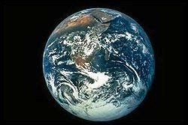

Figura 7.4. Pământul văzut din spaţiu. Credit: NASA.

După cum am văzut, studierea Pământului s-a început demult, dar dezvoltarea aeronauticii din secolul trecut a făcut posibilă cunoaşterea Pământului şi din exteriorul său.
Pământul se află la o distanţă de o unitate astronomică faţă de Soare, adică la 149.600.000 km, are un diametru de 12.756,3 km şi o masă de 5,9742·10²⁴ kg, orbitând pe o traiectorie eliptică, având la periheliu 147.098.074 km şi la afeliu 152.097.701 km, cu o viteză medie de 29.783 km/s, parcurgând o circumferinţă a o orbitei de 924.375.701 km în 365,256366 zile.
Din raportul masă-volum s-a calculat o densitate medie de 5,5153 g/cm³ ceea ce corespunde unei acceleraţii gravitaţionale medii de 9,7801 m/s². Aceste date fizice ne arată că pentru lansarea în spaţiu a unui satelit artificial, nava care-l transportă are nevoie de o viteză de 7,9 km/s, pentru a scăpa de atracţia gravitaţională şi de a-l lansa pe orbită. Pentru a părăsi definitiv Pământul este nevoie de o viteză de 11,2 km/s, iar pentru a putea călători în spaţiul galactic, adică pentru a părăsi sistemul nostru solar, nava ar trebui să aibă o viteză cel puţin egală cu valoarea de 13,6 km/s.
Am văzut că Pământul are o formă de geoid, adică mai bombat la ecuator şi mai turtit la cei doi poli, astfel că raza sa variază ca valoare de la 6.357 km la 6.378 km.
Atmosfera care înconjoară Pământul are următoarea compoziţie: azot (N) 77%, oxigen (O) 21%, argon (Ar) 1%, bioxid de carbon (CO₂) 0,038% şi apă (H₂O) sub formă de vapori ce variază în funcţie de zona climatică.

7.4.3. STRUCTURA PĂMÂNTULUI

Cu toate că ştim destul de multe despre suprafaţa Pământului, călătoria spre centrul său rămâne o pură fantezie.
Peste 99% din planeta de sub noi a rămas neexplorată. Cea mai îndrăzneaţă expediţie abia dacă a ajuns la 1,5 km. Cele mai adânci mine, sunt minele de aur din Africa de Sud, aflate la o adâncime de aproape 4 km sub pământ, iar condiţiile de lucru impun echipamente speciale, datorită temperaturii de aproximativ 54 de grade Celsius cauzată de rocile fierbinţi de dedesubt.
Cel mai adânc puţ de foraj din lume se află în localitatea Kola din Rusia şi are o adâncime de 12 km, dar raportat la raza Pământului seamănă cu o înţepătură de ac de albină pe spinarea unui elefant.
Ne-am dat seama cu uşurinţă că nu putem face observaţii la faţa locului în legătură cu structura Pământului. Din analiza unor observaţii asupra activităţii geologice la suprafaţa Pământului: cutremure, erupţii vulcanice, oamenii de ştiinţă au conceput un model de structură a Pământului pe straturi, vezi figura 7.5:

Figura 7.5. Model de structură a Pământului.

- Scoarţa sau crusta Pământului este stratul de la suprafaţă. Crusta este în stare solidă, cu o grosime ce oscilează între 30 şi 60 de km, media fiind de 35 km. Scoarţa este compusă în special din roci cristaline: cuarţ, feldspat, oxizi matalici, etc.
- Mantaua este stratul următor cu o grosime de 2.900 km fiind alcătuită din roci în stare topită (magma) în care predomină silicaţii şi oxizii. Mantaua reprezintă o treime din masa Pământului cu o densitate cuprinsă între 3,25 g/cm³ şi 5 g/cm³ în funcţie de straturile sale.
- Nucleul Pământului este format din două straturi distincte:
nucleul extern şi nucleul intern.
- Stratul nucleului extern este situat între adâncimile de 2.900 şi 5.100 de km, aflându-se într-o stare de agregare fluidă, constituită din topitură metalică, ce mai conţine probabil şi concentraţii mici de sulf şi oxigen care se roteşte, iar sarcinile electrice din componenţa sa, în mişcare, reprezintă un curent electric care generează la rândul său magnetismul terestru.
- Stratul nucleului intern sau miezul Pământului este stratul cuprins între 5.100 şi 6.371 km, fiind constituit dint-un amestec de fier şi nichel, aflat în stare solidă. Starea solidă se explică prin presiunea enormă exercitată de straturile superioare a cărei valoare este de 3,6 de milioane de ori mai mare decât cea de la suprafaţă, deşi temperatura miezului are o valoare ce oscilează între 5.000 şi 6.500 de grade Celsius, comparabilă cu temperatura de la suprafaţa Soarelui.
Nucleul Pământului are masa egală cu 31,5% din masa totală a Pământului, dar un volum de numai 16,2% din volumul Pământului, ceea ce ne sugerează că densitatea medie a nucleului este de 10 g/cm³.

7.4.4. MAGNETISMUL TERESTRU

Pământul se află la 150 milioane de km depărtare de forţele distructive ale Soarelui. Este apărat de un scut magnetic fragil, în comparaţie cu intensitatea radiaţiilor solare, având în vedere că Soarele bombardează zilnic Pământul cu unde magnetice şi radiaţii ce echivalează cu o explozie de 4 milioane de ori mai mare decât cea de la Hiroşima.

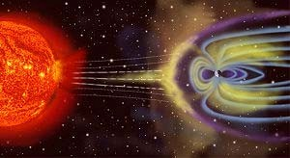

Figura 7.6. Câmpul geomagnetic. Credit: NASA/ESA.
Furtunile solare, generate de activitatea Soarelui, cauzează mari fluctuaţii în forţa câmpului magnetic al Pământului, interferând cu telecomunicaţiile, transportul energiei electrice, sistemele de navigaţie, etc. Activitatea Soarelui are un ciclu de 11 ani, atunci când polii magnetici ai câmpului al Soarelui se schimbă. Dar şi polii Pământului se pot schimba. Am aflat că geomagnetismul porneşte din inima Pământului spre spaţiu şi din când în când se descompune schimbându-şi polii, cauzând numeroase efecte.
Încă din secolul al XVI–lea, atunci când s-au început primele măsurători ale câmpului magnetic, s-a constatat că polii magnetici nu coincid cu cei geografici, fiind cu 6°÷7° mai la est.
În jurul anului 1666 busola arăta că polii se suprapuneau, iar la începutul secolului al XIX–lea se deplasaseră cu 18° spre vest. Astăzi este cam la 4°÷5° spre vest.
În ultimele 40 de milioane de ani schimbarea de polaritate a întârziat cu peste o jumătate de milion de ani, iar în ultimii 2.000 de ani, câmpul magnetic a slăbit în intensitate. Acest fapt ne sugerează că ne putem aştepta, conform specialiştilor, la o inversare a polilor magnetici în jurul anului 3400. Ştim că orice formă de viaţă este alcătuită din celule, iar acestea din molecule. Orice moleculă plasată în câmp magnetic devine puţin magnetică, fenomen care poartă numele de diamagnetism. Acest fenomen ne explică dependenţa de magnetism, care ne ajută în orientare, emblematic fiind cazul cârtiţelor, care trăiesc sub pământ şi au îndreptate galeriile întotdeauna dinspre nord spre sud , ,,locuinţa” lor fiind situată la capătul nordic.
Dacă perioada de tranziţie ar fi scurtă, atunci animalele s-ar adapta la schimbarea polilor într-o generaţie, dar problema apare în cazul unei perioade de tranziţie mai îndelungată. Dacă aceasta va dura 10.000 de ani, animalele vor trebui să-şi dezvolte alte mecanisme de adaptare. Pentru oameni, tot ce înseamnă tehnologie de vârf, dar şi starea mentală, stabilitatea socială vor fi afectate de haosul magnetic.
În concluzie următoarea schimbare a polilor magnetici ai Pământului va afecta evoluţia rasei umane deoarece, ca orice formă de viaţă terestră, este bazată pe gravitaţie şi geomagnetism.

7.5. PLANETELE EXTERIOARE

Au fost denumite aşa deoarece ele orbitează pe traiectorii ce înconjoară orbita Pământului, fiind în ordinea depărtării lor Marte (ultima planetă de tip terestrial) Jupiter, Saturn, Uranus şi Neptun, giganticele planete gazoase.
Ne-am fi aşteptat ca să mai fie o planetă între Marte şi Jupiter, dar aici orbitează un brâu de asteroizi , numit Centura Principală, iar Pluto a fost după cum ştim ,,decăzut“ din statutul de planetă considerându-se că face parte din Centura Kuiper.

7.5.1. MARTE

Marte este cunoscută din timpuri străvechi. Un observator terestru vede planeta într-o culoare roşiatică. Astronomii din Grecia Antică au numit planeta Ares, zeul războiului. În opoziţie romanii i-au spus Marte, zeul agriculturii, iar prima lună de primăvară calendaristică se numeşte tot Martie.

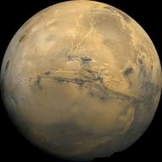

Figura 7.7. Marte. Credit: NASA.

Cunoştinţele despre planetă s-au îmbogăţit pe măsură ce s-au dezvoltat instrumentele de observare. Astronomul italian Schiapareli, cu ajutorul unui telescop, a descoperit pe solul marţian o reţea complexă de şanţuri, pe care le-a numit canali (şanţ, canion natural). Comunicarea sa a fost tradusă eronat, astfel canali a devenit canale, termen care denumeşte o lucrare făcută după un anumit proiect, cu un scop anume de o fiinţă superioară. Din acest motiv, dar şi din dorinţa ca să avem ca vecini fiinţe vii, imaginaţia scriitorilor de sciencefiction a luat-o razna, prezentându-ne planeta ca fiind habitatul unor fiinţe stranii, care din când în când ne invadează.
Pentru a elucida aceste enigme, dar mai ales din pură curiozitate ştiinţifică, au fost trimise sonde spaţiale pentru observarea planetei încă din secolul trecut. Prima sondă spaţială, Mariner 4, care a survolat planeta în 1965 ne-a arătat o lume lipsită de viaţă, cu o atmosferă rarefiată, compusă din dioxid de carbon 95,3%, azot 2,7%, argon 1,6%, şi urme de oxigen 0,15% şi apă 0,03% cu o temperatură ce variază de la -133oC iarna la poli până la 27oC în timpul zilei de vară.
Observaţiile efectuate cu ajutorul roboţilor, care au asolenizat pe Marte şi au luat monstre, au scos în relief faptul că Marte a avut într-un trecut îndepărtat activitate vulcanică, iar apă există, dar sub formă solidă în calotele polare.
Tot din aceste observaţii recente s-a presupus că interiorul planetei este întrucâtva similar cu cel al Pământului, în sensul că miezul planetei este dens, solid, având o rază de 1.700 km, înconjurat de o manta formată din rocă topită, dar foarte vâscoasă şi o crustă foarte subţire, cuprinsă între 80 km în emisfera sudică şi 35 km grosime în emisfera nordică.
Dacă ţinem cont că are un diametru de 6.794 km şi o masă de
6,4219·10²³kg atunci înţelegem de ce nu şi-a putut păstra atmosfera, aşa cum a făcut-o Pământul, deoarece atracţia gravitaţională este de trei ori mai mică decât cea terestră.
Datorită atmosferei rarefiate, suprafaţa planetei nu a fost remodelată foarte mult, dar şi din lipsa activităţii vulcanice, iar Marte ne oferă câteva forme de relief cu adevărat spectaculoase, unice ca dimensiuni pentru o planetă terestrială. Iată câteva din aceste forme:
- Muntele Olympus cu o înălţime de 24 km.
- Tharsis, un ,,bulgăre de rocă” înfipt în suprafaţa marţiană, cu un diametru de 4.000 de km.
- Valea Marineris, care este defapt, un sistem de canioane lung de 4.000 de km a căror adâncime oscilează de la 2 km la 7 km.
- Hellas Planitia, un crater de impact din emisfera sudică, care are un diametru de 2.000 de km şi o adâncime de 6 km.
Aceste forme de relief, absolut spectaculoase, au fost observate numai de sondele spaţiale, deoarece deocamdată este imposibilă cercetarea planetei cu ajutorul echipajelor umane.
Marte are doi sateliţi naturali Phobos (Lumina), cu o rază de 11 km ce orbitează la o distanţă de 9.000 de km de Marte şi Deimos ( Întunericul), cu o rază de 6 km ce orbitează la o distanţă de 23.000 km. Ambii sateliţi au masele aproximativ egale, Phobos are masa de 1,08·10¹⁶kg, iar Deimos are masa de 1,8·10¹⁵kg, fiind descoperiţi în anul 1877 de către astronomul Hall.
Explorările viitoare ale planetei Marte sunt pline de optimism, deoarece oamenii, odată ajunşi pe Marte, speră să facă o terraformatare a planetei, să o facă locuibilă, să-i schimbe culoarea roşietică, datorată furtunilor de praf, în albastru ca a Terrei.

7.5.2. CENTURA DE ASTEROIZI

Astronomul italian Giuseppe Piazzi, în timp ce verifica ,,Legea lui Bode“, o regulă empirică stabilită în 1772 de Johann Bode, care stabilea estimativ distanţa dintre planete şi Soare, pentru a găsi planeta lipsă dintre Marte şi Jupiter, a avut surpriza ca pe data de întâi ianuarie 1801 să descopere o mică planetă, pe care a numit-o Ceres. Bucuria de a fi descoperit planeta lipsă, din şirul lui Bode, a durat un an, deoarece în 1802 a fost descoperit Pallas, în aceeaşi regiune. Astronomii au presupus că dacă în acea regiune există două planete mici, atunci pot exista şi altele. Continuând cercetările, au descoperit în 1804 pe Juno, în 1807 pe Vesta, în 1837 pe Astreea până în 1890 când au fost catalogaţi peste 300 de asteroizi.

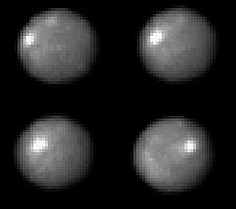

Figura 7.8. Imagini ale lui Ceres luate de telescopul spaţial Hubble în 2003-2004. Credit: NASA/ESA.
Aceste corpuri au fost denumite asteroizi de către astronomul William Herschel, ele fiind corpuri cereşti reci, mici ca dimensiuni, cu diametre cuprinse între câteva zeci de metri şi câţiva kilometri, care se învârt în jurul Soarelui. Fiind mai mici decât planetele sunt numiţi uneori planetoizi. Cei mai mulţi orbitează în jurul Soarelui, între orbitele planetelor Marte şi Jupiter, formând aşa-numita Centură Principală, cuprinsă între 2 şi 3,4 unităţi astronomice. Astăzi se estimează că numărul asteroizilor este de peste 500.000, catalogaţi, cu o masă totală mai mică decât a Lunii, şi poate milioane care nu au fost observaţi încǎ.
Asteroizii, la fel ca planetele, orbitează în jurul Soarelui de la vest spre est, pe orbite al căror plan este apropiat de planul orbitei Pământului, iar timpul necesar asteroizilor pentru a efectua o mişcare de revoluţie completă în jurul Soarelui oscilează între 3,5 şi 6 ani tereştri.
S-au observat destule abateri de la valorile medii ale orbitelor asteroizilor cauzate, fie de atracţia enormă exercitată de Jupiter, fie de ciocnirile dintre ei şi din acest motiv, orbitele unora dintre ei se intersectează cu cele ale planetelor. Acest lucru poate avea consecinţe majore, deoarece o ciocnire a lor cu Pământul poate avea efecte catastrofale pentru viaţa de pe Terra. O astfel de ciocnire se presupune că a avut loc în urmă cu 65 de milioane de ani, atunci când în urma impactului unui asteroid cu Pământul, în dreptul peninsulei Yukatan din Mexic, au dispărut dinozaurii.
Natura asteroizilor este în atenţia oamenilor de ştiinţă, deoarece cunoscându-le compoziţia chimică, putem deduce mult mai multe informaţii despre sistemul nostru solar. În acest sens, sonda spaţială NEAR Shoemaker a orbitat începând cu luna februarie a anului 2000, în jurul asteroidului Eros, iar anul următor, în aceeaşi lună, a aterizat pe suprafaţa asteroidului.
Compoziţia chimică a asteroizilor îi împarte în trei clase majore:
- Tipul C – formaţi în special din carbonaţi (75%);
- Tipul S – formaţi dintr-un amestec de fier-nichel şi silicaţi (17%); * Tipul M –formaţi din fier-nichel pur.
După cum am văzut asteroizii ocupă locul unde s-ar fi putut forma o planetă, iar cercetarea lor directă rămâne o prioritate pentru oamenii de ştiinţă.

7.5.3. JUPITER

A cincea planetă de la Soare şi a patra ca strălucire pe cer (după
Soare, Lună şi Venus), Jupiter este cunoscută încă din vechime ca o stea călătoare. Grecii îl asemuiau pe Jupiter cu Zeus, conducătorul zeilor olimpieni, iar romanii l-au considerat Protectorul Imperiului Roman fiind considerat ,,Steaua Regilor”.
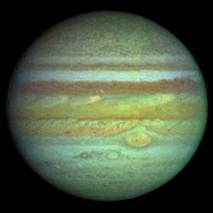

Figura 7.9. Jupiter. Credit: NASA.
Jupiter orbitează la 778.330.000 km faţă de Soare, adică la peste cinci unităţi astronomice şi are un diametru de 11 ori mai mare decât al Pământului. Cu o masă mai mare de 318 ori decât a Pământului şi cu un volum de 1.300 de ori mai mare, Jupiter ar putea ,,înghiţi” cea mai mare parte a tuturor planetelor din sistemul solar.
În anul 1610, Galileo Galilei a descoperit că ,,Regele planetelor” avea un alai compus din patru companioni mai mici, lunile galileene: Io, Europa, Ganymede şi Callisto. Descoperirea lui lui Galilei a fost crucială pentru astronomi, ea venind în sprijinul teoriei copernicane, dar a mai fost folosită la prima măsurătoare a vitezei luminii de către astronomul danez Ole Rőmer (1644–1710). În 1676, pe când studia mişcarea lui Io, în jurul lui Jupiter, i-a venit idea genială de a măsura timpul cât Io era ocultat de Jupiter. Efectuând calculele, cu ajutorul distanţelor astronomice din acea vreme, el a găsit valoarea de 135.000 km/s, adică 45% din valoarea cunoscută astăzi de 300.000 km/s.
În anul 1973, sonda spaţială, Pioneer 10 a vizitat planeta Jupiter pentru prima dată, fiind urmată de Pioneer 11, Voyager 1 şi Voyager 2 şi altele. În urma prelucrării informaţiilor, s-a dedus că Jupiter are un miez de material solid, cu o masă ce oscilează între 10 şi 15 mase terestre. Acest miez solid este înconjurat de o ,,manta“, formată din hidrogen metalic în stare lichidă, adică un amestec format din din electroni şi protoni, aflat la o presiune de peste 4 milioane de ori mai mare decât presiunea atmosferică, dar la o temperatură mai mică decât cea din interiorul Soarelui. Acest strat, care este un bun conductor de electricitate, este angrenat în mişcare, datorită mişcării planetei în jurul axei proprii, generând ca orice curent electric câmp magnetic.
Atmosfera jupiteriană, stratul de la suprafaţă pe care îl vedem noi, este formată din 86% hidrogen şi 14% heliu, reprezentând o compoziţie apropiată de cea a Nebuloasei primordiale din care s-a format întregul nostru sistem solar. Atmosfera jupiteriană este foarte turbulentă, mişcându-se în benzi la fel ca în cazul Soarelui.
În secolul al XVII –lea a fost observată Marea Pată Roşie, care este o formaţiune ovală, destul de mare cât să cuprindă două Pământuri. Din observaţiile făcute în infraroşu, Marea Pată Roşie se prezintă ca o regiune de înaltă presiune ai cărei nori superiori sunt mult mai înalţi şi mai reci decât zonele înconjurătoare. Misterul Marii Pete Roşii este cu atât mai mare, cu cât această formă rezistă în timp, în ciuda unor vânturi cu viteze de circa 650 km/h. Sonda Galileo, care a transmis date de ultimă oră, a confirmat că Jupiter are un câmp magnetic uriaş, cu mult mai puternic decât cel al Pământului, care se întinde pe o distanţă de peste 650 milioane de km, dincolo de orbita lui Saturn, iar spre Soare la numai 4,3 milioane de km.
Uriaşa magnetosferă jupiteriană, care cuprinde cei 63 de sateliţi naturali cunoscuţi până în prezent, cei mari purtând numele unor personaje din viaţa lui Zeus, ceilalţi fiind numai catalogaţi, îşi pune amprenta pe activitatea unor sateliţi galileeni, ca în cazul lui Io, dar prezintă şi o radiaţie mult mai puternică decât cea observată în centurile Van Allen ale Pământului.
Atunci când sonda spaţială Voyager 1, în călătoria ei prin sistemul nostru solar pe care îl va părăsi în 2015, survola planeta Jupiter, oamenii de ştiinţă au avut surpriza să observe că planeta are inele, dar mult mai palide şi mai mici decât inelele lui Saturn, fiind probabil alcătuite din fragmente de material pietros. Mai târziu, sonda Galileo a furnizat informaţii clare, care arată că inelele sunt alimentate permanent de praful format de impactul micrometeoriţilor cu cele patru luni interioare, ce sunt foarte energice, datorită forţei de atracţie a câmpului gravitaţional al lui Jupiter.
Dovada colosalei forţe de atracţie gravitaţională a lui Jupiter a fost observată de astronomi ,,pe viu“, în 1994, când cele 21 de fragmente ale cometei Shoemacher-Levy 9 au căzut pe planetă, timp de 6 zile, între 15 iulie şi 21 iulie, producând impacturi care, dacă ar fi fost pe Pământ, ar fi fost catastrofale pentru viaţa terestră.
Probabil rolul de ,,aspirator“ al cometelor, jucat de Jupiter de-alungul existenţei Pământului a fost esenţial pentru apariţia, dezvoltarea şi perfecţionarea sistemelor vii de pe Pământ.

7.5.4. SATURN

A şasea planetă de la Soare şi a doua ca mărime din sistemul nostru solar, Saturn, a fost cunoscută încă din antichitate. Observată de antici ca o stea de culoare galbenă pe cerul vestic , le-a sugerat astronomilor greci denumirea de Cronos, după numele celui mai tânăr dintre titani, tatăl lui Zeus. Romanii i-au spus Saturn asemuindu-l cu zeul agriculturii, inspiraţi probabil de culoarea galbenă a grânelor coapte.

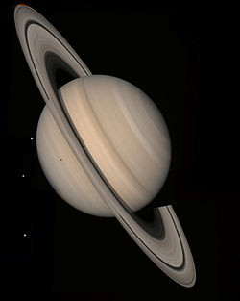

Figura 7.10. Saturn. Credit: NASA.
În anul 1610 Galileo Galilei, scrutând mai atent planeta, a observat un glob ceţos şi gălbui cu dungi paralele cu ecuatorul, înconjurat de nişte formaţiuni inelare, absolut senzaţionale, celebrele Inele ale lui Saturn. În 1659 Christiaan Huygens a observat că inelele sunt divizate şi au culori diferite.
Informaţiile acumulate până în prezent ne prezintă planeta, care se află la 9,54 unităţi astronomice faţă de Soare, ca un sferoid aplatizat, diametrul ecuatorial este de 120.7536 km, iar distanţa dintre poli de 108.728 km, a cărui masă de 5,68·10²⁶ kg, ne indică o densitate medie mai mică decât a apei. Atmosfera superioară, cea pe care o putem observa, prezintă benzi paralele, asemănătoare cu cele ale lui Jupiter, dar nu atât de clar conturate şi mai late la ecuator.
Ca şi Jupiter, Saturn are o compoziţie chimică de 75% hidrogen,
25% heliu şi urme de apă, metan, amoniac şi silicaţi la fel ca şi compoziţia Nebuloasei primordiale. Atmosfera saturniană ,,ascunde“ în interior un miez solid de rocă, înconjurat de o ,,manta” formată dintr-un strat superior de hidrogen molecular metalic lichid şi un strat superior de hidrogen molecular. La fel ca şi Jupiter, Saturn este înconjurat de un câmp magnetic puternic, dar tot la fel ca şi Jupiter radiază mai multă energie decât primeşte de la Soare. Acest lucru înseamnă că interiorul lui Saturn este foarte fierbinte cu o temperatură de circa 12.000 grade.
Privit din spaţiu Saturn ne oferă un peisaj de un calm absolut, creându-ne o falsă impresie, deoarece în atmosfera saturniană furtunile sunt de proporţii epice. Ca şi planeta noastră, Saturn are axa de rotaţie înclinată la circa 23 de grade faţă de orbită, ceea ce înseamnă că are anotimpuri distincte în timpul unui an saturnian, circa 30 de ani tereştri. Vara saturniană începe cu o furtună care se iscă din adâncul planetei spre suprafaţă, iar acestea apar ca viscole mari de zăpadă de amoniac, ceea ce înseamnă că gigantul gazos are o compoziţie chimică ce face viaţa imposibilă.
Sondele spaţiale Voyager au pus într-o lumină nouă inele lui Saturn, care sunt defapt mii de inele mai mici, care dau impresia unor şanţuri pe un disc de gramofon, formate din particule diferite, ce dau culori diferite: gheaţa de mărimea bobului de mazăre ne dă culoarea maro, inele apropiate de planetă fiind formate din milioane de particule a căror mărime variază de la dimensiunea unei pietre până la cea a unui automobil. Pe lângă informaţiile furnizate despre inelele saturniene au făcut completări asupra sateliţilor naturali ai planetei, ridicând numărul acestora la 56, din care 34 au primit nume. Cel mai mare satelit Titan, descoperit în 1655 de Christiaan Huygens, este singurul din întregul sistem solar care are o atmosferă densă, similară cu cea de pe Pământ înainte de apariţia vieţii. Atmosfera lui Titan are o culoare portocalie, fiind formată dintrun amestec de gaze, unde zăpada de metan cade prin atmosfera de azot. Este aceeaşi combinaţie ca ca acum 3,5 miliarde de ani, numai că aici temperatura este de -165oC, iar pe planeta noastră din acele timpuri temperatura era cu mult mai mare.
7.5.5. URANUS

A şaptea planetă de la Soare este situată la o distanţă de 19,218 unităţi astronomice faţă de Soare. Din acest motiv nu se poate observa decât cu ajutorul instrumentelor optice. A fost semnalată pentru prima dată, în 1690 de către astronomul englez John Flamsteed dar, probabil, fiind pe direcţia constelaţiei Taurus, a fost catalogată ca 34 Tauri. După 91 de ani, pe 13 martie 1781, genialul astronom William Herschel, în urma unei cercetări sistematice a cerului a descoperit planeta, numind-o ,,Planeta Georgiană” în onoarea regelui său, Regele George al treilea al Angliei. Din 1850 a intrat în uz denumirea, propusă de Bode, Uranus,Uranus fiind tatăl lui Cronos.

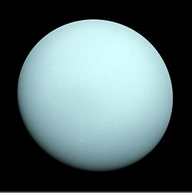

Figura 7.11. Uranus. Credit: NASA.

Datele furnizate de Voyager 2, care a survolat planeta pe 24 ianuarie 1986, au arătat că Uranus, ca orice planetă gazoasă, are inele şi o atmosferă de culoare albastră. Atmosfera planetei este compusă din 83% hidrogen, 15 % heliu şi restul metan. Probabil culoarea albastru-verzui se datorează faptului că atmosfera superioară absoarbe culoarea roşie a metanului. Interiorul planetei este în multe privinţe similar cu cel al lui Jupiter şi Saturn, mai puţin stratul de hidrogen metalic care-i conferă un câmp magnetic de 48 de ori mai puternic decât cel terestru, aliniat normal la rotaţia planetei.
Observaţiile făcute de Voyager 2 au scos în evidenţă că axa lui Uranus e aproape paralelă cu elipsa, polul sud al planetei fiind orientat atunci aproape direct spre Soare. Concluzia ce s-ar putea desprinde de aici, că regiunile polare primesc mai multă energie de la Soare, este contrazisă de măsurători, care arată că Uranus este mai caldă la ecuator.
Savanţii au explicat această anomalie printr-o ipoteză destul de plauzibilă şi anume că într-un trecut îndepărtat, Uranus a suferit o coliziune catastrofală, iar în urma impactului, planeta a fost distrusă aproape complet, dar miezul rămas a avut suficientă forţă pentru a reîntregi planeta sub forma pe care o vedem astăzi.
Ca şi celelalte planete gazoase atmosfera are grupări de nori care se plimbă cu viteza de circa 576 km/h, menţinându-se modelul de centuri latitudinale în ciuda orientării axei sale.
Până acum s-au descoperit 27 de sateliţi, din care numai 20 au fost denumiţi, dar Voyager 2 a scos în evidenţă satelitul Miranda, descoperit de Kuiper în 1948, care cu un diametru de numai 480 km prezintă cele mai variate forme de relief (platouri, canioane, vârfuri şi cratere) pentru un corp mic. Explicaţia acestei suprafeţe dinamice constă în jocul atracţiei gravitaţionale dintre corpurile ce formează suita planetei, precum şi gravitaţia enormă pe care o exercită planeta.
Sunt cunoscute 11 inele ale planetei, care are o temperatură de -216 grade Celsius, dar numai unul este mai luminos - inelul Epsilon.

7.5.6. NEPTUN

A opta planetă de la Soare şi ultima din sistemul nostru solar, Neptun a fost observată pentru prima dată pe 28 decembrie 1612 şi din nou pe 27 ianuarie 1613 de către Galileo Galilei, care a confundat planeta cu o stea fixă.

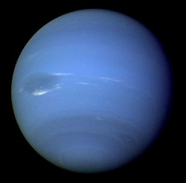

Figura 7.12. Neptun. Credit: NASA.

Perturbaţiile care rezultau în urma observaţiilor şi calculelor asupra traiectoriei lui Uranus arătau că exista ,,ceva“ dincolo de orbita uraniană care le producea. Au fost mai multe încercări de a descoperi acel ,,ceva“, dar francezul Urban Le Verrier, calculând traiectoria acelui ,,ceva“ l-a convins pe Johann Gottfried Galle de la Observatorul din Berlin să cerceteze regiunea de cer corespunzătoare. La 23 septembrie 1846, Galle a descoperit planeta la numai 1° de locul prezis de Le Verrier cu puţin timp în urmă.
A fost denumită Neptun, după numele zeului mărilor din mitologia romană, probabil şi datorită faptului că se află la o distanţă de peste 30 de unităţi astronomice faţă de Soare. Această depărtare face ca anul neptunian să fie cât 165 de ani tereştri. Interesant este că la 248 de ani, pentru o perioadă de 20 de ani, Neptun este cu adevărat cea mai îndepărtată planetă faţă de Soare, datorită faptului că orbita lui Pluto este în acest timp în interiorul orbitei neptuniene. Datele primite de la sonda spaţială Voyager 2, care a survolat planeta la 25 august 1989, au arătat că, spre deosebire de Uranus, Neptun are un diametru mai mic, de numai 49.532 km (la ecuator), dar o masă mai mare de 1,0247·10²⁶ kg, adică de peste 17 ori mai mare decât masa Pământului.
Atmosfera neptuniană este alcătuită din 80% hidrogen, 19% heliu şi restul metan. Tocmai fracţiunea de metan din atmosferă se pare că este responsabilă de culoarea albastră a planetei. Ca orice planetă gazoasă are benzi în latitudine, dar prezintă şi ochiuri de furtună cu vânturi ce ajung la 2.000 km/h, fiind dealtfel cele mai rapide vânturi înregistrate în sistemul solar. Acest lucru sa dedus din faptul că Voyager 2 a văzut o Mare Pată Neagră în emisfera sudică, iar în anul 1994 Telescopul Hubble a observat o Mare Pată Neagră în emisfera nordică. Această schimbare rapidă din atmosfera neptuniană se poate datora şi diferenţelor de temperatură dintre vârful norilor săi şi baza norilor săi. Atmosfera neptuniană este adâncă, transformându-se treptat în apă şi gheaţă topită, a altor elemente, ce înconjoară un miez solid de dimensiunea Pământului. Magnetosfera neptuniană are oscilaţii serioase la fiecare rotaţie, dar este de 27 de ori mai puternică decât cea a Pământului. Neptun ca şi ceilalţi giganţi gazoşi are inele, primul descoperit în 1968 de Edward Guinan, iar celelalte cinci au fost descoperite de Voyager 2. Natura lor nu este lămurită pe deplin, dar se presupune că sunt relativ recente şi au o viaţă scurtă.
În 1846 Lasell a descoperit că Neptun avea o lună, Triton, ce orbita în jurul planetei în direcţie opusă faţă de direcţia obişnuită a majorităţii lunilor din sistemul solar, ceea ce sugerează că este un ,,orfan“ capturat şi adoptat de Neptun. Gigantul de gaz, de culoare albastră, şi luna sa de gheaţă, care are o temperatură de -235 grade Celsius, formează un cuplu ciudat. Ciudat este şi faptul că acest satelit are gheizere, formate probabil din azot, ce aruncă jeturi de gaz la unghiuri de 90º şi transportă praful astfel format la sute de km, după care cade pe suprafaţa satelitului formând dungi întunecate.
În afară de Triton, Neptun mai are încă 12 sateliţi, dintre care ultimul descoperit în 2003 nu are încă un nume.
7.6. MATERIA INTERPLANETARĂ

Noi nu putem observa decât corpurile luminoase sau corpurile luminate, dacă au mase şi volume suficient de mari pentru a reflecta lumina. Cu toate acestea spaţiul dintre planete, care este imens în raport cu dimensiunile acestora, nu este gol ci este ocupat de materie rarefiată. Aceasta are diferite dimensiuni şi provine din ciocnirea/dezintegrarea unor corpuri din sistemul solar: comete, asteroizi, resturi ale materiei originare din care s-a format sistemul nostru solar sau emisiunea corpusculară a Soarelui.

7.6.1. Meteori şi meteoriţi

În nopţile senine, adesea avem parte de un spectacol feeric atunci când observăm mici corpuri luminoase denumite popular ,,stele căzătoare“. Ele nu sunt altceva decât fenomene luminoase provocate de corpuri numite meteori. Meteorii sunt resturi de materie de mărime mică, rezultate în urma coliziunii între asteroizi, sau a dezintegrării cometelor. În general sunt compuşi din fier şi rocă. De foarte multe ori cad asemenea fragmente în atmosfera terestră cu viteze de cuprinse între 10 şi 70 km/s dar, în urma frecării cu atmosfera, se întâmplă ca unii meteori să nici nu atingă pământul. Fenomenul luminos provocat de căderea prin atmosferă a unui corp solid de dimensiuni mici se numeşte meteor.

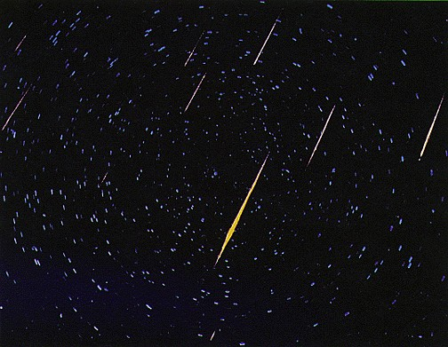

Figura.7.13. Ploaie de meteori.
Credit foto: North American Meteor Network (NAMN).
Meteorii care au o masă apreciabilă rezistă la frecarea cu aerul atmosferic şi ajung pe suprafaţa terestră se numesc meteoriţii, iar cei cu viteze mult mai mari se numesc bolizi.
Meteoriţii sunt bucăţi de diverse dimensiuni de fier şi rocă rezultate în urma coliziunii dintre asteroizi. De asemenea, ei s-au putut forma şi în urma dezintegrării cometelor în fragmente.
Mulţi meteoriţi cad spre Pământ, dar majoritatea ard din cauza frecării cu aerul încă înainte să atingă Pământul, în momentul intrării lor în straturile înalte ale atmosferei.
Craterele care se găsesc pe Lună sunt datorate tot meteoriţilor, iar din cauza lipsei atmosferei, nu există eroziune care să le estompeze cu timpul. Mare parte din cei peste 22.000 de meteoriţi găsiţi pe Pământ sunt resturi din centura de asteroizi. Doar 18 din ei se pare ca provin de pe Lună, şi numai 14 de pe Marte. Unii ar putea să provină din comete, deşi nu s-au găsit resturi de comete. Cele mai probabile locuri unde pot fi găsiţi meteoriţi sunt cele deschise, cum sunt câmpurile de gheaţă şi deşerturile, unde nu au fost îngropaţi de sedimente sau roci, acoperiţi de vegetaţie sau îngropaţi sub construcţii. Numai în Antarctica au fost colecţionate 17.000 eşantioane de meteoriţi.
Există însă şi cazuri în care meteoriţi mari şi chiar gigantici au lovit serios Pământul. Aşa s-a întâmplat cu meteoritul "Chicxulub" (cuvânt din limba Yucatec-Maya care se pronunţă aproximativ Cic-şu-'lub), care a căzut pe Pământ acum circa 65 milioane de ani şi a provocat printre altele un crater de 180 km în diametru. Mărimea meteoritului se apreciază de a fi fost de cel puţin 10 km. Locul impactului se află în mare, nu departe de coasta nordică a peninsulei Yucatán şi de oraşul Chicxulub din Mexic. Craterul de sub mare a stat îngropat în sedimente pietroase, din care cauză el nu a suferit erodări naturale şi s-a păstrat foarte bine până în zilele noastre. Se crede că ciocnirea meteoritului Chicxulub de Pământ a fost cauza dispariţiei dinozaurilor.
În secolul trecut, pe 30 iunie 1908, a avut loc un incident similar la nord de râul Tunguska, din Siberia, când un corp, cu un diametru de 50 m (un meteorit) a explodat la o înălţime de 6 km, producând o explozie echivalentă cu 15-30 de tone de explozibil convenţional. Nu s-au produs pagube umane semnificative, deoarece zona era izolată, dar undele de şoc au înconjurat Pământul de mai multe ori. Pentru comparaţie, la data de 29.01.2008 un ,,cartof“ enorm, cu dimensiuni cuprinse între 150 m şi 600 m, asteroidul ,,2007 TU 24” a trecut la ,,numai “ 537.500 km de Pământ, cu o viteză de 9.248 km/s.
V-aţi întrebat vreodată de ce sunt importanţi meteoriţii pentru noi?. Unii da, unii nu. Răspunsul este simplu: sunt singurele dovezi palpabile care ne vin din spaţiu despre materia cosmică pe care le putem atinge, studia şi de ce nu... colecţiona.
♦ Meteoriţii au următoarele caracteristici generale:
- Conţinut de fier ridicat.
- Magnetism relativ ridicat.
- Crusta de fuziune –creată datorită trecerii prin atmosfera terestră. ♦ Meteoriţii sunt clasificaţi în funcţie de conţinutul lor:
- Pietroşi sau litici se află într-o proporţie de 95,6% şi au în compoziţie Si, O, Fe, Mg, Ca la fel ca pe Pământ. Ca şi rocile terestre, aceştia se compun din minerale ca: piroxen, olivină şi plagioclaz dar, spre deosebire de rocile terestre, au un conţinut mai mare de fier şi nichel. Aceştia se mai pot clasifica în condrite şi acrodite în funcţie de conţinutul de formaţiuni sferice (condrule care în greceşte înseamnă grăunte).
- Feroşi sau sideriţi se află într-o proporţie de 4,5%, fiind bucăţi rupte în urma coliziunii dintre asteroizi. Acest tip de meteoriţi au o structură mineralogică determinată de întrepătrunderea a două faze ale aliajelor nichel-fier: camacitul (predomină fierul şi nichelul este <7%) şi taenitul (nichelul este într-o proporţie de 20-50%). Din acest motiv mai pot fi clasificaţi în: magmatici (solidificaţi prin solidificare parţială) şi nemagmatici, aceştia din urmă fiind rezultatul proceselor de impact.
- Amestecaţi (litosiderit sau fero-litici) – provin din mantaua corpului de origine (preponderent altele decât asteroizi) – care au următoarele subclase: pallasite, mesosiderite şi lodranite. Avem puţine specimene din acet tip de meteoriţi, cele mai frecvente sunt din primele două, iar din ultma doar doi până în prezent.
♦ Din punct de vedere al provenienţei, cei mai cunoscuţi sunt:
- Meteoriţii lunari, în număr de 31 dintre care 15 au fost găsiţi în Antartica. Mulţi au compoziţie de natură: gabroică (adică feldspaţi plagioclazi şi minerale fero-magneziene ca piroxenii, olivină sau/şi amfiboli) sau bazaltică, dar majoritatea sunt brecii regolitice (de acumulare), de compoziţie anortozică – rocă alcătuită din peste 90% felspat plagioclaz şi maxim 10% minerale mafice: fero-magneziene.
- Meteoriţii marţieni (cu origine aproape sigură) sunt în prezent în număr de 37. La stabilirea originii lor s-a avut în vedere vechimea şi ,,inventarul“ de gaze nobile. Ei au fost împărţiţi în patru grupe:
  - Shergottite sunt roci piroxenice-plagioclazice care se mai pot subîmpărţi în bazaltice şi lherzolitice.
  - Nakhilite sunt acumulări de suprafaţă, care au fost expuse hidrosferei marţiene şi conţin astfel ansamble de carbonate, sulfate şi halite. iii) Chassigny care este un daunit bogat în olivină singurul de acest tip. iv) Alan Hills ALH84001 este, ca şi cel anterior singurul de acest tip, un ortopiroxenit bogat în carbonate. Acest meteorit a fost supus celor mai aprofundate cercetări, deoarece prezintă nişte formaţiuni microscopice care par a fi incluziuni de bacterii fosilizate ca urmare a unor posibile urme de viaţă pe Marte.
♦ Una dintre cele mai recente modalităţi de analiză şi totodată de clasificare rapidă şi nedistructivă a meteoriţilor se bazează pe magnetismul lor furnizând cinci metode de studiu:
    - Susceptibilitatea magnetică constă în măsoararea volumului magnetizării în funcţie de valoarea câmpului aplicat. Se obţine astfel o măsură a concentraţiei mineralelor, îndeosebi a celor feromagnetice dar şi paramagnetice, care depinde de dimensiunea granulelor componente.
    - Temperatura Curie constă în determinarea variaţiei susceptibilităţii magnetice în funcţie de temperatură. Metoda constă în trasarea unor curbe ale susceptibilităţii magnetice în funcţie de variaţia temperaturii probei care se află într-un mediu lipsit de aer (argon), pentru a nu se afecta probele. Se obţin astfel curbe ale susceptibilităţii magnetice care în funcţie de palierele atinse pot da informaţii despre mineralele din componenţa probei. Palierele intermediare, dacă sunt, asigură mai multe elemente de identificare cum ar fi: taenitului, kamacitului, magnetitului, troilitului, etc.
    - Magnetizarea izotermă remanentă constă din măsurarea magnetizării unei probe care a fost supusă anterior unui câmp magnetic extern, la o temperatură constantă. Din graficele astfel obţinute se poate deduce prezenţa mineralelor magnetice.
    - Dependenţa de frecvenţă presupune urmărirea raporturilor dintre măsurătorile obţinute la diferite frecvenţe.
    - Anizotropia este o metodă bazată pe măsurarea răspunsului la aplicarea unui câmp electromagnetic în funcţie de poziţionarea probei. Rezultatul obţinut reprezintă o măsură precisă a dependenţei magnetizării de poziţie prin compararea rezultatelor la multiple măsurători cu proba într-o poziţie fixă, cu cele obţinute după orientarea aleatoare a probei.
Aceste măsurători se fac, însă, numai meteoriţilor cu un conţinut redus de fier.

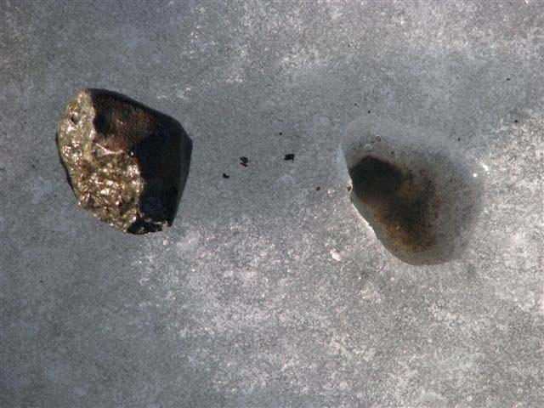

Figura.7.14. Un meteorit şi craterul său.
Credit foto: Frank Florian, TWoS-E / RASC.

♦Tipuri de meteoriţi:

Feroşi | alcătuiţi din fier şi nichel; similari asteroizilor de tip M. | 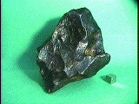
Fero-litici | amestec de fier şi material pietros, asemeni asteroizilor de tip S. | 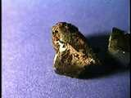
Condrite | cei mai mulţi meteoriţi fac parte din această clasă; sunt similari ca şi compoziţie cu mantaua şi crustele planetelor terestriale. | 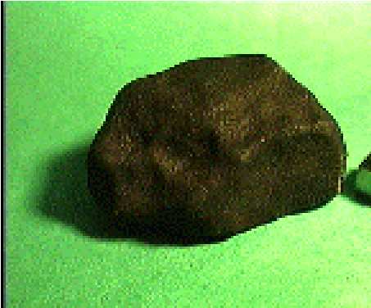
Condrite-  Carbonacee | foarte asemănători, ca şi compoziţie cu Soarele, mai puţin volatili; similari cu asteroizii de tip C. | 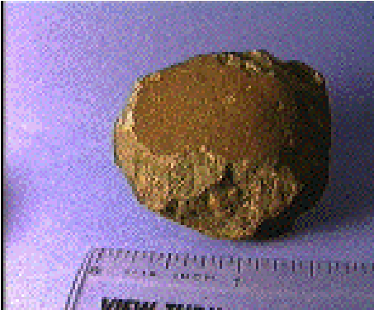
Acondrite | similar cu bazaltul; se presupune că originea lor este de pe Lună sau Marte. | 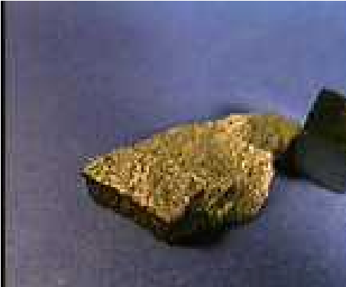

Datorită rarităţii lor , deoarece locurile favorabile găsirii lor sunt: deşerturi, albii secate, zonele îngheţate de la poli, preţurile meteoriţilor variază în funcţie de raritatea clasei din care fac parte şi de mărimea lor. Cei mai scumpi sunt cei acondritici care au un preţ de zeci de mii de dolari per gram, urmaţi de cei fero-litici cu un preţ cuprins între 20 şi 50 de dolari per gram, iar cei mai ieftini sunt cei feroşi cu un preţ de câţiva dolari per gram. Şi pe teritoriul ţării noastre s-au găsit meteoriţi conform datelor de mai jos:

NR. CRT | LOCALITATEA | MASA(KG) | DATA
1. | Cacova | 0,577 | 19.05.1858
2. | Mező-Madaras | 22,7 | 04.09.1852
3. | Moci/Mocs | 300 | 03.02.1882
4. | Ohaba | 16,25 | 11.10.1857
5. | Sopot | 0,958 | 27.04.1927
6. | Tauti | 21 | 07.08.1937
7. | Jadani /Zadany | 0,552 | 31.03.1875

Odată cu cercetarea meteoritului marţian ALH84001, cel care a făcut ca oamenii de ştiinţă şi nu numai ei, ci chiar pe preşedintele american în exerciţiu Bill Clinton să afirme că au existat forme primitive de viaţă pe Marte, a apărut nevoia de a cerceta mai îndeaproape aceşti soli cereşti. În cercetările efectuate în diverse medii foarte ostile vieţii pe Pământ s-au descoperit organisme extremofile care trăiesc în medii radioactive (bacteria Radiodurans), în apele de la Marea Moartă (bacteria Halobacterium), care au capacitatea de a repara defecţiuni ale ADN.

7.6.2.Comete

Armonia sistemului nostru solar este perturbată din când în când de apariţia unei stele cu coadă, considerată până nu demult o stea de groază, malefică: o cometă. Studiile lui Edmund Halley din secolul al XVII-lea au revoluţionat ştiinţa cometelor. Cele mai apropiate comete, cele cu perioadă scurtă, sunt cele din Centura Kuiper. Aceste comete sunt şi mai accesibile pentru studiu şi cercetare.
Cometele sunt corpuri cereşti mici care se rotesc în jurul unui Soare. În mod normal este vorba de Soarele Sistemului nostru Solar. Majoritatea cometelor sunt formate din trei părţi:
- un nucleu central, solid, alcătuit din gaze îngheţate, care inglobează pietricele şi praf,
- o coamă rotundă sau cap care înconjoară nucleul, formate tot din gaze şi particule,
- o coadă lungă de gaze şi praf în prelungirea capului, ce poate atinge o lungime de câteva sute de milioane de km.

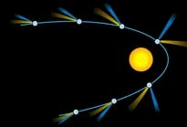

Figura 7.15. Orbita unei comete cu coadă dublă.
Multe comete trec prin zonele marginale ale Sistemului Solar. Uneori, unele din ele ajung totuşi şi în apropierea Soarelui, unde capetele lor luminoase şi cozile lor lungi şi strălucitoare constitue o imagine spectaculoasă.
Majoritatea cometelor se apropie de Soare doar pentru o scurtă perioadă de timp. Cercetările moderne au început prin lansarea sondei spaţiale Giotto de către ESA–Agenţia Spaţială Europeană, care a cercetat cometa Halley în martie 1989. Datele obţinute au scos în evidenţă faptul că nucleul cometei are o lungime de 16 km şi un diametru de 6,5 km, prezentând o structură complexă. Activitatea de la suprafaţă constă din praf şi gaze în fierbere, gaze care nu ocupă 10% din suprafaţă, iar în rest uriaşul ,,cartof “ este negru ca tăciunele.
Când o cometă se apropie de Soare, căldura acestuia ,,crapă” suprafaţa cometei şi gheaţa solidă aflată în miezul ei, se transformă în gaz prin procesul fizic numit sublimare. Astfel cometa se înconjoară de un nor de gaz, numit coamă, care se întinde datorită vântului solar pe o distanţă de mai multe milioane de km, dar atât de uşoară încât ar putea încăpea într-o valiză de voiaj. Vântul solar este atât de puternic încât, indiferent de direcţia cometei, coada se propagă în partea opusă Soarelui.
Cometele, care au provocat groază de-a lungul timpului, sunt defapt nişte ,,bulgări murdari “ compuşi din: carbon, hidrogen, minerale şi apă îngheţată în proporţie de 50%. Tocmai această incredibilă cantitate de apă i-a făcut pe savanţi să presupună că apa de pe planeta noastră provine din perioada când aceste comete ,,bombardau” Pământul, perioadă în care Pământul se pregătea să găzduiască viaţa. Cometele Centurii Kuiper continuă să furnizeze şi astăzi materie Pământului sub forma prafului cometar şi a bucăţilor mari, care ard la intrarea în atmosferă, sau a fragmentelor mici ce cad pe suprafaţa Pământului.
Pentru a putea studia monstre nealterate, dintr-o cometă, a fost lansată o sondă spaţială, prin programul STARDUST, spre cometa Wild 2. În ianuarie 2004 sonda, aflată la 240 km de cometă, a prelevat probe de praf şi după doi ani a revenit acasă, aducând noi informaţii despre compoziţia şi evoluţia cometelor, demonstrând că acestea conţin şi molecule organice.
Ca de obicei, cu cât s-au acumulat mai multe informaţii despre comete, cu atât s-a mărit şi numărul de întrebări, iar în consecinţă, studiul şi explorarea cometelor rămâne o prioritate pentru programele spaţiale de cercetare.

7. 7. MARGINILE SISTEMULUI SOLAR

Din antichitate oamenii au considerat că sistemul solar împreună cu stelele reprezintă tot Universul , iar Pământul este centrul acestui Univers. Când Nicolaus Copernic a presupus că Soarele, şi nu Pământul, se află în centrul acestui Univers, s-a produs o adevărată revoluţie în cunoaştere, zdruncinând din temelii credinţe, obiceiuri şi tradiţii.
Atunci când Galileo Galilei a descoperit inelele lui Saturn, în anul 1610, astronomii au fost convinşi că hotarele imperiului solar se întind mult mai departe decât puterea de observare a instrumentelor astronomice din acea perioadă, iar Universul este nesfârşit, infinit.
Îmbunătăţirea performanţelor telescoapelor a făcut ca în anul 1781 William Herschel să descopere planeta Uranus, iar în anul 1846 Johann Gottfried Galle să descopere planeta Neptun.
Astfel la începutul secolului al XX–lea, sistemul solar avea următoarea structură: Soarele înconjurat de cele opt planete (Mercur, Venus, Pământ, Marte, Jupiter, Saturn, Uranus şi Neptun) şi lunile lor, care orbitau în jurul Soarelui. Data de 18 februarie 1930 a fost un alt punct de reper în încercarea de a cunoaşte graniţele sistemului nostru solar, atunci când astronomul american Clyde W. Tombaugh a avut norocul să descopere la o distanţă de peste 39,5 unităţi astronomice o nouă planetă. Datorită distanţei mari faţă de Soare, precum şi a faptului că mişcarea sa de revoluţie este de aproximativ 249 de ani tereştri, a primit numele Pluto, după numele zeului roman al Lumii de dincolo. Astfel structura sistemului nostru solar în secolul trecut s-a modificat prin adăugarea lui Pluto la numărul planetelor cunoscute şi a lui Charon, satelitul său descoperit în 1978 de Jim Christy, adăugat la numărul sateliţilor naturali ai sistemului.
Începutul nostru de secol a fost bulversat, atunci când, pe 24 august 2006, în urma unei rezoluţii a Uniunii Astronomice Internaţionale, Pluto a fost retrogradat la statutul de planetă pitică sau plutoid. Această reclasificare şi reordonare a corpurilor din sistemul nostru solar a fost necesară, deoarece în ultimul deceniu al secolului trecut au fost observate peste 1.000 de obiecte cereşti, situate într-o bandă cuprinsă între 30 şi 50 de unităţi astronomice, care a fost numită Centura Kuiper. Numele a fost dat în cinstea astronomului american, de origine olandeză, Gerard Peter Kuiper (1905–1973), cel care a prezis şi a demonstrat existenţa acesteia, ca fiind formată din corpuri ce reprezintă rămăşiţe ale materiei primordiale din care s-a format sistemul nostru solar.
Centura Kuiper este populată din plutoizi, planete mici şi comete.
Vom trece în revistă cele mai reprezentative corpuri din această regiune.
Pluto a fost considerată până de curând a noua planetă de la Soare, deşi era mai mică decât cei mai mari sateliţi din sistemul solar: Ganimede, Titan, Callisto, Io, Luna, Europa şi Triton. Masa plutoniană nu depăşeşte 0,2 din masa Lunii. Atmosfera sa este formată din azot şi monoxid de carbon, aflată în echilibru cu interiorul său solid. Temperatura sa de -240oC se pare că se datorează şi efectului de sublimare a gheţii de azot.
Pluto are astăzi trei sateliţi cunoscuţi: Charon, cunoştinţa noastră mai veche, Nix şi Hydra. Pentru a afla mai multe despre acest corp ceresc îndepărtat, NASA a lansat o sondă spaţială New Horizonts, pe data de 19 ianuarie 2006, care după 9 ani, în 2015, va ajunge la Pluto oferindu-ne noi informaţii.
Al doilea corp din categoria plutoizilor a fost descoperit în Centura
Kuiper în 2002. A fost botezat Quaoar de descoperitorii săi, după numele zeului creaţiei din mitologia tribului Tongva. Corpul este mai mare decât Charon, satelitul lui Pluto, având un diametru de 1.250 km şi un volum în care ar putea încăpea peste 50.000 de asteroizi. Quaoar mai fusese fotografiat în 1980 de echipa lui M. Brown, dar nu a fost recunoscut decât în 2002, probabil şi datorită faptului că ocoleşte Soarele la fiecare 288 de ani, pe o orbită situată la o distanţă de 6,4 de miliarde de kilometri.
Al treilea plutoid ca mărime din Centura Kuiper a fost descoperit în
2005 la Observatorul de pe Mount Palomar din SUA. Corpul a fost botezat Make Make de descoperitorii săi , după numele Zeului Creaţiei al tribului Rapa Nui. Fiind situat la circa 7,8 miliarde de km şi înconjurând Soarele la aproximativ 306,5 ani odată, a fost puţin cercetat. Observaţiile de până acum au arătat că are un diametru de 1.600 km la fel ca Rhea, satelitul lui Saturn.
Cel mai important obiect ceresc din această regiune este, de departe, plutoidul Eris. A fost descoperit de Mike Brown şi echipa sa de la CaltechPasadena din California, în 2005, la circa 15 miliarde de km. Cu un diametru de 3.000 de km, Eris este cea mai importantă descoperire, de la descoperirea satelitului neptunian, Triton, din 1846 până în prezent. Fiind mai mare cu 27% decât Pluto a fost numit şi a zecea planetă.
Numele Eris a fost dat , de descoperitorii săi, după numele zeiţei gâlcevii şi discordiei din mitologia greacă. Corpul are o suprafaţă gălbuie, probabil de la metanul care iese din interior şi îngheaţă imediat la suprafaţa, datorită unei temperaturi mai mici de -240oC. Eris înconjoară Soarele într-un timp de două ori mai mare decât timpul necesar lui Pluto, fiind însoţit de un satelit, Dysnomia, cu diametrul de 150 km, care-l înconjoară la fiecare 16 zile. Satelitul a primit numele fiicei lui Eris, Dysnomia, zeiţa haosului şi fărădelegii.

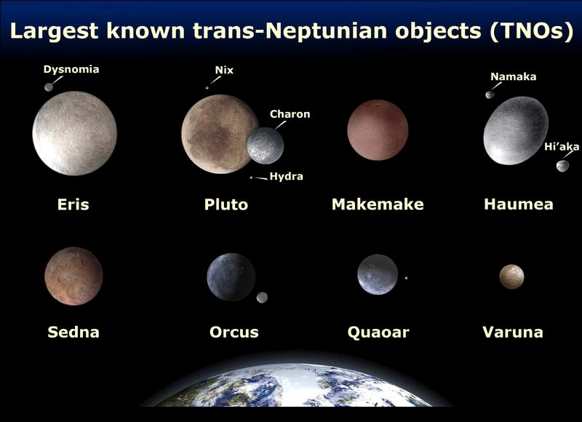

Figura 7.16. Cele mai mari corpuri transneptuniene cunoscute. Credit: NASA/ESA.

În martie 2004 diferite echipe de astronomi au anunţat prezenţa unui obiect la 86 de unităţi astronomice, care nu făcea parte din Centura Kuiper. Corpul, aflat în cele mai reci regiuni ale sistemului solar, a fost numit de descoperitorii săi Sedna, după numele unui zeu inuit ce sălăşuia în adâncul Oceanului Îngheţat. Sedna este cu atât mai important cu cât nimeni nu se aştepta să găsească un astfel de corp între Centura Kuiper şi Norul lui Oort.
Sedna mai atrage atenţia şi pentru culoarea sa roşiatică fiind, după Marte, al doilea obiect ceresc de culoare roşie cunoscut din sistemul nostru solar. Este mai mic decât Pluto, având un diametru de 1.700 km şi înconjoară Soarele la 10.500 de ani. Temperatura plutoidului la suprafaţă este de circa -240⁰C. Existenţa acestui corp la o asemenea distanţă, care să înconjoare Soarele, a fost explicat de oamenii de ştiinţă prin următoarea ipoteză şi anume: ori Norul lui Oort se întinde mult mai aproape de Soare, ori Sedna este încă un obiect provenit din materia primordială din care s-a format sistemul solar.
Norul lui Oort este defapt o ipoteză propusă de astronomul Jan Oort în 1950. Pentru a explica dimensiunile sistemului nostru solar, el a presupus că influenţa Soarelui se manifestă într-o regiune sferică ce are Soarele în centru şi o rază egală cu jumătate din distanţa de la Soare la cea mai apropiată stea, Proxima Centauri, aflată la 4,24 ani-lumină, adică o sferă cu raza de 2,12 anilumină. Acestă sferă extinsă pe aproximativ 30 de mii de miliarde de km este formată din materia primordială din care s-a format sistemul solar, un imens nor molecular şi miliarde de corpuri de gheaţă, comete cu perioadă lungă. Acest tip de comete cu perioadă lungă au fost observate în interiorul sistemului solar numai odată, spre deosebire de cometele din Centura Kuiper a căror perioadă nu depăşeşte 200 de ani.
Norul lui Oort conţine miliarde de comete, aflate la distanţe cuprinse între 16 şi 160 de milioane de km, una de alta. Existenţa lor este stranie şi datorită faptului că ,,plutesc de la sine” în spaţiu de patru miliarde de ani, pe orbite atât de ample şi de lente, încât înconjoară Soarele în aproape 30 de milioane de ani. Orice perturbaţie, a unui astru din vecinătatea traiectoriei lor, le poate modifica traiectoria, trimiţându-le fie spre interiorul sistemului solar cu viteză accelerată, fie în spaţiul interstelar.
Norul lui Oort, un gigantic nor molecular, este datorat acumulării de hidrogen provenit de la naşterea Imperiului Solar. Datorită forţelor moleculare de legătură dintre ele, moleculele reacţionează foarte rar, cam la 300÷500 de milioane de ani, dar destul de violent încât să redistribuie configuraţia cometelor din Nor. Masa totală a cometelor din Norul lui Oort este estimată a fi de circa 40 de ori mai mare decât masa Pământului.

CAPITOLUL 8

LUNA

8.1. FORMAREA LUNII

Este singurul satelit natural al Pământului, fiind cunoscut încă din timpuri preistorice, deoarece este al doilea corp ceresc ca strălucire după Soare. Fiecare civilizaţie a numit Luna în funcţie de de cultură şi nivelul de dezvoltare, grecii i-au spus Artemis şi Selena, romanii Luna, etc.
Abia în secolul trecut, primul pas în cunoaşterea de aproape a Lunii, s-a făcut prin lansarea sondei spaţiale sovietice Luna 2, în anul 1959, iar zece ani mai târziu, în 20 iulie 1969, Luna a fost vizitată de un echipaj uman.
Satelitul nostru natural este un bulgăre de rocă şi praf de 81 de milioane de miliarde de tone cu un diametru de 3476 km, ce orbitează la aproape 400.000 de km deasupra noastră. Are munţi de până la 4.800 m înălţime şi milioane de cratere ce-i brăzdează solul uscat, pentru că nu a fost găsită apă în stare lichidă. Temperatura variază între –250oC şi 380oC , iar gravitaţia sa este de şase ori mai mică decât cea terestră.
Din sumara descriere de mai sus deducem cu uşurinţă că nu este nici pe departe un loc primitor, dar cu toate acestea, Luna continuă să ne fascineze şi să ne impresioneze.
Luna este partenerul nedespărţit al Pământului în mişcarea sa de revoluţie în jurul Soarelui. Cu toate acestea, Luna nu exista acum 4,5 miliarde de ani, atunci când sistemul nostru solar timpuriu avea mai multe planete. Printre acestea se afla o planetă, cam jumătate cât Pământul, Theia, a cărei orbită s-a intersectat cu a Pământului, iar la un moment dat a intrat în coliziune cu Pământul. În urma acestei ciocniri catastrofale, de o putere inimaginabilă, s-au desprins secţiuni cât continentele de pe suprafaţa Terrei, fiind aruncate în spaţiu. Acestea conţineau elemente mai uşoare decât fierul, iar atmosfera din jurul planetei topite era formată din vapori de rocă.
Gravitaţia Pământului a atras majoritatea vaporilor de rocă, dar restul au ajuns în spaţiul cosmic şi pentru că nu au reuşit să scape definitiv de atracţia Pământului au format în jurul acestuia un inel de praf şi rocă. Prin procesul numit concreştere, particulele s-au ciocnit şi au fuzionat între ele formând bulgări mai mari. În timp ce resturile se uneau, forţele de gravitaţie combinate au atras şi mai multe fragmente, până când miliardele de particule au format o minge fierbinte de materie topită, protoluna. În mai puţin de 100 de ani s-a răcit, devenind un bulgăre solid de piatră, de cinci ori mai mic decât Pământul, la o distanţă de 27.350 de km de acesta.Geneza ei violentă a îndepărtat-o de Pământ într-o călătorie ireversibilă, care va dura până la sfârşitul vieţii Soarelui nostru. Anual Luna se îndepărtează cu 3,8 cm de noi.
Acum 4 miliarde de ani, Luna orbita la 138.400 de km afectând profund Pământul prin atracţia sa gravitaţională. Atracţia sa gravitaţională a creat maree cu valuri înalte de mii de metri, care năvălind pe uscat au creat supa primordială din care a apărut viaţa. Un alt efect benefic al giganticelor maree a fost acela că au îmblânzit atmosfera planetei permiţând astfel evoluţia diverselor forme de viaţă spre structuri mai complexe.
În urma coliziunii cu Theia –Zeiţa Mamă a Lunii, axa Pământului s-a înclinat la 23,5 grade şi viteza sa de rotaţie în jurul axei proprii s-a mărit, fiind de patru ori mai mare ca astăzi.

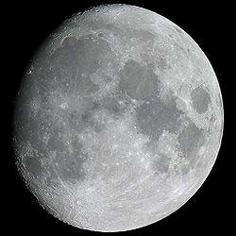

Figura 8.1. Luna. Credit: NASA.

După formarea ei, Luna a menţinut această înclinaţie şi datorită permanentei interacţiuni dintre aceste corpuri cereşti, Pământul şi-a redus viteza de rotaţie la cea de azi. Astăzi, influenţa Lunii este mult mai mică, dar nu a dispărut complet, se pare că încă mai are suficientă forţă pentru a produce erupţii vulcanice şi cutremure.

8.2.MIŞCAREA REALĂ ŞI APARENTĂ A LUNII

Observaţiile sistematice făcute asupra Lunii din acelaşi loc de pe suprafaţa Pământului, în nopţi succesive, dovedesc că imaginea aparentă a Lunii se deplasează printre stele, în sens direct, rătăcind numai printre stelele din constelaţiile zodiacale.
Pentru a calcula mişcarea reală a Lunii trebuie să rezolvăm atât problema celor trei corpuri cât şi problema perturbaţiilor.
Într-o aproximaţie destul de bună putem considera că mişcarea reală a Lunii în raport cu Pământul este rezultatul strict al interacţiunii gravitaţionale cu Pământul.
În aceste condiţii mişcarea Lunii, în raport cu Pământul, în acord cu legile lui Kepler se face pe o traiectorie eliptică ce are Pământul într-unul din focare.
Planul traiectoriei mişcării reale a Lunii în raport cu Pământul este înclinat faţă de planul traiectoriei Pământului în jurul Soarelui cu un unghi variabil.
Din calcule reiese că luna siderală are o durată de 27 de zile 1/3.
Luna se roteşte în jurul axei proprii cu o asemenea viteză încât în mişcarea sa de revoluţie în jurul Pământului ne arată aceeaşi faţă (faţa vizibilă a Lunii).

8.3. CONFIGURAŢIILE LUNII

În funcţie de poziţiile celor trei corpuri: Soarele, Pământul şi Luna avem următoarele situaţii:
- Luna şi Soarele sunt în conjucţie faţă de Pământ atunci când Pământul, Luna şi Soarele sunt pe aceeaşi direcţie.
- Luna şi Soarele sunt în opoziţie faţă de Pământ atunci când Luna, Pământul şi Soarele sunt pe aceeaşi direcţie.
- Luna se află la pătrar adică atunci când Luna ocupă una din poziţiile de mai jos (vezi figura 8.2):
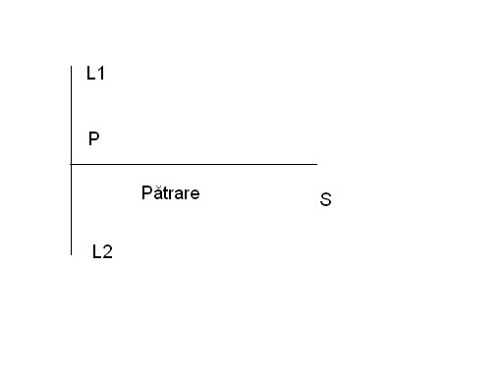
Figura 8.2. Pătrar.

- Luna se află într-un octant (vezi figura 8.3):
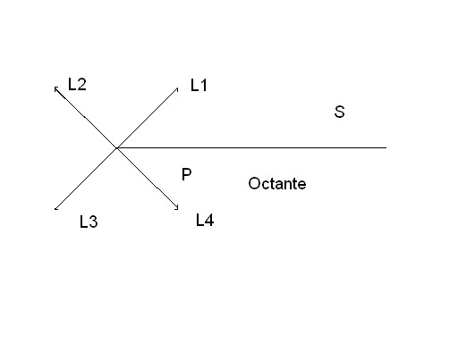
Figura 8.3. Octant.
8.4.CERCURILE DE VIZIBILITATE ŞI ILUMINARE ALE LUNII

O sferă opacă atunci când este privită dintr-un punct permite vizibilitatea observatorului numai asupra calotei din faţă (vezi figura 8.4).

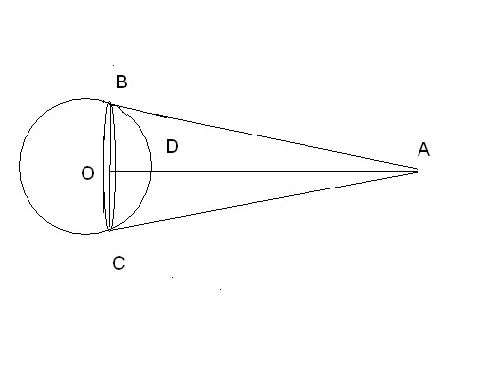
Figura 8.4. Cercul de vizibilitate.

Cercul BC se numeşte cerc de vizibilitate şi separă calota vizibilă de calota invizibilă. Dacă ochiul observatorului A se înlocuieşte cu o sursă de lumină atunci cercul de vizibilitate devine cerc de iluminare.
Acest lucru nu presupune că un observator terestru privind spre Lună sau spre oricare altă planetă va putea cuprinde în conul său de vedere întreaga semisferă luminată sau întreaga semisferă neluminată a Lunii.
Din acest motiv observatorul terestru apreciază că imaginea Lunii proiectată pe sfera cerească este un fie un disc luminat, fie un corn, fie o seceră în funcţie şi de poziţia Lunii.

8.5. FAZELE LUNII

Luna orbitează în jurul Pământului în circa 29 de zile (ciclul lunar) arătându-ne aceeaşi faţă, dar deoarece se mişcă permanent în relaţia cu Soarele şi Pământul, ne apare sub înfăţişări diferite cunoscute ca fazele Lunii.
Acest lucru nu se datorează faptului că Luna şi-ar schimba forma, ci pur şi simplu datorită poziţiei sale, sub care este văzută de un observator terestru. Din acest motiv discul lunar de formă circulară, îi apare observatorului, ca având un sector luminat şi unul întunecat, separate printr-o linie netă, numită terminator, astfel încât formele celor două regiuni, precum şi ariile sunt variabile în timp.
Când observatorului îi apare semisfera neluminată spunem că avem Lună Nouă, iar în opoziţie cu ea, când avem sfera neluminată, avem Lună Plină. Între cele două poziţii, după Lună Nouă atunci când sectorul luminat este egal ca arie cu cel neluminat, adică în aproximativ 7 zile şi trei optimi de la momentul conjuncţiei, spunem că avem Primul Pătrar, iar opusul său se numeşte Ultimul Pătrar.
Când este Lună Nouă, atât Soarele cât şi Luna sunt aliniate pe aceeaşi axă, iar gravitaţia lor combinată afectează scoarţa Pământului mai mult decât de obicei. Când este Lună Plină, Soarele şi Luna fiind în opoziţie, atracţia asupra Pământului se face din direcţii opuse, ca într-un imens joc astronomic care pe care.
Oamenii din vechime şi-au dat seama de influenţa Lunii în mod intuitiv, dar astăzi, cu ajutorul mijloacelor moderne, s-a constatat că Luna încă mai exercită o influenţă majoră asupra Pământului şi chiar s-au creat teorii empirice pentru prevederea unor catastrofe naturale: erupţii vulcanice, cutremure, dar şi prevenirea oamenilor, pentru diminuarea pagubelor şi a pierderilor de vieţi omeneşti.

8.6. ROTAŢIA PROPRIE ŞI LIBRAŢIILE LUNII

Observaţiile astronomice efectuate asupra Lunii îi prezintă Pământului întotdeauna aceeaşi faţă, reprezentată prin aceeaşi semisferă. Aceasta dovedeşte că pe de-o parte Luna are o mişcare de rotaţie în jurul axei proprii care are acelaşi sens cu sensul de revoluţie a sa în jurul Pământului şi pe de altă parte durata acestei rotaţii este egală cu durata rotaţiei Lunii cu 360° în jurul Pământului.
Teoretic se ştie că în orice moment din orice loc de pe suprafaţa Pământului este vizibilă numai jumătate din suprafaţa Lunii (faţa vizibilă). Totuşi observaţii mai atente au dovedit că este posibilă explorarea unei suprafeţe mai mari de 60% din suprafaţa Lunii. Acest lucru este posibil datorită fenomenului numit libraţie (balans) ale Lunii.
Aceste libraţii sunt posibile datorită faptului că axa de rotaţie a Lunii este înclinată cu 88°28′38" pe planul eclipticii iar înclinarea ei pe planul orbitei sale variază între 83°11′ şi 83°29′.
În acest mod, datorită acestei mişcări care prezintă perturbaţii şi din cauză că axa sa de rotaţie nu este perpendiculară pe planul orbitei sale, Luna are o mişcare de balansare în jurul unei poziţii mijlocii, mişcare cunoscută sub numele de libraţia Lunii în longitudine şi latitudine.
Datorită distanţei mici a Lunii faţă de Pământ suprafaţa semisferei de vizibilitate nu este aceeaşi pentru toţi observatorii aflaţi în puncte diferite pe suprafaţa terestră. Astfel atunci când un observator vede Luna răsărind va observa o parte a suprafeţei acesteia situată la marginea de vest a discului lunar iar un alt observator care vede Luna apunând va observa o altă parte a suprafeţei Lunii, aceea situată la marginea estică a discului lunar. Acest fenomen este cunoscut sub numele de libraţie diurnă (paralactică).

CAPITOLUL 9

ECLIPSE

Un astru îndepărtat, spre care priveşte un observator terestru, poate deveni invizibil, din când în când, pentru scurt timp datorită Lunii care deplasându-se în jurul Pământului trece în faţa astrului, fenomen numit ocultaţie. Cel mai des sunt ocultate stelele şi mai rar planetele. Determinarea cu exactitate a momentelor de început şi de sfârşit ale ocultaţiilor are o importanţă deosebită în studiul mişcării Lunii şi a formei discului său.

9.1. ECLIPSELE DE SOARE

Ocultaţiile pe care Luna i le produce Soarelui sunt percepute de observatorul terestru ca fiind eclipsele de Soare. Datorită interpunerii Lunii între Pământ şi Soare, reprezentată în figura 9.1, pe semisfera terestră expusă Soarelui există o regiune unde, deşi suntem în timpul zilei, nu mai poate sosi nici o rază de lumină directă de la discul solar (regiunea ab, aflată în conul de umbră al Lunii), există de asemenea, regiuni unde sosesc raze de lumină directe, provenind însă numai de la anumite zone ale discului solar (regiunile ac şi respectiv bd, aflate în domeniul de penumbră al Lunii), precum şi regiuni unde sosesc raze de lumină directe, provenind de la întregul disc solar (regiunile cf şi respectiv dg, aflate în afara domeniului de penumbră al Lunii).

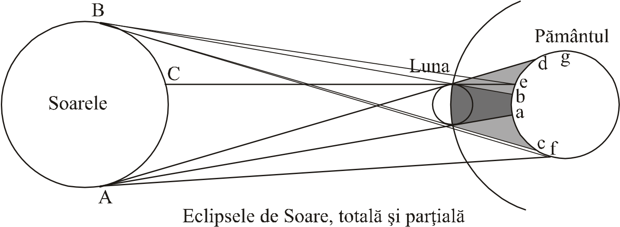
Fig. 9.1.

Pentru un observator aflat oriunde în regiunile ac sau bd, din interiorul domeniului (conului) de penumbră al Lunii, o parte a discului solar este invizibilă, discul solar fiind acoperit parţial de discul Lunii, apreciindu-se astfel că acolo s-a produs o eclipsă de Soare parţială. De exemplu, pentru observaotrul din e este vizibilă numai zona BC a Soarelui. Distanţa dintre Pământ şi Lună fiind variabilă, 363.300 km < d_{TL} < < 405.500 km (deoarece traiectoria Lunii în raport cu Pământul este o elipsă), nu întotdeauna vârful conului de umbră al Lunii atinge suprafaţa Pământului (fig. 9.2).

Fig. 9.2.
În aceste condiţii, pentru un observator O aflat în apropierea axei conului de umbră al Lunii, discul aparent al Lunii se proiectează pe sfera cerească peste discul aparent al Soarelui în aşa fel încât marginile discului solar rămân neacoperite şi formează un inel subţire luminos în jurul discului întunecat al Lunii, apreciindu-se astfel că acolo s-a produs o eclipsă de Soare inelară. Datorită deplasării Lunii, de la Vest spre Est în jurul Pământului, toate eclipsele de Soare încep prin apariţia unei scobituri circulare întunecate în partea de Vest a discului solar, scobitură care avansează lent în discul solar, transformându-l într-un corn luminos din ce în ce mai subţire, acoperind treptat numai o parte a discului solar (în cazul eclipsei parţiale) sau întregul disc solar (în cazul eclipsei totale). Apoi, discul întunecat al Lunii, descoperă discul aparent al Soarelui şi eclipsa de Soare s-a terminat (pentru observatorul din punctul considerat). În faza maximă a eclipsei totale de Soare pata de umbră determinată de Lună pe suprafaţa Pământului are diametrul de aproximativ 300 km. Evident, datorită efectului cumulat al rotaţiei Lunii în jurul Pământului şi al rotaţiei Pământului în jurul axei proprii, umbra de pe sol a Lunii aleargă de la Vest spre Est, cu o viteză relativă de aproximativ 500 m/s, măturând o bandă cu lungimea de câteva mii de km şi cu lăţimea de aproximativ 300 km. Dacă întrun anumit loc de observare, o eclipsă de Soare în faza totală durează, cel mai frecvent, 2-3 minute şi cel mai mult 7 minute, atunci durata tuturor fazelor unei eclipse de Soare, de la debutul în primul loc de observare şi până la momentul terminării în ultimul loc de observare, este de aproximativ două ore.
Deşi eclipsele totale de Soare au o durată de numai câteva minute, corespunzător fiecărui loc de pe suprafaţa Pământului, totuşi observarea lor prezintă un interes deosebit pentru astronomi şi fizicieni în scopul studierii fenomenelor care se petrec în coroana solară, zonă greu accesibilă observaţiilor în prezenţa întregului disc solar. Într-adevăr, în momentul realizării eclipsei totale de Soare, inelul luminos care înconjoară discul întunecat al Lunii reprezintă coroana solară, locul exploziilor solare. Un fenomen deosebit de interesant, denumit „inelul cu diamante“, are loc în momentul începerii reapariţiei discului solar, după faza de eclipsă totală, când o jerbă luminoasă acoperă marginea din faţă a discului lunar, părând că izbucneşte din acesta, astfel încât adăugându-se inelului luminos care înconjoară discul întunecat al Lunii, formează imaginea strălucitoare a unui inel cu diamante. Pentru a surprinde asemenea evenimente, fie şi numai pentru câteva minute, echipe de cercetători fac deplasări de la mii de km cu aparatură diversă, complicată şi grea până în zonele care să le ofere o vizibilitate optimă a eclipselor totale de Soare.

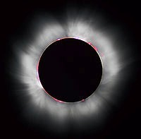

Figura 9.3. Eclipsă totală de Soare. Credit: Luc Viatour.
O eclipsă totală de Soare vizibilă din ţara noastră a avut loc pe data de 11 august 1999, iar o eclipsă parţială a putut fi observată din România la 29 martie 2006 şi la 1august 2008.
Eclipsele de Soare au loc numai atunci când Luna, în fază de Lună Nouă, se află foarte foarte aproape de ecliptică.

9.2. ECLIPSELE DE LUNĂ

Un con de umbră şi un con de penumbră însoţesc, asemănătoare Lunii, însoţesc şi Pământul în mişcarea sa din planul eclipticii în jurul Soarelui. Semisfera terestră înscrisă în acest con de umbră este în noapte.

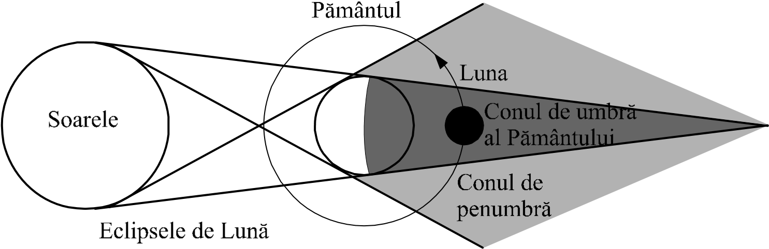

Figura 9.4.
Mişcându-se în jurul Pământului, Luna poate pătrunde în conurile de penumbră şi umbră ale Pământului astfel încât pentru un observator terestru aflat în semisfera nocturnă ea devine invizibilă total sau parţial, ceea ce înseamnă o eclipsă de Lună totală sau eclipsă de Lună parţială.
O eclipsă de Lună este vizibilă din toate punctele aceleeaşi semisfere terestre nocturne, debutul şi finalul său fiind evenimente simultane pentru toţi observatorii aflaţi în puncte terestre diferite.
Dacă în drumul ei în jurul Pământului, Luna, taversează numai conul de penumbră al Pământului atunci se produc eclipse de Lună parţiale şi totale de penumbră.
Orice eclipsă de Lună parţială sau totală de umbră este precedată şi urmată de câte o eclipsă de Lună în penumbră, deoarece traversarea conului de umbră implică intrarea şi apoi ieşirea din conul de penumbră. Nu acelaşi lucru se întâmplă în cazul unei eclipse de Lună în penumbră, adică nu este urmată întotdeauna de o eclipsă în umbră.
În timpul unei eclipse totale de Lună aceasta nu este întotdeauna complet invizibilă deoarece atmosfera terestră absorbind mai mult radiaţia din extremitatea violetă a spectrului, o mare parte din radiaţia roşie trece, iar în acest fel discul Lunii în timpul eclipsei totale apare de culoare roşietică.
Eclipsele de Lună nu pot avea loc decât atunci când Luna, în faza de Lună Plină, se află foarte aproape de ecliptică.

9.3. PERIODICITATEA ECLIPSELOR

Într-un an se pot produce cel mult şapte eclipse în următoarele variante:
- cinci eclipse de Soare şi două de eclipse de Lună:
  - două eclipse de Soare şi o eclipsă de Lună la începutul anului (eclipsa de Lună are loc între cele două eclipse de Soare);
  - două eclipse de Soare şi o eclipsă de Lună între ele la mijlocul anului;
  - o eclipsă de Soare la sfârşitul anului.
- patru eclipse de Soare şi trei eclipse de Lună:
  - o eclipsă de Lună urmată de o eclipsă de Soare la începutul anului;
  - două eclipse de Soare şi o eclipsă de Lună între ele la mijlocul anului;
  - o eclipsă de Soare urmată de o eclipsă de Lună la sfârşitul anului. Anii cu număr total maxim de eclipse sunt foarte rari. Cei mai frecvenţi ani sunt aceea cu numai două eclipse de Soare şi două eclipse de Lună. Anii în care numărul total al eclipselor este minim sunt anii cu două eclipse de Soare şi nicio eclipsă de Lună.
Putem concluziona că eclipsele nu au o periodicitate anuală dar, din observaţiile de lungă durată, ele se succed aproximativ în acceaşi ordine după un interval de timp a cărui durată este de 18 ani şi 11,3 zile. Caldeenii au numit această perioadă ciclul lui Saros şi cuprinde 70 de eclipse (41 de Soare şi 29 de Lună).
Cu toate că eclipsele de Soare sunt mai frecvente decât eclipsele de Lună, există puncte pe suprafaţa Pământului unde eclipsele de Lună sunt mai frecvente, ele fiind vizibile într-o emisferă terestră în timp ce eclipsele de Soare sunt vizibile într-o bandă îngustă. De exemplu se observă foarte rar o eclipsă totală de Soare cu toate că într-un saros se produc aproximativ zece eclipse totale de Soare.

CAPITOLUL 10

CALEA LACTEE-GALAXIA NOASTRĂ

Cine nu a admirat pe cerul înstelat, într-o noapte senină şi fără Lună, o fâşie albicioasă a cărei lăţime diferă din loc în loc ?. Dacă am privi printr-un binoclu sau lunetă am putea vedea că este compusă dintr-o puzderie de stele. Această fâşie i-a fascinat şi pe strămoşii noştri care au numit-o Calea Laptelui. Grecii i-au spus Galaxis, iar romanii Via Lacteea. Galaxia, din care face parte sistemul nostru solar, este alcătuită din aproximativ 200 de miliarde de stele împreună cu planetele lor şi peste 1.000 de nebuloase. Este o formaţiune cosmică gigantică cu masa de circa 750-1.000 de miliarde de ori mai mare decât a Soarelui şi cu un diametru de aproximativ 100.000 de ani-lumină, care are o formă discoidală, spiralată ale cărei braţe conţin pe lângă altele: materie interstelară, nebuloase şi stele tinere ce iau naştere din această materie.

Figura 10.1.Calea Lactee, într-o reprezentare artistică bazată pe analiza a zeci de milioane de stele ale galaxiei.Credit:NASA/ESA.

10.1. STRUCTURA GALAXIEI

Centrul galactic se află situat în direcţia Constelaţiei Săgetătorului, la o distanţă de circa 28.000 de ani-lumină, având planul ecuatorial de simetrie situat mai jos cu 20 de ani-lumină faţă de planul ecuatorial al sistemului nostru solar.
Marginile Galaxiei nu sunt delimitate cu precizie, exact ca în cazul atmosferei terestre care se pierde în spaţiu , dar dacă admitem că Galaxia se întinde până acolo unde există cel puţin o stea într-un volum de un parsec cub, atunci diametrul mare al Galaxiei este de 30.000 de parseci, iar diametrul mic (grosimea de la centrul discului galactic) de numai 2.500 de parseci.
Pentru a ne forma o imagine cât de cât apropiată asupra dimensiunilor cu adevărat galactice ale Căii Lactee, să spunem că lumina străbate sistemul nostru solar într-o jumătate de zi, iar pentru a străbate, de la o margine la alta discul galactic, lumina are nevoie de circa 100.000 de ani. Centrul galactic este format dintr-un nucleu, cu un diametru de circa 1.300 parseci, iar materia are o structură foarte complexă, aflându-se într-o mişcare violentă şi având o temperatură înaltă. Galaxia efectuează o mişcare de rotaţie în jurul axei de simetrie, dar spre deosebire de corpurile solide, unde viteza de rotaţie este constantă, are o viteză de rotaţie ce se micşorează de la centru spre margine. În centrul Galaxiei se află o gaură neagră, adică o entitate orbitând la trei ani lumină de constelaţia Săgetătorului descoperită în noiembrie 2004 de un grup de cercetători, iar în februarie 2005, o stea gigantică (SDSS J090745,0+24507), părăseşte Calea Lactee având o viteză de două ori mai mare decât în mod normal (aproximativ 0,0022 din viteza luminii), fapt care dovedeşte existenţa unei găuri negre foarte mari în centrul galaxiei.
În jurul centrului galactic se desfăşoară patru braţe spirale mari, ce încep chiar din centrul galaxiei.

Figura 10.2. Galaxia Noastră văzută de sus.
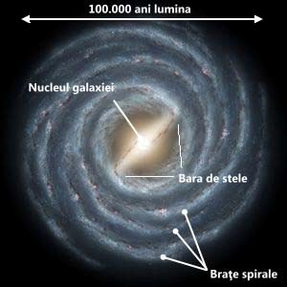
Aceste braţe au primit numele constelaţiei în care se proiectează:
-Braţul Perseu.
-Braţul Norma-Cygnus.
-Braţul Crux-Scutum.
-Braţul Carina-Sagittarius.
-Braţul Orion.

Figura 10.3. Galaxia Noastră văzută în plan orizontal. Credit: NASA. | 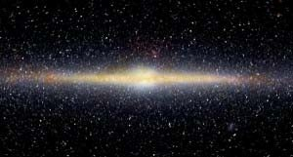
Soarele împreună cu planetele, dar şi alte stele sunt situate în braţul Orion (numit şi Braţul Local). Iniţial între stelele din braţ se afla gaz, dar unda de şoc a unei supernove a golit o regiune de gaz. Această regiune, în care s-a format şi Soarele se numeşte acum "Bula Locală". Distanţa până la centrul galatic este de 26.000 ani lumină. Până la următorul braţ spiral, braţul Perseus, este o distanţa de 6500 ani lumină.

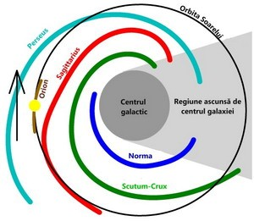

Figura10.4. Locul Soarelui în Galaxie.
Faţă de stelele din vecinătate, Soarele se deplasează în direcţia constelaţiei Hercules, acest loc fiind numit apexul solar. În regiunea unde se află situat Soarele, se cunosc poziţiile exacte (în spaţiu) a peste 100.000 de stele. Pe o rază de 10 ani lumină se află 12 stele. Şapte din cele 12 stele sunt pitice roşii. Doar stelele Sirius A si alpha Centauri A sunt mai mari decât Soarele. Cea mai apropiată stea, Proxima Centauri, se află la 4,24 ani lumină.
Sistemul nostru solar efectuează o rotaţie completă în jurul centrului galactic odată la aproximativ 250 de milioane de ani, cu o viteză de 220 km/s. Această durată se numeşte an galactic. Din punct de vedere al timpului galactic am văzut că Soarele are frumoasa vârstă de 20 de ani galactici. Vârsta Galaxiei este estimată la circa 10 miliarde de ani, iar a Soarelui la 5 miliarde de ani. Discul galactic, în care se găsesc stele tinere si mult gaz, este înconjurat de un halou sferic de stele bătrâne, dar şi de un halou de roiuri stelare globulare, formate odată cu Galaxia Noastră. Dar marea majoritatea a materiei din galaxie se afla sub formă de materie întunecată.
10.2. COMPOZIŢIA GALAXIEI

Principalele componente ale Galaxiei sunt:
- gazul interstelar – este repartizat neuniform în Galaxie, cu o masă estimată la o valoare cuprinsă între o sutime până la două sutimi din masa totală a tuturor stelelor din Galaxie.
- praful interstelar – este deobicei amestecat cu gazul interstalar, dar în regiuni distincte ale Galaxiei diferă proporţiile în care se află fiecare. Praful interstelar are o masă estimată la o valoare egală cu a suta partea din masa totală a stelelor din Galaxie şi din acest motiv este considerat o componentă esenţială.
- nebuloasele – sunt distribuite circa 1.000 într-un disc subţire în planul galactic.
- stelele – sunt neuniform distribuite în Galaxie , iar după densitatea lor s-a determinat aspectul în formă de disc al sistemului nostru galactic, astfel că în interiorul discului se află stelele duble şi multiple care au o densitate mai mare ce descreşte de la centru la periferie.

10.3. POPULAŢII STELARE

Asociaţiile şi roiurile de stele care constituie aşa-numitele populaţii de stele au fost împărţite în trei subsisteme mari:
    - Populaţia I. În acest subsistem intră acea categorie de stele care prezintă o puternică concentrare spre planul galactic şi mai ales în braţele spirale ale Galaxiei. La această categorie de stele majoritatea este formată din stele duble. Tot în această categorie mai găsim stele supergigantice fierbinţi, stele variabile periodice şi stele pitice. De asemenea, tot aici pot fi observate stele albalbastre luminoase şi tot în această categorie mai putem include norii de gaz şi roiurile deschise.
Stelele din această categorie se caracterizează prin viteze mici, motiv pentru care ele execută oscilaţii mici în jurul planului galactic, neputându-se astfel îndepărta prea mult.
    - Populaţia II. Aştrii care alcătuiesc această categorie se pot întâlni atât în vecinătatea planului galactic, cât şi la mari depărtări de aceasta. Având o distribuţie sferică este numită şi componenta sferică a Galaxiei. Din această categorie fac parte roiuri globulare, stele subpitice galbene şi roşii, stele variabile, etc.
Din punct de vedere chimic, stelele din această categorie au un conţinut metalic mai mare decât stelele din Populaţia I. Analiza lor spectrală a arătat că în compoziţia lor chimică se mai găsesc molecule CH şi CN, în afară de hidrogen, heliu şi calciu.
Stelele din această categorie au viteze mari şi din acest motiv orbitele lor sunt foarte alungite în jurul centrului galactic. Datorită faptului că stelele nove sunt puternic concentrate spre planul galactic, cele mai multe nedepăşind 10° distanţă de la ecuatorul galactic, dar şi datorită faptului că sunt concentrate mai mult spre centrul galactic, s-a tras concluzia că pot fi catalogate în această categorie de stele.
    - Populaţia mixtă. Corpurile din această categorie se caracterizează prin faptul că sunt concentrate spre planul galactic, dar nu atât de puternic precum obiectele din Populaţia I. Din această categorie fac parte stele pitice galbene şi roşii, stele gigantice galbene şi roşii. Tot aici putem întâlni nove şi nebulose planetare.
În concluzie putem spune că nucleul şi roiurile globulare conţin stele bătrâne, cunoscute ca stele care aparţin categoriei Populaţia II ce s-au format din materia cosmică originară. În braţele spiralei se află concentrată categoria Populaţia I, formată din stele tinere şi de vârstă medie, bogate în metale. Tot aici se află creuzetul în care se nasc stele noi din materia stelară reciclată.
Vârsta celor mai vechi stele din Calea Lactee a fost estimată recent, în urma prelucrării observaţiilor transmise de telescopul spaţial Hubble, la 13,6 miliarde de ani, în concordanţă cu vârsta Universului de 13,7 miliarde de ani, şi în acord cu modelul standard de formare a Universului.

10.4. GALAXII VECINE

În jurul galaxiei noastre, orbitează alte câteva galaxii mici, numite sateliţii galaxiei, dar cei mai importanţi vecini rămân: galaxia Andromeda şi Norii lui Magellan. Până în prezent s-au descoperit 50 de sateliţi ai Galaxiei Noastre, dar probabil sunt mai mulţi.

Cele mai apropiate 10 galaxii:
- Pitica din Canis Major - 25.000 ani lumină.
- Grupul de stele din Virgo - 30.000 ani lumină.
- Pitica eliptica din Sagittarius - 81.000 ani lumină. • Norul Mare al lui Magellan - 168.000 ani lumină.
- Norul Mic al lui Magellan - 200.000 ani lumină.
- Pitica din Ursa Minor - 240.000 ani lumină.
- Pitica din Sculptor - 254.000 ani lumină.
- Pitica din Draco - 280.000 ani lumină.
- Pitica din Sextans - 320.000 ani lumină.
- Pitica din Ursa Major - 330.000 ani lumină.

Vom analiza numai câteva galaxii mai importante:
    - Andromeda.
    - Norii lui Magellan.

1.Andromeda

Galaxia Andromeda, cunoscută şi ca "Messier 31", "M31", sau şi "NGC 224" (în textele mai vechi numită "Marea nebuloasă Andromeda") este o galaxie spirală care se află la aproximativ 2,5 milioane de ani-lumină depărtare de Pământ. Andromeda este cea mai mare galaxie din Grupul Local, ce constă în Galaxia Andromeda, Calea Lactee, Galaxia Triangulum şi alte 30 de galaxii mai mici. Deşi este cea mai mare, s-ar putea ca Galaxia Andromeda să nu fie şi cea mai masivă, cercetările recente susţinând că cea mai multă materie întunecată o conţine Calea Lactee, care prin urmare este cea mai masivă galaxie.
La o magnitudine aparentă de 4,4, Galaxia Andromeda este notabilă ca fiind unul dintre Obiectele Messier cele mai luminoase, fiind uşor vizibilă cu ochiul liber. Totuşi, fără un telescop ea pare destul de mică, deoarece partea ei centrală este mai întunecată, deşi diametrul unghiular al ei este impresionant-de 7 ori mai mare decât cel al Lunii.
Galaxia Andromeda se apropie de Soare cu o viteză de aproximativ 300 de kilometri pe secundă. Cunoscând mişcarea Sistemului Solar în cadrul Căii Lactee, Galaxia Andromeda şi Calea Lactee se apropie una de alta cu o viteză de 100 până la 400 de kilometri pe secundă. Calculele arată că ele se vor ciocni peste aproximativ 2,5 miliarde de ani. În cazul acesta galaxiile se vor unifica, formând o Galaxie Eliptică gigantă. Aceste evenimente sunt obişnuite printre galaxii.

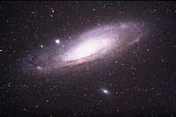

Figura 10.5. Galaxia Andromeda. Credit:NASA.
În anul 2003, folosind infraroşul I-SBF şi ajustând valoarea noului punct de luminozitate al lui Freedman găsit în 2001 o estimaţie a distanţei până la Andromeda de 2,57 ± 0,06 mal (miliani-lumină). Folosind metoda Variabilei lui Cepheid, în 2004 a fost obţinută o estimaţie de 2,51 ± 0,13 mal. Toate aceste măsurători produc o medie de 2,54 ± 0,06 mal. Bazat pe informaţia de mai sus, diametrul maxim al lui M31 este estimat la 141 ± 3 kal (kiloani-lumină). Estimaţia greutăţii pentru haloul Andromedei (inclusiv materia întunecată) dă o valoare de aproximativ 1,23 × 10¹² M☼, asemănându-se bine cu Calea Lactee care are circa 1,9 × 10¹² M☼. Chiar dacă M31 ar putea fi mai puţin masivă ca galaxia noastră, eroarea metodei de estimare este încă prea mare ca să fim siguri. M31 nu conţine mai multe stele decât galaxia noastră, dar ocupă un spaţiu mult mai mare ca întindere.
În particular, M31 pare să aibă mult mai multe stele comune decât Calea Lactee, iar luminozitatea sa estimată este aproape dublă decât cea a galaxiei noastre. Totuşi, rata de formare a stelelor în Calea Lactee este mult mai ridicată, M31 produce aproape numai o masă solară pe an - în comparaţie cu 3-5 mase solare anual pentru galaxia noastră. Rata novelor din Calea Lactee este şi ea dublă pe lângă rata lui M31. Aceasta sugerează că în trecut M31 a suferit o mare fază de formare a stelelor, pe când Calea Lactee tocmai se află în mijlocul unei astfel de faze. Asta ar putea însemna că în viitor numărul stelelor din galaxia noastră va egala numărul de stelelor observate din M31.
Cea mai strălucitoare stea din constelaţie este Alpheratz, care corespunde capului Andromedei. Înainte, această stea a fost considerată drept stea comună a constelaţiilor Pegas şi Andromeda. Împreună cu α, β şi γ Pegasi ea formează un asterism foarte cunoscut, numit şi Marele Pătrat al lui Pegas. βAndromedae se mai numeşte Mirach şi este la fel de strălucitoare ca şi Alpheratz. μAndromedae posedă un sistem planetar, din care se cunosc trei planete, care au o masă de 0,71, 2,11 şi 4,61 ori masa lui Jupiter, cea mai mare planetă din sistemul nostru solar.
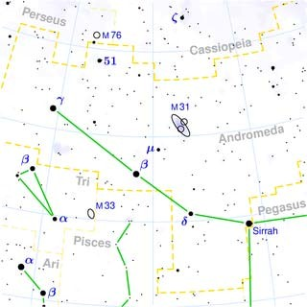

Figura 10.6. Constelaţia Andromeda. Credit:Torsen Bronger.
În mitologia greacă Andromeda era fiica lui Cepheus, regele Aethiopiei. Fiindcă mama ei, pe nume Cassiopea, îşi atrăsese mânia zeilor pretinzând că e mai frumoasă decât Nereidele, Poseidon a trimis un monstru marin ca să pustiască ţara. Oracolul a prezis că păcatul Casiopeei poate fi ispăşit numai de către Andromeda. Silit de etiopieni, Cepheus şi-a sacrificat fiica: el a înlănţuit-o de o stâncă, lăsând-o acolo pradă monstrului. Andromeda e salvată însă de Perseus, la întoarcerea acestuia după izbânda repurtată asupra Meduzei. Cucerit de frumuseţea fetei, Perseus împietreşte monstrul arătându-i chipul Meduzei, după care o ia cu el pe Andromeda şi o duce în Argos.

2. Norii lui Magellan

Norii lui Magellan: Norul Mare şi Norul Mic pot fi văzuţi de locuitorii din emisfera sudică şi studiaţi de astronomii norocoşi din aceeaşi emisferă sudică, fiind invizibili pentru locuitorii din emisfera nordică.
a) Norul Mare al lui Magelan este o galaxie care are 20.000 de ani lumină în diametru şi este situat la 160.000 ani lumină depărtare. Marele Nor are o masă care reprezintă o zecime din masa galaxiei noastre şi conţine circa 10 miliarde de stele.

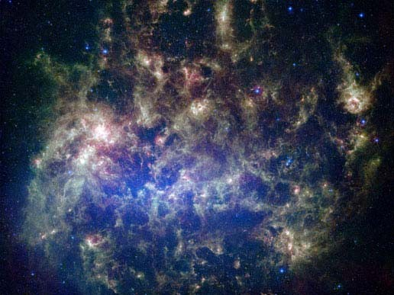

Figura 10.7. Marele Nor al lui Magellan. Credit: NASA.

Galaxia este situată pe locul patru în topul celor mai masive din Grupul Local de galaxii după Andromeda, Calea Lactee şi Galaxia Triangulum. Este considerată o galaxie neregulară care nu are o formă spiralată cu braţe mari, dar are o bară centrală proeminentă. Este posibil ca Marele Nor să fi fost o galaxie spiralată la fel ca Galaxia Noastră, dar trecerea pe lângă Calea Lactee sau o altă galaxie i-a distorsionat forma, distrugându-i apoi forma spirală.
Din emisfera sudică Marele Nor se poate observa cu ochiul liber, pe cerul nopţii, sub forma unui nor neclar aproape de marginea constelaţiilor Dorado (Peştele de aur) şi Mensa (Platoul). Cu un binoclu bun se poate vedea mai clar iar cu un telescop se poate vedea mai mare şi mai luminos.
Marele Nor este un mare nor de gaz şi praf care constituie o nebuloasă în care se observă mai multe regiuni în care se formează stele. Astronomii au observat 60 de roiuri globulare, 400 nebuloase planetare şi 700 de roiuri deschise, cu sute de miii de stele gigantice şi supergigantice.
În 1987 a avut loc explozia unei supernove din Marele Nor fiind cea mai strălucitoare supernovă observată de 300 de ani încoace. Pentru scurt timp, supernova a fost vizibilă cu ochiul liber. Rămăşiţele supernovei sunt studiate în continuare cum evoluează şi cum extind.
b) Norul Mic al lui Magellan este o galaxie mică localizată la aproape 200.000 de ani lumină de Calea Lactee , fiind unul dintre vecinii noştri apropiaţi. Având o magnitudine de 2,7 este uşor de observat cu ochiul liber . Norul Mic arată ca o picătură scursă din Calea Lactee fiind situată aproape de constelaţia Tucana (Tucanul). Astronomii cred că Norul Mic a fost odată o galaxie spiralată dar a fost deformată de gravitaţia Căii Lactee. Nu mai are familiarele braţe spiralate, dar are o structură de tip bară .

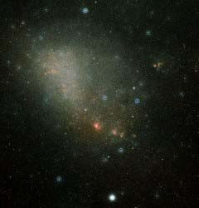

Figura10.8. Norul Mic. Credit: NASA.

Astronomii au presupus că odată Norul Mic a fost o galaxie satelit a Căii Lactee care a fost capturată pe o orbită extragalactică de gravitaţia Căii Lactee. Calcule recente ale vitezei galaxiei au arătat că se mişcă cu o viteză suficient de mare pentru a nu putea fi capturată de gravitaţia galactică, dar este în trecere pe lângă noi.
Norii au mai fost observaţi şi de William Herschel cu un telescop de 6,1 m la Capul Bunei Speranţe dar notorietatea lor a fost determinată de consemnările lui lui Ferdinand Magellan, exploratorul care între anii 1519-1522 a făcut înconjurul lumii, demonstrând astfel că Pământul este rotund.

CAPITOLUL 11

CERCETAREA SPAŢIULUI COSMIC

11.1. NECESITATEA CERCETĂRII SPAŢIULUI COSMIC

Cerul cu stelele l-a fascinat întotdeauna pe OM, aprinzându-i dorinţa de a cunoaşte, de a pătrunde în tainele cerului şi de a-şi explica fenomenele din jurul său. Totodată a aflat că există legi în natură, izvorâte din proprietăţile materiei, legi imuabile, legi care dacă sunt cunoscute pot fi aplicate şi folosite pentru nevoile sale. Omul şi-a dat seama că Pământul pe care îl locuieşte este o parte integrantă a Universului şi din acest motiv vrea să-şi cunoscă locul în Univers.
Odată cu dezvoltarea teoriei mecanicii cereşti s-a putut stabili corelaţia dintre materia exterioară şi Pământ pe baza efectului gravific. Mai mult, pe baza câtorva observaţii de bază, astronomii sunt în măsură să stabilescă la un moment dat poziţia unui corp ceresc.
Anul 1859 a fost anul când s-a născut un nou capitol al fizicii, analiza spectrală, graţie lui Kirchhoff şi Bunsen. În acest fel a devenit posibilă determinarea compoziţiei chimice a aştrilor, a condiţiilor fizice şi deplasarea reală în spaţiu a acestora prin efect Doppler. Putem spune că odată cu dezvoltarea cunoşterii fenomenelor fizice, cunoştinţele omului despre Univers au căpătat o dimensiune superioară, iar astăzi, când se confruntă cu fenomenul de încălzire globală a climei terestre, omul încearcă să găsească factorii interni şi externi care generează acest fenomen.
Datorită dezvoltării societăţii omeneşti, azi, mai mult ca niciodată, se simte nevoia aprofundării cunoştinţelor despre Univers.

11.2. ASTRONOMIA INVIZIBILULUI

i)Ipoteza de lucru
Pentru a putea observa cerul avem nevoie de condiţii meteorologice bune, adică un cer senin, fără nori, pentru că lumina este o undă electromagnetică alcătuită dintr-o componentă electrică şi una magnetică, iar componenta electrică este cea care impresionează ochiul uman. În acest caz radiaţiile sunt în domeniul vizibil şi au proprietatea de impresiona retina ochiului uman sau pot fi înregistrate cu ajutorul aparatelor optice.
Din fericire, odată cu descoperirea undelor radio, s-a constatat că aştrii emit radiaţii şi în domeniul undelor radio. Acest fapt i-a determinat pe astronomii profesionişti şi nu numai pe ei să folosească pentru cercetarea cerului două domenii: domeniul optic şi domeniul radio.
Radiaţiile care nu aparţin domeniului optic nu pot fi reţinute de retina ochiului omenesc. Din acest motiv toate radiaţiile care nu impresionează ochiul şi pot fi detectate cu ajutorul unor aparate speciale se numesc invizibile.

ii)Surse de radiaţii radio

Radiaţia radio poate fi înregistrată în aproape orice direcţie a spaţiului înconjurător, existând un fel de radiaţie difuzată, analoagă luminii zilei care provine din difuzia luminii solare prin atmosfera terestră.
Astfel, în cadrul cercetărilor din domeniul radio, prioritară este problema identificării acestor obiecte cu cele corespunzătoare în domeniul optic. Studiind distribuţia radiosurselor pe bolta cerească, astronomii le-au clasificat în două categorii:
- radiosurse concentrate în planul de simetrie al galaxiei noastre, care sunt formate din nebuloase galactice, rămăşiţe din exploziile unor nove sau supernove, etc;
- radiosurse distribuite aleatoriu pe întreaga boltă cerească.
Din acest punct de vedere, astronomii au convenit să numească galaxii normale, galaxiile în care energia radiaţiei radio este mai mică decât energia radiată în domeniul vizibil şi radiogalaxii, galaxiile care radiază mai multă energie în domeniul radio decât în cel optic.
Astrofizicienii din toată lumea sunt preocupaţi de studierea naturii acestor surse, deoarece cunoaşterea acesteia poate da răspunsuri la multe întrebări care-i frământă. În acest scop s-au construit radiotelescoape foarte puternice.
Din determinarea dimensiunilor surselor discrete de unde radio, s-a constatat că foarte multe dintre ele aveau dimensiuni aparente de ordinul zecilor de secunde arc pe când altele aveau dimensiuni aparente chiar mai mici de o secundă de arc. Aceste observaţii i-au determinat pe astrofizicieni să-i numească quasari (termenul în limba engleză este ,,quasi stellar radio source“ care în traducere înseamnă surse radio cvasistelare).
Alături de radiounde neregulate, au fost descoperite şi semnale radio sub formă de pulsuri care se repetau în mod periodic. Studiul acestora a dus la concluzia că ele sunt de natură extraterestră, iar obiectele care le emit au fost numite pulsari.

iii)Obsevaţii în infraroşu

Odată cu apariţia analizei spectrale a apărut un alt domeniu de observare invizibilă şi anume domeniul infraroşu. Radiaţia infraroşie face posibilă observarea corpurilor cereşti ecranate de praful şi gazul interstelar.
Astfel, stelele care emit lumină mai mult în infraroşu decât în domeniul optic se numesc stele infraroşii. Studiile amănunţite ale stelelor infraroşii au arătat că temperatura lor nu este atât de joasă cum s-ar deduce din culoarea lor. Acest tip de stele are o puternică concentrare spre planul galactic, dar şi în interiorul materiei difuze care absoarbe din lumina lor.

Infraroşul este preferat pentru:
- Determinarea temperaturilor stelare deoarece, în acest domeniu, dependenţa dintre intensitatea radiaţiei şi temperatură este o funcţie liniară.
- Determinarea compoziţiei chimice a anumitor corpuri cereşti şi abundenţa moleculelor de apă, bioxid de carbon, metan, amoniac, etc.
- Determinarea opacităţii anumitor obiecte cosmice deoarece în infraroşu opacitatea depinde aproape liniar cu lungimea de undă.

iv)Surse de raze X

Un alt tip de surse în spaţiul cosmic îl reprezintă corpurile care emit raze X. Fiind o categorie nouă de obiecte cereşti , pentru cercetarea lor, în anul 1970, NASA a lansat un satelit Explorer 42 de mici dimensiuni, supranumit UHURU, de la cuvântul pace din limba swahili . În urma prelucrării rezultatelor observaţionale obţinute cu ajutorul satelitului s-au desprins concluziile următoare:
- Toate radiosursele puternic emiţătoare de raze X din interiorul Galaxiei au fost identificate.
- Sursele de raze X, care nu sunt în majoritate situate în planul galactic, sunt considerate ca fiind obiecte extragalactice.
11.3. TELESCOPUL SPAŢIAL HUBBLE- ULTIMA FRONTIERĂ

A fost lansat la 24 aprilie 1990, deşi a fost conceput ca proiect de telescop spaţial încă din 1946, prin colaborarea dintre NASA (National Aeronautics and Space Administration) şi ESA (European Space Agency). Telescopul orbitează la 650 de km deasupra Pământului şi înconjoară globul odată la 97 de minute. Cântăreşte 12 tone, cam cât un autobuz, fiind echipat cu un sistem format dintr-un telescop cu reflector Richey-Chretien cu un diametru de 2,4 m şi cu o zonă de colectare de aproximativ 4,3 m², o cameră în infraroşu/spectrometru şi o cameră cu câmp vizual larg.

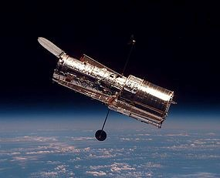

Figura.11.1. Telescopul Spaţial Hubble (HST).
Credit: NASA/ESA.
Cea mai importantă parte a telescopului erau oglinda şi sistemele optice, care trebuiau construite conform specificaţiilor. Oglinzile telescoapelor trebuiau realizate cu o precizie de aproximativ o zecime din lungimea de undă a luminii vizibile, dar deoarece telescopul spaţial urma să fie folosit şi la observaţii în ultraviolet sau infraroşul apropiat, cu o rezoluţie de zece ori mai bună decât telescoapele din trecut, oglinda lui trebuia şlefuită cu o precizie de 1/20 din lungimea de undă specifică luminii vizibile, aproximativ 30 nanometri.
Observaţiile de pe Hubble sunt obţinute cu Wide Field and Planetary Camera 2 (Camera planetară şi de câmp larg) şi cu Near Infrared Camera and Multi-Object Spectrometer (Camera pentru spectru infraroşul apropiat şi spectrometrul multiobiect). Astrometrul este fixat pe Fine Guidance Sensor (senzori pentru reglajul fin al poziţiei).

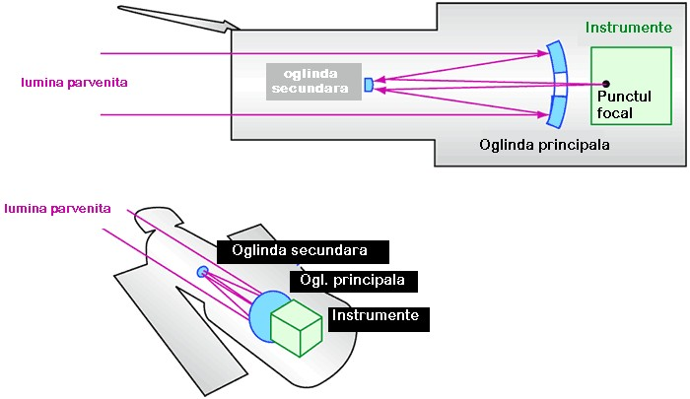

Figura.11.2. Schema de principiu. Credit: Marius Deaconu.

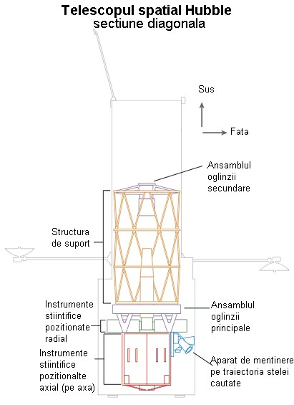
Figura.11.3. Secţiune prin Telescop. Credit: Marius Deaconu.
Imaginile captate şi transmise de Telescopul Hubble sunt în albnegru, iar după o prelucrare minuţioasă sub atenta îndrumare a expertului în imagistică, Zolt Levay de la STSI (Space Telescope Science Institute), care s-a bazat în prelucrarea lor pe analiza elementelor chimice depistate şi a folosit următoarea schemă coloristică: albastrul pentru oxigen, roşul pentru sulf, verdele pentru hidrogen, etc, s-au obţinut imagini de nedescris ale Universului.
Astronomii au avut de văzut, după obţinerea imaginilor prelucrate, o adevărată feerie de culori ce descriau imaginile astfel obţinute. Ajutaţi de aceste imagini au început să caute răspunsuri noi la întrebările mai vechi, care-i frământau.
,,Cum s-au născut stelele ?“. Iată o întrebare fundamentală, firească, pentru orice astronom şi nu numai. Datele oferite de telescop privind Nebuloasa Vulturul, care este situată la o distanţă de 6.500 de ani-lumină de noi, au oferit indicii noi în legătură cu problema care îi frământa.

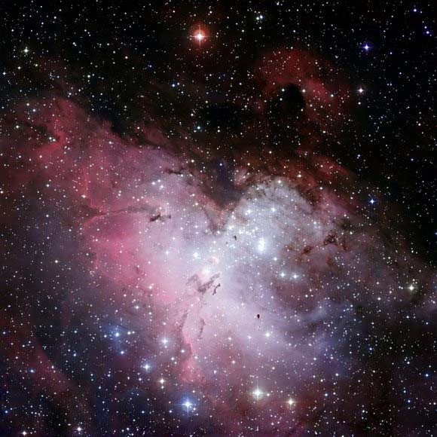

Figura 11.4.Nebuloasa Vulturul.
Credit imagine: ESA(European Southern Observatory).
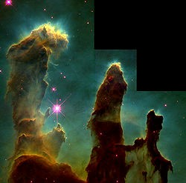

Figura.11.5. ,,Stâlpii creaţiei“ unde se formează stele în Nebuloasa Vulturului.
Credit: NASA/ESA.
Imaginea din figura 11.5 ne înfăţişează trei coloane imense de nori, gaz şi praf, unde numai turnul din stânga are o înălţime de 4 ani-lumină. Forma lor este dată de faptul că stelele care o alcătuiesc sunt foarte masive şi incandescente, adică foarte fierbinţi, care emit cantităţi imense de radiaţii ultraviolete ce formează zona înconjurătoare.
Astronomii au putut vedea mici aglomerări de gaz pe fiecare coloană pe care Dr. Jeff Hester, de la Universitatea de Stat din Arizona, le-a numit ,,globule gazoase evaporate“ (GGE). Acest termen în limba engleză este ,,evaporating gases globules “, a cărui prescurtare EGG înseamnă OU în limba română. Imaginea unui GGE reprezintă defapt embrionul unei noi stele. Un astfel de ,,ou“ este destul de încăpător pentru sistemul nostru solar. Acestra este motivul pentru care aceste turnuri au primit numele de ,,Stâlpii creaţiei“.
Astronomii cred că aceasta constituie prima etapă a formării stelelor, iar a doua etapă, cum apar stelele din aceste ,,ouă“, este arătată de Nebuloasa Orion care se află la o distanţă de 1.500 de ani-lumină de Pământ.

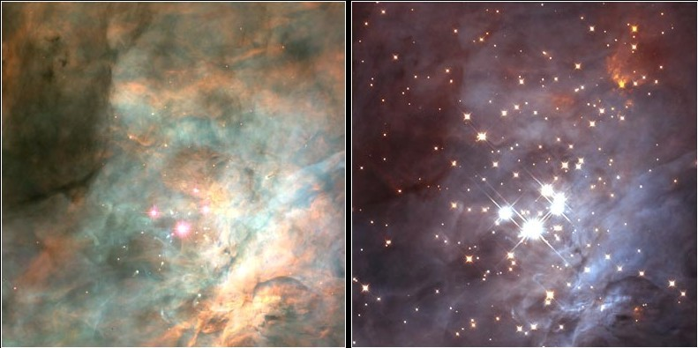
Figura 11.6. Imaginea din stânga ne arată câteva stele care strălucesc învăluite în gaz şi praf, iar imaginea din dreapta scoate la iveală nori de gaz şi praf.
Credit imagine: NASA/ESA.
Atunci când au analizat imaginea nebuloasei mai atent au observat mici puncte negre, discuri turtite de gaz şi praf ieşite din globulele gazoase evaporate recent.
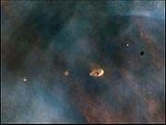

Figura 11.7. Discuri protoplanetare (proplide).
Credit imagine: C.R. O'Dell/Rice University; NASA.

Discurile au fost numite proplide, adică discuri protoplanetare. Nucleul cald are o culoare portocalie şi atrage materie din din discul care-l înconjoară. Materia este ,, presată“ în centrul formaţiunii prin contracţie gravitaţională, crescând astfel presiunea internă, iar formaţiunea se încălzeşte în centru până când va deveni atât de fierbinte încât va declanşa fuziunea nucleară , dând naştere unei stele. Căldura şi radiaţia creată de fuziune provoacă vânt stelar care împrăştie o parte din materia liberă din disc, iar partea care rămâne pe orbită în jurul protostelei, în timp, se adună în noduri şi formaţiuni care se transformă în planete.
A treia etapă din viaţa stelelor: îmbătrânirea şi moartea lor a fost furnizată de imaginea Nebuloasei Carina care ne dezvăluie o stea în agonie.

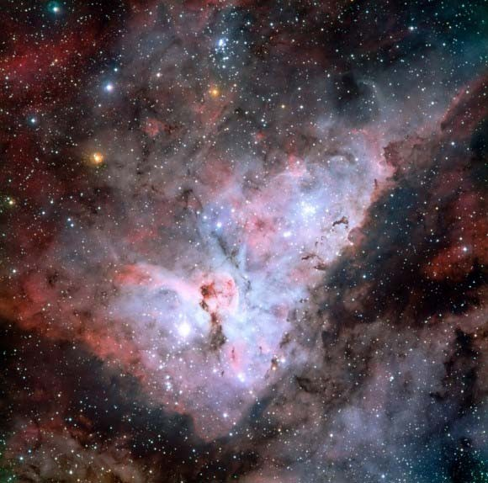

Figura.11.8. Nebuloasa Carina cunoscută şi ca NGC 3372.
Credit imagine: ESO (European Organisation for Astronomical Research in the Southern Hemisphere).
Imaginile surprinse arată învelişuri de gaz, adevărate giulgiuri de mormânt, deoarece atunci când steaua nu mai are energie, straturile sale se extind până când gravitaţia stelei nu le mai poate reţine şi în final se împrăştie în spaţiu. Detalii mai convingătoare despre sfârşitul unei stele a fost surprinsă la Nebuloasa Helix.
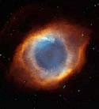
Figura.11.9. Nebuloasa Helix situată la 650 ani-lumină.
Credit imagine: NASA ⁄ESA.
Aici s-a observat că straturile externe ale stelei dispar lasând în urmă o minge fierbinte de carbon şi oxigen solidificat care a fost numită de astronomi ,,pitica albă“.
Concluzia desprinsă de astronomi este că şi Soarele nostru va trece prin cea de-a treia etapă, atunci când nu va mai avea combustibil şi se va transforma într-o gigantă roşie. În această etapă şi Pământul va suferi transformări dramatice: temperatura la suprafaţa sa se va ridica peste 500 ºC, toate formele de viaţă se vor stinge iar gazul încins se va revărsa peste Pământ şi peste sistemul solar, care va arde toate planetele şi toţi meteoriţii din calea lui. Dr. Howard Bond, astronom la STCI (Space Telescope Science Institute), aproxima că această Apocalipsă se va produce peste cinci miliarde de ani, atunci când din falnicul nostru Soare nu va mai rămâne decât o pată de culoare, vizibilă de la mii de ani lumină.
Dispariţia Soarelui nu se poate compara cu moartea altor stele care au o masă mult mai mare decât a Soarelui (M_{stea} >100M☼). Viaţa acestor stele este mult mai mică, iar moartea lor mult mai violentă, deoarece ele exploda într-o imensă minge de foc numită supernovă.
În galaxia noastră a avut loc o astfel de explozie, surprinsă de Telescopul Hubble după dezastru, în anul 1054 care a fost consemnată de astronomii chinezi. Rămăşiţele acestei supernove, veche de aproape un mileniu, se deplasează în spaţiu cu o viteză de 5 milioane de km/h. Este vorba de Nebuloasa Crabului .

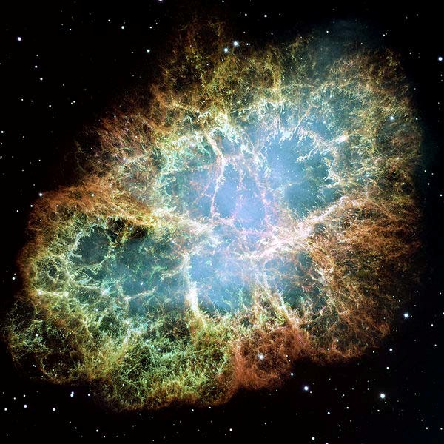

Figura 1.10. Nebuloasa Crabului.
Credit imagine: NSA/ESA.

O altă candidată la titlul de supernovă este o stea supergigantică din galaxia noastră, Eta Carina din Nebuloasa Carina, care este de 100 de ori mai mare decât Soarele. În termeni spectrali mai mare înseamnă implicit şi mai fierbinte. La suprafaţă este atât de fierbinte încât propriul său gaz se evaporă lăsând în urmă o dâră de gaz. Astfel de stele , supergigante şi fierbinţi, au zilele numărate, fiind una dintre stelele despre care ştim că va dispărea înaintea Soarelui nostru.
Când va dispărea, va da naştere unei supernove, a cărei explozie va una catastrofală. După ce lumina exploziei va străbate cei 7.500 de ani-lumină care ne despart şi va ajunge la noi vom avea parte de un spectacol grandios şi înfricoşetor, deoarece va fi ca un punct de lumină concentrat pe cer luminând ca Luna Plină.
Dr. Tod R. Lauer, astronom asociat la NOAO (National Optical Astronomy Observatory), susţine o ipoteză prin care în timpul exploziei unei astfel de supernove, cu o masă destul de mare şi o densitate pe măsură, miezul supernovei devine un punct unic, mai mic decât gămălia unui ac, numit de astronomi singularitate. În sprijinul acestei ipoteze dr. Sandra M. Faber, profesor la Universitatea din California, afirmă că o gaură neagră este ,,ceva simplu“ ca o bucată de materie extrem de mică, cu un câmp gravitaţinal infinit, care conform teoriei lui Einstein, nu mai permite luminii ca să iasă deoarece viteza de evadare pe o astfel de singularitate devine mai mare decât viteza lumii în vid.
,,Cum poate fi căutat un punct invizibil ?“. O întrebare la care Telescopul Hubble trebuia să dea răspunsul scontat. Pentru aceasta astronomii lau ajutat în sensul că l-au orientat spre centrele galaxiilor. A fost o decizie înţeleaptă, deoarece în centrul galaxiilor viteza stelelor ar trebui să fie lentă. Ei au au observat că viteza stelelor este mult mai mare decât s-ar fi calculat teoretic, iar acest comportament atipic al lor nu putea fi determinat decât de prezenţa de prezenţa unui corp ultracompact şi masiv care exercită o forţă gravitaţională extraordinară asupra lor, adică o gaură neagră. Aşa s-a întâmplat când s-a cercetat M87.
Legătura dintre o galaxie şi o gaură neagră din interiorul său nu este încă pe deplin înţeleasă. Astronomii cred că aceste obiecte misteriose joacă un rol important în formarea galaxiilor, iar în acest sens dr. Sandra M. Faber a lansat ideea că o gaură neagră este defapt coşul de gunoi în care se depozitează gazul emis prin evoluţia galaxiei, conform principiului conservării energiei. Este doar o ipoteză plastică, dar mai multe vom putea afla în viitor atunci când performanţele astronomiei spaţiale vor fi superioare celor de azi.
Sigur că de departe cele mai spectaculoase imagini s-au obţinut în urma programului ,,Hubble Deep Field“, prin care se putea calcula vârsta Universului, dar şi confirmări sau infirmări asupra naşterii, evoluţiei şi sfârşitului Universului la scală mare.

Dr. Phil Plait, unul dintre astronomii care au iniţiat acest proiect, afirma că asta înseamnă a vedea adânc în spaţiu. În acest sens Telescopul Hubble a fost direcţionat către o regiune a cerului goală, iar timp de 10 zile a fost urmărită această regiune.
Imaginile surprinse în acea regiune aparent goală au fost adevărate revelaţii. S-au putut observa noi galaxii şi roiuri de galaxii într-o zonă aglomerată şi densă de parcă ar fi pozat licurici pe câmp. Galaxiile au fost surprinse în diferite etape de evoluţie, de la momentul apariţiei până la momentul stadiului Căii Lactee. Ici şi colo Hubble a surprins urmele unor accidente: ciocnirea unor galaxii sau înghiţirea unei galaxii de către altă galaxie (canibalism galactic). Într-o singură imagine tip ,,deepfield“ s-a redat aproape întreaga istorie a galaxiilor.
Astronomii au observat cu această ocazie şi alte ciudăţenii. Există grupuri de sute de mii de galaxii care continuă să orbiteze, adică sunt ,,legate“.

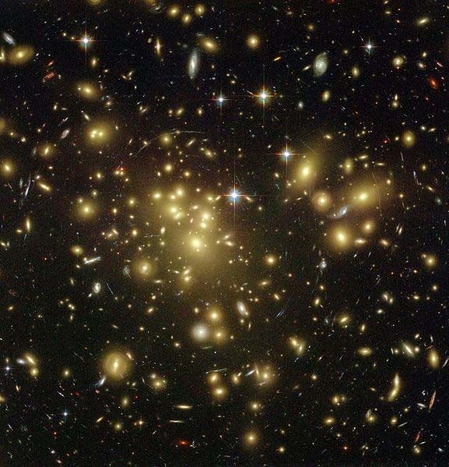

Figura.11.11. Roiul de galaxii Abell 1687.
Credit imagine: NASA/ESA.
Când a fost definitivată imaginea acestui roi, s-a observat că galaxiile centrale au o viteză mai mare decât cea normală şi atunci a apărut suspiciunea că acolo se întâmplă ceva.
,,De ce stau legate după atâta timp ?“. Această întrebare trebuia să-şi afle răspunsul, iar astronomii analizând mai mai îndeaproape o suprafaţă de cer reconstituită din circa 600 de fotografii, care reprezentând circa 2 milioane de galaxii, au observat un halo format dintr-o materie necunoscută împrejurul galaxiilor, care acţionează ca un ,,lipici“ ce leagă inclusiv Universul. Această materie necunoscută au numit-o materie neagră.
După Big Bang, structura gravitaţională a materiei negre a pus baza schimbărilor prin care a trecut Universul. Experienţa noastră se datorează acestui schelet de materie neagră, de la începutul Universului.
În ciuda importanţei ei, astronomii nu au identificat încă ,,materia neagră“, mai precis ce este ea, deorece nu face parte din tabelul periodic al elementelor chimice cunoscute, aşa cum le ştim noi că pot fi atinse, gustate sau pipăite.
,,Din ce este făcut restul Universului ?“. Altă întrebare supărătoare pentru toţi nu numai pentru specialişti.
Echipele de astronomi au lucrat în acest sens şi după ce au surprins exploziile unor supernove îndepărtate au folosit lumina exploziei ca etalon pentru a măsura distanţa dintre Pământ şi galaxie. Au descoperit că acestea se îndepărtează în mod accelerat, fapt care i-a determinat să dea o altfel de explicaţie evoluţiei Universului.
Dacă la început forţa gravitaţională a jucat un rol decisiv în în evoluţia Universului, ajutată de materia neagră care ţine Universul ,,legat“, în prezent există ,,ceva“ care accelerează expansiunea Universului, o forţă nevăzută pe care au numit-o energia întunecată. Energia întunecate este o altă manifestare a forţei gravitaţionale, iar în timp energia întunecată va fi chiar mai puternică decât forţele care unesc atomii. În acest model, pe care l-au numit Big Rip sau ,,Marea Ruptură“, energia întunecată va reuşi să învingă forţa gravitaţională şi atunci va avea loc Apocalipsa cosmică sau ,,Marea Falie“ când se va dezintegra totul.
După cum ne-am dat seama munca telescopului spaţial Hubble a dovedit capacitatea de necontestat a unui astfel de telescop. De aceea munca sa va fi continuată de următoarea generaţie de telescoape spaţiale, iar primul din noua generaţie, telescopul “James Webb”, va fi lansat în spaţiu în anul 2013. Acesta va fi dotat cu aparatură mai performantă şi va ajunge mai departe decât Hubble în încercarea de satisfacere a nevoilor de cunoaştere ale omenirii.
Cu toate aceste acestea, performanţele lui Hubble vor rămâne în memoria colectivă pentru totdeauna, demonstrând că omenirea este capabilă de cooperare în înţelegerea şi folosirea spaţiului cosmic.

CAPITOLUL 12

ELEMENTE DE COSMOLOGIE

12.1. NAŞTEREA UNIVERSULUI

i)Ipoteze preliminare

Universul în care trăim şi evoluăm este omogen şi izotrop deoarece nu s-a observat un centru unic sau o direcţie privilegiată. În aceste condiţii spaţiul şi timpul sunt coordonatele de care depinde forma generală a metricii care satisface condiţiile de omogenitate şi izotropie pentru metrica Robertson – Walker, care este o ecuaţie diferenţială de ordin doi, de forma:

ds² = c²dt²–a²(t)[dx²+f(x)²(dθ²+sin²θdφ²)],
unde funcţia f(x) descrie geometria spaţială a Universului.
Funcţia f(x) este parametrizată de o constantă de curbură k care are următoarele expresii în funcţie de parametrul k:
- Pentru k > 0 avem: f(x) = ^{sin} ^{kx} , Universul este deschis. k
- Pentru k = 0 avem: f(x) = x, Universul este plat.
sinh kx
- Pentru k < 0 avem: f(x) = , Universul este închis. k
Coordonatele x, θ şi φ sunt coordonatele unui sistem numit în comişcare şi aflat în expansiune odată cu Universul, astfel încât distanţa dintre două puncte faţă de acest sistem rămâne constantă în tot cursul evoluţiei Universului. Factorul de scală cosmică, a, face legătura dintre coordonatele sistemului în co-mişcare şi distanţele fizice prin relaţia d = a x.
În funcţie de valorile lui a avem:
- Dacă a > 0 atunci Universul este în expansiune.
- Dacă a < 0 atunci Universul este în colaps.
Einstein a observat că materia şi energia acţionează în sensul curbării spaţiu-timpului şi a elaborat următoarele ecuaţii pentru câmpul gravitaţional:
  - 8πG
R_{ij} - Rg_{ij} -λg_{ij} = ₄ T_{ij ,}
  - c
unde: g_{ij} este tensorul metric, R_{ij} tensorul lui Ricci, R (scalarul de curbură) reprezintă tressul (urma) tensorului lui Ricci, λ este constanta cosmologică, G este constanta gravitaţională iar T_{ij} este tensorul energie-impuls simetric.
Ecuaţiile lui Einstein sunt ecuaţii tensoriale neliniare şi ne furnizează informaţii asupra distribuţiei de materie şi energie. Din mecanica cuantică ştim că energia vidului este nenulă (efectul Casimir) şi din acest motiv gravitaţia influenţează o energie asociată stării de vid (teoria inflaţionară).
Din cele de mai sus se poate deduce o ecuaţie de evoluţie-ecuaţia lui Friedmann a Universului:

2
H2≡ ⎛⎜1da⎞⎟ = 8πG ρ + λ- k2 ,
⎝ adt ⎠ 3 3 a
unde în afară de mărimile introduse anterior, H, reprezintă constanta lui Hubble iar ρ reprezintă densitatea de materie şi radiaţie.
Ecuaţia de mai sus este o ecuaţie diferenţială care poate fi adusă la o formă mai simplă:
2
⎛ da⎞ ₂ -1 2
⎜ ⎟ = H₀ (Ω_{m0} a + a Ω_{λ0} + Ω_{k0} ) ,
⎝ dt ⎠
unde s-au folosit următoarele notaţii:
8πG λ k
Ωm0= 2 ρm0 ; Ω λ0 = 2 ; Ωk0 = - 2
3H0 3H0 H0

Ecuaţia de mai sus admite următoarea soluţie:

Ωm0 + Ω λ0 + Ωk0 = 1.

Indicele 0 reprezintă momentul actual iar a este normată astfel încât să fie egală cu unu la acest moment. Indicele m se referă la distribuţia materiei şi este dominantă astăzi faţă de contribuţia radiaţiei la densitate. Dacă definim mărimea:
Ωtotal,0= Ωm0 + Ω λ0=1- Ωk0,
atunci membrul stâng (Ω_{total,0}) ne dă informaţii despre geometria spaţială a Universului.
Astfel dacă:
- Ω_{total,0} < 1, atunci Universul este spaţial deschis;
- Ω_{total,0} = 1, atunci Universul este spaţial plat;
- Ω_{total,0} > 1, atunci Universul este spaţial închis.
Problema formei Universului, este o problemă mai veche ce este asociată cu datele observaţionale şi metrica ecuaţiei Friedmann-LemaîtreRobertson-Walker. Universul poate avea o curbură spaţială pozitivă, negativă sau cu valoare zero în funcţie de densitatea totală de energie. Curbura este negativă dacă este mai mică decât densitatea critică, pozitivă dacă este mai mare şi nulă dacă este egală, caz în care care spunem că Universul este plat.
Problema este că orice mică variaţie în timp faţă de densitatea critică face ca aceasta să-şi modifice valoarea şi în aceste condiţii Universul rămâne foarte aproape de forma plată. De exemplu la câteva minute (era nucleosintezei), densitatea Universului avea o valoare cu puţin peste a 10¹⁴ parte din valoarea densităţii critice, altfel nu am exista azi.
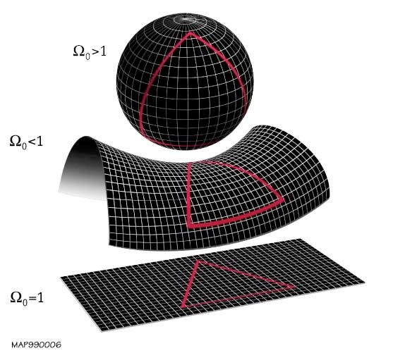
Figura.12.1. Diagramele celor trei tipuri de Univers: închis, deschis şi plat, în funcţie de valorile parametrului densitate Ω_{total,0}.Credit: Gary Hinshow-NASA.

O soluţie a acestei probleme este oferită de teoria inflaţionară. În perioada inflaţionară continuul spaţiu-timp s-a extins atât de mult încât curbura a devenit mai lină. Din acest motiv se crede că în era inflaţionară Universul era plat şi avea o densitate aproape egală cu densitatea critică.
La mijlocul anilor '90 ai secolului trecut din observaţiile roiurilor globulare care au fost efectuate s-a dedus că acestea ar avea vârsta de 15 miliarde de ani, ceea ce contrazicea teoria Big Bang-ului care-i conferea Universului vârsta de 13,7 miliarde de ani. Această neconcordanţă a fost rezolvată mai târziu, la sfârşitul anilor '90 ai secolului trecut, atunci când noul program de simulare pe calculator s-a inclus şi masa pierdută datorită vântului solar, ceea ce a dus la o vârstă mai mică a roiurilor. Totuşi rămâne o problemă care trebuie rezolvată printr-o măsurare mai precisă a vârstei roiurilor, dar este clar că aceştia s-au format în Universul timpuriu.

ii)Modelul standard – Marea Explozie

Cerul i-a fascinat şi în acelaşi timp i-a ajutat să înţeleagă fenomenele astronomice care au avut loc de-alungul vremii. Pe măsură ce s-au acumulat mai multe cunoştinţe şi-a pus întrebarea firească: ,,Cum s-a format Universul ? “. Până la inventarea instrumentelor astronomice, care au făcut ca astronomii să poată ,,vedea” mai mult şi implicit să afle mai multe despre structura Universului, ei considerau că sistemul nostru solar este centrul Universului.
Odată cu inventarea lunetei şi a telescopului, marginea Universului vizibil s-a ,,lărgit” în mod apreciabil, iar astronomii, şi nu numai ei, au găsit răspunsuri din ce în ce mai pertinente la întrebarea de mai sus. Aşa s-a născut un nou capitol al fizicii cosmologia, care studiază Universul ca întreg, istoria, evoluţia şi tot ce-i aparţine.
Dintre toate modelele cosmologice privind originea Universului a fost acceptat un model, numit Modelul Marii Explozii, ca model standard. Acest model ne poate explica suficient de bine numai ce s-a întâmplat după Marea Explozie ( în limba engleză Big Bang), atunci când, se presupune că toată materia ar fi fost o ,,supă” de particule elementare fundamentale, iar toate interacţiile erau unificate.
Dacă s-ar putea derula înapoi un film care să reprezinte istoria Universului, am putea înţelege foarte multe despre starea sa timpurie, imediat după Marea Explozie. Totuşi, după un milion de ani începe era recombinării, adică nucleele şi electronii se recombină pentru a forma atomii. Universul devine astfel transparent, iar după un miliard de ani începe era formării galaxiilor.
Prima întrebare a dat naştere la o altă întrebare: ,,Există dovezi concludente despre naşterea Universului în urma Marii Explozii ?”.
Un prim răspuns la această întrebare ni l-a dat Edwin Hubble. El a descoperit că spectrul galaxiilor îndepărtate are o deplasare spre roşu, adică aceste galaxii se îndepărtează de observator. Acest fenomen este cunoscut sub numele de ,,fuga galaxiilor”. Atunci când a descoperit acest fenomen a încercat să calculeze viteza cu care se deplasează, cu ajutorul unei relaţii empirice : v = H ·d
unde: v=viteza de deplasare, d=distanţa iar H reprezintă parametrul lui Hubble. Huble a estimat valoarea lui H la aproximativ 20 (km/s)/10⁶ anilumină, ceea ce l-a condus la o valoare de circa 15 miliarde de ani, a vârstei Universului. Observaţiile făcute cu ajutorul telescopului Hubble, care a fost lansat în spaţiu tocmai cu acest scop major, au condus la o valoare mai mică şi anume de 13,7 miliarde de ani.
Un alt argument, în favoarea acestui model, este acela că în cele mai multe locuri din Univers, unde se poate determina cantitatea de heliu, heliul se află într-o proporţie de 10% faţă de hidrogen, care are o abundenţă covârşitoare de 90%. Această observaţie este în acord cu teoria Marii Explozii, deoarece cantitatea de heliu, din Universul Timpuriu, nu este sensibilă la detaliile de calcul.
În anul 1965 Arno Penzias şi Robert Wilson, folosind o antenă cu o formă specială de con, au abservat pentru prima dată radiaţia de fond. Calculând temperatura acestei radiaţii de fond au obţinut o valoare de 3 K dovedind astfel că radiaţia constituie într-adevăr o rămăşiţă a Marii Explozii. Pentru descoperirea lor, Penzias şi Wilson au primit premiul Nobel pentru fizică în 1978. Cercetări mai recente şi mai avansate în acest domeniu, originea Universului, a galaxiilor şi a stelelor, au făcut fizicienii John C. Mather de la NASA Goddard Space Flight Center Greenbelt, MD, USA şi George F. Smoot de la University of California Berkeley, CA, USA, care pentru rezultatele obţinute în urma prelucrării măsurătorilor făcute cu ajutorul satelitului Cobe, lansat de NASA în 1989, au fost recompensaţi cu premiul Nobel în 2006.

12.2. EVOLUŢIA UNIVERSULUI

La baza evoluţiei Universului se află interacţiunea dintre substanţă, energie, informaţie , indiferent de cele două teorii cosmogonice care sunt:
- Big Bang adică marea explozie iniţială ;
- Universul fără început există un consens asupra evoluţiei materiei de la simplu la complex.

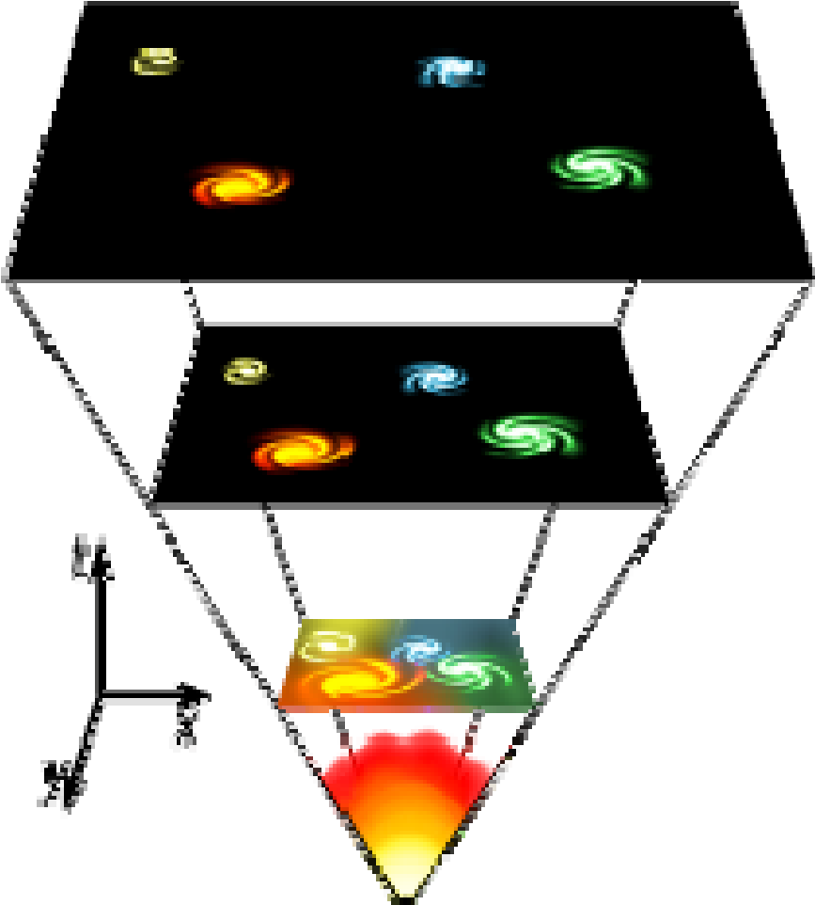
Figura 12.2.Diagrama evoluţiei Universului. Credit:NASA.

De la timpul 10 ^{–35} la 10^{–32} secunde Universul s-a umflat cu un factor de 10⁵⁰ (era inflaţionară). De la această eră până în zilele noastre expansiunea (volumul) Universului s-a mărit cu un factor de 10⁹ adică de un miliard de ori.
La 10^{–32} secunde forţa tare (care asigură coeziunea nucleului atomic) se detaşează de forţa electro–slabă (rezultată din fuziunea între forţa electromagnetică şi forţa dezintegrării radioactive) iar Universul măsoară cam 300 metri de la un cap la altul, este întuneric absolut şi temperaturi de neconceput.
La 10^{–11} secunde s-au născut cele patru forţe fundamentale care interacţionează (gravitaţia, forţa electromagnetică, forţa nucleară tare şi forţa dezintegrării); fotonii nu mai pot fi confundaţi cu alte particule.
Între 10^{–11} şi 10^{–5} secunde quarkurile se asociază în neutroni şi protoni, cea mai mare parte a antiparticulelor dispar; apar cinci populaţii de particulele elementare: protoni, neutroni, electroni, fotoni, neutrini. Totul se petrece în marea supă iniţială, la o temperatură de un miliard de grade. După o secundă de la Big Bang temperatura a coborât la aproximativ un miliard de grade.
Universul este spaţiu-timp şi este în expansiune continuă. Aceasta se demonstrează plecând de la teoria relativităţii generale, prin care se explică un fenomen curios : spectrele galaxiilor îndepărtate prezintă un decalaj spre roşu, fenomen ce se produce atunci când sursa emiţătoare este în mişcare în raport cu observatorul .
Întreaga materie este organizată pe sisteme:
- izolate care nu fac nici un schimb cu exteriorul sau unul foarte redus;
- închise care fac cu mediul lor numai schimb de energie;
- deschise ( cum sunt celula, molecula, organismul, biosfera, Universul) care fac schimb de substanţă, energie şi informaţie cu mediul în care se dezvoltă.
La nivelul întregii materii din Univers există o bază informaţională. Informaţia, care există pretutindeni, este inerentă tuturor structurilor din Univers şi reprezintă o succesiune discretă şi continuă de evenimente măsurabile, repartizabile în timp. Structurile informaţionale cuprind programele şi legile naturii, modelele interne ale omului şi celorlalte vieţuitoare.
Soluţiile evoluţiei sunt date de modele informaţionale de organizare şi funcţionare a lumii. Un exemplu care ilustrează aceste modele îl constituie trecerile de la praful cosmic la aglomerările de praf cosmic; de la aglomerări de praf cosmic la formarea corpurilor cereşti; de la corpuri cereşti la găuri negre (care sunt o fantastică aglomerare de energie).
Astăzi datele observaţionale au condus la o ipoteza stranie şi anume aceea că Universul nu numai că se dilată dar o face în mod accelerat.

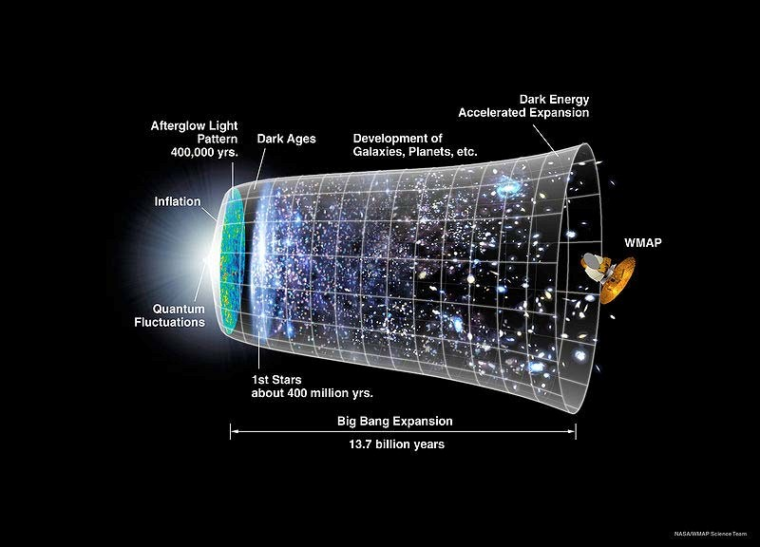

Figura 12.3. Modelul actual de evoluţie a Universului. Credit: NASA.

Conform părerilor lui Stephen Hawking, Universul a avut o evoluţie foarte regulată, în conformitate cu anumite legi. Astăzi, oamenii de ştiinţă descriu Universul în termenii a două teorii parţiale fundamentare–teoria generală a relativităţii şi mecanica cuantică.
Ceea ce ştim este că Universul se extinde cu 5 până la 10 procente la fiecare miliard de ani. Unele observaţii recente indică faptul că rata expansiunii universului nu scade, ci creşte. Este foarte straniu, pentru că efectul materiei în spaţiu, fie că are densitate mică, fie că are densitate mare, poate doar să încetinească expansiunea. La urma urmei, gravitaţia este atractivă. O expansiune cosmică accelerată este ceva în genul suflului unei explozii care sporeşte în loc să se disipeze după explozie. Ce forţă ar putea fi responsabilă pentru a împinge tot mai rapid cosmosul către expansiune? Nimeni nu este încă sigur. În epoca târzie: „Universul va continua să se extindă cu o rată mereu crescătoare”, afirma Stephen Hawking.
Cauza expansiunii accelerate pare să fie din nou manifestarea caracterului repulsiv al gravitaţiei; s-ar repeta astfel împrejurarea similară din trecutul Universului când acesta a trecut printr-o perioadă de dilatare gigantică. Forţa care a determinat comportarea „inflaţionară” a Universului ar fi fost gravitaţia care, în acele condiţii, s-a manifestat repulsiv, creând o aşa-zisă „presiune negativă”.
Fără expansiunea Universului nu s-ar fi putut forma nicio legătură stabilă, niciun sistem, nicio organizare a materiei/substanţei/energiei (atomi, molecule, celule, stele, planete, galaxii).
Einstein atenţiona mai demult că Universul are mai puţină materie în compoziţia sa în raport cu volumul său, mai precis densitatea sa presupune existenţa unei forme de materie necunoscute. Cercetările actuale au demonstrat că există ,,ceva“ care se manifestă conform unor legi ale fizici necunoscute, încă, nouă. Acel ,,ceva“ a căpătat denumirea de materie întunecată iar opusul său energie întunecată.
Cosmologii s-au întrebat cum a acţionat materia neagră asupra evoluţiei Universului. În acest sens o simulare computerizată efectuată de către cercetătorii din cadrul Universitatii Durham din Marea Britanie pare să indice că principala condiţie a supravieţuirii Universului a fost prezenţa materiei negre.
Astrofizicianul Carlos Frenk din cadrul Universităţii Durham din Marea Britanie a susţinut ipoteza conform căreia în interiorul norilor cosmici se formează noi şi noi stele ca urmare a fuzionarii materiei normale, învăluită de misterioasa materie neagră.
În cazul galaxiilor mari, această materie a fost îndeajuns de multă şi de puternică, încât să protejeze stele abia formate sau în curs de formare. Acestea au supravieţuit. În schimb, cele mai multe galaxiile erau tinere, prin urmare mai mici ca dimensiuni. Lipsa unor cantităţi suficiente de materie neagră a dus la evaporarea sub efectul bombardamentului cu radiaţii puternice, a stelelor tinere, dar şi a materiei normale care intră în compoziţia acestora , nu şi a materiei negre, care se regrupa rapid sub forma unor mici norişori.

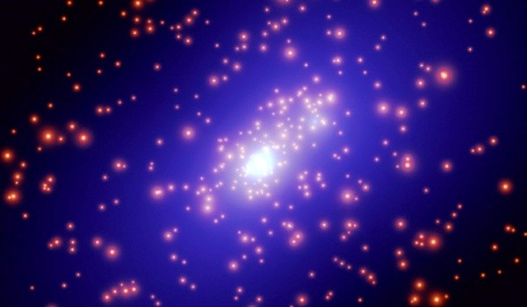

Figura 12.4.Masacrul cosmic. Credit: NASA.
Mult timp după ceea ce astronomii au numit “masacru cosmic”, nu a fost posibilă formarea unor noi galaxii. În schimb, materia neagră a continuat să fuzioneze şi să crească, luând forma unor structuri uriaşe. Episodul următor s-a petrecut în urmă cu 10 până la 12 miliarde de ani, atunci când norii de materie neagră au devenit îndeajuns de mari încât să absoarbă radiaţiile puternice venite dinspre galaxiile supravieţuitoare. Aceşti nori au format un scut de protecţie pentru materia normală, şi astfel, noi galaxii au putut lua naştere.
Plecând de aici şi de la datele observaţionale primite de la Telescopul Hubble, oamenii de ştiinţă au încercat să evalueze compoziţia actuală a Universului.
Ei au găsit că Universul are următoarea compoziţie:
♦ energie întunecată: circa 74 % din totalul materiei Universului; aceasta este tot o substanţă, o materie, foarte puţin cunoscută, doar că numele ei de „energie” este impropriu;
♦ matrie întunecată: circa 22 % , la fel ca energia întunecată nu se ştiu prea multe lucruri ;
♦ gaz intergalactic: circa 3,6 %;
♦ stele, planete, etc: circa 0,04 % din materia Universului.

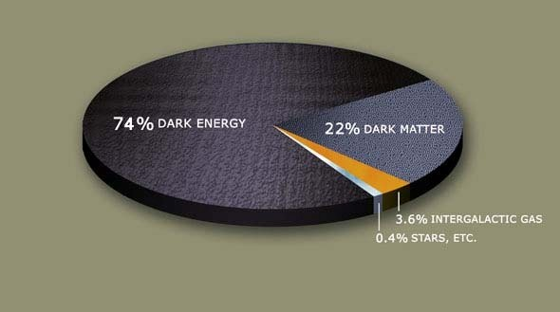

Figura 12.5. Diagrama compoziţiei Universului.
Credit: NASA.

12.3. GALAXIILE

Unele dintre nebuloase, care se văd ca fiind compuse din stele, s-au dovedit a fi situate la distanţe mult mai mari decât dimensiunile galaxiei noastre, având o structură asemănătoare cu a Căii Lactee, motiv pentru care aceste obiecte extragalactice au fost numite galaxii.

i) Proprietăţi generale ale galaxiilor

Aspectul exterior al galaxiilor este foarte diferit, dar cu toate acestea, pentru fiecare galaxie se poate găsi o altă galaxie care să-i semene. În vederea stabilirii unor trăsături comune ale galaxiilor au fost catalogate în patru categorii:
♦ galaxii eliptice;
♦ galaxii în spirală;
♦ galaxii în spirală barată; ♦ galaxii cu formă neregulată.
Această clasificare s-ar putea modifica datorită faptului că în anul 2003 a fost descoperit un nou tip de galaxii, care au fost botezate de descoperitorul lor, prof. Michael Drinkwater de la Universitatea din Queensland–Australia, Galaxii Pitice Ultra Compacte.

♦ Galaxii eliptice
Acest tip de obiecte cereşti au aspectul unor elipse sau cercuri netede în care strălucirea descreşte de la centru spre periferie (vezi figura 12.6). Cele mai mici galaxii eliptice se aseamănă cu un roi stelar globular (diferenţa fiind că galaxiile conţin materie întunecată). Ca masă, aceste galaxii pot avea între 10 până la 10¹³ mase solare. Observaţii recente arată că în galaxiile eliptice există roiuri stelare tinere, formate probabil în urma coliziunii cu o altă galaxie.

♦ Galaxii spirale şi în spirală barată
Galaxiile spirale se deosebesc de galaxiile eliptice prin faptul că au o structură bine determinată:
- au un nucleu asemănător cu o galaxie eliptică (compus din stele bătrâne);
- în centrul nucleului există o gaură neagră supermasivă;
- au braţe spirale, în care există stele tinere şi mult praf şi gaz interstelar; Aceste galaxii au primit numele de spirale datorită braţelor de stele tinere ce se desfăşoară în jurul nucleului. Braţele se formează după o spirală logaritmică. Centrul galaxiilor spirale poate avea formă sferică sau poate avea o formă de bară (galaxii spirale barate-SB).

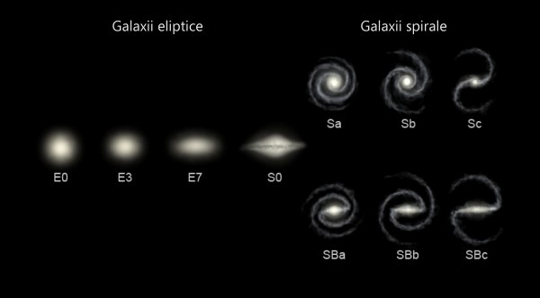

Figura.12.6. Tipuri de galaxii.

Conform figurii 12.6 avem următoarele tipuri de galaxii:
- E0 - galaxie eliptică rotundă (sferică);
- E3- galaxie eliptică elipsoidală (mingea de rugby) ;
- E7 - galaxie eliptică cu forma de disc;
- S0 - are aspect de galaxie eliptică dar există şi un disc ce conţine praf şi gaz (galaxii lenticulare);
- Sa - galaxie spirală clasică, cu o parte centrală sferică şi o structură spirală strânsă;
- Sc - galaxie spirală cu o parte central mică şi braţe spirale desfăşurate;
- SBa - spirală barată cu braţe spirale strânse; • SBc - spirală barată cu braţe spirale desfăşurate .

♦ Galaxii neregulate
Aceste galaxii sunt compuse numai din stele tinere, graz şi praf interstelar. Ele reprezintă circa 3% din numărul galaxiilor cunoscute.
Ca aspect galaxiile neregulate nu se aseamănă una cu alta, neavând nucleu şi nici braţe spirale. Se crede că majoritatea acestor galaxii au fost galaxii spirale sau eliptice, dar au fost deformate în urma întâlnirilor cu alte galaxii.
Există două tipuri de galaxii neregulate:
- Irr I - galaxie ce are o anumită structură, fie un nucleu sau un braţ;
- Irr II - galaxie fără structură.
După strălucirea absolută galaxiile se pot împărţi în :
─galaxii supergigante; ─galaxii gigante; ─galaxii pitice.
Magnitudinile absolute ale galaxiilor variază iar dimensiunile acestora diferă de la un tip la altul. Cele eliptice au dimensiuni cuprinse între 3 şi 5 kiloparseci iar cele spirale au diametrele de la 7 kiloparseci până la 20 kiloparseci.
ii)Probleme de evoluţie a galaxiilor

Dacă în evoluţia stelelor avem rezultate ceva mai concludente, în problema evoluţiei galaxiilor lucrurile nu sunt aşa de limpezi. Din acest motiv putem aminti doar două ipoteze formulate de Hubble şi Oort:
♦ Formularea lui Hubble
Hubble a considerat că aspectul actual al galaxiilor se datorează stadiului în care se află în evoluţia lor. De aceea pornind de la datele observaţionale, Hubble a determinat distanţele până la galaxii şi a descoperit că vitezele de îndepărtare sunt strict proporţionale cu distanţele. Acest rezultat a condus la ideea expansiunii Universului, iar exprimarea sa matematică este dezarmant de simplă: v=H·r,
unde: v=viteza de îndepărtare, r=distanţa, iar H=constanta lui Hubble care are dimensiunea inversă timpului şi o valoare determinată experimental de aproximativ 20(km/s)/ 10 ⁶ani-lumină.
Conform observaţiilor, Hubble a presupus că galaxiile eliptice reprezintă fazele iniţiale ale formării galaxiilor , adică sunt tinere, iar galaxiile spirale ar fi compuse în mare parte din stele bătrâne. Pe scurt galaxiile s-ar forma din nori imenşi de hidrogen cu forme sferice şi rotaţie lentă, iar cu timpul aceşti nori ar fi supuşi contracţiei gravitaţionale, mărindu-şi astfel rotaţia şi inevitabil forma lor s-a turtit.
♦ Formularea lui Oort
Oort a considerat că galaxiile s-au format dintr-un gaz care era distribuit în Universul timpuriu, aflat în expansiune, prezentând densităţi diferite în locuri diferite. În conformitate cu ipoteza sa, în centrele de densitate mai mare au apărut galaxiile.
Galaxiile sferice sunt acelea care s-au format din centre care aveau iniţial o rotaţie mică, iar galaxiile turtite s-au format din centre care iniţial aveau o rotaţie mai mare. O astfel de protogalaxie, datorită forţelor centrifuge, s-a contractat perpendicular pe planul discului de rotaţie.
Oricare ipoteză teoretică trebuie verificată experimental şi de aceea azi avem o altă dilemă cu mult mai şocantă, anume din datele observaţionale recente, galaxiile nu numai că se îndepărtează cu viteze ameţitoare, dar o fac în mod accelerat. Astfel a apărut o nouă ipoteză şi anume că acest lucru se datorează unei noi forţe din Univers─energia întunecată. Energia întunecată, conform noilor teorii, tinde să ,,dezmembreze“ Universul, pe când ,,rivala“ ei materia neagră, numită ,,lipici cosmic“ îl ţine ,,legat“.
iii)Distribuţia galaxiilor

Galaxiile pot fi observate în orice direcţie pe bolta cerească, excepţie făcând galaxiile aflate în spatele planului galactic al galaxiei noastre deoarece vizibilitatea este afectată de prezenţa materiei interstelare galactice.
Galaxiile se află în interiorul unor formaţiuni mai mari─ grupuri de galaxii, deoarece distanţa dintre obiectele componente este mult mai mică decât distanţa până la obiectele situate în afara grupului.
Calea Lactee face parte din Grupul Local care cuprinde, pe lângă galaxia noastră, Galaxia Andromeda, Norii lui Magellan şi Galaxia Triangulum (M33), care formează structurile mari şi peste 35 de galaxii mai mici (vezi figura 12.7), dintre care: peste patru galaxii neregulate, circa o duzină de galaxii neregulate pitice, patru galaxii eliptice iar restul fiind galaxii eliptice pitice sau pitice cu formă relativ sferică. Grupul Local are o formă relativ sferică cu un diametru de circa 1 Mpc (1Mpc=1.000.000 parseci).

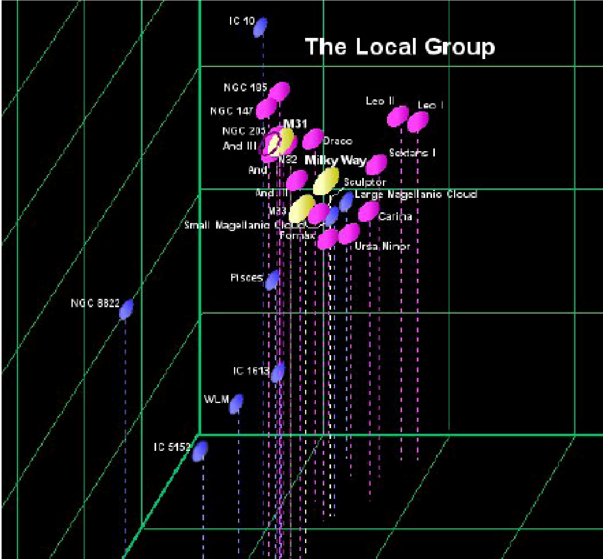

Figura 12.7. Grupul Local.
Credit: http://www.astro.princeton.edu/~clark/Back.html.

Grupurile de galaxii sunt concentrate în formaţiuni mai mari şi mai complexe în care pot intra sute sau mii de membri numite roiuri de galaxii (cluster este termenul pentru roi în lb.engleză).
Roiurile de galaxii pot fi:
♦ Roiurile deschise care sunt situate în vecinătatea planului galactic, motiv pentru care se mai numesc şi roiuri galactice. Se cunosc peste 800 de astfel de roiuri, situate într-o sferă cu raza de la câţiva kiloparseci cubi în jurul Soarelui, până la distanţe la care absorbţia luminii nu este suficient de mare pentru a afecta acurateţea observaţiilor. Se estimează că numărul total de roiuri din galaxie este de câteva zeci de mii. Cele mai cunoscute roiuri deschise: Pleiadele, Hyadele, roiul dublu din Perseu etc.
♦ Roiurile globulare care prezintă o distribuţie sferică în jurul centrului galaxiei. În număr de câteva sute, ele pot fi bine observate datorită densităţii stelare mari (cu excepţia roiurilor aflate în apropierea planului galactic, unde absorbţia luminii este mare). Distanţele la roiurile globulare se determină pe baza distanţelor la stelele strălucitoare conţinute iar pentru dimensiunile lor liniare se obţin valori cuprinse între 7 parseci şi 120 parseci. Aproximativ 2 parseci din diametru reprezintă nucleul roiului, cu densităţi depăşind uneori de mii de ori densitatea stelară din zona Soarelui. Deşi numite globulare, în realitate roiurile au formă elipsoidală. Un exemplu în acest sens este M19, pentru care raportul dintre axa mare şi axa mică este 4. În roiurile globulare s-au descoperit multe surse de radiaţie X, fapt care indică stele colapsate cu acreţie. Roiurile de galaxii, la rândul lor, formează o structură mai complexă cunoscută sub denumirea de Superroi (nor de galaxii).

12.4. STRUCTURA UNIVERSULUI
LA SCALĂ MARE

Universul în care trăim are o structură complexă şi bine elaborată astfel că în analiza distribuţiei la scală mare a galaxiilor au fost stabilite două legi empirice:
- distribuţia spaţială a galaxiilor şi roiurilor este caracterizată de mari goluri înconjurate de pereţi de galaxii pânî la limita regiunii în care avem date;
- legea liniară a lui Hubble care leagă deplasarea spre roşu de distanţă, bine stabilită până - şi peste - 200 Mpc, ca o consecinţă strictă a expansiunii omogene a Universului.
Ipoteza de bază a cosmologiei standard este Principiul Cosmologic care reprezintă, de fapt, postularea omogenităţii şi izotropiei spaţiale a Universului la scală mare.
Omogenitatea distribuţiei materiei joacă un rol central în modelele de univers în expansiune deoarece ea implică proporţionalitate exactă între viteza

de recesie a galaxiilor şi distanţă, fapt în acord cu legea Hubble. În sens invers, aceasta înseamnă că legea lui Hubble este valabilă la scale pentru care distribuţia materiei poate fi considerată constantă. Mult timp, astronomii au studiat modele ale structurilor la scală mare utilizând proiecţii bidimensionale, fără observaţii directe în a treia dimensiune.
În paralel cu ideea de omogenitate a Universului au existat în istoria astronomiei alternative şi idei precum cea a structurii ierarhizate a Universului lansată de Swedenborg, Kant şi Lambert. Ei au imaginat un tablou în care ierarhizarea pornea de la stelele grupate în roiuri constituind la rândul lor galaxii, acestea formând sisteme mai mari, totul continuând indefinit (Kant) sau oprindu-se la un anumit nivel (Lambert). Această idee a fost reluată de Fournier, d'Albe şi Charlier care au abordat o ierarhie determinată de proporţionalitatea între masă şi distanţă.
În 1970, de Vaucouleurs a studiat (preluând o idee din 1938 a lui Carpenter) posibilitatea existenţei unei relaţii de puteri între densitate şi distanţă, ca factor de bază în cosmologie, reflectând o distribuţie ierarhizată. El a sugerat o lege de forma :
−γ
ρ0⎛⎜ r ⎞⎟ ρ (r)=
⎜ r0 ⎟⎠ ⎝
în care ρ₀ şi r₀ reprezintă raza şi densitatea la cel mai mic nivel al ierarhiei. γ este un exponent de corelare. De remarcat este aici faptul că ecuaţia lui de Vaucouleurs e valabilă pentru orice punct din Univers. Altfel spus, faţă de orice punct densitatea masică scade cu distanţa.
A doua lege empirică considerată, legea lui Hubble, poate fi scrisă sub forma: υ_{r} = cz = Hr
în care 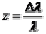reprezintă deplasarea relativă spre roşu a spectrului observat, υ_{r}=viteza radială, iar H este constanta lui Hubble. Dacă deplasarea spre roşu este interpretată ca un efect al mişcării relative, atunci legea lui Hubble poate fi scrisă: υ = Hr,
în care υ este viteza galaxiei-sursă, iar r reprezintă distanţa.
De la descoperirea ei, legea lui Hubble a fost verificată pentru toate intervalele de distanţă accesibile observaţiilor (de la z=0,1 la z=1). S-a constatat astfel că există mici deviaţii δυ de la viteza υ_{H} dată de legea lui Hubble, deviaţii legate de concentrări de masă cum este marele Roi din Coma sau Pisces-Perseu. Mărimea acestor perturbaţii nu este la prima vedere semnificativă, fiind de ordinul δυ/υ_{H} ≅ 0,1 dar este interesant de comparat spectrul lor cu spectrul clusterizării la scală. Ca şi legea Vaucouleur, legea lui Hubble nu este particulară galaxiei noastre, ci poate fi generalizată la orice punct din Univers. Aceasta este de altfel ideea de bază a modelelor în expansiune. Ca rezultat,
micile fluctuaţii trebuie să fie de asemenea o caracteristică generală: structura şi cinematica grupului local de galaxii trebuie să fie tipice şi pentru alte grupuri mici.
Prin urmare, legile Hubble şi de Vaucouleurs, descriind aspecte diferite ale Universului, au în comun universalitatea şi independenţa faţă de observator; acest lucru le imprimă caracter de legi fundamentale ale investigaţiei în cosmologie, dar cele două legi trebuie corelate şi racordate. Există propuneri pentru o lege a lui Hubble neliniară, aşa cum există şi încercări de a restrânge caracterul universal al legii de Vaucouleur la anumite intervale de distanţe, cu alte cuvinte de a considera că, de la o scală dată, Universul devine omogen.
În Universul pe care îl putem observa, prin mijloacele şi instrumentele pe care le avem la dispoziţie nu s-au descoperit structuri mai mari decât roiurile şi superroiurile de galaxii , dar aceste modele se repetă la infinit, exact ca fagurii de miere dintr-un stup.
Grupurile de galaxii pot conţine până la 50 de galaxii şi se întind pe distanţe cuprinse între câteva sute cuprinse între câteva sute de kpc (kiloparseci) şi 2Mpc (Megaparseci). Viteza de recesiune a galaxiilor în interiorul unui grup este de circa 54 ·10 ⁴ km/h.
Roiurile de galaxii se întind pe distanţe cuprinse între 2÷10 Mpc, având viteza de recesiune a galaxiilor în interior cuprinsă între 800÷1000 km/s.
Masa acestor ,,monştri cosmici“ este mai mare de 10¹⁸ mase solare.
În vecinătatea Căii Lactee se află două roiuri de galaxii:
- Roiul Coma.
- Roiul Virgo.
♦ Roiul Coma. Este un roi aproape sferic ce prezintă o puternică concentrare de galaxii spre centru. Se întinde pe aproximativ 3 Mpc iar zona centrală are circa 600 kpc.

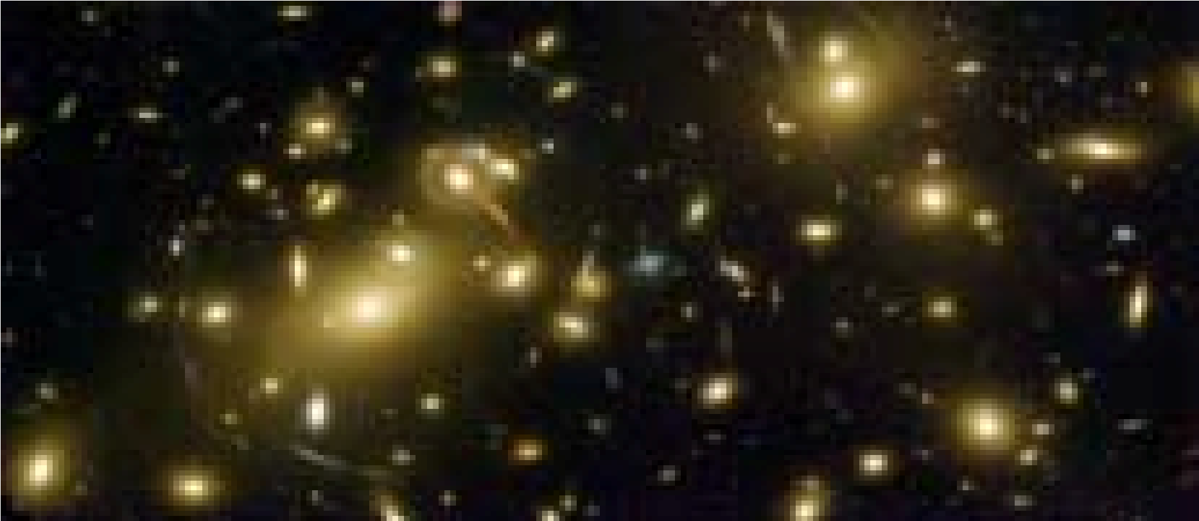

Figura 12.8. Roiul Coma .
Credit foto: http://www.cosmiclight.com/imagegalleries/gclusters.html.
Roiul Coma conţine peste 1.000 de galaxii, centrul său conţinând galaxii eliptice şi sferice cu o densitate de aproape 30 de ori mai mare decât cea a Grupului Local, fiind un roi de dimensiuni mari. Roiul Coma se află la o distanţă de circa 99 Mpc în direcţia constelaţiei Coma Benenices.
Roiul Coma împreună cu Roiul Leo I, vecinul său, formează
Superroiul Coma care este cea mai mare structură de acest tip din apropierea Căii Lactee. Superroiul Coma este alcătuit din circa 3.000 de galaxii într-un spaţiu cu un diametru de 20 milioane ani-lumină.
♦ Roiul Virgo. Este un roi profund neregulat şi nu prezintă o aglomerare centrală distinctă, întinzându-se pe un spaţiu de 2,2 Mpc. Roiul Virgo se află la o distanţă de de aproximativ 18 Mpc în direcţia constelaţiei Virgo, conţine până la 1.500 de galaxii şi un gaz interstelar care are o masă de 10 ori mai mare decât întreaga masă vizibilă a roiului ce emite radiaţii X, fapt ce ne indică temperatura sa destul de ridicată.

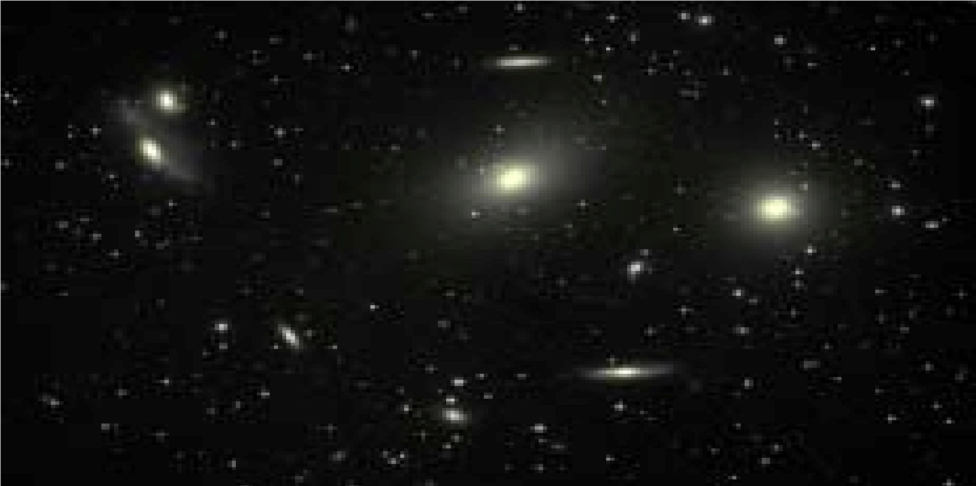
Figura.12.9. Roiul Virgo.
Credit: http://bojum.as.arizona.edu/~jill/NS102_2006/ Lectures/Lecture1/lecture1.html.

Roiul Virgo alături de Grupul Local şi alte 100 de grupuri de galaxii face parte din Superroiul Virgo care se întinde pe o distanţă de circa 33Mpc, având circa 80% din întreaga materie în acelaşi plan.
Superroiul Virgo (Superroiul Local) este format din trei componente:
- Centrul format din 20% galaxii foarte strălucitoare (Roiul Virgo).
- Galaxii care se întind în planul discului galactic formate din două grupuri mari separate reprezentând 40%.
- Grupuri mici de galaxii împrăştiate care reprezintă restul de 40%.

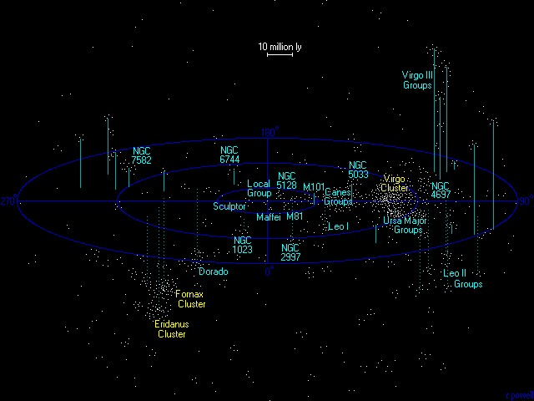

Figura.12.10. Superroiul Virgo.
Credit foto: http://en.wikipidia.org/wiki/Supercluster.

La scală mare Universul se structurează sub forma roiurilor de galaxii iar studiile asupra galaxiilor îndepărtate arată că, în Univers, există multe superroiuri separate de goluri imense. Distribuţia materiei în Univers atunci cînd se vorbeşte de structuri de astfel de dimensiuni, 100 Mpc, este uniformă şi omogenă.
Pentru a ne forma o idee mai clară asupra structurii Universului la scală mare să ne imaginăm un burete spongios în care ţesătura reprezintă superroiurile de galaxii iar găurile reprezintă golurile dintre acestea. Golurile sunt conectate între ele astfel încât dacă se pleacă de la un gol oarecare se poate ajunge la altul fără a se traversa peretele buretelui (vezi figura 12.11).

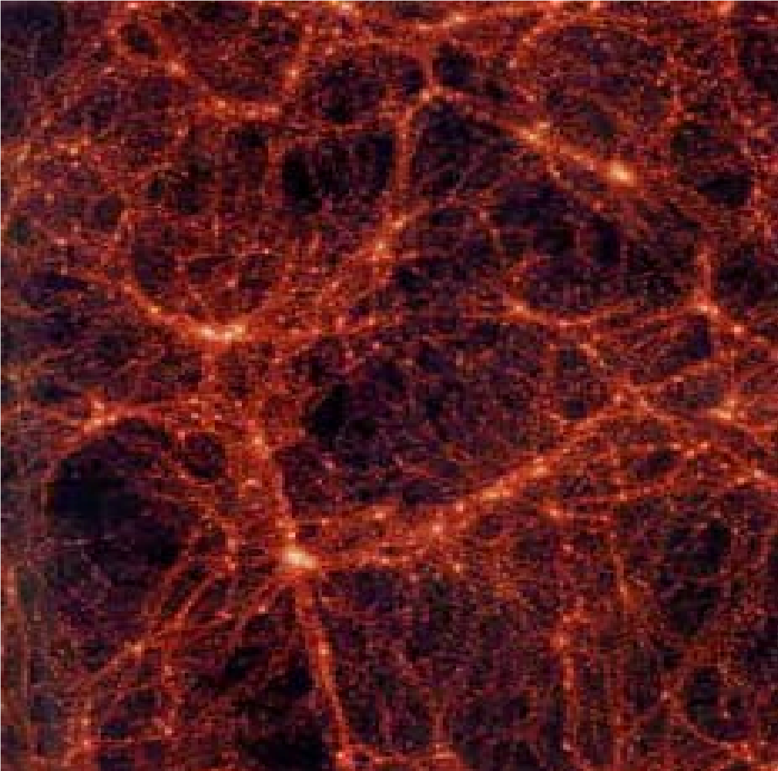

Figura 12.11.Structura la scală mare a Universului.
Credit :http://weekly.ahram.org.eg/1999/462/sido.html.
În figura 12.12 fiecare punct luminos, din cele 9.325, reprezintă o galaxie similară Căii Lactee.

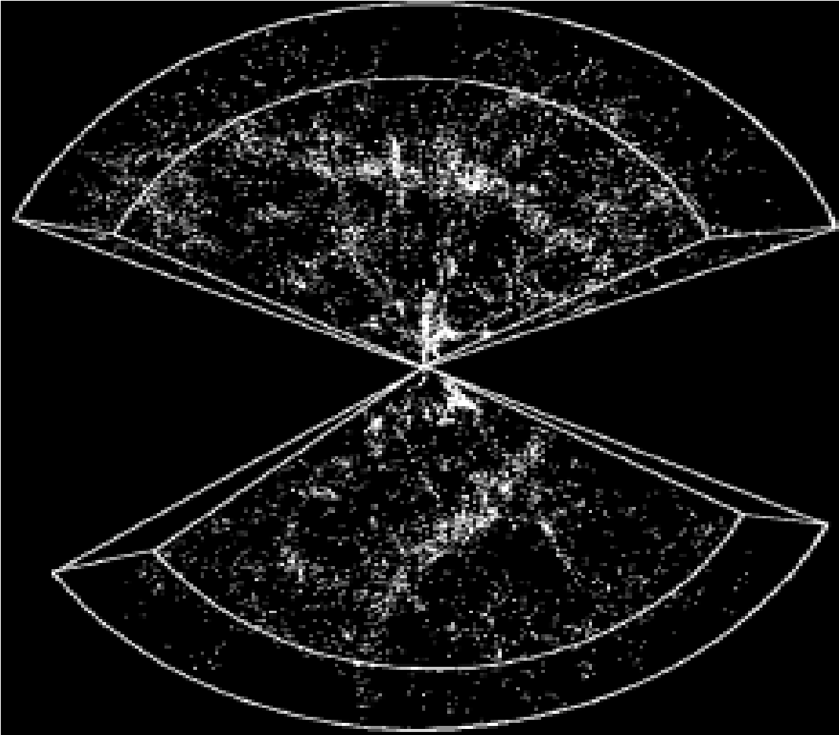

Figura 12.12. Harta Universului.
Cele două arce de cerc care formează marginile celor două sectoare de spaţiu se află la circa 400 de milioane de ani-lumină de Soare. Sectoarele negre din est şi vest care le despart sunt zonele obturate de planul galactic al galaxiei noastre. Harta ne arată că există anumite tipare la scară intergalactică conform cărora sunt ordonate galaxiile.
Marele ,,zid“ reprezintă o aglomerare de galaxii şi se întinde la orizontală pe aproape întreaga zonă de nord, iar un ,,zid“ similar se întinde pe diagonală în regiunea sudică. ,,Zidurile“ delimitează imense goluri întunecate unde concentraţia de galaxii este foarte mică sau este nulă. Aceste goluri au uneori chiar 150 de milioane de ani-lumină în diametru. Cele două modele din nord şi din sud sunt similare reprezentând adevărate matrici pentru dezvoltarea ulterioară a modelelelor cosmologice.

12.4. SFÂRŞITUL UNIVERSULUI

Dacă Universul evoluează încă de la început, în acest mod, este de aşteptat ca această evoluţie să aibă şi un final. Cum se va întâmpla:
- Se va rupe în bucăţi într-o clipită ?
- Se va dezintegra ?
- Va îngheţa treptat până la moarte ?.
Astrofizicienii din toată lumea încearcă să afle cum se va sfârşi pentru că în spaţiu, departe, se dă o bătălie pe care deşi nu o vede nimeni, rezultatul va fi unul singur: sfârşitul Universului.
Într-unul din scenarii, savanţii au presupus că aşa cum Universul s-a dilatat tot aşa gravitaţia urmează să tragă Universul la loc, exact ca aerul care s-a eliberat dintr-un balon umflat acesta revenind la forma iniţială. Această teorie este numită Marea Contracţie (Big Crunch) şi presupune că întreaga materie se prăbuşeşte sub acţiunea propriei greutăţi.
Cea de-a doua teorie presupune că Universul se va dilata până la epuizarea combustibilului reactoarelor nucleare ce-l alimentează iar apoi se va răci şi va muri prin Marele Îngheţ (Big Chiil).
A treia teorie presupune că Universul se va dilata cu o viteză atât de mare încât continuul spaţiu-timp nu va mai putea ţine Universul legat şi va avea loc Marea Ruptură (Big Rip).
Cosmologii cred că trebuie să existe ,,ceva“ care să oprească la un moment expansiunea Universului. Indicii în acest sens se află în cele mai puternice şi mai misterioase fenomene din cosmos: găurile negre. Tot cosmologii au căutat să afle cu ce viteză se dilată Universul şi de aceea au folosit telescoapele ca pe o maşină a timpului, studiind astfel galaxiile îndepărtate, aşa cum erau demult, observând obiecte ce pot fi văzute doar prin tehnologia de ultimă oră.
Aşa cum spunea şi Einstein că Universul are mai multă masă decât o putem noi observa, descoperirea găurilor negre a generat ideea pe care se bazează teoria Marii Contracţii (Big Crunch), deoarece stelele când termină combustibilul nuclear se năruie devenind o pitică albă cu o masă mai mică şi mai densă care atrage tot mai multă materie exact ca în modelul Big Crunch.
Forţa gravitaţională devine aşa de mare încât orice se apropie de gaura neagră este înghiţit pe vecie astfel încât nici lumina nu are scăpare. Sigur că este uimitor cum ,,ceva invizibil” poate fi detectabil, oferindu-ne astfel un indiciu asupra evoluţiei sorţii noastre.
Astfel dacă toată materia din Univers s-ar prăbuşi într-o singură gaură neagră aceasta ar deveni o entitate singulară, tot aşa cum am apărut dintr-o entitate singulară tot acolo vom ajunge iar macanica cuantică ne spune că în acest caz în timp totul va dispărea prin ,,evaporarea” particulelor constituente, aceasta la nivel microscopic şi macroscopic.
Într-un fel găurile negre sunt o variantă la scară mică a unei noi forţe numită de savanţi ,,lipici cosmic”, adică materia neagră. Materia neagră atrage obiectele, forţa gravitaţională fiind pozitivă. Încă nu se ştie precis ce este energia întunecată care este asociată materiei întunecate, dar aceasta are un efect de respingere care îndepărtează galaxiile, iar Universul se prăbuşeşte sub acţiunea energiei întunecate.
Prezenţa materiei reuneşte structurile din Univers, aşa cum s-a format Calea Lactee odată cu dilatarea Universului, unde obiectele mici s-au unit cu cele mari datorită forţei pozitive, constructivă a gravitaţiei. În acest caz forţa gravitaţională s-ar opri şi Universul ar începe să se năruiască, iar gravitaţia ar înlocui dilatarea cu contracţia prin Big Crunch.
Materia întunecată a produs galaxii într-un cadru temporar finit. Dacă doar gravitaţia materiei atomice ar genera galaxii nu am fi existat astăzi pentru că nu ar fi fost destul timp pentru ca gravitaţia să fi condensat toată materia aşa că este nevoie de materia întunecată pentru accelerarea procesului.
Dacă Universul se dilată în continuare fără să dea semne de năruire, atunci înseamnă că forţa opusă energiei întunecate este mai mare ca materia întunecată. Indicii în acest sens s-au găsit studiind stelele la sfârşitul vieţii lor, atunci când combustibilul din interiorul lor se epuizează, steaua se năruie şi exteriorul ei se dilată iar steaua devine într-un târziu o ,, pitică albă”. ,,Piticii albi” au adesea pe orbita lor alte stele, numite însoţitoare. Dacă resturile stelei însoţitoare cad pe ,,piticul alb”, apare o explozie ce provoacă ,,un spectacol de artificii” extraordinar în cosmos.
Cercetătorii au analizat stelele care explodează, supernovele, ca pe nişte indicii clare despre rapiditatea dilatării Universului. Exploziile scurte şi luminoase au permis savanţilor să monitorizeze dilatarea.
Astronomii au determinat distanţa şi viteza acestor supernove prin măsurarea cantităţii de lumină roşie emisă. Cu cât se depărtează mai repede de noi, cu atât este mai roşie lumina. Astfel efectuând analiza spectrală a supernovei s-au obţinut indicii asupra compoziţiei sale chimice şi vitezele caracteristice atunci când scoarţa supernovei se dilată ca urmare a exploziei iniţiale.
Sigur că sunt multe fenomene fizice de studiat despre evenimente separate dar ritmul dilatării galaxiilor ce conţin supernove este folosit în interpretarea modului în care înaintează restul Universului. Se pot compara vitezele galaxiilor cu distanţele dintre ele, iar aceste indicii sugerează astronomilor când îşi va schimba Universul direcţia, năruindu-se în Big Crunch. Dr. Ellis de la Observatorul Keck din Hawaii şi Johan Reshar de la Institutul de Tehnologie din Pasadena-California au evaluat lumina dintr-o galaxie îndepărtată, captată de telescop, şi au înncercat să interpreteze cum se dilată întregul Univers. Ei au ajuns la concluzia că schimbarea culorii galaxiilor este mai mare decât se credea şi anume că Universul se dilată în mod accelerat. Acest lucru presupune că există o forţă invizibilă care lucrează împotriva gravitaţiei pe care cosmologii au numit-o energie întunecată.
Când Universul era mai tânăr, acum 7 miliarde de ani, gravitaţia era forţa dominantă iar galaxiile erau unite de gravitaţie existând un echilibru între energia întunecată şi gravitaţie.
Prin dilatarea sa continuă Universul îşi micşorează densitatea astfel că energia întunecată preia controlul, iar Universul începe să accelereze. Energia întunecată este acum proprietatea dominantă a spaţiului.
Istoria Universului nu este altceva decât o luptă între materia şi energia întunecată, acestea fiind în opoziţie, aşadar soarta Universului va fi determinată de rezultatul competiţiei dintre materia şi energia întunecată.
Teoria Marii Contracţii a rezultat din ipoteza că materia întunecată este forţa dominantă, dar astronomii bănuiesc că energia întunecată este mai puternică, iar în acest caz sfârşitul poate fi dramatic şi violent: de la dezintegrarea sistemelor stelare până la dezintegrarea materiei prin ruperea legăturilor şi dezintegrarea în atomi reducându-se totul la particule fundamentale având ca punct terminus sfârşitul Universului.
Lupta dintre materia întunecată (forţa ce ţine Universul legat) şi energia întunecată (forţa ce tinde să-l „rupă“) face ca distrugerea Universului să fie inevitabilă. Dacă materia întunecată învinge, Universul se va nărui, iar dacă energia întunecată domină cosmosul, el s-ar putea dezintegra, dilatarea devenind atât de puternică încât dezintegrează întreg Universul. Noi nu putem decât să anticipăm soarta bizară a Universului, deoarece energia întunecată care a format din materie superbul Univers în care trăim, continuă să-l împingă înainte, ducându-l la pieire.
Pentru a afla dacă energia întunecată va câştiga, savanţii trebuie să afle cât de repede se extinde Universul pentru că dilatarea Universului este accelerată şi astfel se poate dezintegra în mod dramatic respectând scenariul Marii Rupturi sau Big Rip. În acest caz stelele, planetele şi chiar atomii se vor dezintegra chiar înainte de sfârşitul Universului.
Astronomul Robert Caldwell a prevăzut în cadrul acestui model următorul scenariu: dacă am fi pe Pământ sau pe o altă planetă vecină, am putea vedea un fel de “zid de întuneric” care se apropie astfel că pe măsură ce acest zid se apropie , stelele şi galaxiile se sting iar în cele din urmă, zidul de întuneric înconjoară planeta şi curând înşişi atomii se dezintegrează astfel că zidul negru se reduce la un punct şi... gata. Dar tot potrivit lui Caldwell acel moment va fi peste miliarde de ani aşa că oamenii au suficient timp pentru a-şi perfecţiona cercetările.
Autorul acestei accelerări este energia întunecată dar fizica energiei întunecate este încă o necunoscută şi avem nevoie de noi informaţii. Dacă am şti ce o produce şi cum acţionează atunci am putea afla care va fi soarta finală a Universului.
Marea Ruptură (Big Rip) este una din teorii dar informaţiile primite datorită telescopului Hubble indică un sfârşit al Universului mai puţin violent, însă inevitabil, oferind indicii despre Marele Îngheţ şi alte teorii despre sfârşitul Universului.
Interesant este faptul că atunci când a fost lansat telescopul Hubble în 1990 pentru a diagnostica vârsta Universului, astăzi a identificat un „ingredientcheie“ în existenţa Universului, materia neagră, care reprezintă în opinia savanţilor substanţa-liant a Universului, ceea ce poate împiedica Marea Ruptură.
Existenţa materiei întunecate este probată de imaginile galaxiilor vecine surprinse de Hubble, care uneori pare că sunt înconjurate de alte galaxii, deşi acestea nu există, fiind reflexii ale galaxiilor îndepărtate ce vin din spate. Astronomii cred că iluzia optică este materia întunecată ce provoacă o deformare a luminii prin aşa-numitul efect lenticular gravitaţional. Lumina de la galaxiile îndepărtate este îndoită de curbura spaţiului, provocată de stele şi materia întunecată. Cu cât este mai multă materie întunecată între Pământ şi galaxia respectivă cu atât va fi mai curbată lumina şi mai tare forţa Marelui Îngheţ. Efectul lenticular gravitaţional constituie un instrument de lucru excepţional deoarece permite măsurarea deformaţiei în galaxiilor, trasând distribuţia materiei întunecate la diferite scări de măsură. Dacă se va putea cartografia curbura atunci se va putea cartografia materia întunecată.
Determinarea echilibrului dintre forţa întunecată şi materia întunecată va înclina balanţa către Marele Îngheţ sau Marea Ruptură. Energia întunecată este forţa propulsatoare iar materia întunecată este forţa care încetineşte procesul.
Dacă Universul continuă să se dilate atunci toate sursele de energie se vor epuiza şi vor muri, iar Universul se va răci prin Marele Îngheţ. În acest scenariu Pământul devine o planetă rece şi izolată odată cu dilatarea Universului. Distanţele dintre stele devin tot mai mari , dispărând aproape din câmpul vizual, iar în timp ele se sting. În cele din urmă întregul Univers va îngheţa.
Ideile de mai sus au reieşit şi din lucrările lui Einstein şi Hubble dar niciunul nu a trăit suficient pentru a verifica rezultatele.
Oricare ar fi sfârşitul Universului din perspectiva planetei noastre lumina Soarelui va dispărea prima, iar la miliarde de ani de la dispariţia oamenilor cosmosul nu va mai exista.

CAPITOLUL 13

PROBLEMA VIEŢII ÎN UNIVERS- CIVILIZAŢII COSMICE

Încă din timpuri străvechi, omenirea a vrut să ştie dacă există viaţă pe alte planete ale sistemului nostru solar, şi de asemenea, dacă există viaţă în alte sisteme planetare din Univers. Negăsind nici un răspuns favorabil oamenii şi-au creat propriile divinităţi la care să se închine şi în care sperau protecţie şi înţelegere. Aşa au apărut astrologii, oracolele şi celelalte de forme de supranatural, fără o încercare de înţelegere ştiinţifică a unor fenomene astronomice obişnuite: eclipse, apariţii de comete, ş. a.
După ce tehnologia de scrutare a cerului s-a diversificat şi a devenit mai performantă s-au reluat cercetările în explorarea vieţii oriunde în Univers. Cercetători de diferite specialităţi şi-au dat mâna pentru a colabora în această încercare.
Ne interesează condiţiile necesare pentru a putea exista viaţă pe unele planete ce orbitează în jurul stelelor din galaxia noastră, dar şi forme incipiente, sau condiţii necesare şi suficiente în sistemul nostru solar.
Rămâne memorabilă clipa când însuşi preşedintele american în funcţie atunci, Bill Clinton, a anunţat cu emfază că s-au descoperit posibile urme de viaţă pe planeta Marte. Această clipă a fost sugerată de faptul că în urma cercetării meteoritului marţian ALH84001 s-au descoperit nişte urme de carbonaţi care semănau cu fosilele unor bacterii microscopice.

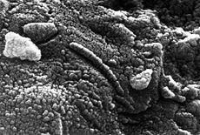

Figura 13.1. Imaginea obţinută în urma micrografiei electronice a meteoritului marţian ALH84001. Credit: NASA.
Aici putem să amintim cu mândrie că în echipa de cercetători a fost şi un român, dr. Radu Popa, biolog cooptat în proiecte microbiologice şi astrobiologice pentru NASA şi JPL (Jet Propulsion Laboratory). A contribuit la descoperirea bacteriilor în cristalele de olivină şi în prezent lucrează la studiul existenţei unor forme de viaţă consumatoare de silicaţi (nu numai sulf), posibil prezente şi în meteoriţi.

13.1. PROBLEMA VIEŢII ÎN SISTEMUL NOSTRU SOLAR

O planetă este un corp ceresc de masă considerabilă care orbitează în jurul unei stele şi care nu produce energie prin fuziune nucleară. Din această cauză planetele sunt mult mai reci decât stelele, nu au şi nu emit lumină proprie, ci doar pot reflecta lumina stelelor. În principiu, planetele ar putea oferi condiţii pentru apariţia vieţii şi în afara Pământului.
La cercetarea factorilor favorabili pentru apariţia şi dezvoltarea vieţii pe o planetă, a sistemului nostru solar , se ia în consideraţie noţiunea de ecosferă, care defineşte spaţiul din jurul unui astru (Soarele în cazul nostru) în interiorul căruia există condiţiile necesare pentru apariţia, dezvoltarea şi reproducerea organismelor vii.

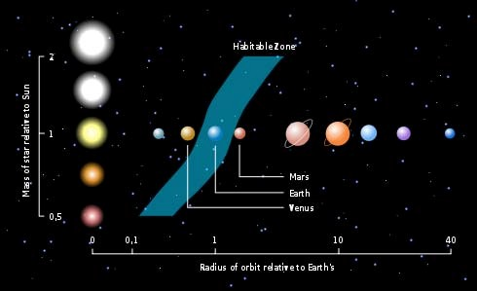
Figura 13.2. Ecosfera sistemului nostru solar. Credit: NASA.

Acest spaţiu este cuprins între două sfere concentrice, grosimea ecosferei fiind astfel egală cu diferenţa cu diferenţa dintre razele celor două sfere considerate. În cazul Soarelui, ecosfera se situează între sferele cu razele de 0,61 şi 1,81 unităţi astronomice.
Delimitarea ecosferei are în vedere temperatura astrului ,,central“ şi distanţa de la acesta până la planetele care gravitează în jurul lui. În plus, printre factorii care condiţionează apariţia şi dezvoltarea vieţii se găsesc rotaţia şi masa planetei respective.
Noua definiţie dată la 24 august 2006 de Uniunea Astronomică Internaţională termenului de "planetă" este ca acesta să fie un corp ceresc care îndeplineşte următoarele condiţii:
- să orbiteze în jurul unei stele centrale, de exemplu în jurul Soarelui nostru,
- să aibă o masă suficientă astfel încât forţa gravitaţională să îi confere o formă aproximativ sferică,
- să nu sufere în interiorul său reacţii de fuziune nucleară ,
- şi "să curăţe" spaţiul cosmic din vecinătatea orbitei sale.
Corpurile cereşti care îndeplinesc primele trei condiţii dar nu şi pe a patra, şi nu sunt sateliţi, sunt planete pitice. Ca una din urmări, Pluto, care era considerată până acum cea de-a noua planetă a sistemului solar, şi-a pierdut statutul de planetă, fiind acum considerată planetă pitică.

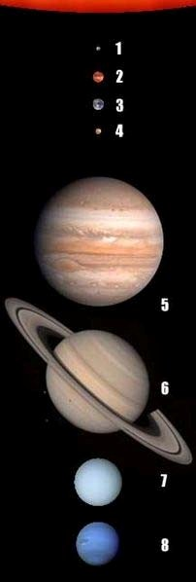

Figura 13.3. Planetele: 1-Mercur, 2-Venus, 3-Terra, 4-Marte, 5-Jupiter, 6-Saturn, 7-Uranus, 8-Neptun. Credit imagine:Solare Planeten99.jpg de Horst Frank.

Multe corpuri din sistemul nostru solar au ,,sugerat“ că ar fi fost capabile să găzduiască viaţa organică convenţională. Cele mai importante corpuri care prezintă astfel condiţii sunt:
♦ Marte. Viaţa pe Marte a fost mult timp speculată. Apa lichidă se pare că a existat în trecut pe Marte. Se crede că şi astăzi există apă pe Marte în solul marţian. În iulie 2008 sonda robot Phoenix Mars Lander a identificat existenţa apei într-o monstră de sol marţian. Braţul robotului a supus proba unei analize prin care s-a încălzit proba, iar în urma încălzirii au rezultat vapori de apă. Acest lucru i-a făcut pe specialişti să fie mai optimişti şi să continue cercetările, ceea ce a făcut şi Mars Global Surveyor, care prin imaginile trimise, a pus în evidenţă faptul că apa a curs pe suprafaţa planetei până în trecutul apropiat , iar metanul există în atmosfera marţiană, ceea ce evidenţiază urmele lasate de o activitate microbiană.
♦ Mercur. Misiunea sondei spaţiale Messenger a scos la iveală faptul că în atmosfera planetei există o mare cantitate de apă.
♦ Europa. Satelitul lui Jupiter a atras atenţia cercetătorilor prin faptul că sub crusta sa de gheaţă ar putea conţine un ocean de apă lichidă. Este posibil ca în acest ocean să existe microbi şi alte forme de viaţă microscopică, exact ca în perioada hidrotermală a Pământului, sau aşa cum există microorganisme sub calota polară.
♦ Jupiter. În anii 60' şi 70' ai secolului trecut, astronomul Carl Sagan împreună cu echipa sa a calculat condiţiile ca viaţa microbacteriană bazată pe amino-acizi să existe în atmosfera jupiteriană. Cercetările s-au bazat pe observaţiile asupra condiţiilor atmosferice ale planetei. Aceste rezultate au inspirat câteva din poveştile science – fiction.
♦ Callisto şi Ganymede. Ca şi Europa este posibil să aibă un ocean sub crustă.
♦ Endelaus. Prezintă jeturi de vapori (gheizere) care trădează o activitate geotermică. Această activitate este posibilă, cred specialiştii, datorită atracţiei puternice pe care o exercită Saturn asupra scoarţei satelitului său natural. Deasemenea este posibil ca sub crusta de la suprafaţă să existe un un ocean de gheaţă a cărui încălzire să producă aceste efecte .
♦ Titan. Cel mai important satelit al lui Saturn este şi corpul cu cea mai semnificativă atmosferă . Cercetările realizate , în urma observaţiilor sondei spaţiale Huygens , asupra acestui satelit au arătat că acesta are la suprafaţa sa un ,,lac“ sezonier de hidrocarbonaţi lichizi. Este singurul lac lichid descoperit pe un alt corp ceresc din sistemul nostru solar , în afara Pământului.
♦ Venus. Specialiştii au emis o ipoteză conform căreia ar putea exista microbi în straturile de nori situaţi la o altitudine de 50 de km, fireşte dacă se presupune că acolo ar exista un climat favorabil.
Numeroase corpuri prezintă aspectele unor condiţii de bază pentru existenţa vieţii. Fred Hoyle a formulat o ipoteză prin care viaţa ar putea exista şi pe comete aşa cum microbii pământeni au rezistat pe câteva probe în ,,atmosfera lunară“, timp de mai mulţi ani.
Oricum este improbabil ca organismele multicelulare, bazate pe chimia convenţională a vieţii terestre (de exemplu plante şi animale), să existe în condiţiile unui vid înaintat, deoarece cometele nu au o atmosferă propriu-zisă.

13.2. SISTEME PLANETARE ÎN UNIVERS

În anul 1963, Peter van Kamp de la Observatorul Sproul a anunţat că steaua Barnard are pe bolta cerească o foarte mică mişcare oscilatorie. Efectul este atât de mic încât au fost necesare peste 2000 de observaţii fotografice dealungul unui sfert de secol. În acest fel s-a ajuns la concluzia că steaua Barnard efectuează o mişcare în spaţiu pe o orbită excentrică cu o perioadă de 26 de ani. Această mişcare este cauzată de faptul că steaua Barnard este legată fizic fie de un corp invizibil cu masa de 1,8 ori din masa lui Jupiter, fie de două corpuri cu orbite coplanare şi aproape circulare. În cea de-a doua variantă corpul interior ar trebui să aibă 0,8 din masa lui Jupiter şi perioada de revoluţie de 12 ani iar corpul exterior ar avea o perioadă de 26 de ani şi 1,1 din masa lui Jupiter. Potrivit Convenţiei Nomenclatoarelor Astronomice, pentru numele oficial al planetelor care orbitează o stea, aceste corpuri cereşti sunt numite cu litere. Astfel steaua este notată cu litera a iar corpurile care o orbitează sunt notate cu literele b, c, etc. Unele planete extrasolare au nume neoficiale, dar care sunt acceptate de către Uniunea Internaţională a Astronomilor.

i)Sisteme planetare singulare în ordine crescătoare după masa acestora:

Stea | Planetă | Masa minimǎ  (× Jupiter) | Distanţa orbitală  (× Pământ) | Perioada orbitală  (zile)
HD 4308 | b | 0.047 (14 M_{P}) | 0.114 | 15.56
Gl 581 | b | 0.056 (17 M_{P}) | 0.041 | 5.366
GJ 436 | b | 0.067 (21 M_{P}) | 0.0278 | 2.6441
HD 49674 | b | 0.12 | 0.0568 | 4.948
83 Leonis B | b | 0.122 | 0.119 | 17.038
HD 102117 | b | 0.18 | ~0.15 | 20.8
HD 76700 | b | 0.197 | 0.049 | 3.971
54 Piscium | b | 0.2 | 0.284 | 62.23
HD 117618 | b | 0.22 | 0.28 | 52.16

HD 168746 | b | 0.23 | 0.065 | 6.403
79 Ceti | b | 0.23 | 0.35 | 75.560
HD 46375 | b | 0.249 | 0.041 | 3.024
HD 88133 | b | 0.29 | 0.046 | 3.415
HD 101930 | b | 0.30 | 0.302 | 70.46
HD 149026 | b | 0.36 ⁽¹⁾ | 0.042 | 2.8766
HD 93083 | b | 0.37 | 0.477 | 143.58
HD 63454 | b | 0.38 | 0.036 | 2.81782
HD 83443 | b | 0.41 | 0.04 | 2.985
HD 108147 | b | 0.41 | 0.104 | 10.901
HD 75289 | b | 0.42 | 0.046 | 3.51
HD 208487 | b | 0.43 | 0.52 | 128.8
51 Pegasi | b "Bellero phon" | 0.468 | 0.052 | 4.23077
BD-10°3166 | b | 0.48 | 0.046 | 3.487
HD 2638 | b | 0.48 | 0.044 | 3.4442
HD 6434 | b | 0.48 | 0.15 | 22.09
HD 187123 ⁽³⁾ | b | 0.52 | 0.042 | 3.097
OGLE-TR-111  (3) | b | 0.53 ⁽¹⁾ | 0.047 | 4.02
OGLE-TR-10 | b | 0.57 ⁽¹⁾ | 0.04162 | 3.101386
HD 27894 | b | 0.62 | 0.122 | 17.991
HD 216770 | b | 0.65 | 0.46 | 118.45
HD 209458 | b  "Osiris" | 0.69 ⁽¹⁾ | 0.045 | 3.524738
HD 192263 | b | 0.72 | 0.15 | 24.348
GSC 02652-  01324 | TrES-1 | 0.75 ⁽¹⁾ | 0.0393 | 3.030065
HD 330075 | b | 0.76 | 0.043 | 3.369
HD 4208 | b | 0.80 | 1.67 | 812.197
HD 114729 | b | 0.82 | 2.08 | 1131.478
HD 179949 | b | 0.84 | 0.045 | 3.093
ε Eridani | b | 0.86 | 3.3 | 2502.1
HD 121504 | b | 0.89 | 0.32 | 64.6

HD 114783 | b | 0.9 | 1.20 | 501.0
q¹ Eridani | b | 0.91 | 2.10 | 1040
HD 45350 | b | 0.98 | 1.77 | 890.76
HD 114386 | b | 0.99 | 1.62 | 872
HD 147513 | b | 1. | 1.26 | 540.4
HD 150706 | b | 1.0 | 0.82 | 264.9
OGLE-TR-132 | b | 1.01 ⁽¹⁾ | 0.0306 | 1.69
ρ Coronae  Borealis | b | 1.04 | 0.22 | 39.845
HD 20367 | b | 1.07 | 1.25 | 500
HD 130322 | b | 1.08 | 0.088 | 10.724
HD 52265 | b | 1.13 | 0.49 | 118.96
HD 188753 | b | 1.14 | 0.05 | 3.35
HD 189733 | b | 1.15 ⁽¹⁾ | 0.0313 | 2.219
HD 65216 | b | 1.21 | 1.37 | 613.1
HD 188015 | b | 1.26 | 1.19 | 456.46
HD 177830 | b | 1.28 | 1.00 | 391
HD 210277 | b | 1.28 | 1.097 | 437
ε Reticuli A | b | 1.28 | 1.18 | 423.841
OGLE-TR-113 | b | 1.35 ⁽¹⁾ | 0.0228 | 1.43
HD 142 | b | 1.36 | 0.980 | 338.0
OGLE-TR-56 | b | 1.45 ⁽¹⁾ | 0.0225 | 1.2
τ¹ Gruis | b | 1.49 | 2.7 | 1442.919
OGLE 2003-  BLG-235  (MOA 2003-  BLG-53) |  | 1.5 - 2.5 ⁽²⁾ | 2.8 ⁽⁶⁾ | necunoscută
23 Librae | b | 1.58 | 0.78 | 260
Errai A  (γ Cephei A) | b | 1.59 | 2.03 | 902.96
HD 142415 | b | 1.62 | 1.05 | 386.3
HD 4203 | b | 1.65 | 1.09 | 400.944
16 Cygni B | b | 1.69 | 1.67 | 798.938
HD 154857 | b | 1.80 | 1.11 | 398
HD 196885 A | b | 1.84 | 1.12 | 386

HD 73256 | b | 1.85 | 0.037 | 2.54863
HD 68988 | b | 1.90 | 0.071 | 6.276
ι Horologii | b | 1.94 | 0.91 | 311.288
GQ Lupi | b | 2 (4) | 103 ± 37 ⁽⁶⁾ | ~1200 ani
94 Ceti A | b | 2.0 | 1.3 | 454
HD 70642 | b | 2.0 | 3.3 | 2231
HD 117207 | b | 2.06 | 3.78 | 2627.08
ρ Indi | b | 2.1 | 2.7 | 1294
HD 118203 | b | 2.13 | 0.07 | 6.1335
HD 8574 | b | 2.23 | 0.76 | 228.8
HD 41004 A | b | 2.3 | 1.31 | 655
HD 72659 | b | 2.55 | 3.24 | 2185
HD 23079 | b | 2.61 | 1.65 | 738.459
OGLE-2005BLG-071 | b | 2.7 ⁽²⁾ | 3 (6) | 2920
HD 37605 | b | 2.85 | 0.26 | 55.2
ψ¹ Aquarii | b | 2.9 | ~0.3 | 182
HD 73526 | b | 3.0 | 0.66 | 190.5
HD 196050 | b | 3.0 | 2.5 | 1289
GJ 3021 | b | 3.21 | 0.49 | 133.82
HD 40979 A | b | 3.32 | 0.811 | 267.2
HD 80606 A | b | 3.41 | 0.439 | 111.78
HD 195019 A | b | 3.43 | 0.14 | 18.3
HD 183263 | b | 3.69 | 1.52 | 634
HD 92788 | b | 3.8 | 0.94 | 340
Gliese 86 A | b | 4. | 0.11 | 15.78
τ Boötis A ⁽³⁾ | b "Millenn ium" | 4.13 | 0.0462 | 3.3128
HD 142022 A | b | 4.4 | 2.8 | 1923
HD 213240 | b | 4.5 | 2.03 | 951
14 Herculis | b | 4.74 | 2.80 | 1796.4
HD 2039 | b | 4.85 | 2.19 | 1192.582
HD 50554 | b | 4.9 | 2.38 | 1279.0
HD 47536 | b | 4.96 - 9.67 | 1.61 - 2.25 | 712.13
HD 190228 | b | 4.99 | 2.31 | 1127
HD 222582 | b | 5.11 | 1.35 | 572.0
HD 28185 | b | 5.6 | 1.0 | 385
109 Piscium | b | 6.12 | 2.13 | 1077.906
HD 178911 B | b | 6.292 | 0.32 | 71.487
HD 104985 | b | 6.3 | 0.78 | 198.2
HD 59686 | b | 6.5 | ~0.8 | 303
HD 111232 | b | 6.8 | 1.97 | 1143
HD 106252 | b | 6.81 | 2.61 | 1500
HD 23596 | b | 7.19 | 2.72 | 1558
70 Virginis | b  "Goldilo cks" | 7.44 | 0.48 | 116.689
HD 89744 | b | 7.99 | 0.89 | 256.6
Edasich  (ι Draconis) | b | 8.64 | 1.34 | 550.651
HD 33564 | b | 9.1 | 1.1 | 388
HD 30177 | b | 9.17 | 3.86 | 2819.654
HD 33636 | b | 9.28 | 3.56 | 2447.292
HD 141937 | b | 9.7 | 1.52 | 653.22
π Mensae | b | 10.35 | 3.29 | 2063.818
HD 114762 | b | 11. | 0.3 | 84.03
HD 136118 | b | 11.9 | 2.335 | 1209.6
HD 162020 | b | 13.75 | 0.072 | 8.428198

ii) Sisteme planetare multiple în ordine alfabetică:
Stea | Planetă | Masa minimă  (× Jupiter) | Distanţa orbitală  (× Pământ) | Perioada orbitală  (zile)
47 Ursae  Majoris | b | 2.41 | 2.10 | 1095
 | c | 0.76 | 3.73 | 2594
55 Cancri A  (ρ¹ Cancri A) | e | 0.045 (14 M_{P}) | 0.038 | 2.81
 | b | 0.784 | 0.115 | 14.67
 | c | 0.217 | 0.24 | 43.93
 | d | 3.92 | 5.257 | 4517.4
Gliese 777 A | c | 0.057 (18 M_{P}) | 0.128 | 17.1
 | b | 1.502 | 3.92 | 2891
Gliese 876 | d | 0.023 (7 M_{P}) | 0.021 | 1.94
 |  | 0.56 | 0.13 | 30.1
 | b (1) | 1.98 | 0.21 | 61.02
HD 12661 | b | 2.30 | 0.83 | 263.6
 | c | 1.57 | 2.56 | 1444.5
HD 37124 | b | 0.61 | 0.53 | 152.46
 | c | 0.6 | 1.64 | 843.6
 | d | 0.66 | 3.19 | 2295
HD 38529 | b | 0.78 | 0.129 | 14.309
 | c | 12.70 | 3.68 | 2174.3
HD 74156 | b | 1.86 | 0.294 | 51.643
 | c | > 6.17 | 3.40 | 2025
HD 82943 | b | 0.88 | 0.73 | 221.6
 | c | 1.63 | 1.16 | 444.6
HD 108874 | b | 1.36 | 1.051 | 395.4
 | c | 1.018 | 2.68 | 1605.8
HD 128311 | b | 2.58 | 1.02 | 420.514
 | c | 3.21 | 1.76 | 919
HD 168443 | b | 7.7 | 0.29 | 58.116
 | c | 16.9 | 2.85 | 1739.50
HD 169830 | b | 2.88 | 0.81 | 225.62
 | c | 4.04 | 3.60 | 2102
HD 217107 | b | 1.37 | 0.074 | 7.1269
 | c | 2.1 | 4.3 | 3150
μ Arae | d | 0.044 (14 M_{P}) | 0.09 | 9.55
 | b | 1.7 | 1.5 | 638
 | c | 3.1 | 4.17 | 2986
υ Andromedae A | b | 0.69 | 0.059 | 4.6170
 | c | 1.19 | 0.829 | 241.5
 | d | 3.75 | 2.53 | 1284.

Planetele sunt indicate cu o masă aproximativă cu referinţă la masa planetei Jupiter: (M_{J}=1,898×10²⁷ kg) sau masa Pământului (M_{P}=5,9737×10²⁴ kg) şi au o distanţă aproximativă măsurată în Unităţi Astronomice
(1u.a=1,496×10⁸ km, distanţa dintre Pământ şi Soare).

13.3. PROBLEMA VIEŢII ÎN UNIVERS

Viaţa extraterestră este definită ca fiind acea viaţă care nu-şi are originea pe Pământ. Este o ipoteză pe care marea majoritate a experţilor în astrobiologie o acceptă, cu toate că un astfel de tip de viaţă nu a fost pus încă în evidenţă.
Ipotezele care susţin originea vieţii extraterestre, dacă ea există întradevăr, sunt următoarele:
- viaţa a apărut în diferite locuri în Univers, în mod independent;
- panspermia–adică viaţa a migrat în habitaturile cu ecosferă.
Cele două ipoteze nu se exclud reciproc şi reprezintă ideea de bază a cercetărilor în: astrobiologie, exobiologie sau xenobiologie, în funcţie de domeniul de cercetare.
În încercarea de a oferi o bază ştiinţifică de cercetare a vieţii în Univers, de a explica ce înseamnă o planetă locuibilă, în anii 60' ai secolului trecut, sir James Lovelock a propus o ipoteză revoluţionară la acea vreme, care s-a dezvoltat, mai târziu, într-o teorie coerentă numită teoria Gaia.
Teoria Gaia presupune că viaţa, în ansamblul ei, interacţionează cu mediul fizic în aşa fel încât nu numai că menţine Pământul locuibil dar şi ajută la îmbunătăţirea condiţiilor de viaţă, având la bază următoarele ipoteze care au condus la fundamentarea teoriei:
- ipoteza optimizării–viaţa pe Pământ controlează factorii climaterici: temperatura, compoziţia atmosferei, aciditatea oceanelor, ş.a., astfel încât condiţiile pe Pământ să rămână optime pentru viaţă;
- ipoteza autoreglării–adică viaţa ar răspunde negativ la schimbările climatice, menţinând condiţiile optime (homeostazie);
- ipoteza superorganismului Gaia– adică însuşi Pământul se comportă ca un organism uriaş.
Ca orice teorie a avut parte de critici dintre care cea a lui Peter Douglas Ward, paleontolog la Universitatea din Seatle-SUA, care a venit cu un contraargument materializat printr-o teorie nouă numită teoria Medeea.
Teoria Medeea presupune că viaţa este produsul unui şir de evenimente ,,sinucigaşe“ ale planetei care, de fapt departe de a reprezenta o protecţie a viului, mai degrabă reprezintă o întoarcere la starea sa originară, adică o planetă lipsită de viaţă.
Cele două teorii: Gaia (Gaia, în mitologia greacă, reprezenta Zeiţa Mamă a Pământului) şi Medeea (Medeea, tot în mitologia greacă, fiind soţia lui argonautului Iason cea care şi-a ucis pruncii), sunt două teorii care încearcă să explice apariţia, evoluţia şi sfârşitul vieţii pe Pământ.
Astăzi se fac eforturi deosebite pentru a descoperi sisteme planetare similare sistemului nostru pentru că sunt mai uşor de examinat datorită analogiei cu ecosfera noastră.
Până în prezent s-a confirmat descoperirea a peste 340 de planete extrasolare orbitând în jurul unor stele din secvenţa principală. Majoritatea au mase comparabile cu cea a lui Jupiter sau mai mari. Cele mai mici planete extrasolare descoperite orbitează în jurul rămăşiţelor unor foste stele numite pulsari, cum ar fi PSR B1257+12.
S-au descoperit planete cu mase mai mari decât ale Pământului, care au primit denumiri diferite în funcţie de marimea lor:
- Neptunice deoarece au masele cuprinse între 10 şi 20 de mase pământeşti.
- Super- Pământuri cu mase cuprinse de la 1 la 10 mase pământeşti. Savanţilor le este greu de explicat structura sistemelor respective deoarece unele planete gazoase gigant orbitează foarte aproape de astrul central, ceea ce nu se întâmplă în sistemul nostru solar.
Cel mai nou sistem planetar descoperit este o stea pitică roşie, Gliese 581 situată la 20,3 ani-lumină înspre constelaţia Balanţa, care are următoarea configuraţie:

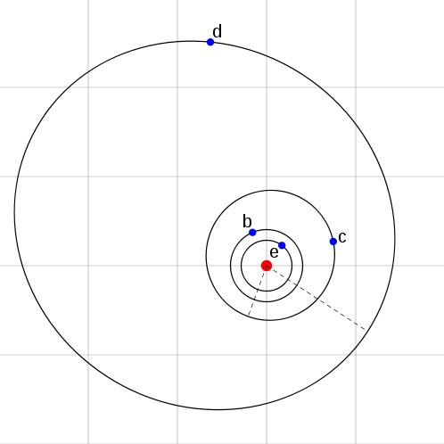

Figura 13.4. Sistemul planetar JD2453152.0. Fiecare pătrat are latura de 0.1 u.a. Steaua şi planetele nu sunt reprezentate la scală. Credit: ESO (European Southern Observatory).

Dintre corpurile care orbitează în jurul astrului central a atras atenţia Gliese 581c deoarece orbitează în ecosistemul stelei respective (conform cu standardele noastre), are o temperatură calculată la suprafaţă cuprinsă între 0⁰C şi 40⁰C ceea ce face posibilă existenţa apei în stare lichidă la suprafaţă şi să existe condiţii pentru a putea găzdui organisme extremofile. Cercetări mai aprofundate asupra noului sistem planetar au arătat că Gliese 581d ar întruni condiţiile necesare găzduirii vieţii. Cele două planete au masele mai mari decât masa Pământului: Gliese 581c are masa de 5.36 de ori mai mare şi Gliese 581d de 7,7 ori mai mare. Planeta Gliese 581e are masa de 1,9 ori mai mare decât cea terestră, fiind dealtfel şi cea mai mică planetă cunoscută până acum care orbitează în jurul unei planete din secvenţa principală.

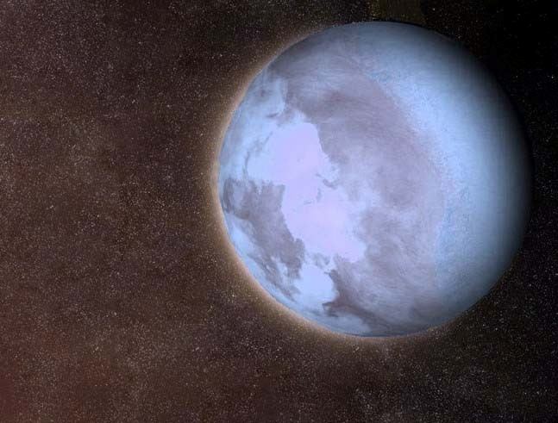

Figura 13.5. Imaginea lui Gliese 581c concepută de descoperitori . Credit: Hervé Piraud, membru al echipei.

Acest sistem planetar prezintă destule provocări pentru studiu şi pe măsură ce se va dezvolta tehnica observaţională vom avea noi date. Acesta este şi motivul pentru care marile puteri spaţiale şi-au dat mâna în efortul de trimite în spaţiu un telescop ,,Terrestrial Planet Finder“ (care în limba română înseamnă Căutătorul de Planete) cu un ţel clar şi anume acela de a găsi astfel de planete telurice, dar exploatarea lui nu va fi mai devreme de anul 2020, an în care se preconizează şi începerea colonizării Lunii.

13.4. PROBLEMA CIVILIZAŢIILOR COSMICE
ŞI A COMUNICAŢIILOR CU ELE

Căutarea vieţii extraterestre la început s-a bazat pe existenţa vieţii inteligente, aşa cum o percepem noi. Din acest motiv a apărut programul SETI (Search for Extraterrestrial Intelligence) care are la bază celebra Ecuaţie Drake formulată în anii 60' ai secolului trecut de dr. Frank Drake, profesor emerit de astronomie şi astrofizică la Universitatea din California – Santa Cruz.
Ecuaţia Drake statuează următoarele:

unde:
N = numărul de civilizaţii din Galaxie care pot comunica;
R* = ritmul formării stelelor anual în Galaxie; f_{p} = proporţia sistemelor planetare; n_{e} = numărul planetelor aflate în ecosistem; f_{ℓ} = proporţia planetelor care şi-au dezvoltat viaţa; f_{i} = proporţia civilizaţiilor inteligente; f_{c} = proporţia civilizaţiilor comunicative;
L = intervalul de timp ca astfel de civilizaţii să emită semnale detectabile în spaţiu.
Analizând Ecuaţia Drake pentru cel mai pesimist caz de 0,01 rata de apariţie a noi civilizaţii care se nasc în fiecare an şi presupunând că le trebuie cel puţin 500 de ani pentru a se tehnologiza atunci vom avea oricând 5 civilizaţii.
Originala Ecuaţie Drake poate fi extinsă într-un model mai realistic, care nu foloseşte numărul de stele tinere, ci numărul de stele care au vârsta de câteva miliarde de ani. În cazul Soarelui au fost necesari cam trei miliarde de ani ca să apară forme complexe de viaţă şi peste patru miliarde de ani ca să apară o civilizaţie tehnologică.
Ţinând cont de cele de mai sus Ecuaţia Drake devine :

unde termenii noi înseamnă:
n_{r} = numărul de reapariţii ale civilizaţiilor datorită faptului că unele mor iar altele abia se nasc;
f_{m} = proporţia de civilizaţii comunicative care s-au angajat în mod deliberat în comunicări intergalactice.
Ecuaţia poate fi multiplicată în continuare cu numărul de reapariţii al unei civilizaţii inteligente. Chiar dacă o civilizaţie inteligentă s-a sfârşit, de exemplu după 10.000 de ani, totuşi viaţa poate exista în continuare milioane de ani până când o alta să se dezvolte. Atunci câteva civilizaţii alternează în timpul existenţei aceleiaşi planete.
Dacă n_{r} este numărul de reapariţii a noi civilizaţii, în timp pe una şi aceeaşi planetă, atunci numărul total al unor astfel de civilizaţii pe aceste planete va fi (1+n_{r}), termen care reprezintă un factor adiţional de reapariţie. Acest factor depinde de cauzele extincţiei civilizaţiei, astfel:
- este mare dacă planeta prezintă condiţii care o face nelocuibilă (de exemplu o iarnă nucleară);
- este redus, aproape nul, dacă este permanent nelocuibilă ca în cazul unei evoluţii stelare.
În cazul unei extincţii totale se poate aplica factorul f_{ℓ}, care exprimă timpul ca viaţa să mai apară încă o dată pe planeta respectivă. În cazul nostru au avut loc 5 extincţii majore la un interval de timp de circa 62 de milioane de ani, deoarece în mişcarea de revoluţie a sistemului nostru solar pe orbită în jurul centrului galactic iese puţin din planul orbital galactic şi nu mai este protejat de radiaţiile extragalactice. Excepţie face extincţia de acum 65 de milioane de ani, atunci când au dispărut dinozaurii, care s-a datorat cel mai probabil ciocnirii unui asteroid cu Pământul.
Factorul f_{m}, în opinia lui Alexander Zaitsev, nu este relevant deoarece luând tot cazul nostru, al oamenilor, care deşi suntem într-o fază comunicativă incipientă nu suntem o civilizaţie comunicativă capabilă să transmită mesaje intergalactice. Acesta este motivul pentru care Alexander Zaitsev a sugerat denumirea METI (Messaging to Extra-Terrestrial Intelligence) a factorului f_{m} din Ecuaţia Drake, adică proporţia de civilizaţii extraterestre care comunică la nivel galactic şi extragalactic.
Problema comunicaţiilor cu o civilizaţie extratererestră, cel puţin ipotetică, este foarte complicată pentru că singura modalitate de comunicare rapidă cunoscută de omenire se bazează pe undele electromagnetice sau lumină, iar viteza luminii c=300.000 km/s=1,08 miliarde km/h în raport cu distanţele astronomice este totuşi limitată pentru comunicarea în timp real. Dacă totuşi am reuşi să comunicăm cu o civilizaţie extraterestră ipotetică am avea de întâmpinat o altă barieră în ceea ce priveşte contactul cu aceasta. Dacă civilizaţia este destul de avansată tehnologic şi doreşte să ne cunoască, ca să ne viziteze trebuie să aibă o posibilitate de deplasare superioară vitezei luminii.
Albert Einstein şi Nathan Rosen au sugerat o astfel de posibilitate printr-o ipoteză numită gaură de vierme (Poduri Einstein-Rosen), în anul 1935. Numele de gaură de vierme provine de la analogia cu un vierme care, în loc să se deplaseze la suprafaţa mărului, se deplasează prin măr, deci o ia pe o scurtătură numită gaură de vierme.
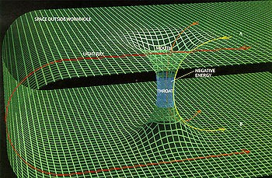
Teoria generală a relativităţii extinde spaţiul euclidian al experienţei umane cu un spaţiu mai general cu o curbură. Cauza acestei curburi este masa obiectelor, sau - ceea ce este echivalentul acesteia în teoria relativităţii - energie. Ecuaţiile teoriei generale a relativităţii ne oferă soluţii care pentru noi pot avea şi care îi arată mediul care înconjoară celălalt capăt. Deşi un călător care se deplasează printr-o gaură de vierme nu poate depăşi viteza luminii, totuşi, relativ la punctele de plecare, respectiv de sosire, a avut loc o călătorie la viteză superioară celei a luminii. Deoarece călătorul s-a deplasat dintr-un loc în altul, fără a exista în punctelele intermediare dintre ele, o astfel de călătorie satisface ipoteza definiţiei de teleportare.
propriet
ăţ
i neobi
ş
nuite. G
ă
urile de vierme sunt construc
ţ
ii
topologice
, care
„leag
ă
” zone îndep
ă
niversului printr-o „scurt
U
rtate ale
ă
tur
ă
”.

Figura 13.6. Model tridimensional de gaur
ă
de vierme.
Credit: www.wikipidia.ro.

Sfâr
ş
itul unei g
ă
uri de vierme îi apare unui observator drept un glob,
Tehnologia actuală ne permite să atingem viteza luminii doar cu ajutorul undelor electromagnetice sau a razei laser. Dacă am detecta o civilizaţie extraterestră în jurul nostru, pe o distanţă de până la 50 de ani lumină, poate că am reuşi să facem un schimb de informaţii. Distanţa de 50 de ani lumină pare plauzibilă, deoarece acum o sută de ani oamenii au construit primele emiţătoare pe frecvenţe radio, iar dacă presupunem că există o civilizaţie tehnologică în această sferă de comunicare, care ar fi recepţionat semnalele şi ar fi răspuns imediat, atunci am fi primit mesajul lor.
La distanţe mai mari lucrurile se complică şi mai mult, iar dacă ţinem cont că distanţa dintre două stele care ar putea avea societăţi comunicative este estimată la cel puţin 300 de ani-lumină, atunci este mai mult ca sigur că trebuie să mai aşteptăm cam tot atât până să detectăm mesajul unei civilizaţii extraterestre.
Cu toate aceste probleme, a căror rezolvare nu se întrevede într-un viitor apropiat, oamenii de ştiinţă nu dezarmează şi scrutează mereu cerul deoarece într-o zi, cine ştie, poate... .

BIBLIOGRAFIE

I. SCRISĂ:
[1]ALEXESCU, Matei –CERUL, o carte pentru toţi, Editura Albatros –Timişoara-1974.
[2]ALEXESCU, Matei-Laboratorul astrofizicianului amator, Editura Albatros –Bucureşti -1986.
[3]ARDITTI, David –Setting-up a Small Observatory,
Editura Springer +Bussness Media, LLC-New York-2008. [4]BARROW, D. John- Originea Universului, Editura Humanitas, Bucureşti,1994.
[5]BERNHARD,Helmut;LINDER,Klaus&SCHUKOWKI,Manfred-
Compendiu de astronomie,
Editura ALL EDUCATIONAL-Bucureşti,2001. [6]COOKE, Antony-The Hatfield Sct Lunar Atlas, Editura Springer-Verlagen,London-2004.
[7]COOKE, Antony-Visual Astronomy Under Dark Skies, Editura Springer-Verlagen,London-2005. [8]CUSTING,T.James –Concepte filozofice în fizică, Editura Tehnică,Bucureşti-2000.
[9]DAVIES, Paul-Ultimele trei minute:ipoteze privind soarta finală a universului, Editura Humanitas, Bucureşti, 1994.
[10]DUMITRESCU, Sorin Petrişor- Corecţii ale fenomenelor astronomice, Editura Rotomat, Craiova– 2009.
[11]FILIPAŞ,Titus–De la mitul astral la astrofizică, Editura Scrisul Românesc – Craiova-1984. [12]FOLESCU, Cecil- Ce este Universul ?, Editura Albatros, Bucureşti– 1989.
[13]GOGA, Nicu– Elemente de astronomie, Editura Sitech, Craiova–2008.
[14]GOGA, Nicu– Geneza,evoluţia şi sfârşitul Universului, Editura Scorilo, Craiova–2009.
[15]GRIGORE, Valentin & MITRU , Dan–Meteorii: călători grăbiţi pe bolta cerească, Editura Sfinx, Târgovi te–2000.
[16]HAWKING, Stephen–Scurtă istorie a timpului. De la Big Bang la găurile negre, Editura Humanitas, Bucureşti- 2001.
[18]HAWKING, Stephen şi MLODINOW, Leonard-O mai scurtă istorie a timpului-Editura Humanitas, Bucureşti, 2007, postfaţă de Gheorge Stratan. [19]IONESCU-PALLAS, Nicolae – Relativitate generală şi cosmologie, Editura Ştiinţifică şi enciclopedică, Bucureşti -1980. [20]KALER, B. James–Astronomy: Earth, Skay, and Planetes; Editura Cambridge University Press-2003. [21]KARTTUNEN,Hannu;KRŐGER,Pekka;OJA,Heikki;POUTAHNEN,Marku, DONNER,J.Karl–Fundamental Astronomy-Fifth Edition; Editura Springer-Heidelberg, Berlin-2007.
[22]KERNBACH, Victor–Dicţionar de mitologie generală,
Editura Ştiinţifică şi Enciclopedică – Bucureşti 1989.
[23]KUN, N. A-Legendele şi miturile Greciei Antice, Editura Lider–Bucureşti 2003.
[24]MATZNER, A. Richard–Dictionary of Geographycs,Astrophysics, and Astronomy, Editura CRC Press LLC –New York -2001.
[25]MERLEAU-PONTY, Jacques-Cosmologia secolului XX. Studiu
epistemologic şi istoric al teoriilor cosmologice contemporane, Ed. Ştiinţifică şi enciclopedică, Bucureşti 1978.
[25]MIOC,Vasile&MIOC,Damaschin-Cronica observaţiilor române ti, Editura tiinţifică i Enciclopedică,Bucure ti-1977.
[26]PATI IA, Silvestru-De la Pământ la stele, Editura Ion Creangă,Bucure ti-1983.
[26]SANDU, Mihail- Astronomie,
Editura Didactică şi Pedagogică R.A, Bucureşti-2003. [27]SANDU,Mihail-Teoria relativităţii,
Editura Didactică şi Pedagogică R.A, Bucureşti-2005. [28]SCURTU, V. Virgil-Observatorul astronomului amator, Editura Ştiinţifică şi enciclopedică , Bucureşti -1980.
[29]TEODORESCU, Nicolae şi CHIŞ, Gheorghe - Cerul o taină descifrată..., Editura Albatros, Bucureşti - 1982.
[30]TOMA, Eugeniu – Introducere în astrofizică, Editura Tehnică, Bucureşti- 1980.
[31]TUDORAN, Ioan –Astronomia invizibilului, Editura Albatros,Bucureşti – 1989.
[32]TUDORAN, Ioan –Cartea astronomului amator, Editura Albatros ,Bucureşti– 1989 .
[33]ULMSCHNEIDER, Peter-Intelligent Life In The Univers, Editura Springer-Verlagen,Berlin-Heidelberg-2003. [34]URECHE, Vasile-Universul, Editura Cluj-Napoca-1982.
[35] WEINBERG,Steven–Gravitation and Cosmology:Principles and aplications of the General Theory of Relativity,
Editura John Whiley & Sons, Inc., New York, London, Toronto-1972. [36] WEINBERG,Steven-Primele trei minute ale universului. Un punct de vedere modern asupra originii universului, Ed. Politică, Bucureşti 1984.

II.ON-LINE:

http://www.astroclubul.ro/vega.htlm http://www.astronomy.ro/ http://crcpress.com http://www.descopera.ro/ http://www.geocities.com/ovidiuv/astrsoft.htm http://www.stiinta.info http://science.nasa.gov/ http://www.universetoday.com/ http://en.wikipedia.org/wiki/Astronomy http://ro.wikipedia.org/wiki/Astronomie http://sarm.astroclubul.org/carti/ http://www.romaniaeuropa.com/cartionline/carti_astronomie/ http://www.windows.ucar.edu/

CARTE DE ASTRONOMIE

CUVÂNT ÎNAINTE....................................................................................................................................5 INTRODUCERE ........................................................................................................................................7
CAPITOLUL 1. BOLTA CEREASCĂ. SFERA CEREASCĂ
1.1.Bolta cerească..........................................................................................................................................9
1.2.Sfera cerească..........................................................................................................................................9
- 3.Constelaţii..............................................................................................................................................10 1.4.Constelaţii zodiacale..............................................................................................................................20
CAPITOLUL 2. ORIENTAREA PE BOLTA CEREASCĂ
- 1.Orientarea cu ajutorul gnomonului........................................................................................................34
2.2.Noţiuni elementare despre strălucirea,magnitudinea şi luminozitatea stelelor......................................36
2.3.Elemente de trigonometrie sferică.........................................................................................................44
- 4.Coordonate astronomice........................................................................................................................48 2.5.Refracţia astronomică. Aberaţia astronomică........................................................................................53

CAPITOLUL 3. MIŞCAREA ANUALĂ APARENTĂ A SOARELUI
ŞI MIŞCAREA REALĂ A PĂMÂNTULUI ÎN JURUL SOARELUI
- 1.Mişcarea aparentă a Soarelui pe sfera cerească.....................................................................................60
3.2.Consecinţele mişcării anuale aparente a Soarelui..................................................................................61
- 3.Mişcarea de revoluţie a Pământului: orbita, precesia şi nutaţia.............................................................63
CAPITOLUL 4. TIMPUL SI CALENDARUL
- 1.Măsurarea timpului................................................................................................................................70 4.2.Calendarul .............................................................................................................................................74
CAPITOLUL 5. NOŢIUNI ELEMENTARE DE MECANICĂ CEREASCĂ
- 1.Mişcarea aparentă a planetelor si explicarea acestei mişcări.................................................................77
5.2.Mişcarea reală a planetelor....................................................................................................................79
5.3.Legea atracţiei universale......................................................................................................................80
- 4.Probleme de mecanică cerească ............................................................................................................81 5.5.Descoperirea planetelor transsaturniene................................................................................................82
CAPITOLUL 6. METODE ŞI INSTRUMENTE PENTRU STUDIUL UNIVERSULUI
- 1.Instrumente optice.................................................................................................................................83
6.2.Metode de cercetare ale astrofizicii.......................................................................................................85
- 3.Radioastronomia....................................................................................................................................86 6.4.Observatoare astronomice .....................................................................................................................88
CAPITOLUL 7. SISTEMUL SOLAR
- 1.Formarea sistemului solar. Compoziţia sistemului solar.......................................................................89
- 2.Soarele...................................................................................................................................................90
7.2.1.Metode de observare. Observarea suprafeţei Soarelui .......................................................................91
7.2.2.Date fizice ale Soarelui.......................................................................................................................92
7.2.3.Structura Soarelui:atmosfera solară , interiorul Soarelui ...................................................................93
7.2.4.Energia si temperatura Soarelui..........................................................................................................94
7.2.5.Activitatea Soarelui ............................................................................................................................95
- 3.Planete interioare...................................................................................................................................97
  - 1.Mercur ................................................................................................................................................97
  - 2.Venus..................................................................................................................................................98
  - Pământul.............................................................................................................................................100
  - 1.Formarea Pământului şi a continentelor...........................................................................................100
7.4.2.Forma Pământului şi dimensiunile lui..............................................................................................102
7.4.3.Structura Pământului ........................................................................................................................104
7.4.4.Magnetismul terestru........................................................................................................................105
- 5.Planete exterioare ................................................................................................................................106
7.5.1.Marte ................................................................................................................................................107
7.5.2.Centura de asteroizi..........................................................................................................................108
7.5.3.Jupiter...............................................................................................................................................110 7.5.4.Saturn................................................................................................................................................112
7.5.5.Uranus ..............................................................................................................................................114
7.5.6.Neptun ..............................................................................................................................................115
- 6.Materia interplanetară..........................................................................................................................117
7.6.1.Meteori şi meteoriţi ..........................................................................................................................117
7.6.2.Comete..............................................................................................................................................122 7.7.Marginile sistemului solar...................................................................................................................124
CAPITOLUL 8. LUNA
- 1.Formarea Lunii....................................................................................................................................128
8.2.Mişcarea reală şi aparentă ale Lunii....................................................................................................129
8.3.Configuraţiile Lunii.............................................................................................................................130
8.4.Cercurile de vizibilitate si iluminare ale Lunii ...................................................................................131
- 5.Fazele Lunii.........................................................................................................................................131 8.6.Rotaţia proprie si libraţiile Lunii.........................................................................................................132
CAPITOLUL 9. ECLIPSELE
- 1.Eclipsele de Soare................................................................................................................................133
- 2.Eclipsele de Lună ................................................................................................................................135 9.3.Periodicitatea eclipselor.......................................................................................................................136
CAPITOLUL10. GALAXIA NOASTRĂ-CALEEA LACTEE ..........................................................137
- 1.Structura Galaxiei..............................................................................................................................138
10.2.Compoziţia Galaxiei..........................................................................................................................140
- 3.Populaţii stelare.................................................................................................................................140 10.4.Galaxii vecine....................................................................................................................................141
CAPITOLUL 11.CERCETAREA DIRECTĂ A SPAŢIULUI COSMIC
- 1.Necesitatea cercetării spaţiului cosmic..............................................................................................146
11.2.Astronomia invizibilului....................................................................................................................146
- 3.Telescopul spaţial Hubble.Ultima frontieră.......................................................................................149
CAPITOLUL 12. ELEMENTE DE COSMOLOGIE
- 1.Naşterea Universului.........................................................................................................................158 12.2.Evoluţia Universului..........................................................................................................................162
12.3.Galaxiile ............................................................................................................................................167
12.4.Structura Universului la scală mare...................................................................................................171
12.5.Sfârşitul Universului..........................................................................................................................177
CAPITOLUL 13. PROBLEMA VIEŢII IN UNIVERS-CIVILIZAŢII COSMICE .........................181
13.1. Problema vieţii în sistemul nostru solar ...........................................................................................182
13.2. Sisteme planetare in Univers............................................................................................................184
13.3. Problema vieţii în Univers................................................................................................................185 13.4. Problema civilizaţiilor cosmice şi a comunicaţiilor cu ele...............................................................191
BIBLIOGRAFIE .....................................................................................................................................197

